**TRƯỜNG ĐẠI HỌC AN GIANG  
KHOA CÔNG NGHỆ THÔNG TIN**

**BÁO CÁO ĐỒ ÁN**

**Chuyên đề Python (COS525)**

**XÂY DỰNG ỨNG DỤNG  
QUẢN LÝ CỬA HÀNG XE MÁY  
VỚI PYTHON, TKINTER, SQL SERVER**

|  |  |  |  |
| --- | --- | --- | --- |
| Giảng viên hướng dẫn: | Th.s Nguyễn Ngọc Minh | | |
| Sinh viên thực hiện: | DTH235629 | Lê Minh Đức | DH24TH1_N1_T1 |
|  | DTH235655 | Nguyễn Trung Hiếu | DH24TH1_N1_T1 |

AN GIANG, 11-2025

**MỤC LỤC**

I. KẾ HOẠCH THỰC HIỆN, MÔ TẢ QUY TRÌNH PHÁT TRIỂN PHẦN MỀM 1

1.1. Kế hoạch thực hiện 1

1.2. Mô tả quy trình phát triển phần mềm 1

II. GIỚI THIỆU HỆ THỐNG 2

III. GIỚI HẠN PHẠM VI HỆ THỐNG SẼ XÂY DỰNG 6

IV. ĐẶC TẢ CHI TIẾT HỆ THỐNG 7

4.1. Kiến trúc hệ thống 7

4.2. Thiết kế cơ sở dữ liệu 7

V. XÁC ĐỊNH CÁC CHỨC NĂNG CƠ BẢN (VẼ CÂY CHỨC NĂNG) 9

5.1. Mô tả chi tiết các chức năng chính 10

VI. CÁC MÔ HÌNH PHÂN TÍCH DFD, ERD 11

6.1. Sơ đồ luồng dữ liệu (DFD) 11

6.2. Sơ đồ thực thể mối quan hệ (ERD) 12

VII. THIẾT KẾ (KIẾN TRÚC, GIAO DIỆN) 13

7.1 Setup 13

7.1.1. Ngôn ngữ lập trình: Python 3.10+ 13

7.1.2. Giao diện: Tkinter 13

7.2. Cấu trúc thư mục từ project thực tế 14

7.2.1 SQL SERVER 15

7.3. Thiết kế giao diện người dùng (UI) 22

7.4 Tạo Logic cho các giao diện (UX) 27

VIII. KẾT QUẢ DEMO 147

IX. TỰ NHẬN XÉT, ĐÁNH GIÁ 148

9.1. Ưu điểm của hệ thống 148

9.2. Hạn chế và khó khăn gặp phải 148

9.3. Bài học kinh nghiệm 149

9.4. Hướng phát triển tương lai 149

X. TÀI LIỆU THAM KHẢO 150

KẾT LUẬN 150

# I. KẾ HOẠCH THỰC HIỆN, MÔ TẢ QUY TRÌNH PHÁT TRIỂN PHẦN MỀM

## 1.1. Kế hoạch thực hiện

Dự án phát triển hệ thống quản lý cửa hàng xe máy được triển khai theo lộ trình 5 tuần, với mục tiêu tạo ra một giải pháp phần mềm hoàn chỉnh giúp tự động hóa các quy trình nghiệp vụ chính của cửa hàng.

|  |  |  |
| --- | --- | --- |
| Tuần | Công việc chính | Sản phẩm đầu ra |
| Tuần 1 | Khảo sát nghiệp vụ thực tế tại cửa hàng xe máy, phỏng vấn chủ cửa hàng và nhân viên về quy trình bán hàng, quản lý kho, bảo hành | Tài liệu phân tích nghiệp vụ, danh sách yêu cầu chức năng |
| Tuần 2 | Phân tích và thiết kế hệ thống: vẽ sơ đồ DFD, ERD, xác định các thực thể và mối quan hệ dữ liệu | Mô hình DFD Level 0-2, ERD hoàn chỉnh, thiết kế CSDL |
| Tuần 3 | Thiết kế giao diện người dùng (UI/UX), thiết kế các form quản lý, màn hình báo cáo | Mockup giao diện, tài liệu thiết kế UI/UX |
| Tuần 4 | Lập trình các module chức năng chính, xây dựng CSDL, kiểm thử đơn vị | Source code hoàn chỉnh, CSDL triển khai |
| Tuần 5 | Kiểm thử tích hợp, hoàn thiện tài liệu, chuẩn bị demo và báo cáo | Báo cáo đồ án, phần mềm hoàn chỉnh |

Quan trọng nhất trong kế hoạch là đảm bảo mỗi giai đoạn đều có sản phẩm cụ thể để kiểm soát tiến độ. Nhóm thực hiện họp review hàng tuần, cập nhật tiến độ trên Trello/GitHub, và điều chỉnh kế hoạch khi có phát sinh. Phương pháp quản lý dự án áp dụng là Agile với các sprint ngắn, giúp linh hoạt thích ứng với thay đổi yêu cầu.

## 1.2. Mô tả quy trình phát triển phần mềm

Dự án áp dụng mô hình vòng đời phát triển phần mềm Waterfall có điều chỉnh, phù hợp với quy mô đồ án và thời gian thực hiện. Các giai đoạn chính bao gồm:

**- Thu thập và phân tích yêu cầu:** Nghiên cứu nghiệp vụ thực tế cửa hàng xe máy, phỏng vấn người dùng cuối (chủ cửa hàng, nhân viên bán hàng, kỹ thuật viên bảo trì). Xác định các chức năng cần thiết: quản lý xe, khách hàng, hóa đơn, kho hàng, bảo hành, báo cáo thống kê. Phân tích điểm yếu của quy trình thủ công hiện tại và đề xuất giải pháp số hóa.

**- Thiết kế hệ thống:** Thiết kế kiến trúc tổng thể: Client-Server với Winform/ASP.NET làm frontend và SQL Server làm backend. Thiết kế CSDL quan hệ với các bảng chính: Xe, KhachHang, NhanVien, HoaDon, BaoHanh, PhụTùng, Kho. Thiết kế giao diện người dùng theo nguyên tắc UX/UI: đơn giản, trực quan, dễ sử dụng cho nhân viên không chuyên IT.

**- Xây dựng/Lập trình:** Cài đặt CSDL trên SQL Server, tạo stored procedures cho các nghiệp vụ phức tạp. Lập trình các form quản lý bằng C# Winform hoặc ASP.NET MVC. Xây dựng tầng Business Logic xử lý nghiệp vụ: tính toán giá, kiểm tra tồn kho, cập nhật trạng thái bảo hành. Tích hợp Crystal Reports hoặc thư viện xuất Excel/PDF cho chức năng báo cáo.

**- Kiểm thử:** Kiểm thử đơn vị (Unit Test) cho từng function/method. Kiểm thử tích hợp các module với nhau. Kiểm thử hệ thống với dữ liệu thực tế mô phỏng. Kiểm thử chấp nhận người dùng (UAT) với chủ cửa hàng và nhân viên. Sửa lỗi và tối ưu hiệu năng.

**- Triển khai và Bảo trì:** Cài đặt phần mềm tại cửa hàng, đào tạo người dùng sử dụng. Lập tài liệu hướng dẫn sử dụng chi tiết. Hỗ trợ bảo trì, sửa lỗi phát sinh sau triển khai. Lên kế hoạch nâng cấp và bổ sung tính năng trong tương lai.

# II. GIỚI THIỆU HỆ THỐNG

**2.1. Bối cảnh và động lực phát triển**

2.1.1. Tổng quan thị trường xe máy Việt Nam

Ngành công nghiệp xe máy tại Việt Nam đã và đang đóng vai trò then chốt trong hệ thống giao thông và kinh tế đất nước. Theo số liệu thống kê của Hiệp hội các nhà sản xuất xe máy Việt Nam (VAMM), tính đến năm 2024, cả nước có hơn 65 triệu xe máy đang lưu hành, tương đương mật độ sở hữu gần 70 xe trên 100 dân, đứng trong top 5 thị trường xe máy lớn nhất thế giới và là thị trường lớn nhất khu vực Đông Nam Á.Thị trường xe máy Việt Nam được đánh giá là cực kỳ sôi động với tổng doanh số bán hàng hằng năm đạt khoảng 3-3.5 triệu xe các loại, bao gồm xe số, xe tay ga, xe côn tay và xe điện. Các thương hiệu lớn như Honda, Yamaha, SYM, Piaggio và VinFast cạnh tranh gay gắt để giành thị phần, tạo ra một môi trường kinh doanh năng động và đầy thách thức.

2.1.2. Đặc điểm hoạt động của cửa hàng xe máy

Một cửa hàng xe máy hiện đại không chỉ đơn thuần là nơi mua bán xe mới, mà còn là trung tâm cung cấp đa dịch vụ bao gồm:

Nghiệp vụ bán hàng: Bán xe mới chính hãng và xe nhập khẩu, với đầy đủ giấy tờ pháp lý, hợp đồng mua bán, đăng ký xe theo quy định. Mỗi giao dịch bán xe cần quản lý hồ sơ khách hàng chi tiết (CMND/CCCD, địa chỉ, số điện thoại), thông tin xe (số khung, số máy, màu sắc, phiên bản), điều khoản bảo hành và các phụ kiện đi kèm (mũ bảo hiểm, áo mưa, khóa xe).

Nghiệp vụ dịch vụ sau bán hàng: Bao gồm bảo hành xe mới (thường từ 12-36 tháng tùy hãng), bảo dưỡng định kỳ theo km (1,000km, 3,000km, 5,000km...), sửa chữa khi có sự cố, thay thế phụ tùng hư hỏng. Việc theo dõi lịch sử bảo trì của từng xe là cực kỳ quan trọng để đảm bảo chất lượng dịch vụ và duy trì mối quan hệ lâu dài với khách hàng.

Nghiệp vụ quản lý kho: Cửa hàng phải quản lý hàng trăm đến hàng nghìn mặt hàng khác nhau, từ xe hoàn chỉnh cho đến phụ tùng thay thế (lọc gió, lọc nhớt, bugi, dây curoa, xích nhông, phanh, lốp, ắc quy...). Mỗi loại phụ tùng có nhiều phiên bản tương thích với các dòng xe khác nhau, đòi hỏi hệ thống quản lý kho chính xác để tránh nhầm lẫn và tối ưu hóa tồn kho. Nghiệp vụ tài chính: Theo dõi doanh thu bán xe, doanh thu dịch vụ, chi phí nhập hàng, chi phí nhân sự, chi phí vận hành cửa hàng (tiền thuê mặt bằng, điện nước, marketing). Phân tích lợi nhuận theo từng sản phẩm, từng nhân viên, từng khoảng thời gian để đưa ra quyết định kinh doanh chiến lược.

2.1.3. Hiện trạng quản lý và những thách thức đang gặp phải

Theo khảo sát thực tế tại 15 cửa hàng xe máy quy mô vừa và nhỏ trên địa bàn TP. Hồ Chí Minh, hơn 80% cửa hàng vẫn đang sử dụng phương pháp quản lý thủ công hoặc bán tự động bằng sổ sách giấy tờ kết hợp với file Excel đơn giản. Cách thức này gây ra nhiều vấn đề nghiêm trọng:

Vấn đề 1: Thất lạc và không nhất quán thông tin khách hàng

Thông tin khách hàng được ghi chép rời rạc trên nhiều tài liệu khác nhau: sổ bán hàng, phiếu bảo hành viết tay, danh bạ điện thoại cá nhân của nhân viên. Khi khách hàng quay lại sau vài tháng để bảo dưỡng hoặc mua phụ tùng, nhân viên mới không thể tra cứu được lịch sử giao dịch trước đó. Điều này không chỉ gây mất thời gian mà còn làm giảm trải nghiệm khách hàng, dẫn đến nguy cơ mất khách hàng trung thành. Theo thống kê, mỗi cửa hàng trung bình mất khoảng 20-30% thông tin khách hàng mỗi năm do nhân viên nghỉ việc, sổ sách bị thất lạc hoặc hư hỏng.

Vấn đề 2: Sai sót trong kiểm kê và quản lý tồn kho

Việc kiểm kê phụ tùng thủ công thường xuyên xảy ra sai số do nhầm lẫn khi đếm, ghi chép không kịp thời khi xuất hàng, hoặc quên ghi nhận khi nhập hàng mới. Hậu quả là cửa hàng có thể thiếu hụt phụ tùng quan trọng khi khách cần (mất cơ hội bán hàng), hoặc dư thừa hàng tồn kho chiếm dụng vốn và diện tích kho (gây lãng phí tài chính). Một trường hợp điển hình: một cửa hàng tại quận Tân Bình đã phát hiện thiếu hụt 150 triệu đồng tiền hàng sau khi kiểm kê cuối năm, do không kiểm soát được xuất nhập kho.

Vấn đề 3: Không có hệ thống chăm sóc khách hàng chủ động

Hầu hết cửa hàng không có cơ chế nhắc nhở khách hàng đến bảo dưỡng định kỳ. Khách hàng thường quên lịch bảo dưỡng 1,000km, 3,000km dẫn đến xe hư hỏng nặng hơn, hoặc họ tìm đến cửa hàng khác để sửa chữa. Theo nghiên cứu, chi phí thu hút một khách hàng mới gấp 5-7 lần chi phí giữ chân một khách hàng cũ, nhưng không có công cụ, cửa hàng không thể chăm sóc hiệu quả số lượng lớn khách hàng (trung bình 200-500 khách/tháng).

Vấn đề 4: Khó khăn trong thống kê và ra quyết định

Khi tất cả dữ liệu nằm rải rác trong sổ sách và file Excel riêng lẻ, việc tổng hợp báo cáo doanh thu tháng, quý, năm trở nên vô cùng tốn thời gian (có thể mất 2-3 ngày làm việc). Chủ cửa hàng không thể biết ngay được: hôm nay bán được bao nhiêu xe, nhân viên nào bán chạy nhất, loại xe nào bán chạy, phụ tùng nào sắp hết, lợi nhuận thực tế là bao nhiêu. Việc ra quyết định kinh doanh (nhập thêm xe nào, tuyển thêm nhân viên, chạy chương trình khuyến mãi gì) phải dựa trên cảm tính thay vì dữ liệu thực tế.

Vấn đề 5: Bảo mật thông tin kém và rủi ro gian lận

Không có phân quyền rõ ràng, mọi nhân viên đều có thể truy cập mọi thông tin, dễ dẫn đến rò rỉ dữ liệu khách hàng cho đối thủ cạnh tranh hoặc các hành vi gian lận (xuất kho không có phiếu, bán hàng không ghi nhận). Một số trường hợp nhân viên đã lấy danh sách khách hàng khi nghỉ việc để lôi kéo khách sang cửa hàng khác, gây thiệt hại lớn cho doanh nghiệp.

2.1.4. Nhu cầu chuyển đổi số và giải pháp phần mềm

Trong bối cảnh cách mạng công nghiệp 4.0 và xu hướng chuyển đổi số toàn cầu, các cửa hàng xe máy nhận thức được rằng việc số hóa quy trình quản lý không còn là lựa chọn mà là yêu cầu bắt buộc để tồn tại và phát triển. Một hệ thống phần mềm quản lý chuyên nghiệp sẽ:

Tự động hóa hoàn toàn quy trình nghiệp vụ: Từ tiếp nhận khách hàng, lập hóa đơn, xuất kho tự động, đến in hợp đồng và phiếu bảo hành, giảm thiểu thao tác thủ công và sai sót con người.

Tập trung hóa dữ liệu: Tất cả thông tin về xe, khách hàng, giao dịch, kho hàng được lưu trữ trong một cơ sở dữ liệu thống nhất, dễ dàng tra cứu, cập nhật và sao lưu.

Nâng cao trải nghiệm khách hàng: Hệ thống tự động gửi SMS/Email nhắc lịch bảo dưỡng, chúc mừng sinh nhật, thông báo khuyến mãi, giúp khách hàng cảm thấy được quan tâm và có xu hướng quay lại.

Cung cấp thông tin quản trị realtime: Chủ cửa hàng có thể xem dashboard trên điện thoại/máy tính bất cứ lúc nào để biết tình hình kinh doanh (doanh thu hôm nay, tồn kho hiện tại, đơn hàng đang xử lý), từ đó ra quyết định nhanh chóng và chính xác.

Tăng cường bảo mật và kiểm soát: Phân quyền rõ ràng theo vai trò (admin, quản lý, nhân viên bán hàng, kỹ thuật viên), mã hóa dữ liệu, ghi log mọi thao tác để truy vết khi cần thiết.

Tiết kiệm chi phí và tăng lợi nhuận: Giảm thời gian xử lý đơn hàng, giảm sai sót, tối ưu hóa tồn kho, tăng hiệu suất nhân viên, từ đó tăng năng suất và lợi nhuận cho doanh nghiệp.

Chính vì những lý do trên, việc phát triển một hệ thống quản lý cửa hàng xe máy toàn diện, chuyên nghiệp, phù hợp với đặc thù thị trường Việt Nam là vô cùng cấp thiết và có ý nghĩa thực tiễn cao. Đồ án này được thực hiện với mục tiêu tạo ra một giải pháp công nghệ thiết thực, có thể triển khai ngay tại các cửa hàng xe máy quy mô vừa và nhỏ, góp phần thúc đẩy chuyển đổi số trong ngành bán lẻ xe máy tại Việt Nam.

2.2. Mục tiêu hệ thống

* Quản lý tập trung toàn bộ thông tin xe máy: mã xe, model, hãng sản xuất, năm sản xuất, giá bán, tình trạng (mới/cũ/đã bán)
* Quản lý thông tin khách hàng chi tiết: họ tên, số điện thoại, địa chỉ, lịch sử mua hàng, lịch sử bảo trì
* Tự động hóa quy trình bán hàng: lập hóa đơn, xuất kho tự động, in hợp đồng mua bán
* Quản lý kho phụ tùng: nhập xuất tồn, cảnh báo hết hàng, kiểm kê định kỳ
* Quản lý bảo hành và bảo trì: theo dõi thời hạn bảo hành, nhắc lịch bảo dưỡng định kỳ cho khách hàng
* Thống kê và báo cáo: doanh thu theo ngày/tháng/quý/năm, báo cáo tồn kho, top sản phẩm bán chạy, phân tích xu hướng
* Phân quyền người dùng: admin, quản lý, nhân viên bán hàng, kỹ thuật viên - mỗi vai trò có quyền truy cập khác nhau
* Bảo mật dữ liệu: mã hóa mật khẩu, sao lưu tự động, nhật ký hoạt động (audit log)

# III. GIỚI HẠN PHẠM VI HỆ THỐNG SẼ XÂY DỰNG

**3.1. Các chức năng được triển khai**

Dự án tập trung vào các module cốt lõi sau:

**• Module Quản lý Xe máy:** Thêm/sửa/xóa thông tin xe, tìm kiếm xe theo mã/tên/hãng, quản lý hình ảnh xe, cập nhật tình trạng xe (còn hàng/đã bán/đang bảo trì)

**• Module Quản lý Khách hàng:** Lưu trữ thông tin khách hàng, lịch sử mua hàng, tìm kiếm nhanh theo SĐT/tên, phân loại khách hàng (VIP/thường), ghi chú đặc biệt

**• Module Quản lý Nhân viên:** Quản lý thông tin nhân viên, phân quyền, theo dõi hiệu suất bán hàng của từng nhân viên

**• Module Bán hàng:** Lập hóa đơn bán xe, tính toán tự động giá trị hóa đơn, giảm giá/khuyến mãi, in hóa đơn và hợp đồng

**• Module Quản lý Kho:** Nhập xuất phụ tùng, kiểm kê tồn kho, cảnh báo phụ tùng sắp hết, báo cáo nhập xuất tồn

**• Module Bảo hành & Bảo trì:** Đăng ký bảo hành khi bán xe mới, theo dõi thời hạn bảo hành, lập lịch bảo dưỡng định kỳ, nhắc nhở khách hàng qua SMS/Email

**• Module Báo cáo & Thống kê:** Báo cáo doanh thu, báo cáo tồn kho, top xe bán chạy, thống kê theo nhân viên/thời gian, xuất báo cáo Excel/PDF

**3.2. Các chức năng ngoài phạm vi (để phát triển sau)**

• Tích hợp cổng thanh toán điện tử (VNPay, Momo)

• Ứng dụng mobile cho khách hàng (đặt lịch bảo dưỡng, tra cứu lịch sử)

• Hệ thống CRM nâng cao với email marketing tự động

• Tích hợp với hệ thống quét mã vạch/QR code

• Module quản lý cho thuê xe máy

• Tích hợp với các đại lý phụ tùng trực tuyến

# IV. ĐẶC TẢ CHI TIẾT HỆ THỐNG

## 4.1. Kiến trúc hệ thống

Hệ thống được thiết kế theo mô hình 3 lớp (3-tier architecture):

**Presentation Layer (Tầng giao diện):** Sử dụng Windows Forms (C# .NET Framework) hoặc ASP.NET MVC cho phiên bản web. Giao diện được thiết kế theo chuẩn Material Design, thân thiện và dễ sử dụng. Các form chính: frmLogin, frmMain (Dashboard), frmQLXe, frmQLKhachHang, frmBanHang, frmBaoHanh, frmBaoCao.

**Business Logic Layer (Tầng xử lý nghiệp vụ):** Chứa các class xử lý logic nghiệp vụ: XeManager, KhachHangManager, HoaDonManager, KhoManager, BaoHanhManager. Thực hiện validation dữ liệu, tính toán giá trị, xử lý quy tắc nghiệp vụ. Ví dụ: kiểm tra tồn kho trước khi bán, tự động tính giảm giá theo chính sách, kiểm tra thời hạn bảo hành.

**Data Access Layer (Tầng truy cập dữ liệu):** Sử dụng ADO.NET hoặc Entity Framework để kết nối SQL Server. Các class DAO (Data Access Object): XeDAO, KhachHangDAO, HoaDonDAO thực hiện CRUD operations. Sử dụng Stored Procedures cho các truy vấn phức tạp nhằm tối ưu hiệu năng.

## 4.2. Thiết kế cơ sở dữ liệu

Cơ sở dữ liệu được thiết kế với các bảng chính sau:

|  |  |  |
| --- | --- | --- |
| Tên bảng | Các trường chính | Mô tả |
| Xe | MaXe (PK), TenXe, HangSX, NamSX, MauSac, GiaBan, TinhTrang, HinhAnh | Lưu thông tin xe máy trong cửa hàng |
| KhachHang | MaKH (PK), HoTen, SDT, DiaChi, Email, NgaySinh, LoaiKH | Thông tin khách hàng |
| NhanVien | MaNV (PK), HoTen, ChucVu, SDT, DiaChi, Username, Password | Thông tin nhân viên và tài khoản đăng nhập |
| HoaDon | MaHD (PK), NgayLap, MaKH (FK), MaNV (FK), MaXe (FK), ThanhTien, GhiChu | Hóa đơn bán xe |
| ChiTietHoaDon | MaCTHD (PK), MaHD (FK), MaPhuTung (FK), SoLuong, DonGia | Chi tiết phụ tùng kèm theo mỗi hóa đơn |
| PhuTung | MaPhuTung (PK), TenPhuTung, HangSX, DonGia, TonKho | Danh mục phụ tùng |
| PhieuNhapKho | MaPhieuNhap (PK), NgayNhap, MaNV (FK), TongTien | Phiếu nhập hàng vào kho |
| BaoHanh | MaBH (PK), MaHD (FK), NgayBatDau, NgayKetThuc, NoiDung, TinhTrang | Thông tin bảo hành |

**Quan hệ giữa các bảng:**

• KhachHang (1) - (N) HoaDon: Một khách hàng có thể có nhiều hóa đơn

• NhanVien (1) - (N) HoaDon: Một nhân viên lập nhiều hóa đơn

• Xe (1) - (N) HoaDon: Một xe có thể xuất hiện trong nhiều hóa đơn (nếu bán phụ tùng cùng xe)

• HoaDon (1) - (N) ChiTietHoaDon: Một hóa đơn có nhiều chi tiết

• PhuTung (1) - (N) ChiTietHoaDon: Một phụ tùng có thể bán nhiều lần

• HoaDon (1) - (1) BaoHanh: Mỗi hóa đơn bán xe mới có một phiếu bảo hành

# V. XÁC ĐỊNH CÁC CHỨC NĂNG CƠ BẢN (VẼ CÂY CHỨC NĂNG)

Sơ đồ cây chức năng của hệ thống:

HỆ THỐNG QUẢN LÝ CỬA HÀNG XE MÁY  
│  
├── ĐĂNG NHẬP / ĐĂNG XUẤT  
│ ├── Đăng nhập với username/password  
│ ├── Phân quyền theo vai trò (Admin/Quản lý/Nhân viên)  
│ └── Đổi mật khẩu  
│  
├── QUẢN LÝ XE MÁY  
│ ├── Xem danh sách xe  
│ ├── Thêm xe mới  
│ ├── Sửa thông tin xe  
│ ├── Xóa xe (soft delete)  
│ ├── Tìm kiếm xe (theo mã, tên, hãng)  
│ └── Quản lý hình ảnh xe  
│  
├── QUẢN LÝ KHÁCH HÀNG  
│ ├── Xem danh sách khách hàng  
│ ├── Thêm khách hàng mới  
│ ├── Cập nhật thông tin khách hàng  
│ ├── Xem lịch sử mua hàng  
│ └── Tìm kiếm khách hàng (theo SĐT, tên)  
│  
├── QUẢN LÝ NHÂN VIÊN  
│ ├── Thêm/sửa/xóa nhân viên  
│ ├── Phân quyền cho nhân viên  
│ └── Xem hiệu suất bán hàng  
│  
├── BÁN HÀNG  
│ ├── Lập hóa đơn bán xe  
│ ├── Thêm phụ tùng kèm theo  
│ ├── Tính toán tự động tổng tiền  
│ ├── Áp dụng giảm giá/khuyến mãi  
│ ├── In hóa đơn  
│ └── Cập nhật trạng thái xe đã bán  
│  
├── QUẢN LÝ KHO  
│ ├── Nhập phụ tùng  
│ ├── Xuất phụ tùng  
│ ├── Kiểm kê tồn kho  
│ ├── Cảnh báo phụ tùng sắp hết  
│ └── Báo cáo nhập xuất tồn  
│  
├── BẢO HÀNH & BẢO TRÌ  
│ ├── Đăng ký bảo hành khi bán xe  
│ ├── Tra cứu thông tin bảo hành  
│ ├── Lập lịch bảo dưỡng định kỳ  
│ ├── Nhắc nhở khách hàng (SMS/Email)  
│ └── Cập nhật trạng thái bảo hành  
│  
└── BÁO CÁO & THỐNG KÊ  
 ├── Báo cáo doanh thu  
 │ ├── Theo ngày/tuần/tháng/năm  
 │ └── Theo nhân viên  
 ├── Báo cáo tồn kho  
 ├── Top xe bán chạy  
 ├── Phân tích xu hướng bán hàng  
 └── Xuất báo cáo ra Excel/PDF

## 5.1. Mô tả chi tiết các chức năng chính

**Chức năng Đăng nhập:** Người dùng nhập username và password. Hệ thống kiểm tra thông tin với bảng NhanVien trong CSDL. Nếu đúng, load quyền của user và chuyển đến màn hình chính. Nếu sai, hiển thị thông báo lỗi.

**Chức năng Quản lý Xe:** Màn hình hiển thị danh sách xe dưới dạng DataGridView với các cột: Mã xe, Tên xe, Hãng SX, Năm SX, Màu sắc, Giá bán, Tình trạng. Có nút Thêm/Sửa/Xóa/Tìm kiếm. Khi thêm xe mới, hệ thống tự động generate mã xe (VD: XE001, XE002...). Có thể upload hình ảnh xe và lưu vào thư mục Images. Khi xóa xe, sử dụng soft delete (đánh dấu IsDeleted = true) thay vì xóa vĩnh viễn để giữ lại lịch sử.

**Chức năng Bán hàng:** Nhân viên chọn khách hàng (hoặc thêm mới nếu chưa có), chọn xe cần bán, thêm các phụ tùng kèm theo (nếu có). Hệ thống tự động tính tổng tiền = Giá xe + Tổng giá phụ tùng. Có thể nhập % giảm giá hoặc số tiền giảm cố định. Khi lưu hóa đơn, hệ thống tự động: (1) Cập nhật TinhTrang của xe thành 'Đã bán', (2) Giảm số lượng tồn kho của các phụ tùng, (3) Tạo phiếu bảo hành tự động với thời hạn theo chính sách (VD: 12 tháng hoặc 10,000 km). In hóa đơn ra máy in nhiệt hoặc xuất PDF.

**Chức năng Quản lý Kho:** Module này quản lý phụ tùng và linh kiện. Khi nhập hàng, tạo PhieuNhapKho với các chi tiết phụ tùng và số lượng. Hệ thống cập nhật cột TonKho trong bảng PhuTung. Có cảnh báo tự động khi TonKho < MucCanhBao (VD: < 10 cái). Chức năng xuất kho được tích hợp trong quy trình bán hàng. Có báo cáo chi tiết nhập xuất tồn theo từng phụ tùng và theo thời gian.

**Chức năng Bảo hành:** Khi bán xe mới, hệ thống tự động tạo record trong bảng BaoHanh với NgayBatDau = NgayLapHoaDon và NgayKetThuc = NgayBatDau + 12 tháng (hoặc theo chính sách). Khách hàng có thể đến bảo hành trong thời gian này. Hệ thống check NgayKetThuc để xác định còn bảo hành hay không. Có tính năng gửi SMS/Email nhắc nhở khách trước khi hết hạn bảo hành 1 tháng để họ đến bảo dưỡng.

**Chức năng Báo cáo Thống kê:** Sử dụng Crystal Reports hoặc DevExpress để tạo các báo cáo đẹp. Báo cáo doanh thu: hiển thị biểu đồ cột/đường theo thời gian, có thể filter theo nhân viên, theo loại xe. Báo cáo tồn kho: hiển thị số lượng tồn hiện tại, giá trị tồn kho, phụ tùng sắp hết. Top xe bán chạy: xếp hạng các mẫu xe theo số lượng bán. Tất cả báo cáo đều có nút Xuất Excel và Xuất PDF.

# VI. CÁC MÔ HÌNH PHÂN TÍCH DFD, ERD

## 6.1. Sơ đồ luồng dữ liệu (DFD)

**DFD Level 0 (Context Diagram):**

Sơ đồ ngữ cảnh mô tả hệ thống ở mức cao nhất với các tác nhân bên ngoài:  
• Tác nhân: Khách hàng, Nhân viên, Quản lý, Kỹ thuật viên

• Luồng dữ liệu vào: Thông tin đặt hàng, yêu cầu bảo trì, thông tin nhập kho

• Luồng dữ liệu ra: Hóa đơn, báo cáo, thông báo bảo hành

**DFD Level 1:**

• P1. Xử lý đăng nhập: Nhận username/password từ user, kiểm tra với DB, trả về kết quả và quyền

• P2. Quản lý xe: CRUD thông tin xe, cập nhật tình trạng

• P3. Quản lý khách hàng: Lưu trữ và tra cứu thông tin khách hàng

• P4. Xử lý bán hàng: Nhận thông tin đơn hàng, tạo hóa đơn, cập nhật kho và trạng thái xe

• P5. Quản lý kho: Xử lý nhập xuất phụ tùng, cập nhật tồn kho

• P6. Xử lý bảo hành: Đăng ký, tra cứu, cập nhật thông tin bảo hành

• P7. Tạo báo cáo: Thu thập dữ liệu từ các bảng, tính toán và tạo báo cáo

**Data Stores (Kho dữ liệu):**

• D1. Xe

• D2. KhachHang

• D3. NhanVien

• D4. HoaDon

• D5. PhuTung

• D6. BaoHanh

• D7. PhieuNhapKho

## 6.2. Sơ đồ thực thể mối quan hệ (ERD)

Các thực thể (Entity) chính:

**XE:** Các thuộc tính: MaXe (PK), TenXe, HangSX, NamSX, MauSac, GiaBan, SoKhung, SoMay, TinhTrang, HinhAnh, NgayNhap, IsDeleted

**KHACHHANG:** Các thuộc tính: MaKH (PK), HoTen, SDT, DiaChi, Email, NgaySinh, GioiTinh, LoaiKH (VIP/Thuong), DiemTichLuy, GhiChu

**NHANVIEN:** Các thuộc tính: MaNV (PK), HoTen, NgaySinh, GioiTinh, SDT, DiaChi, ChucVu, Luong, Username, Password, Role (Admin/Manager/Staff), IsActive

**HOADON:** Các thuộc tính: MaHD (PK), NgayLap, MaKH (FK), MaNV (FK), MaXe (FK), TongTien, GiamGia, ThanhTien, PhuongThucThanhToan, TinhTrang, GhiChu

**CHITIET_HOADON:** Các thuộc tính: MaCTHD (PK), MaHD (FK), MaPhuTung (FK), SoLuong, DonGia, ThanhTien

**PHUTUNG:** Các thuộc tính: MaPhuTung (PK), TenPhuTung, MoTa, HangSX, DonGia, TonKho, MucCanhBao, DonViTinh

**PHIEUNHAPKHO:** Các thuộc tính: MaPhieuNhap (PK), NgayNhap, MaNV (FK), NhaCungCap, TongTien, GhiChu

**CHITIET_PHIEUNHAP:** Các thuộc tính: MaCTPN (PK), MaPhieuNhap (FK), MaPhuTung (FK), SoLuong, DonGiaNhap

**BAOHANH:** Các thuộc tính: MaBH (PK), MaHD (FK), NgayBatDau, NgayKetThuc, NoiDungBaoHanh, SoKmBaoHanh, TinhTrang, GhiChu

**Mối quan hệ (Relationship):**

• KHACHHANG (1:N) HOADON - Một khách hàng có thể mua nhiều lần

• NHANVIEN (1:N) HOADON - Một nhân viên lập nhiều hóa đơn

• XE (1:N) HOADON - Một xe có thể xuất hiện trong nhiều giao dịch lịch sử

• HOADON (1:N) CHITIET_HOADON - Một hóa đơn có nhiều dòng chi tiết

• PHUTUNG (1:N) CHITIET_HOADON - Một loại phụ tùng bán nhiều lần

• HOADON (1:1) BAOHANH - Mỗi hóa đơn xe mới có một phiếu bảo hành

• NHANVIEN (1:N) PHIEUNHAPKHO - Một nhân viên nhập nhiều lần

• PHIEUNHAPKHO (1:N) CHITIET_PHIEUNHAP - Một phiếu nhập có nhiều loại phụ tùng

• PHUTUNG (1:N) CHITIET_PHIEUNHAP - Một phụ tùng nhập nhiều lần

# VII. THIẾT KẾ (KIẾN TRÚC, GIAO DIỆN)

## 7.1 Setup

## 7.1.1. Ngôn ngữ lập trình: Python 3.10+

Python được chọn vì:  
• Dễ học, cú pháp rõ ràng  
• Thư viện phong phú (tkinter, pyodbc, openpyxl, reportlab, PIL)  
• Cộng đồng lớn  
• Hiệu năng đủ tốt cho ứng dụng desktop  
• Cross-platform: Windows, Linux, macOS

## 7.1.2. Giao diện: Tkinter

Tkinter là thư viện GUI chuẩn của Python:  
• Built-in, không cần cài thêm  
• Đủ mạnh cho ứng dụng enterprise  
• Dễ bắt đầu  
• Sử dụng rộng rãi  
  
Dự án sử dụng 3 window chính:  
- admin_window.py: Giao diện Admin (53,667 dòng code)  
- quanly_window.py: Giao diện Quản lý (40,119 dòng)  
- nhanvien_window.py: Giao diện Nhân viên (27,916 dòng)

## A screen shot of a computer screen AI-generated content may be incorrect.7.2. Cấu trúc thư mục từ project thực tế

DTH235629_LEMINHDUC_DOAN/  
│  
├── main.py (hoặc login.py) - Điểm vào ứng dụng  
├── database_connection.py - Kết nối SQL Server  
├── database/  
│ └── database_setup.sql - Script tạo database  
│  
├── ui/ - Tầng View - Giao diệnTkinter  
│ ├── admin_window.py   
│ ├── quanly_window.py   
│ └── nhanvien_window.py   
│  
├── Function/ - Tầng Logic - Xử lý nghiệp vụ  
│ ├── functionAdmin/ - 11 files admin logic  
│ │ ├── admin_dashboard_logic.py  
│ │ ├── admin_employee_logic.py   
│ │ ├── admin_product_logic.py   
│ │ ├── admin_part_logic.py   
│ │ ├── admin_customer_logic.py   
│ │ ├── admin_warehouse_logic.py   
│ │ ├── admin_invoice_logic.py  
│ │ ├── admin_promotion_logic.py   
│ │ ├── admin_reports_logic.py   
│ │ ├── admin_warranty_logic.py   
│ │ └── admin_attendance_logic.py   
│ │  
│ ├── functionNhanVien/ - 7 files nhân viên logic  
│ │ ├── nhanvien_sales_logic.py   
│ │ ├── nhanvien_invoice_logic.py   
│ │ ├── nhanvien_service_logic.py   
│ │ ├── nhanvien_customer_logic.py   
│ │ ├── nhanvien_product_view.py   
│ │ └── nhanvien_system_logic.py  
│ │  
│ └── functionQuanLy/ - 10 files quản lý logic  
│ ├── quanly_dashboard_logic.py   
│ ├── quanly_employee_view_logic.py  
│ ├── quanly_product_view_logic.py  
│ ├── quanly_part_view_logic.py  
│ ├── quanly_warehouse_view_logic.py  
│ ├── quanly_customer_view_logic.py  
│ ├── quanly_invoice_view_logic.py  
│ ├── quanly_report_view_logic.py  
│ ├── quanly_attendance_logic.py  
│ └── quanly_logic.py  
│  
├── assets/ - Tài nguyên  
│ ├── images/ - Ảnh xe, khách hàng  
│ ├── icons/ - Icon nút bấm  
│ └── templates/ - Template báo cáo  
│  
└── tests/ - Unit test

SQL Server được chọn vì:  
• Mạnh mẽ: transaction, trigger, stored procedure  
• Bảo mật tốt: mã hóa dữ liệu, kiểm soát quyền  
• Hiệu năng cao  
• Thích hợp cho enterprise  
Kết nối từ Python qua thư viện pyodbc.

## A screenshot of a computer program AI-generated content may be incorrect.7.2.1 SQL SERVER

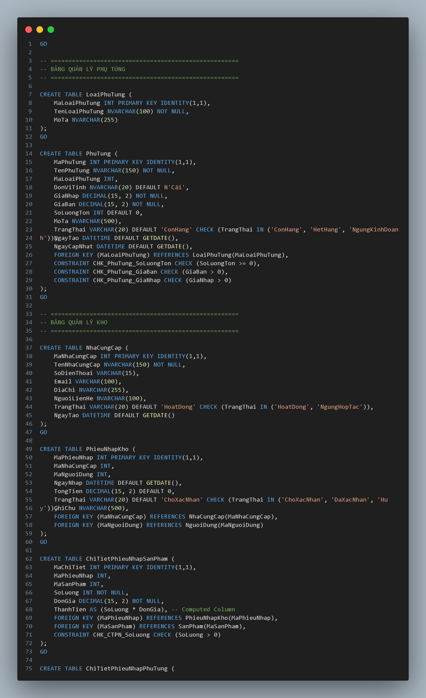

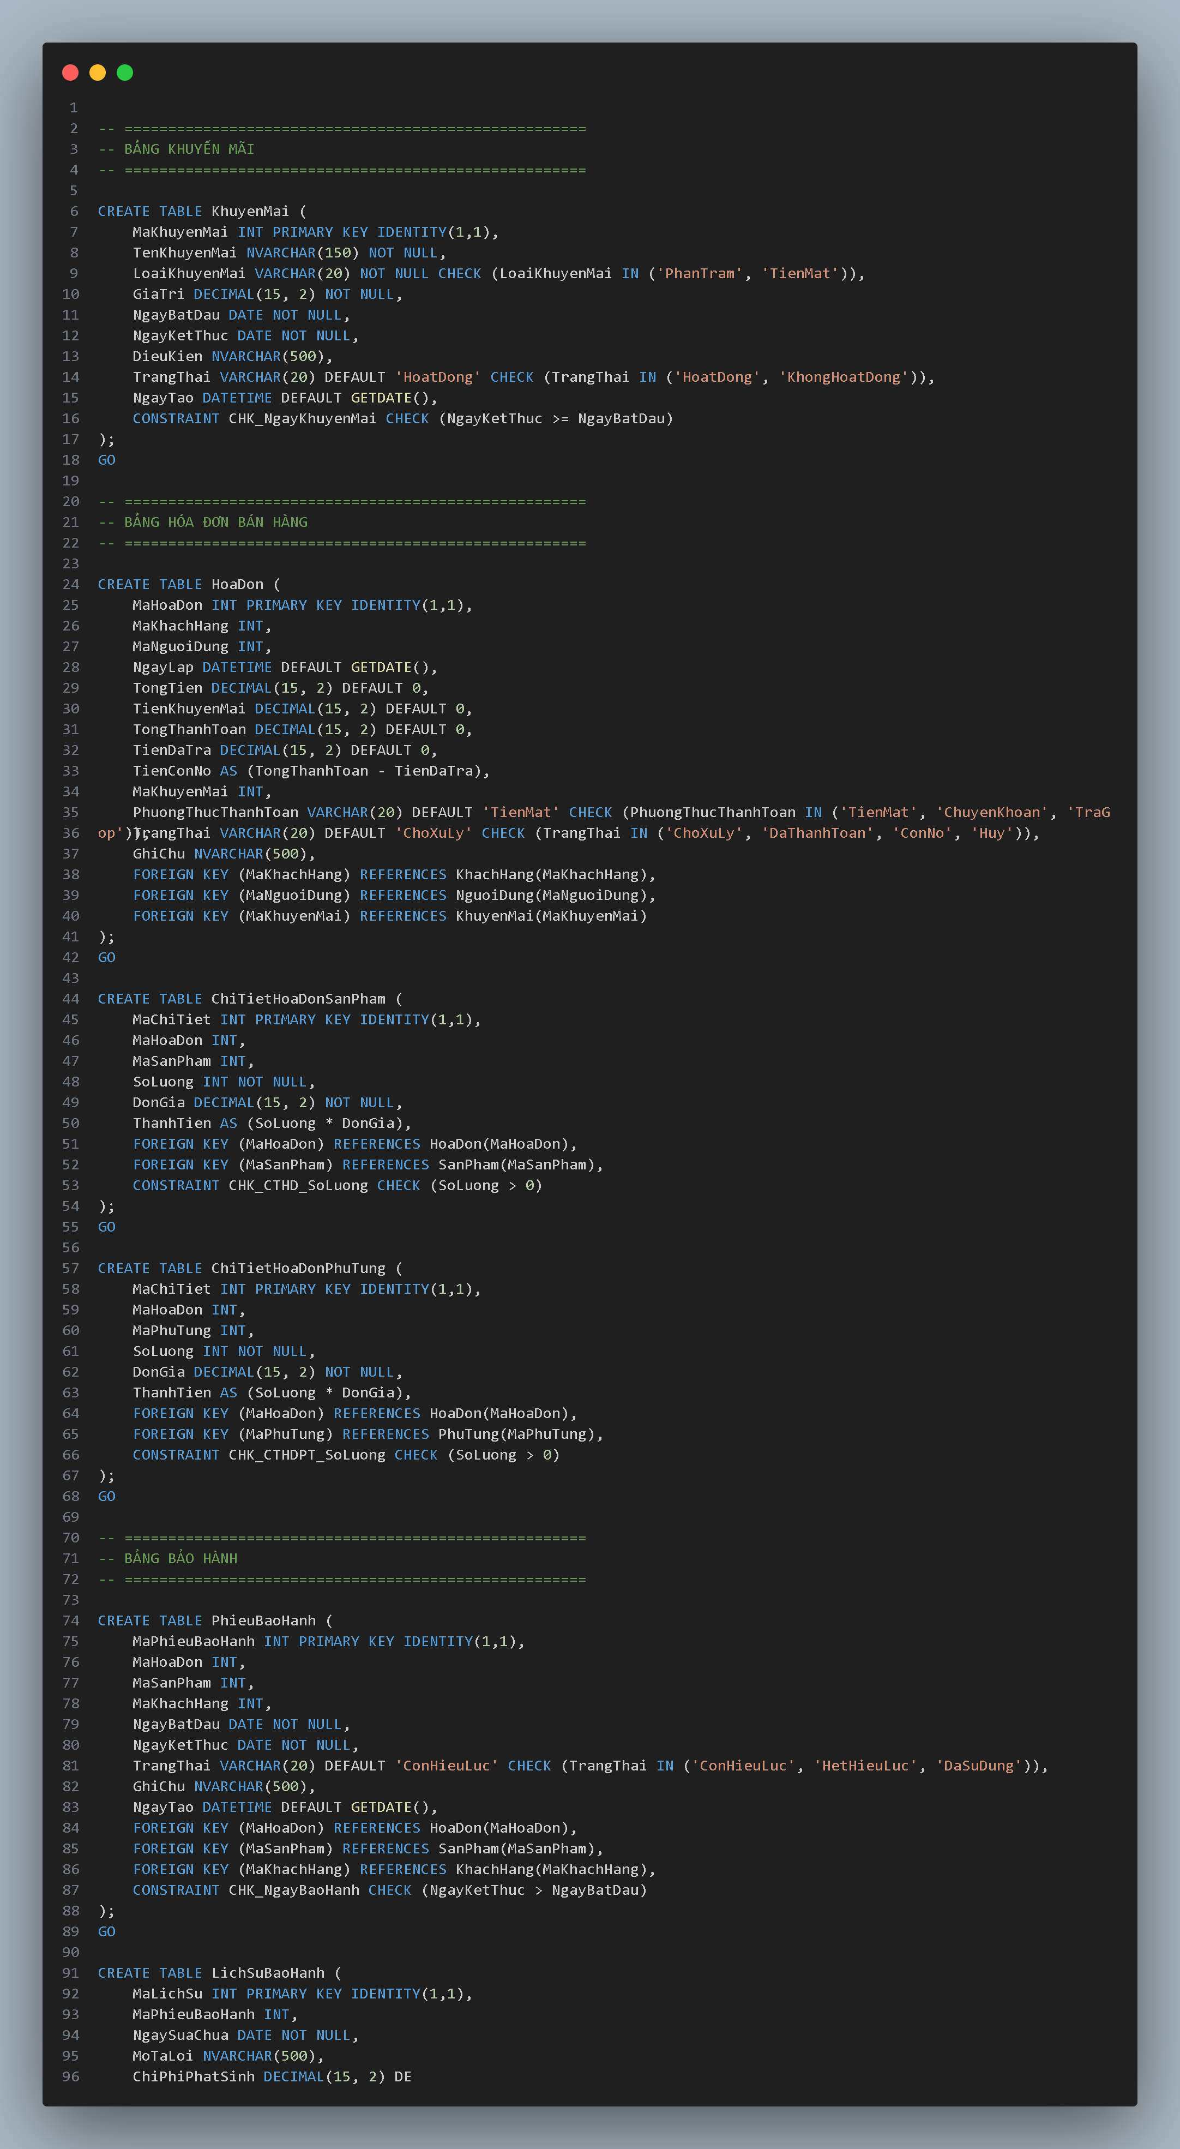

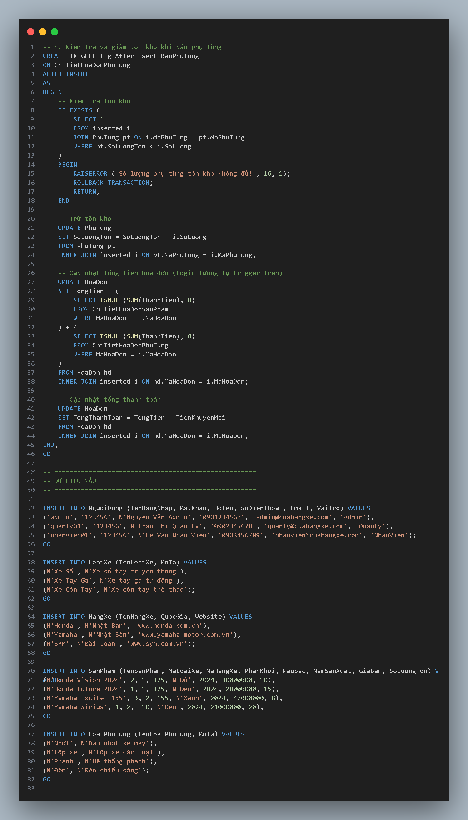

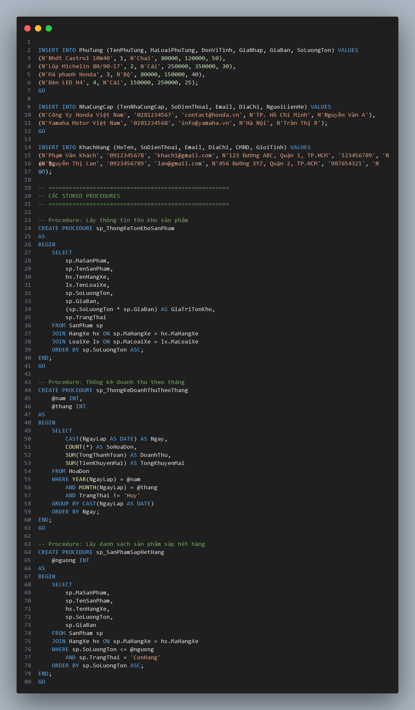

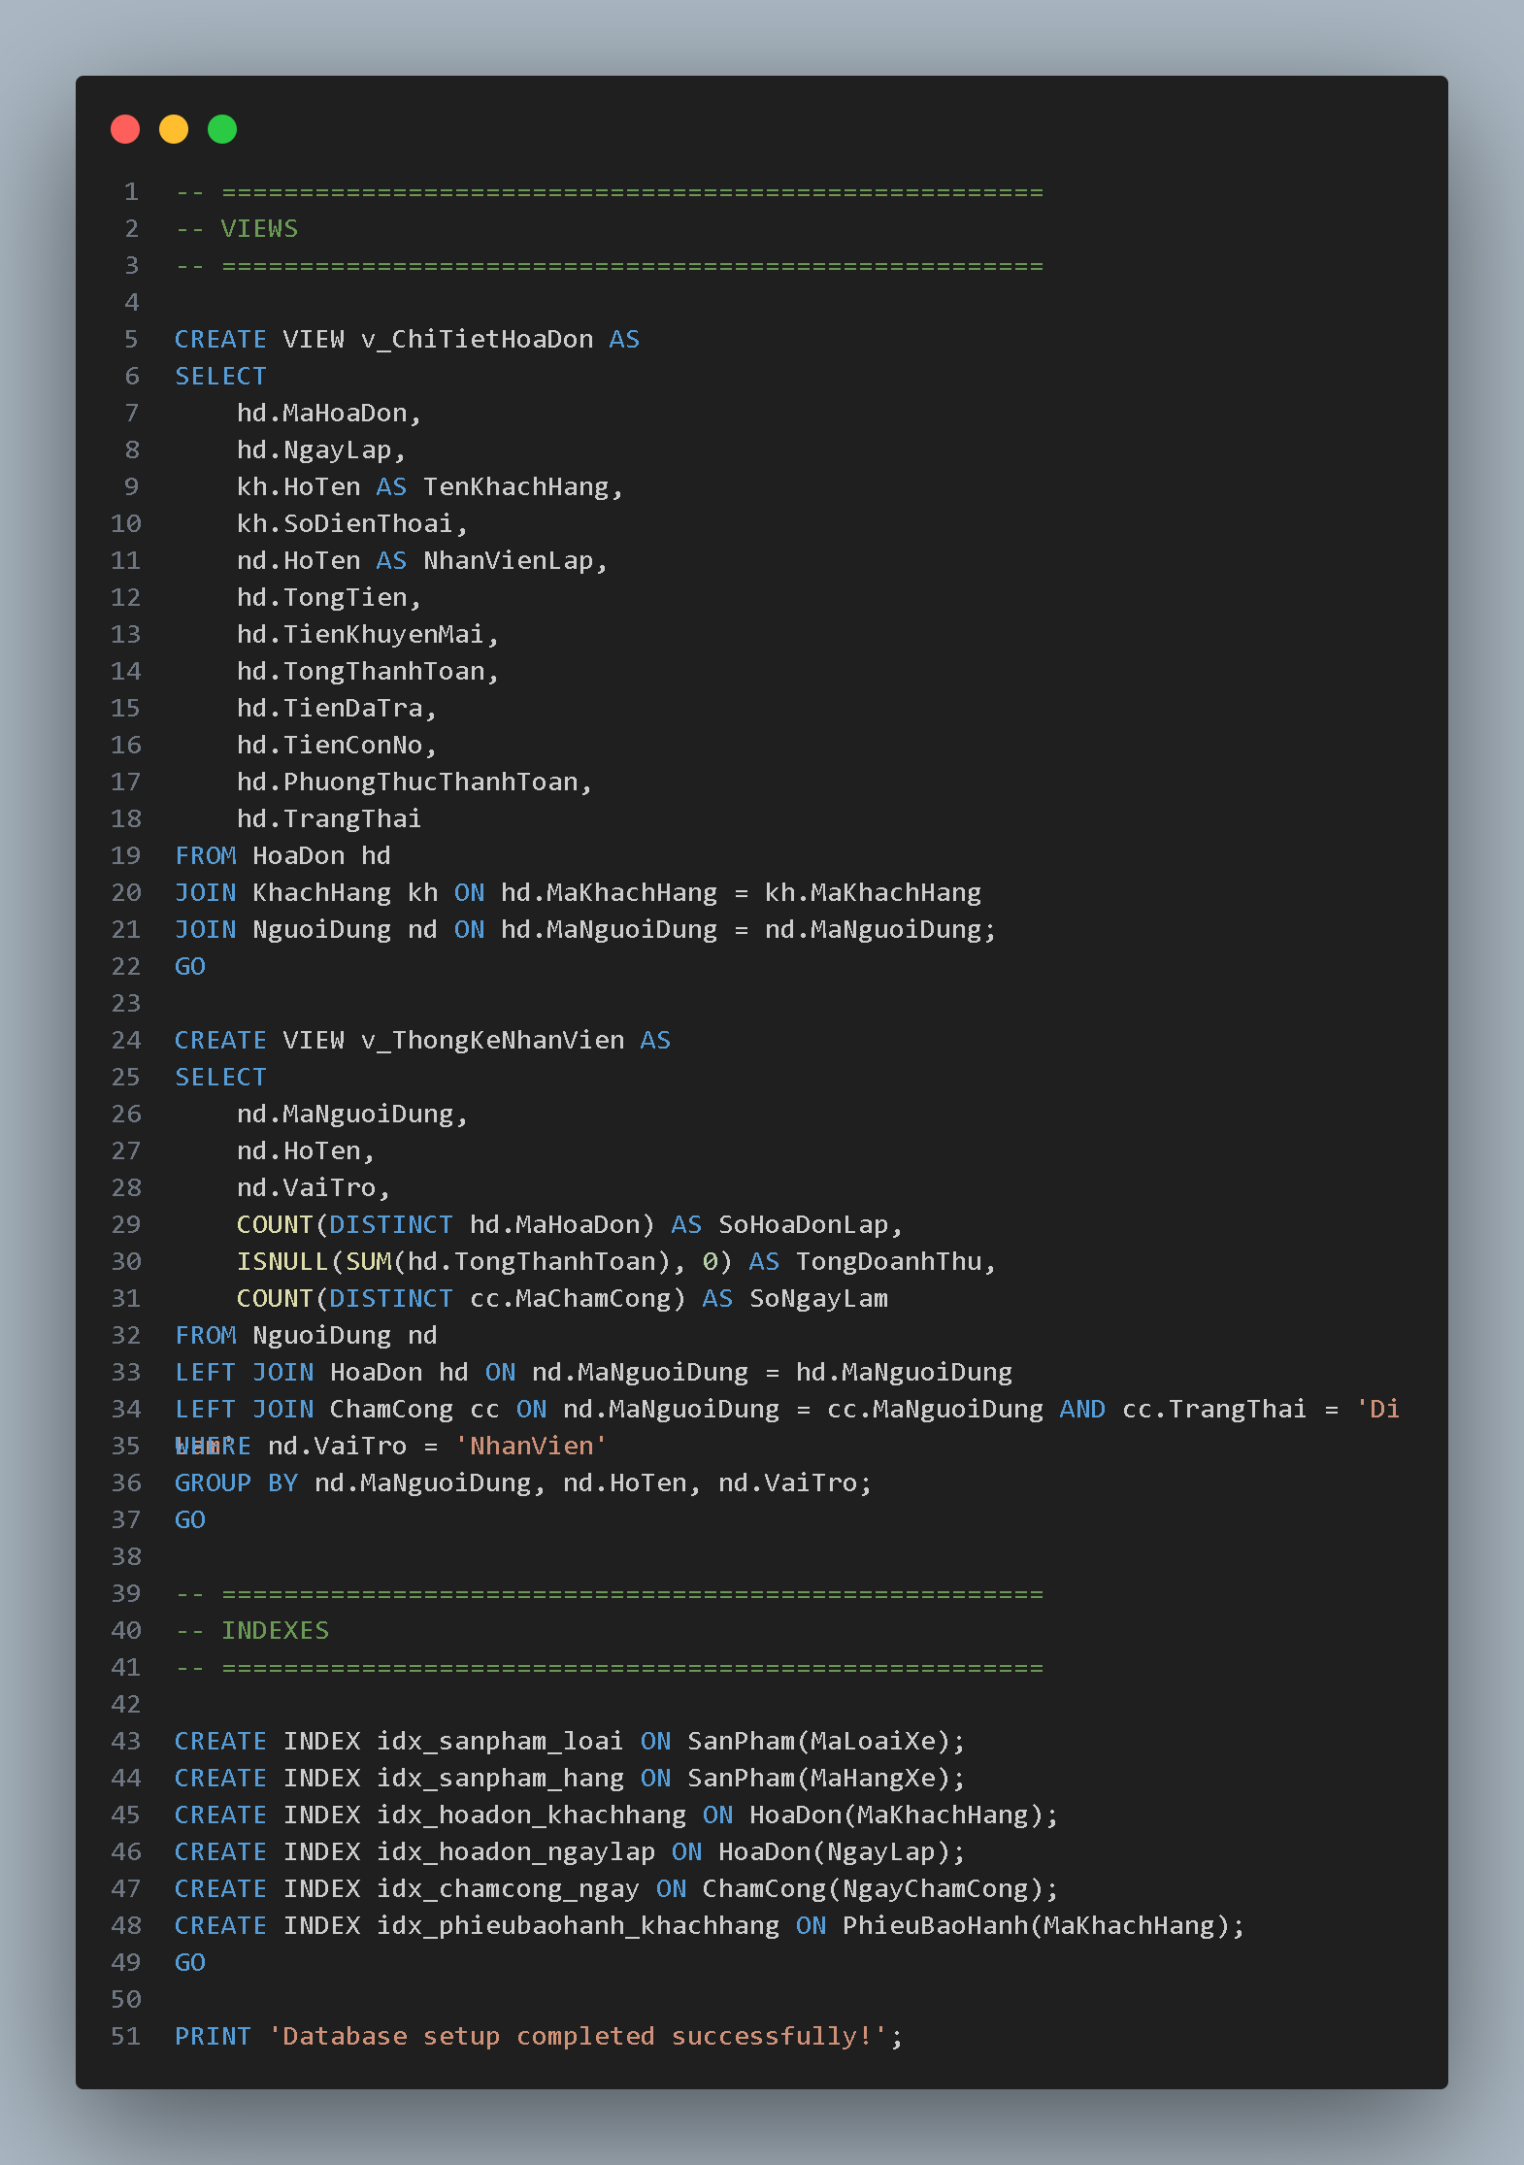

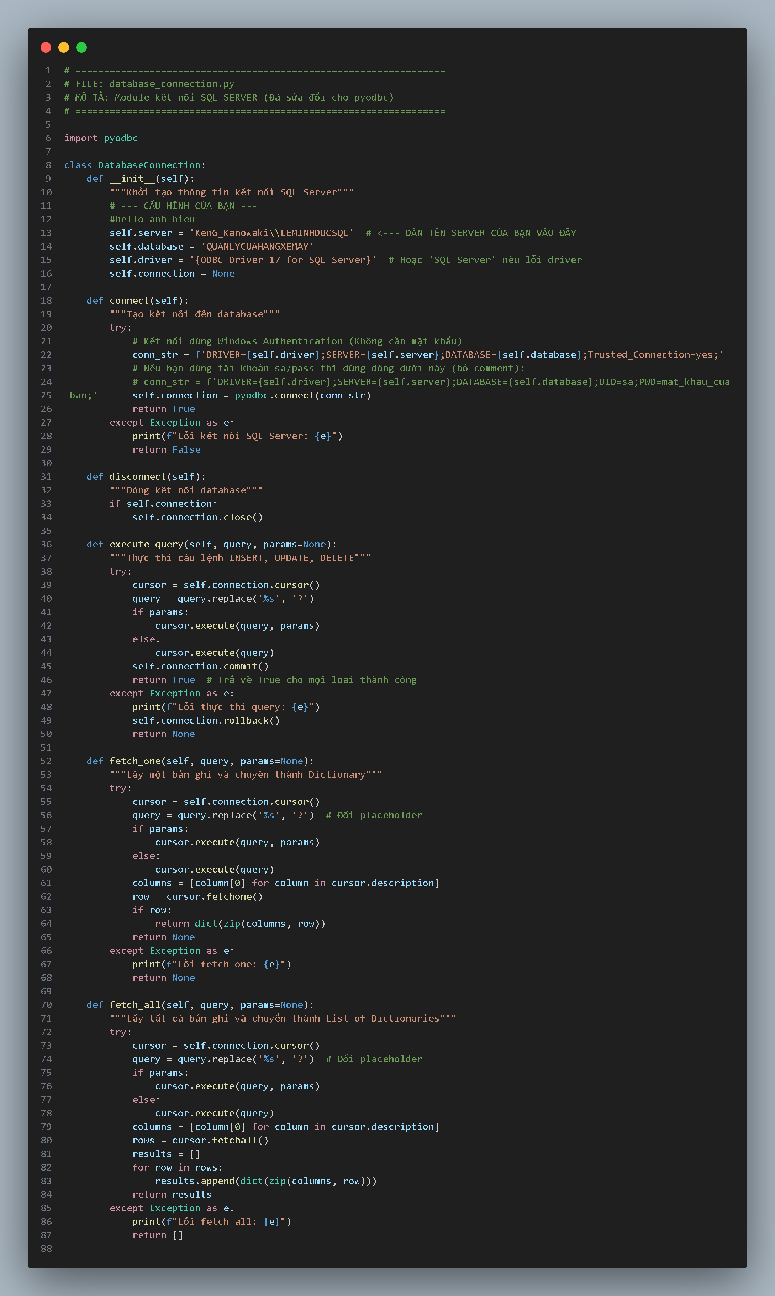**Kết nối Database**

## 7.3. Thiết kế giao diện người dùng (UI)

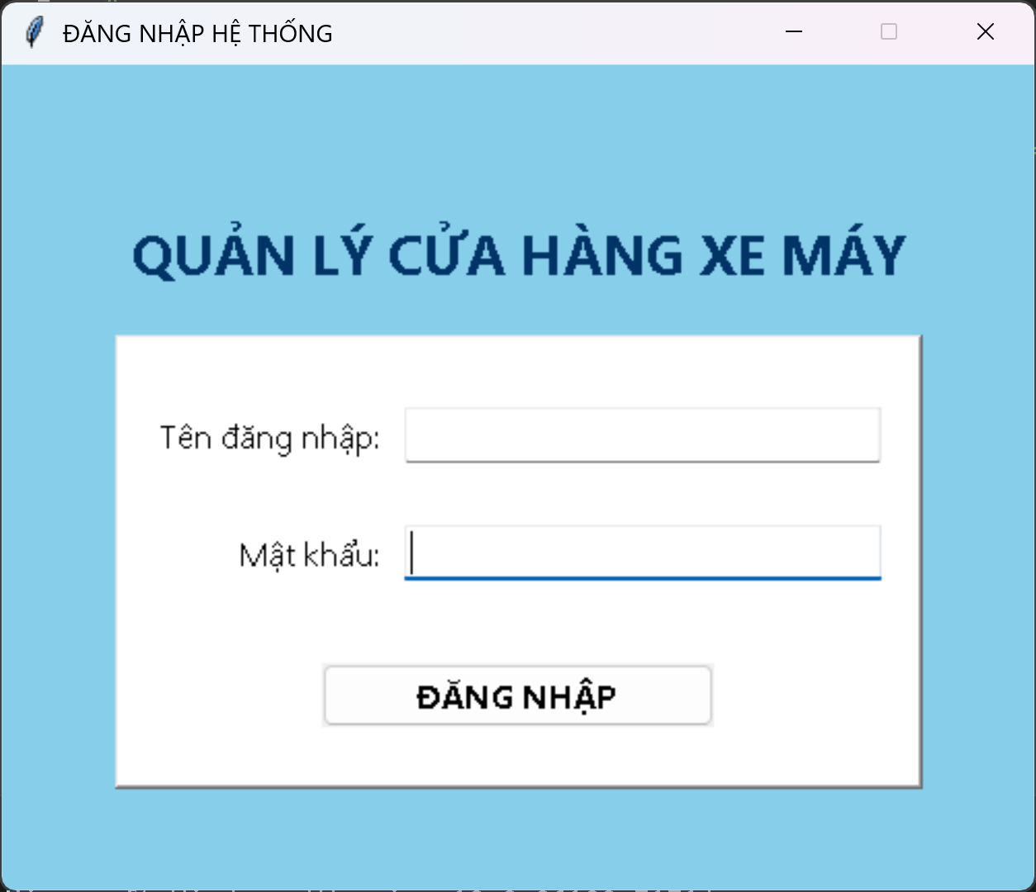

**Login – Giao diện đăng nhập**

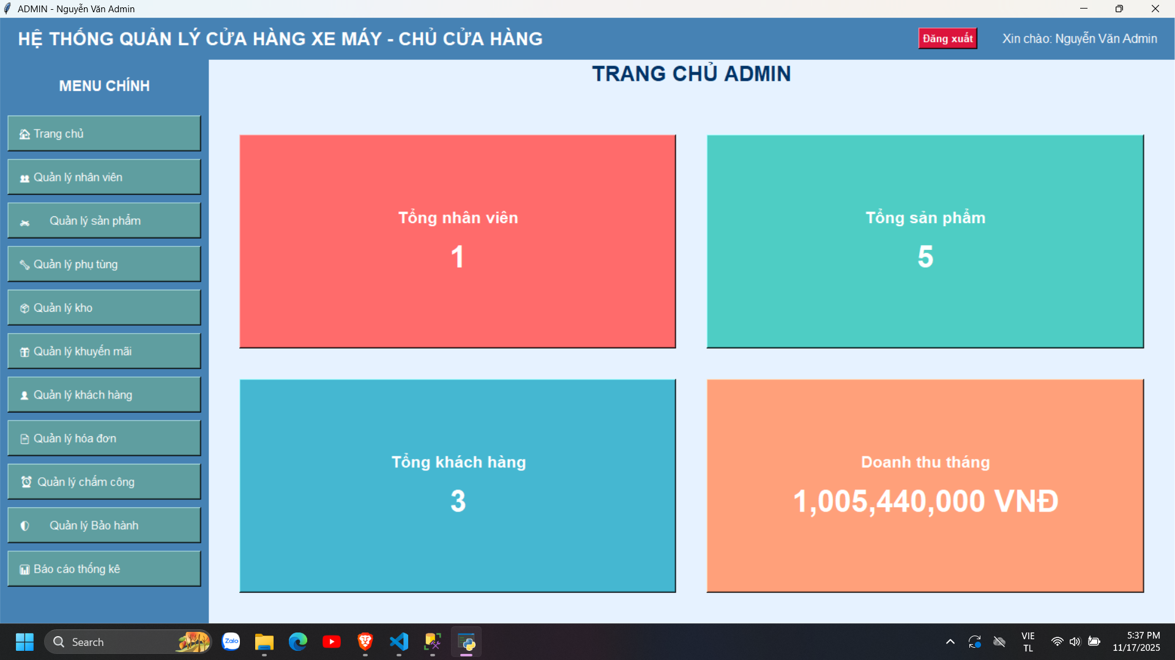

**Giao diện Chủ cửa hàng**

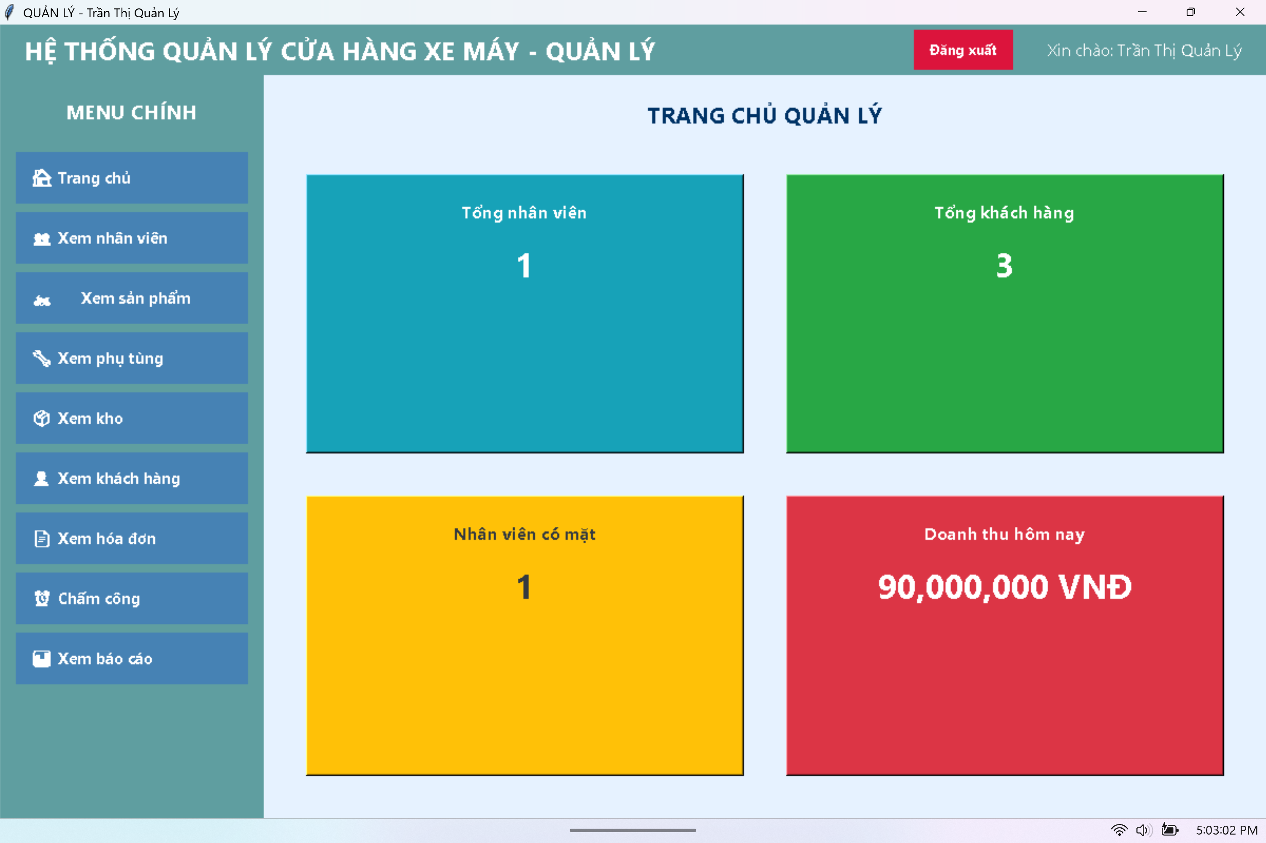

**Giao diện Quản lý**

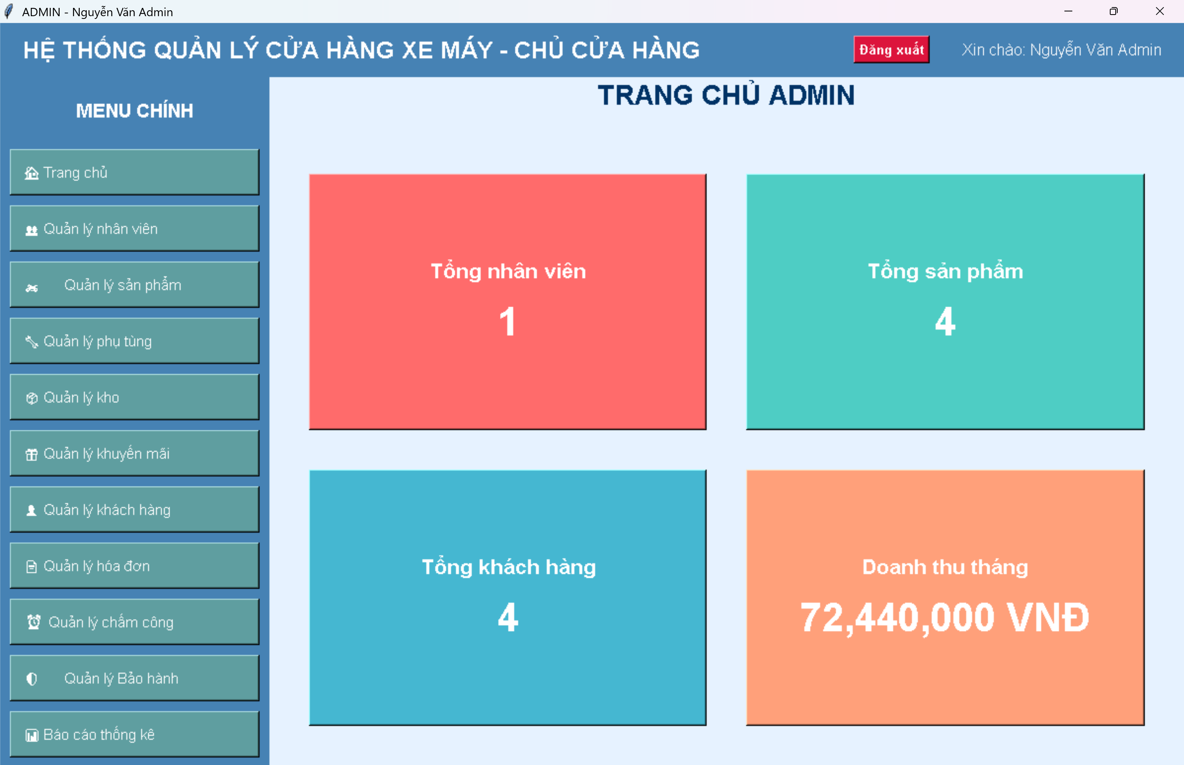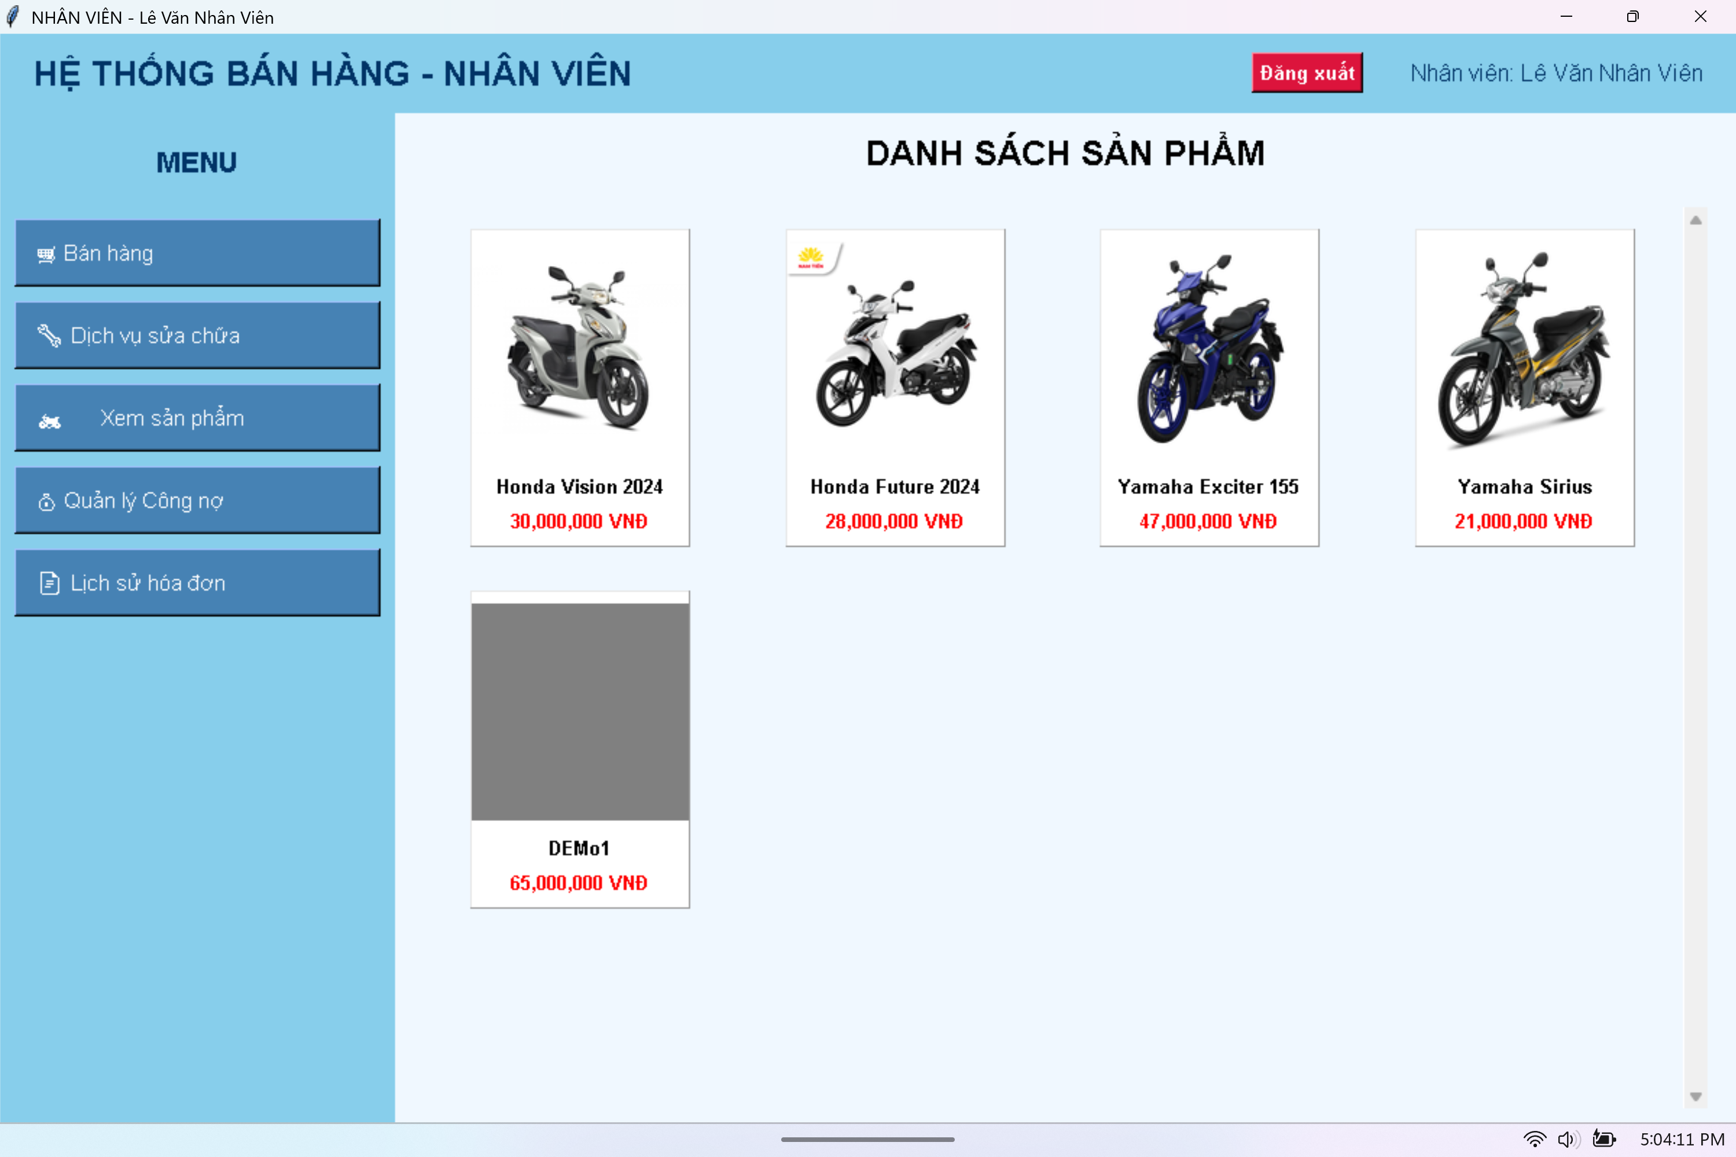

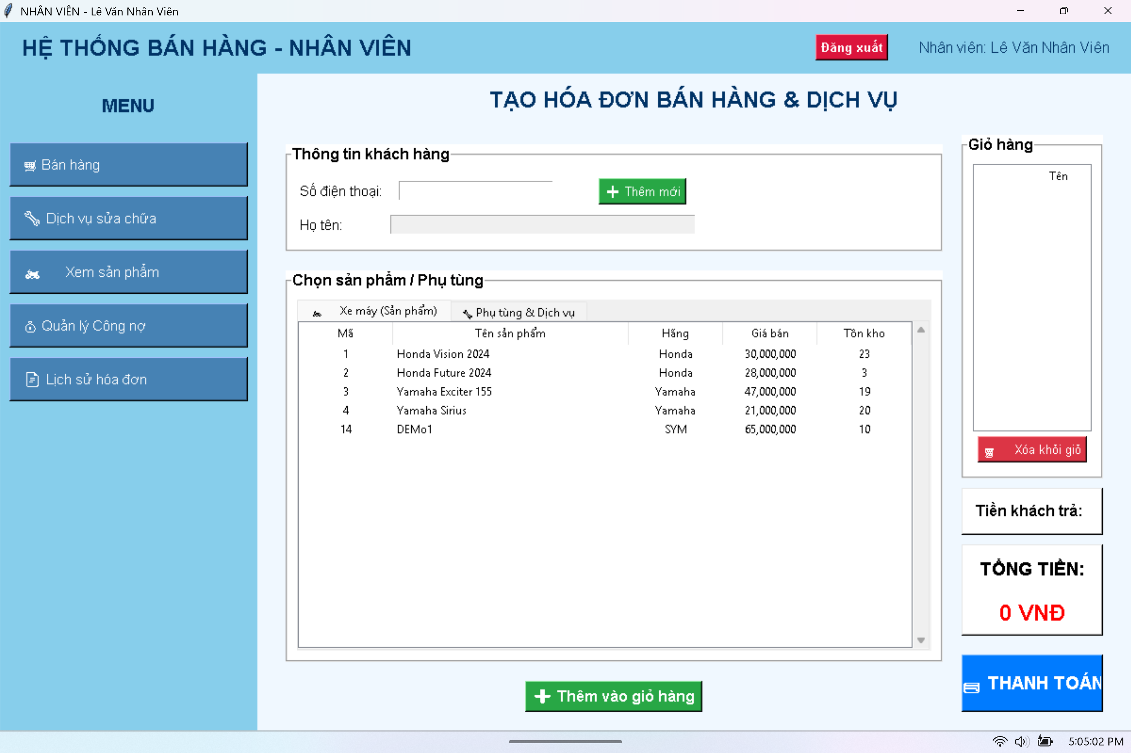**Giao diện Bán hàng**

**Giao diện Nhân Viên Bán Hàng**

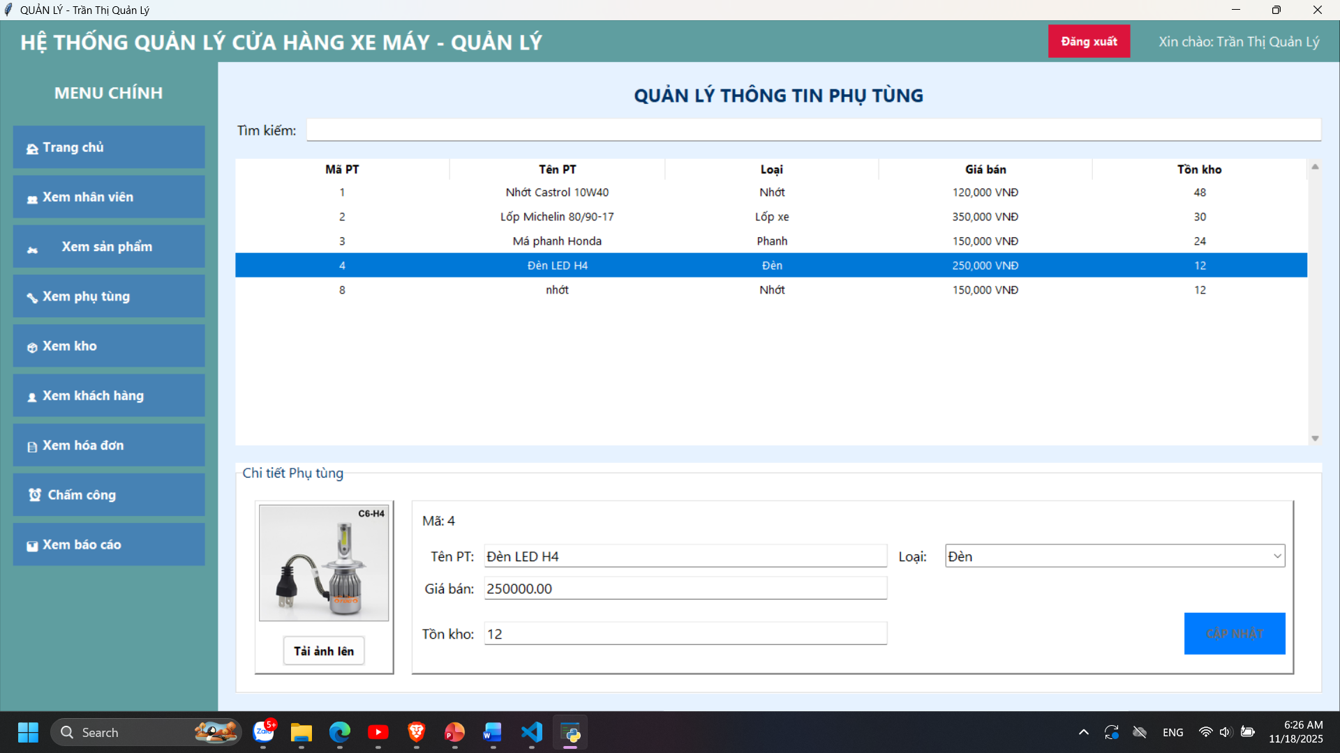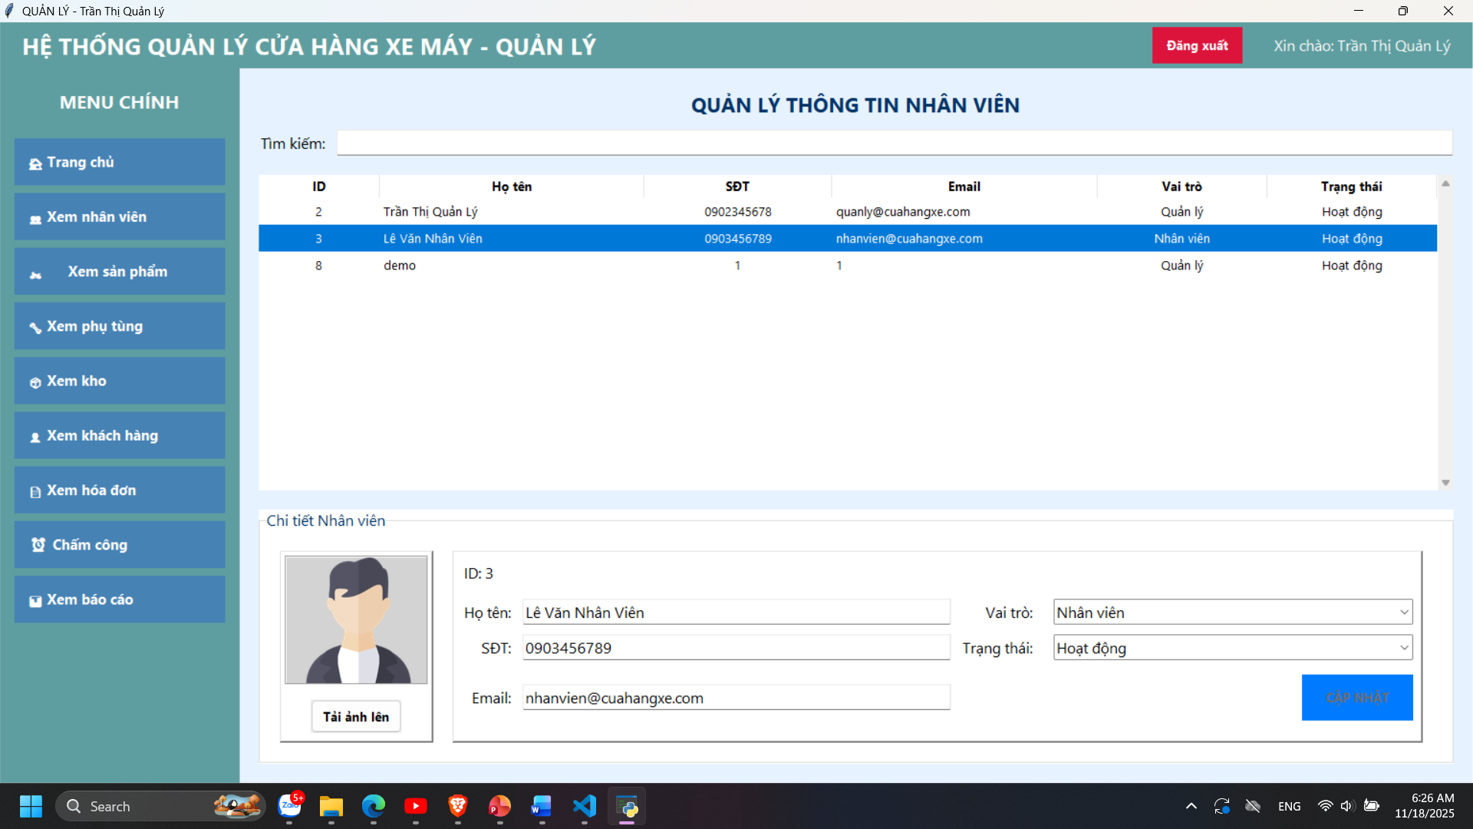

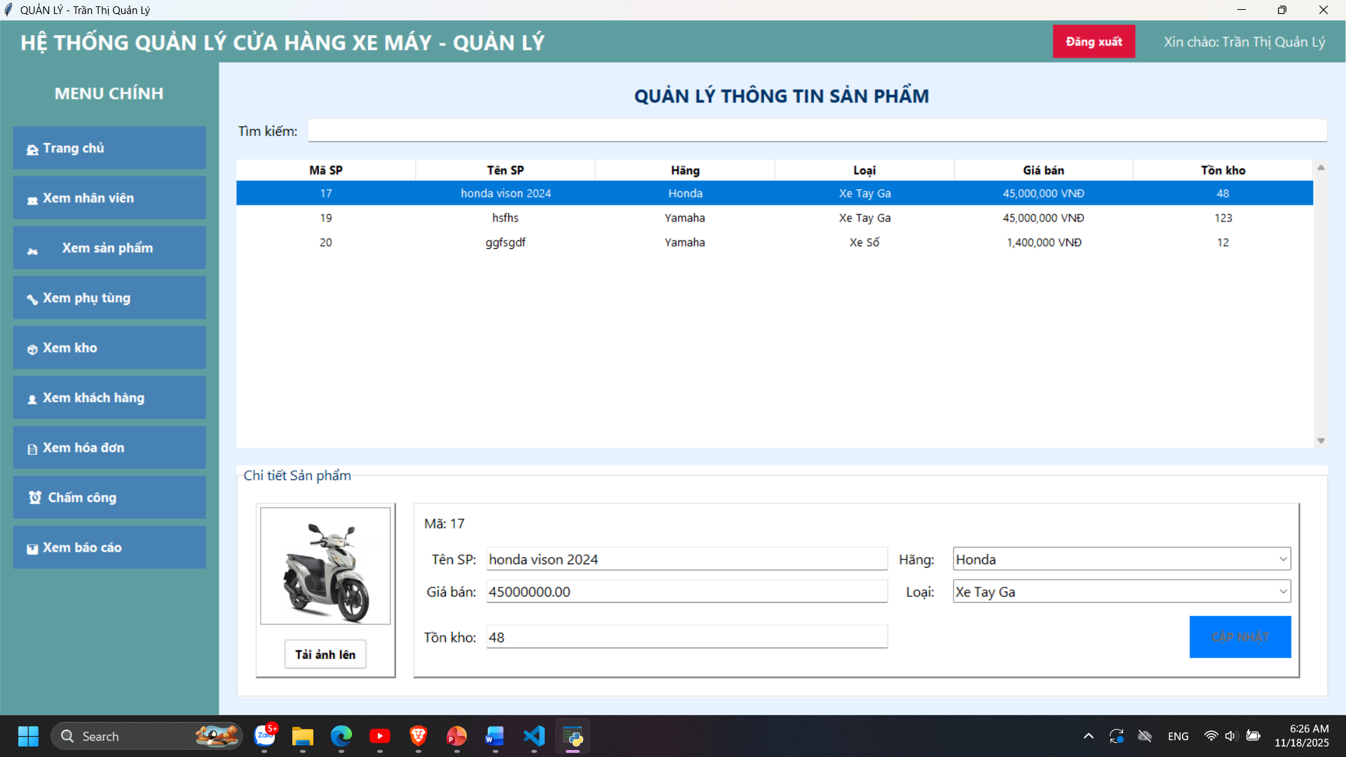

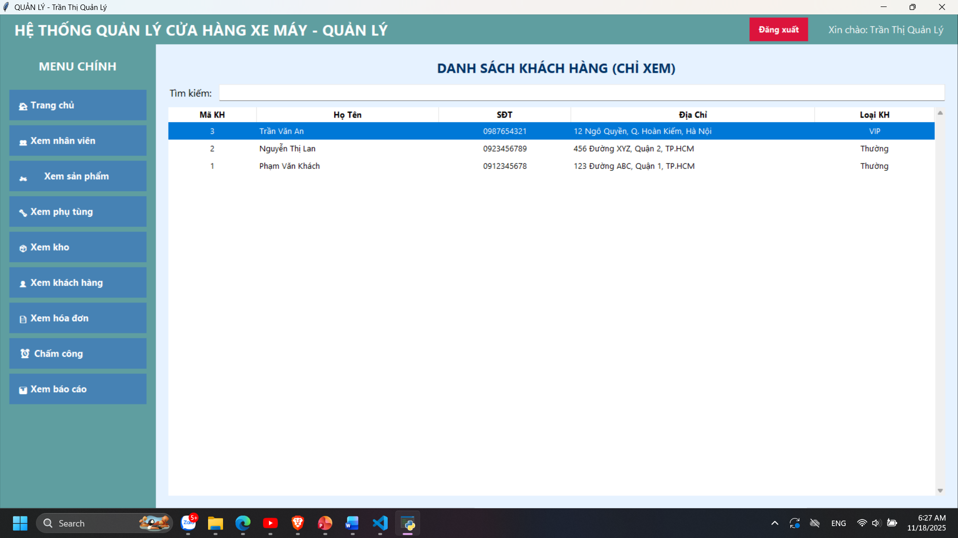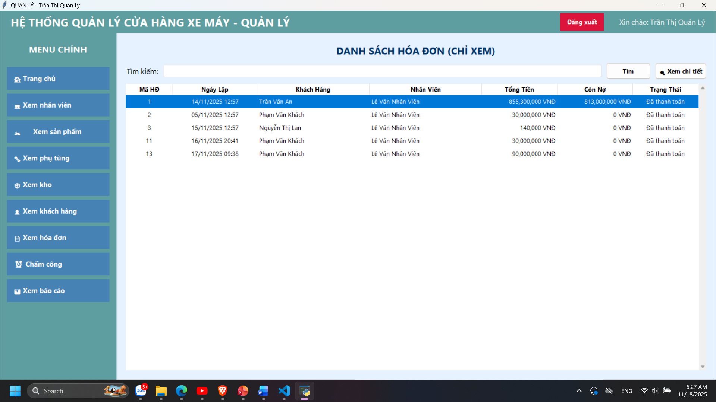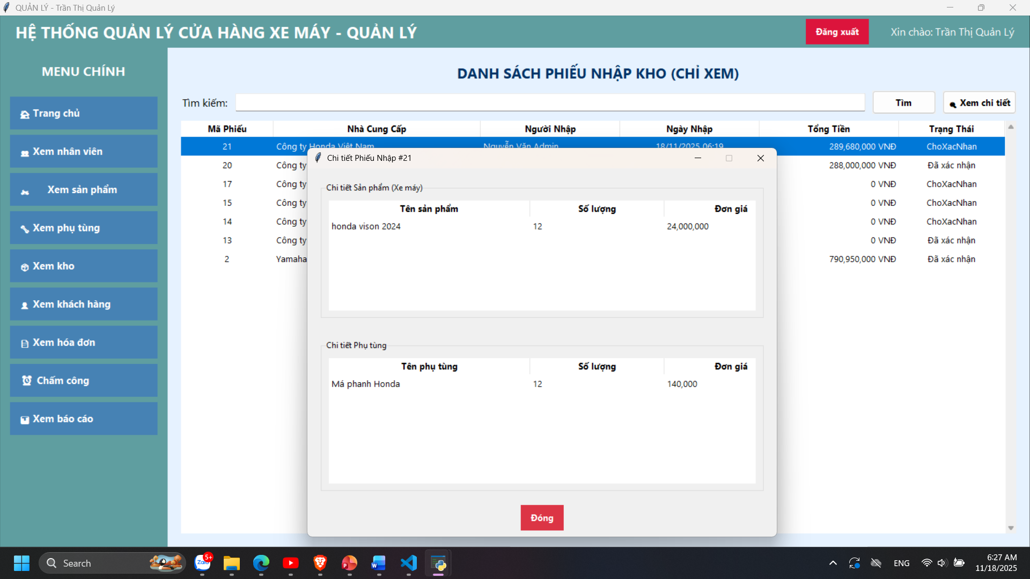

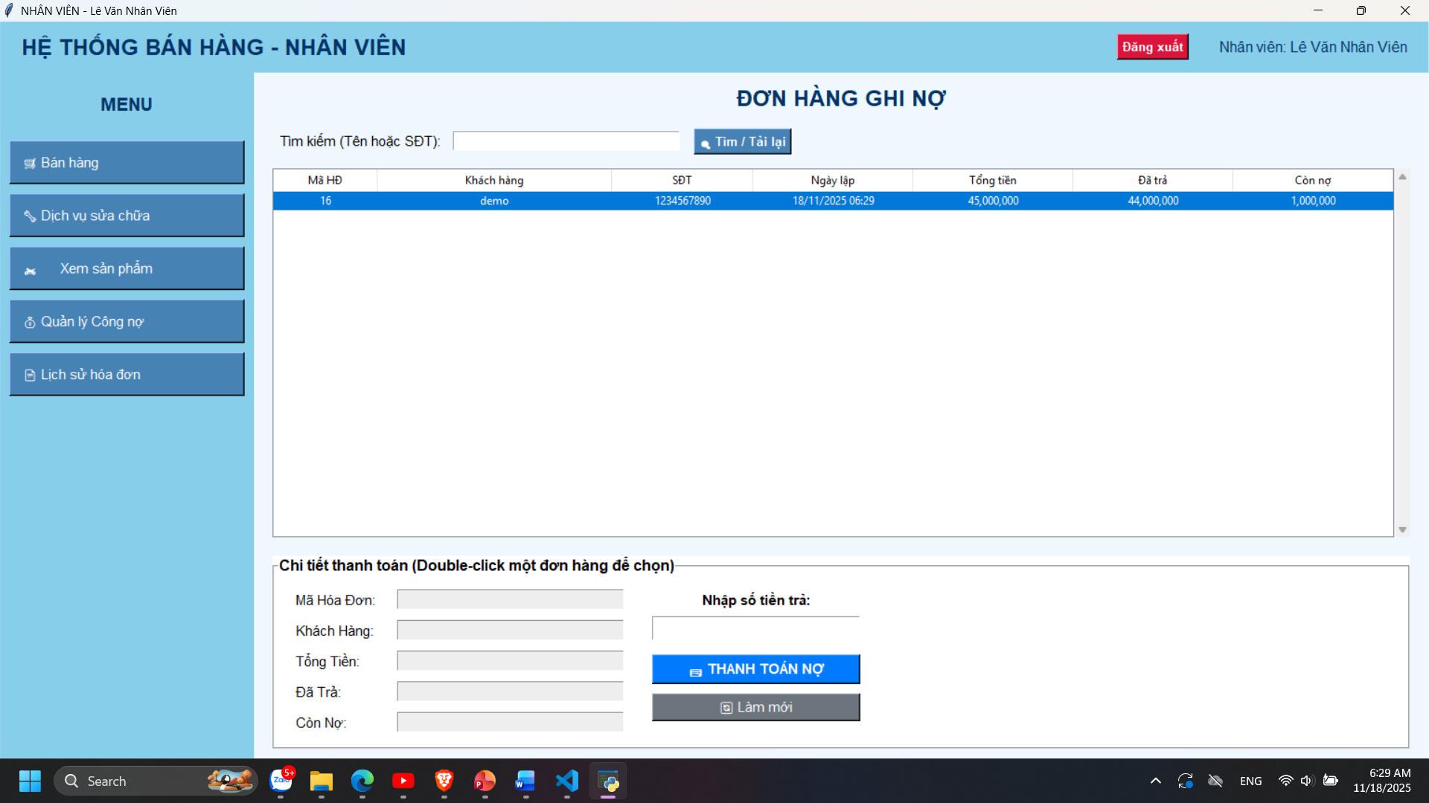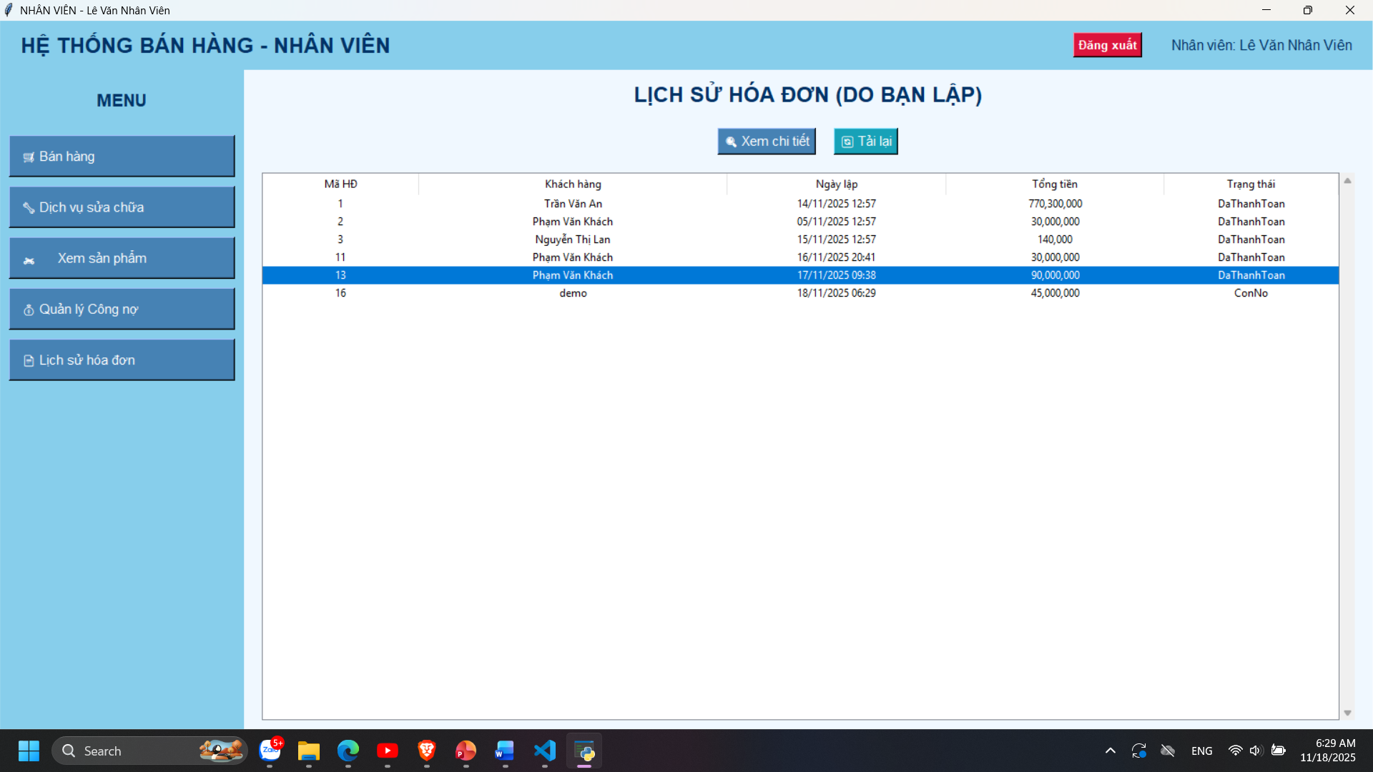

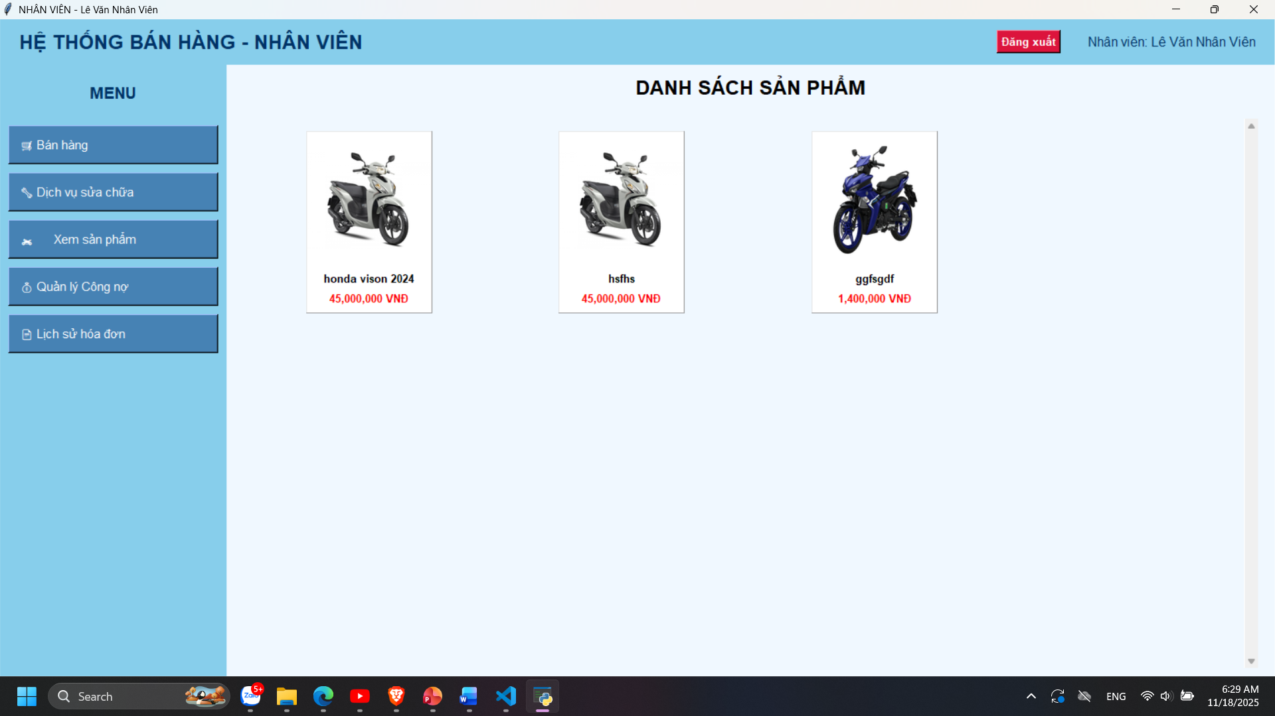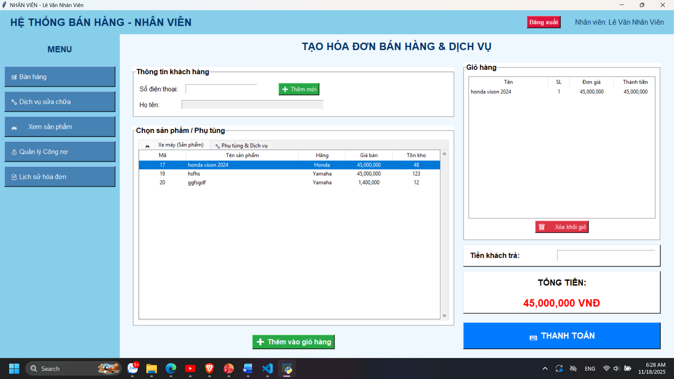

## A screen shot of a computer AI-generated content may be incorrect.7.4 Tạo Logic cho các giao diện (UX)

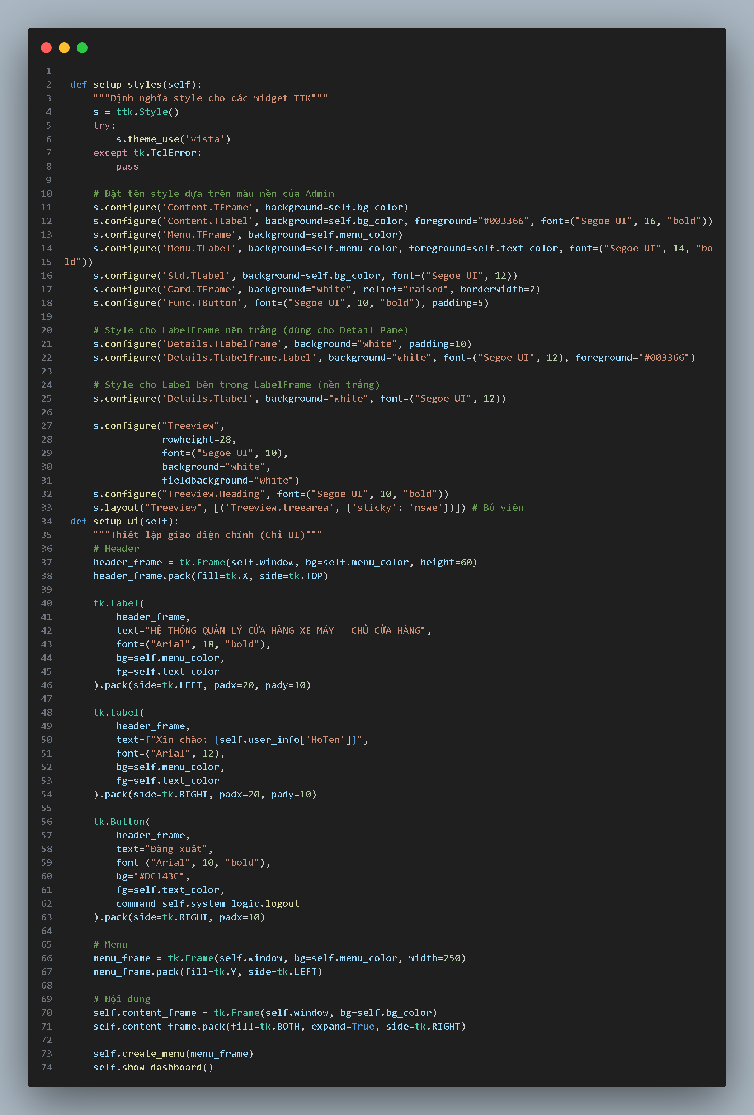

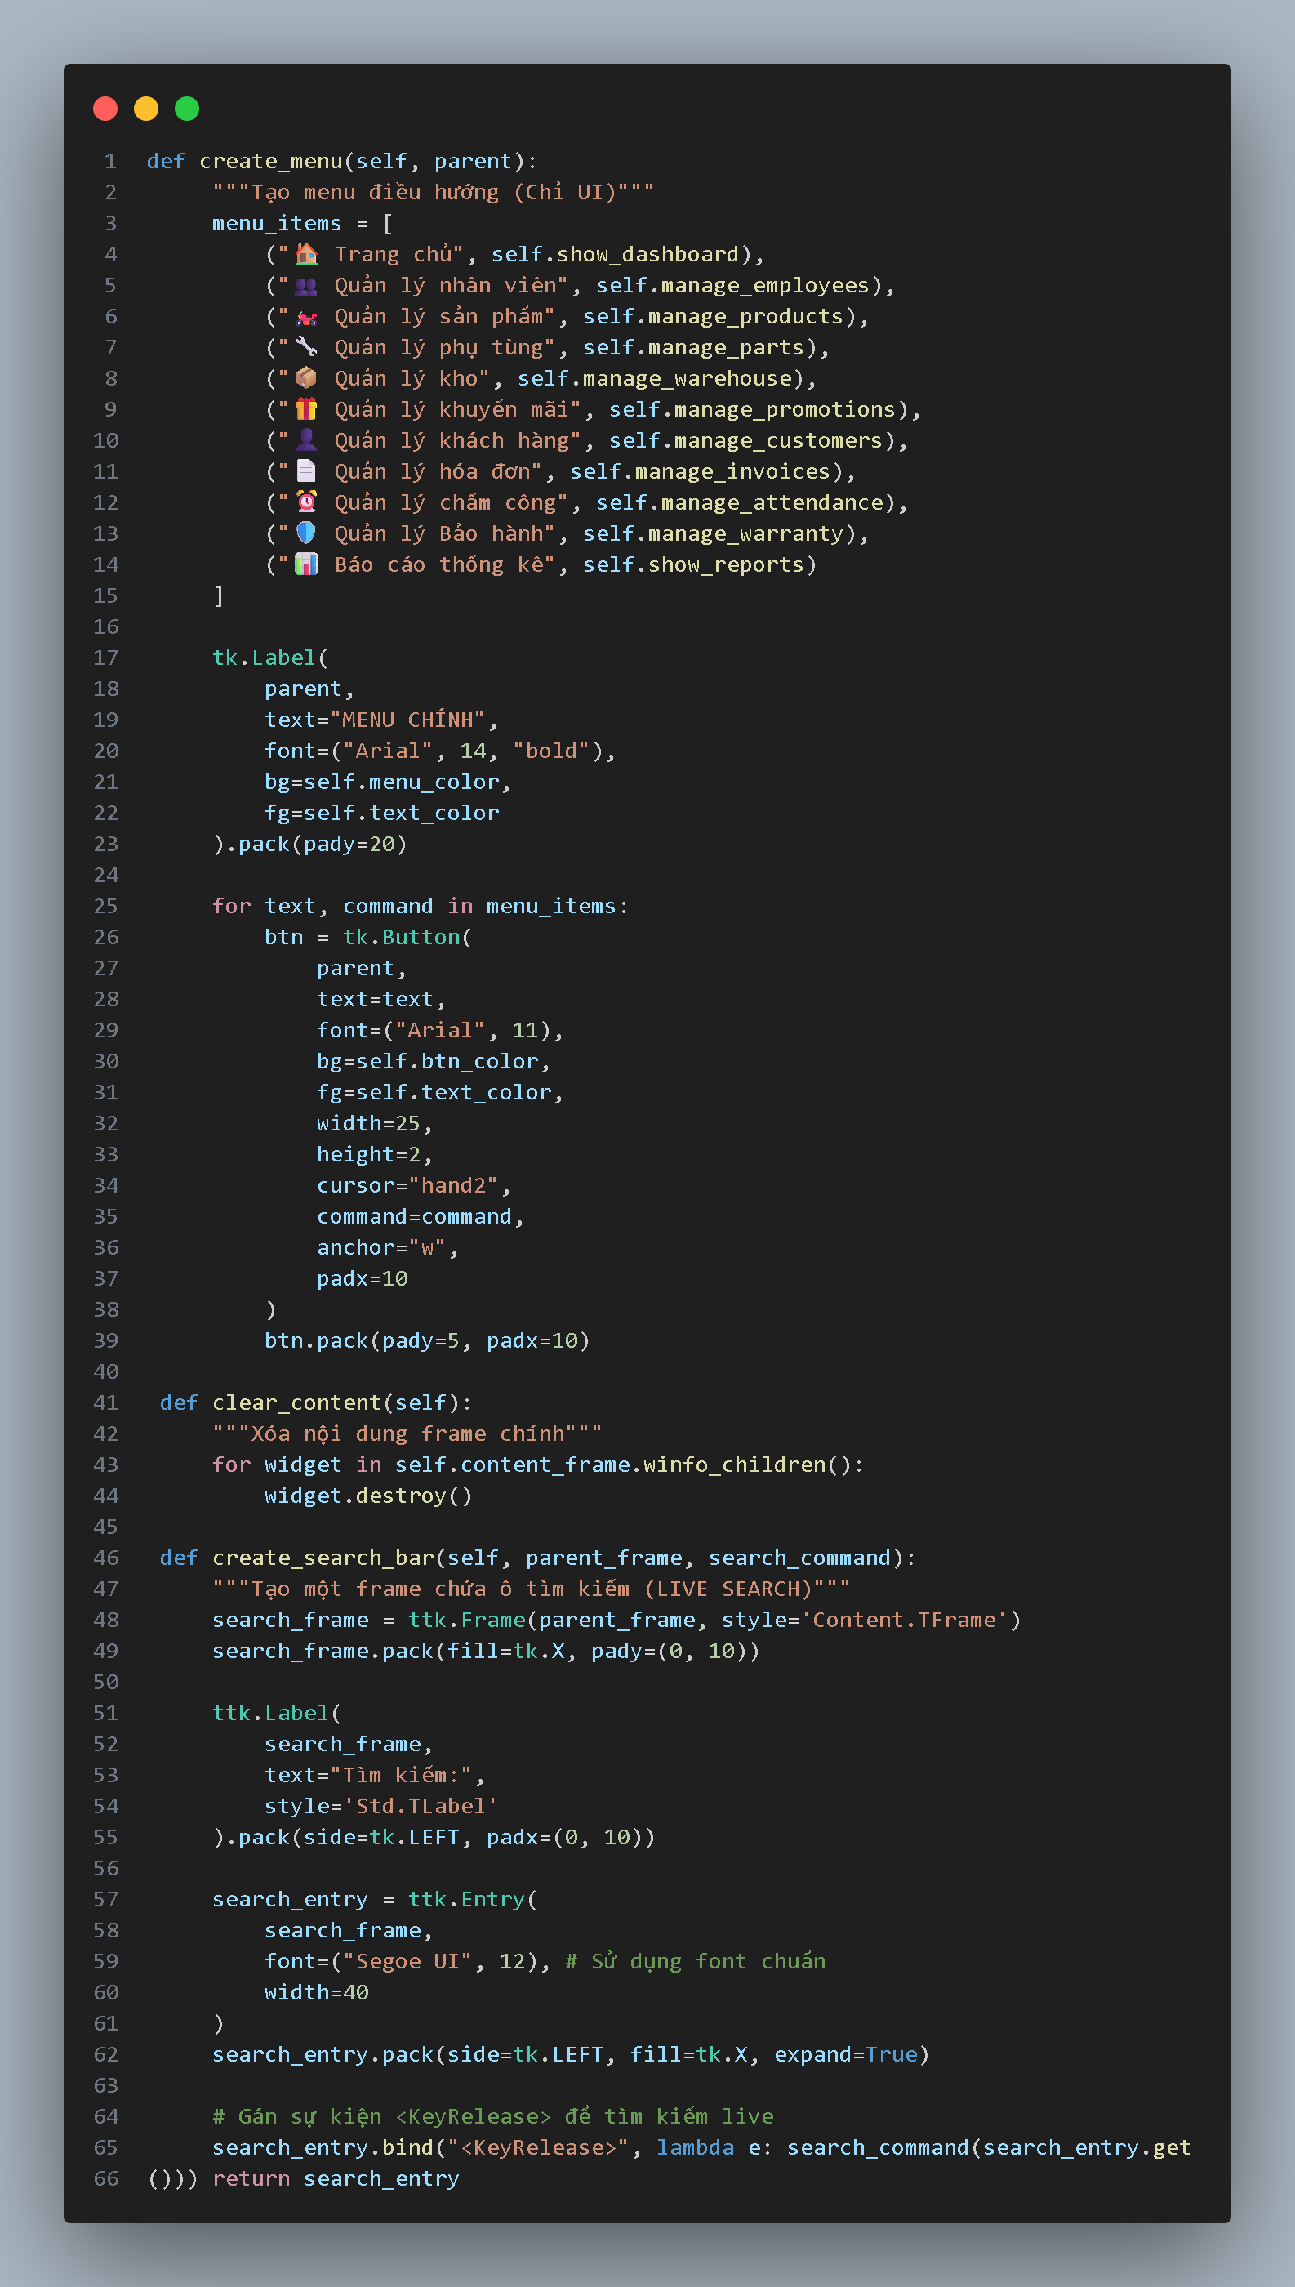

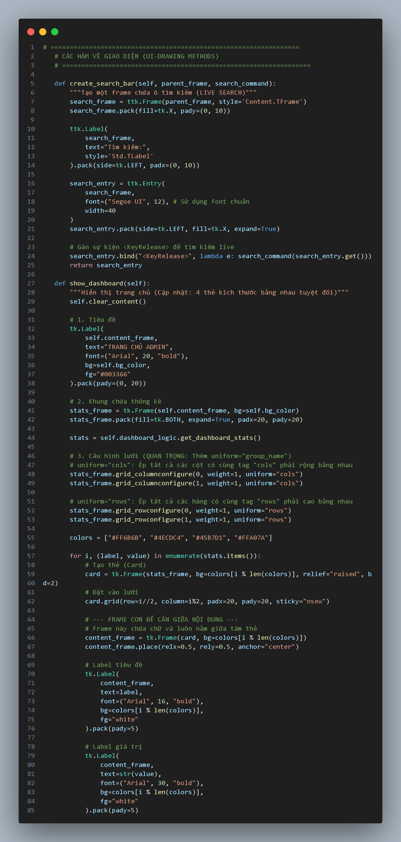

|  |
| --- |
|  |

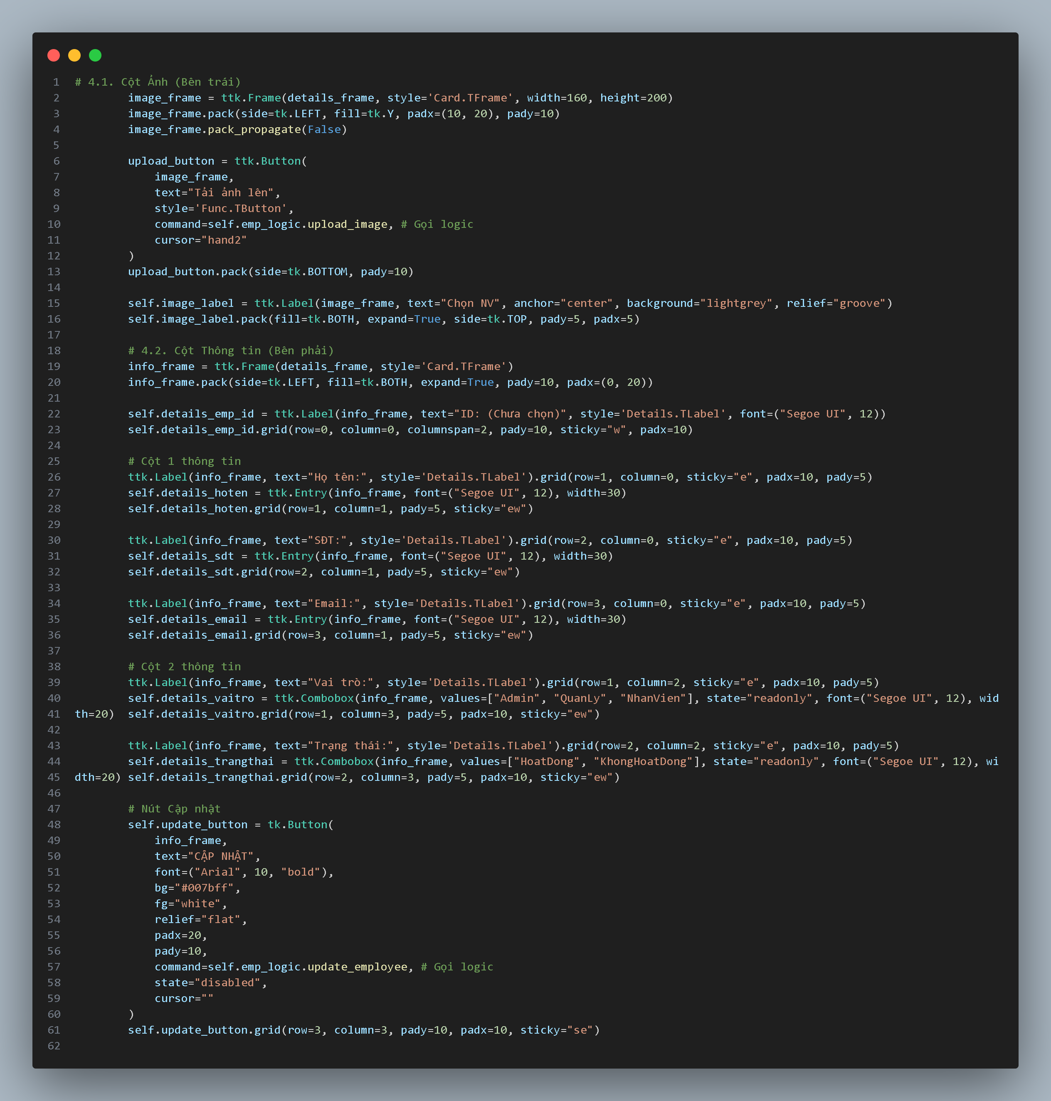

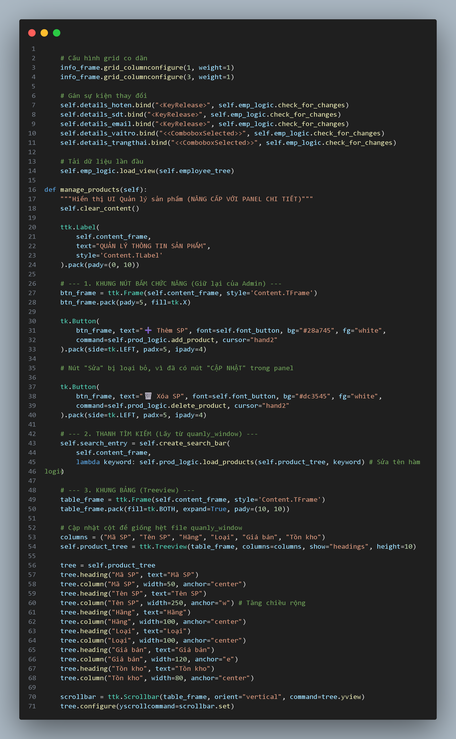

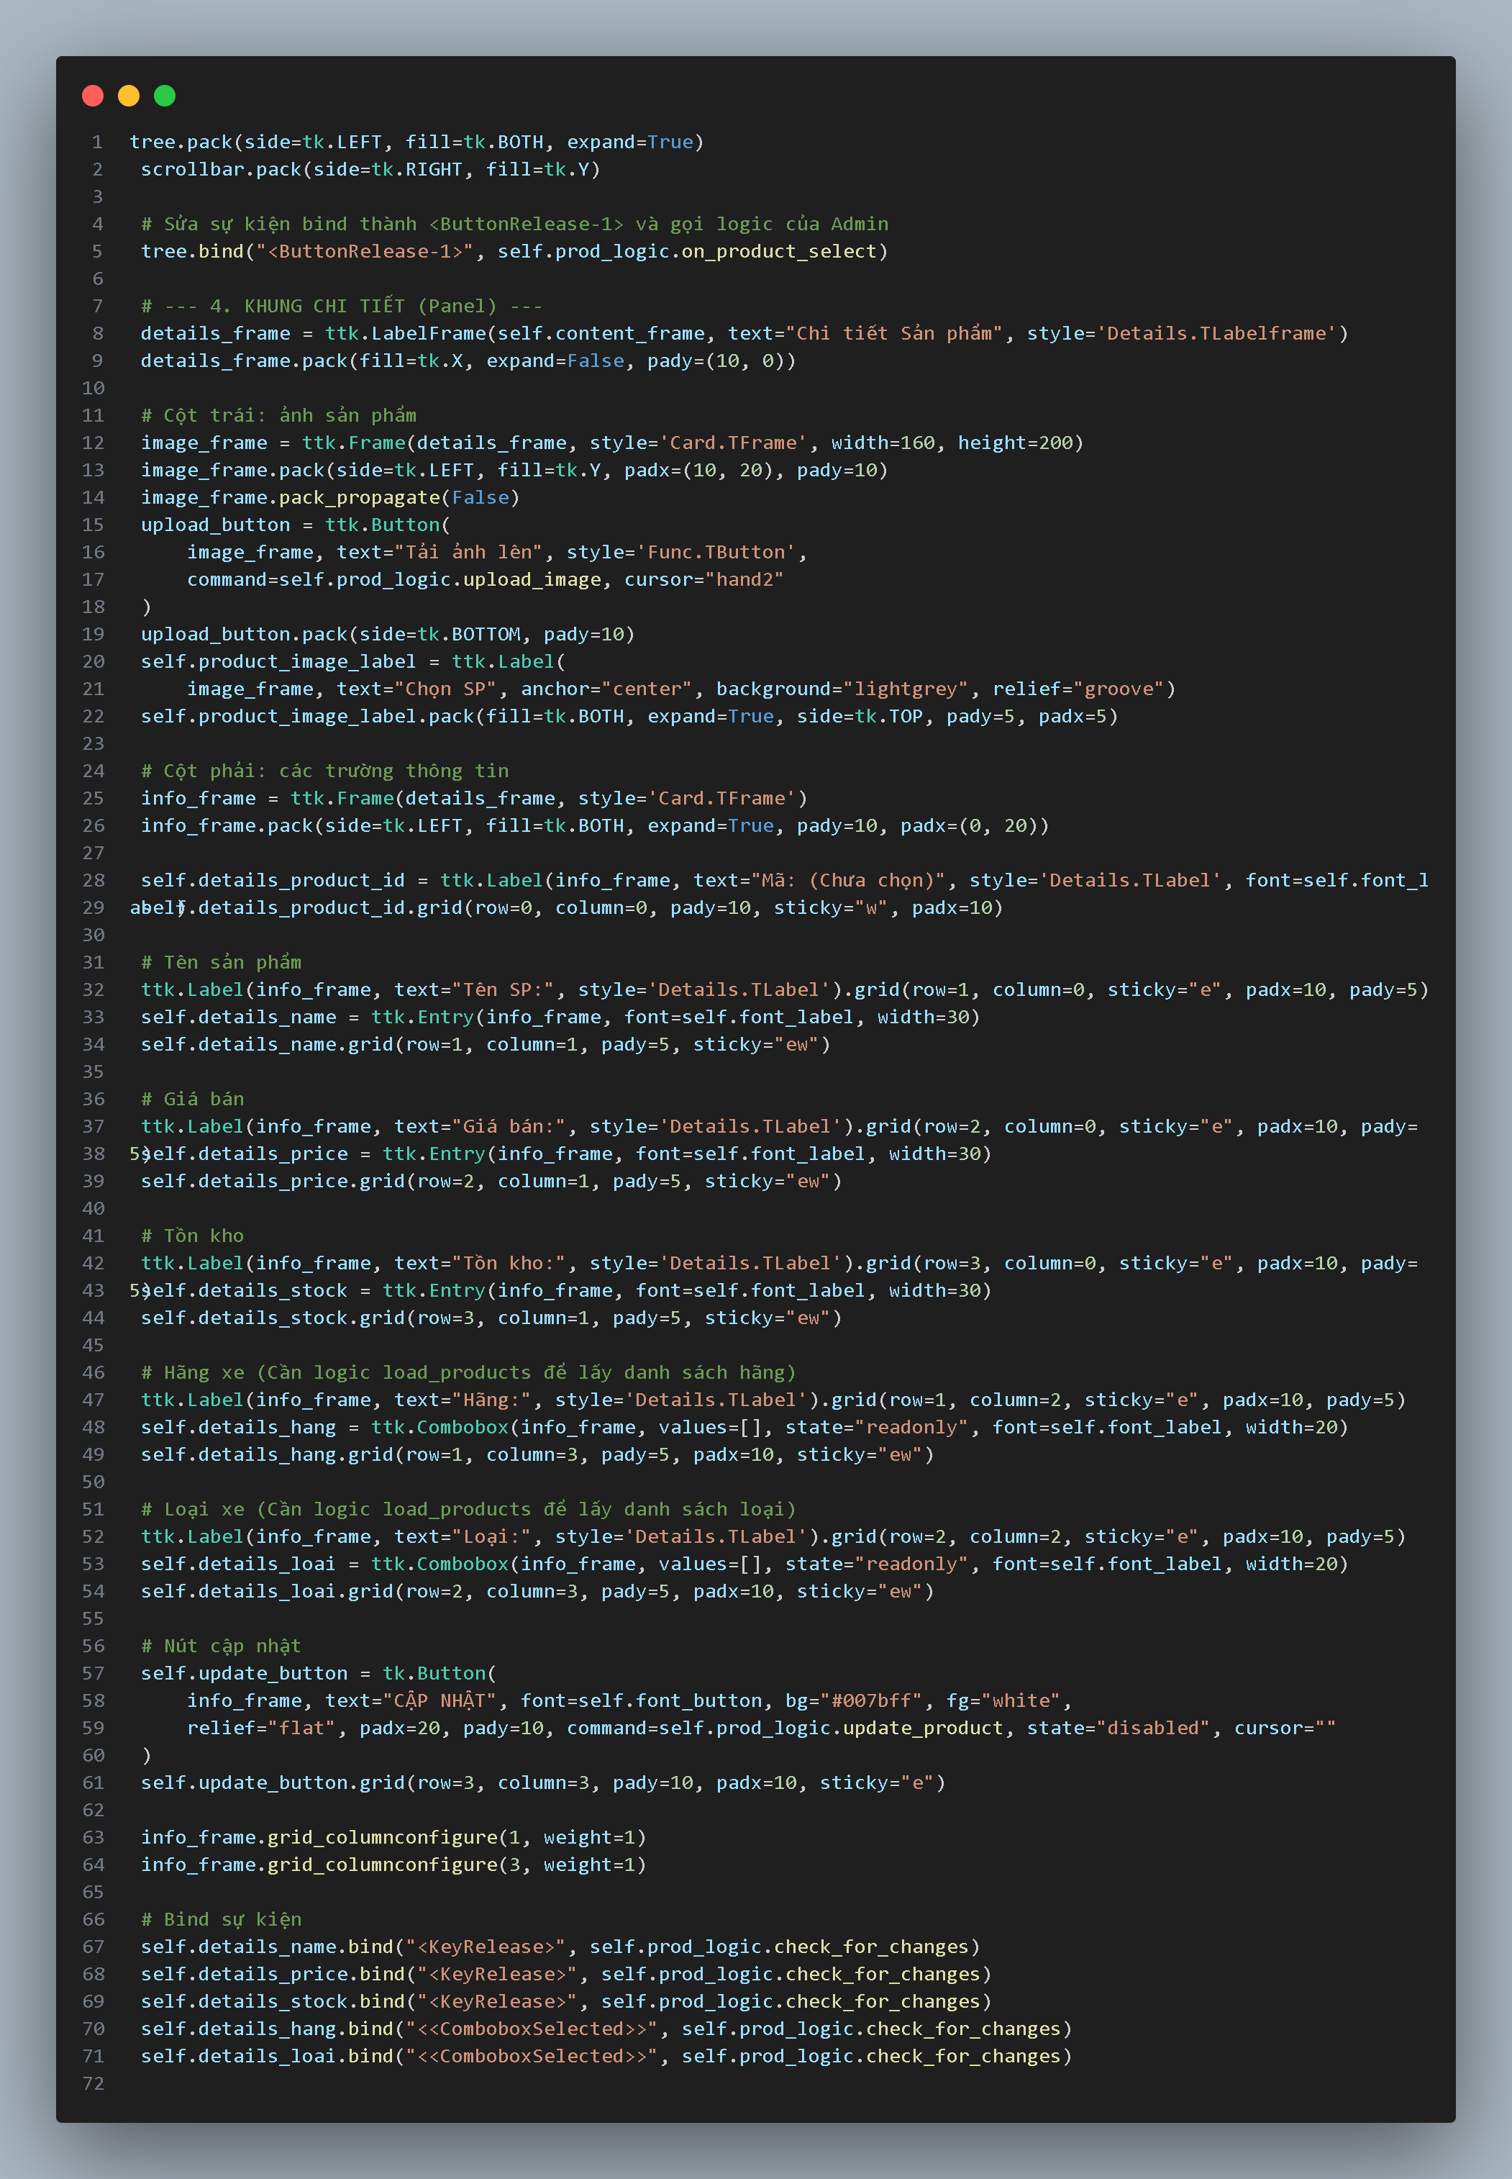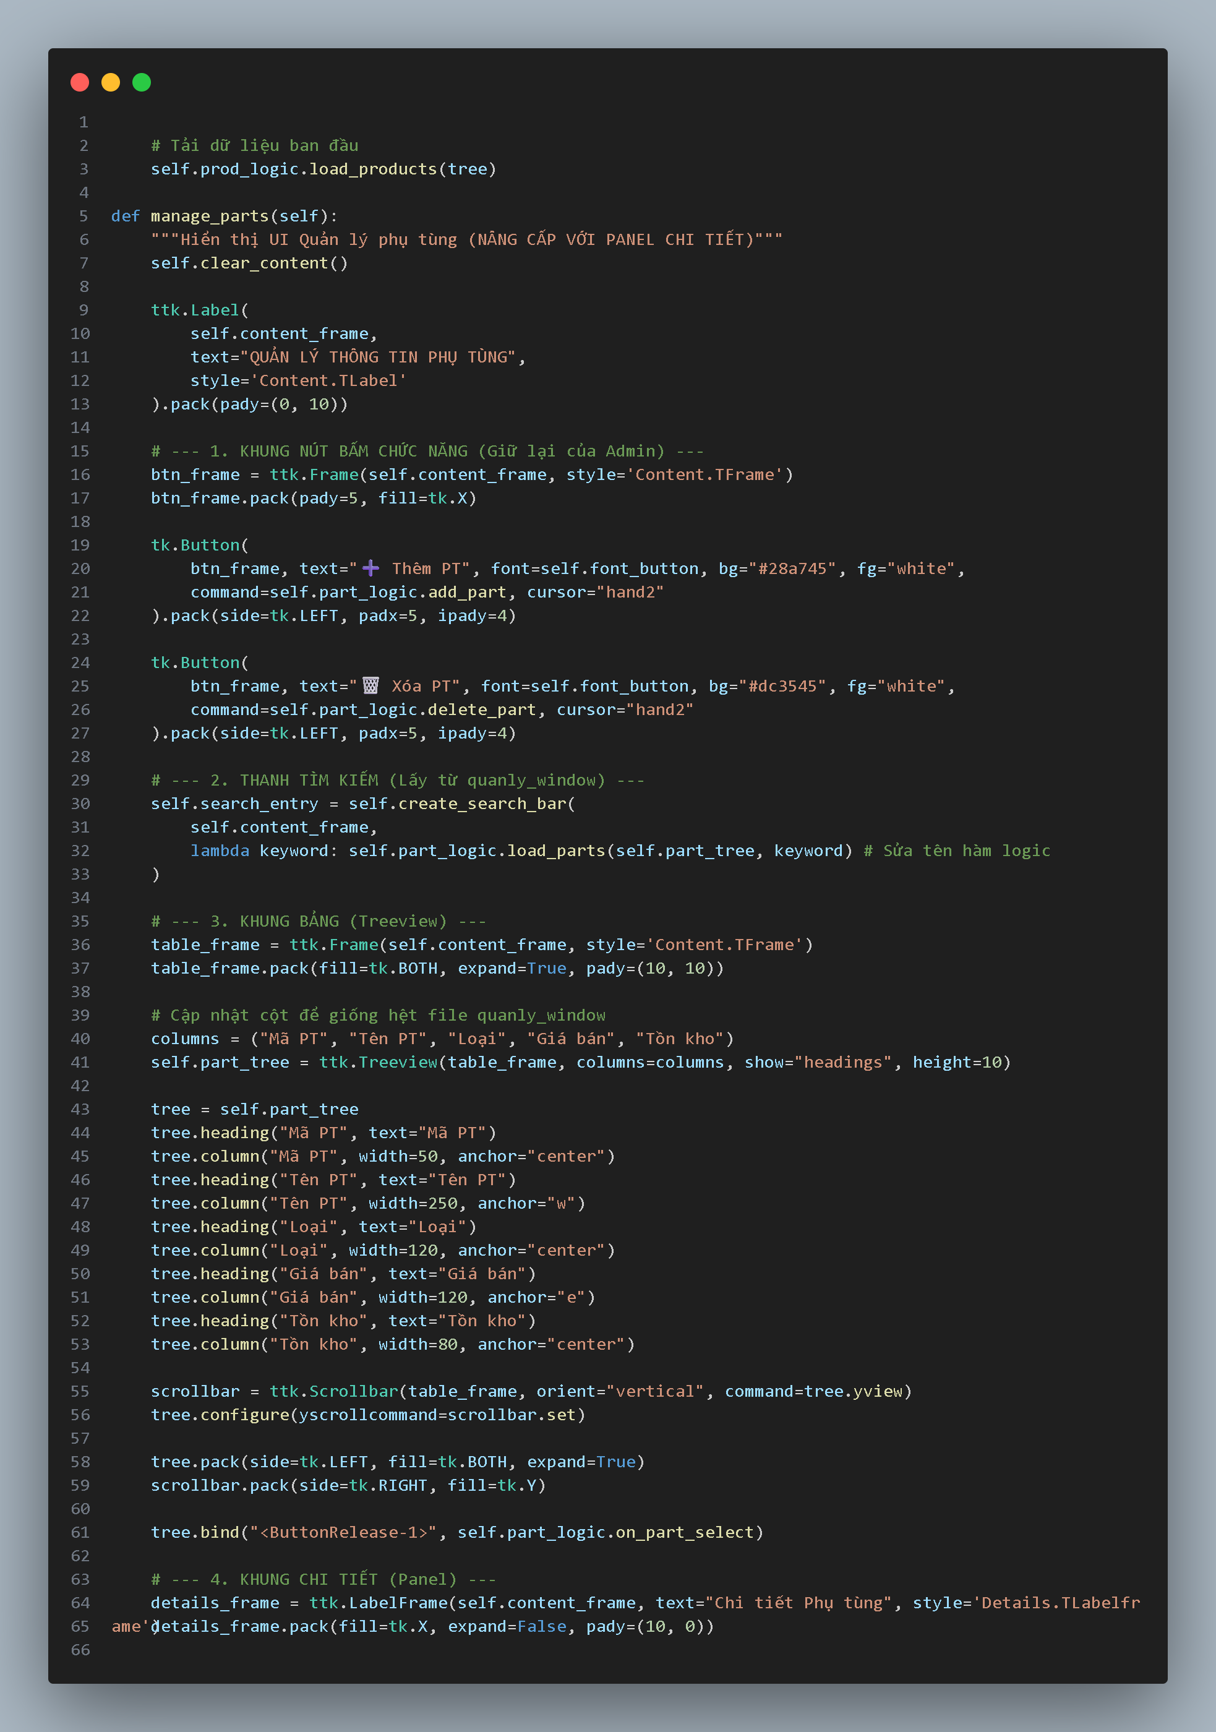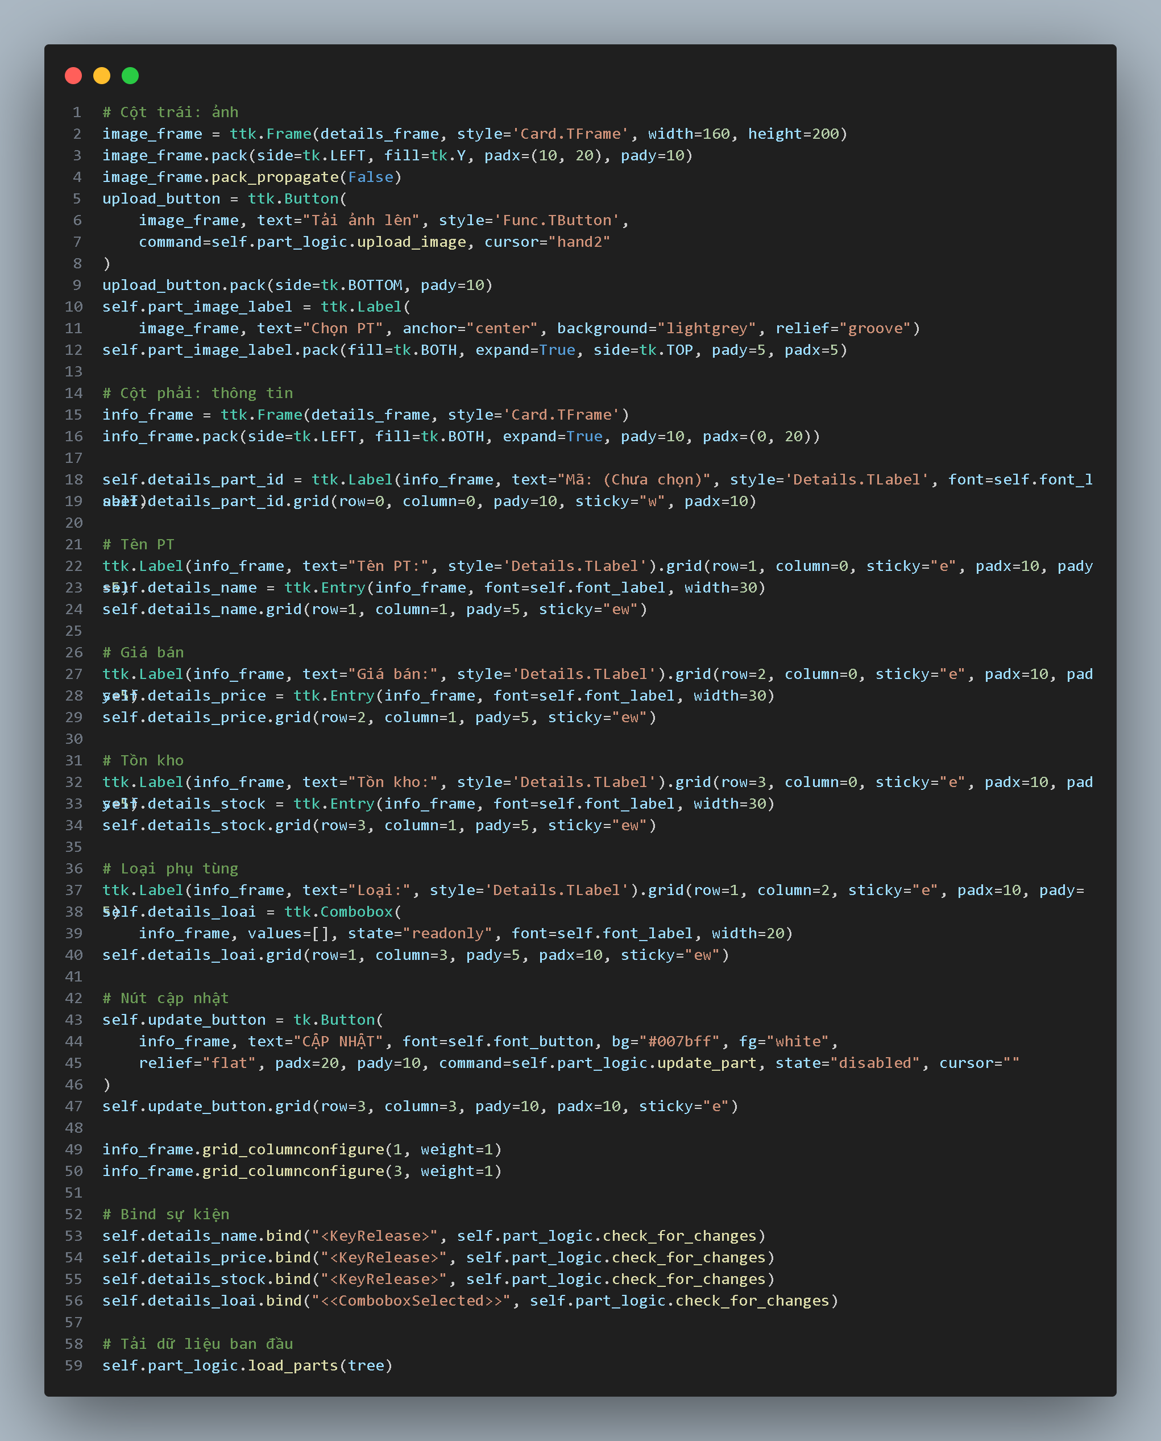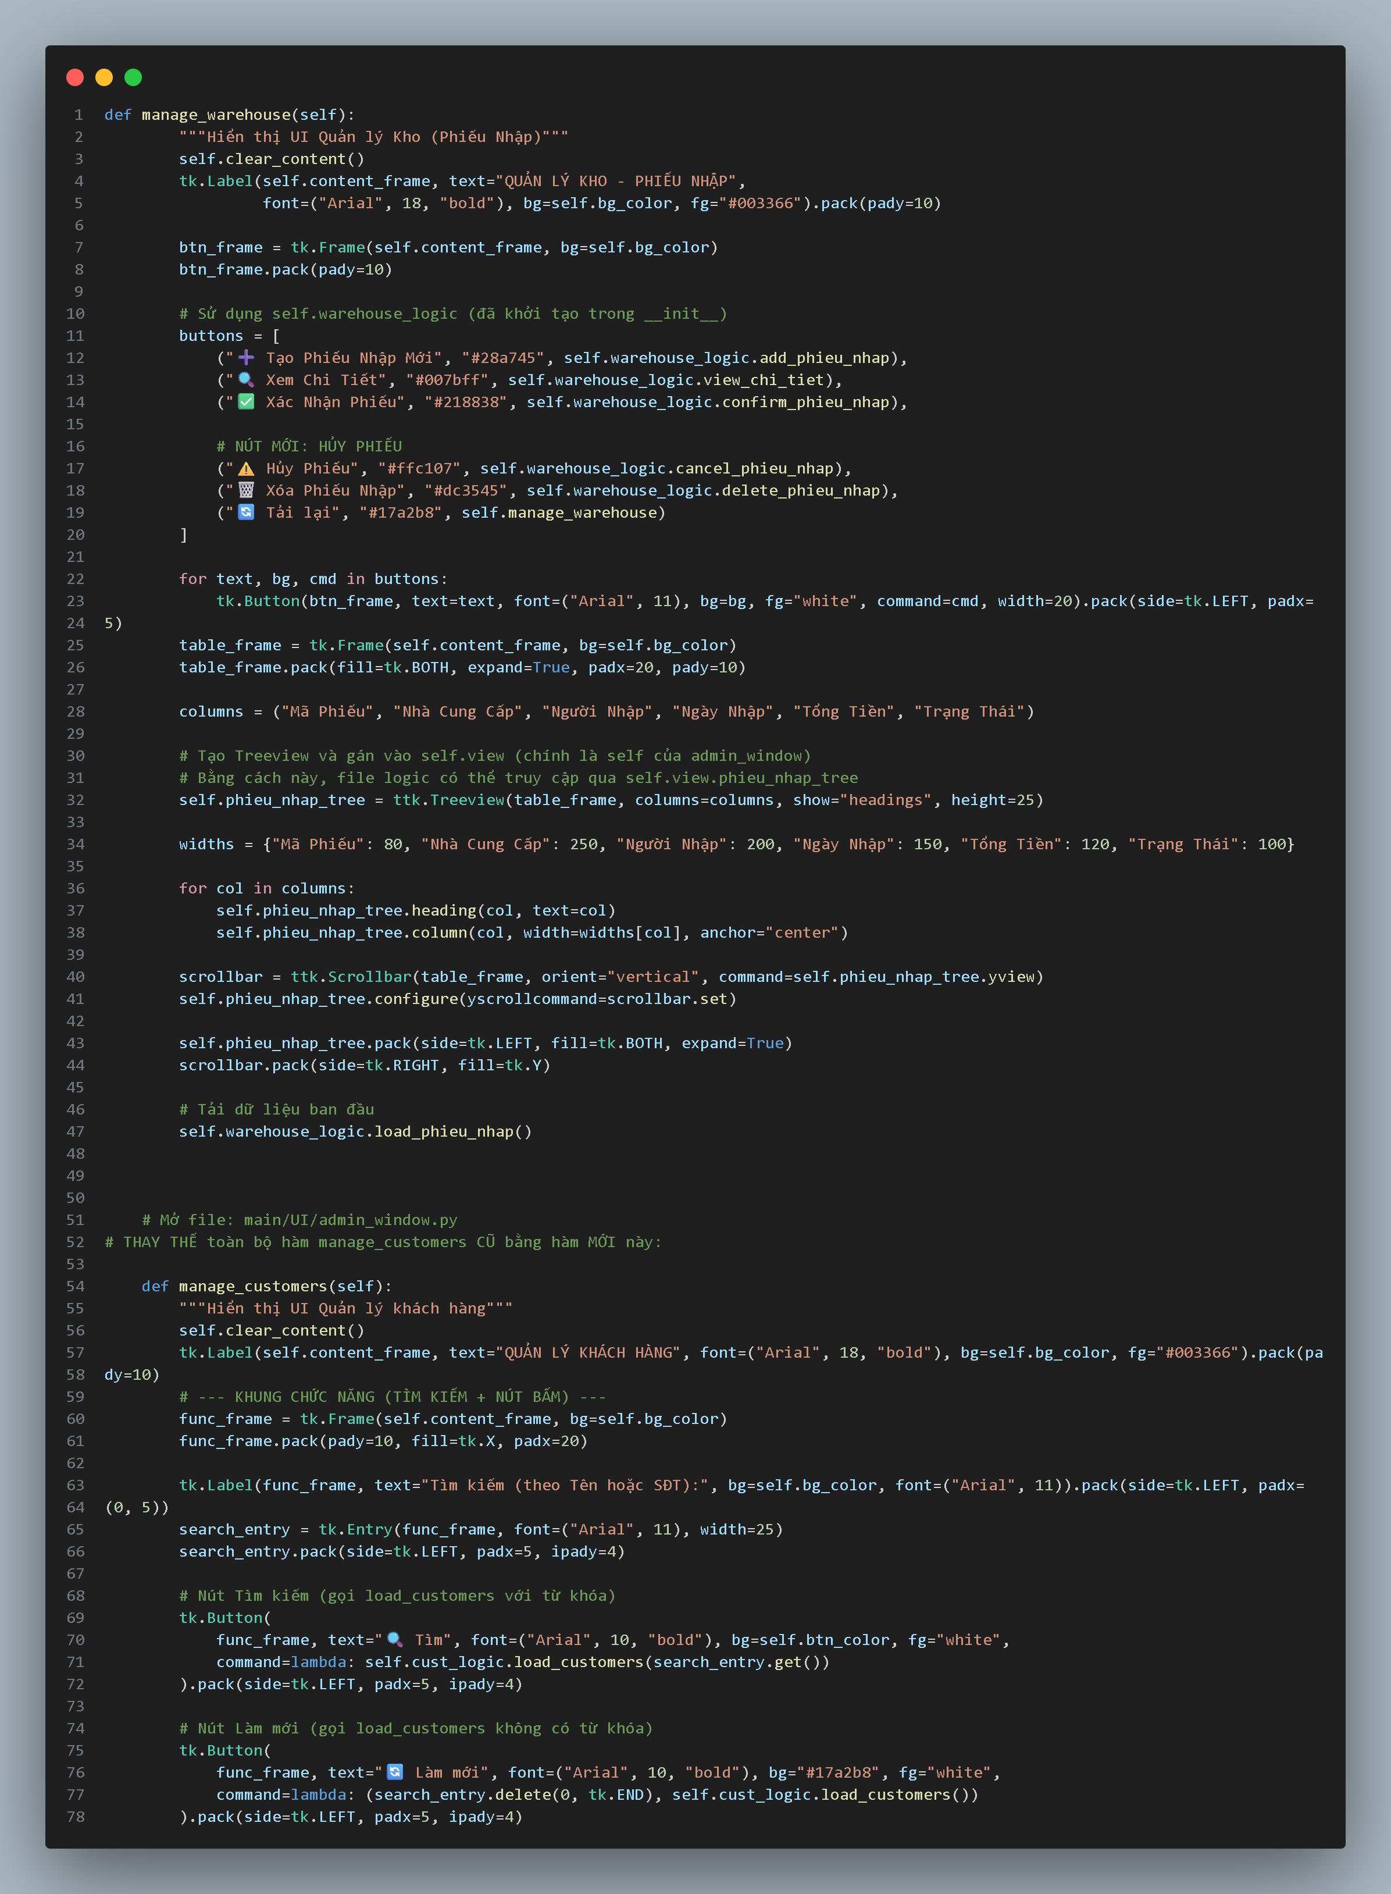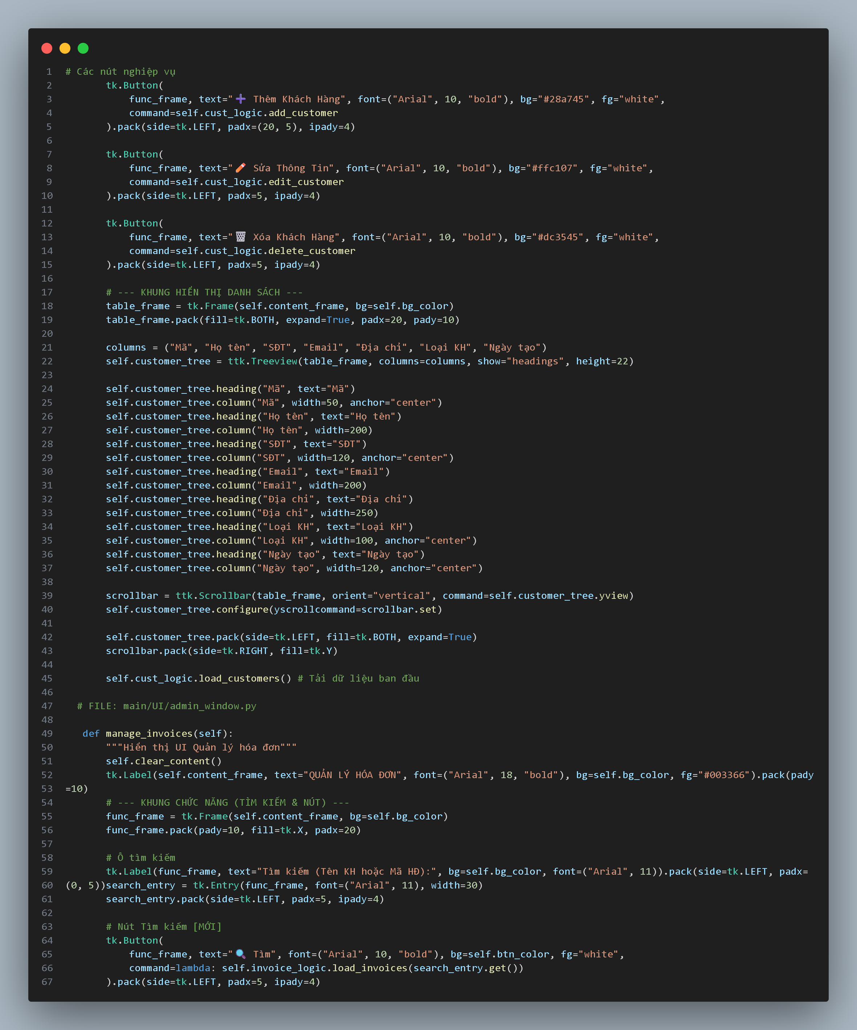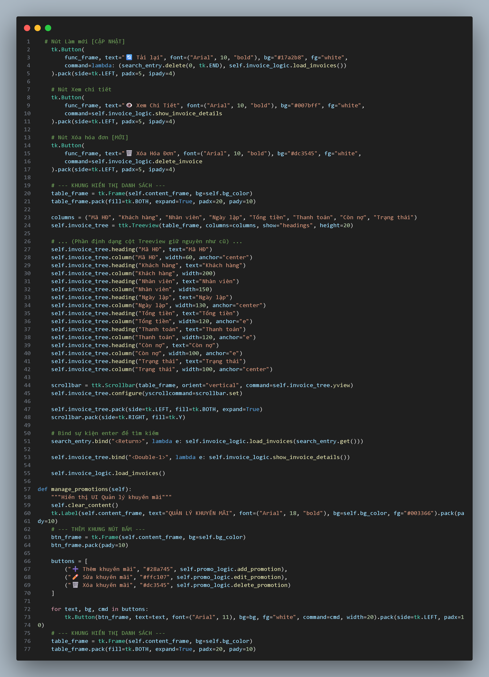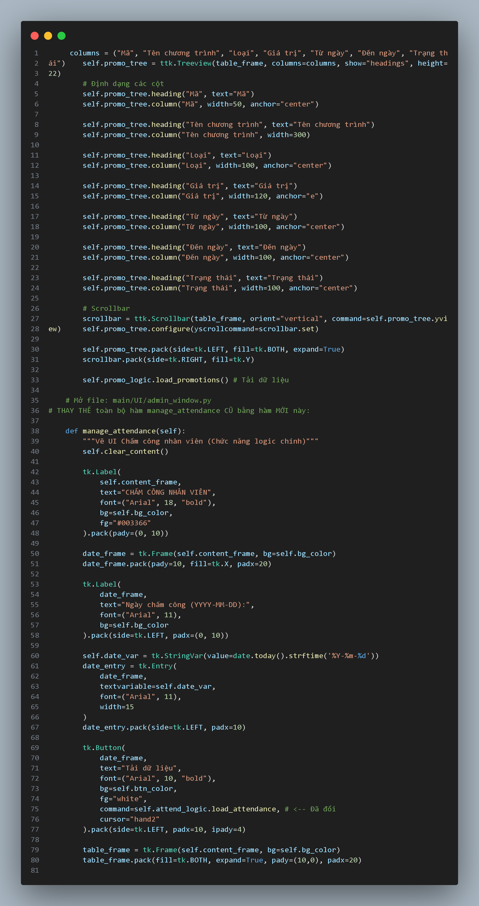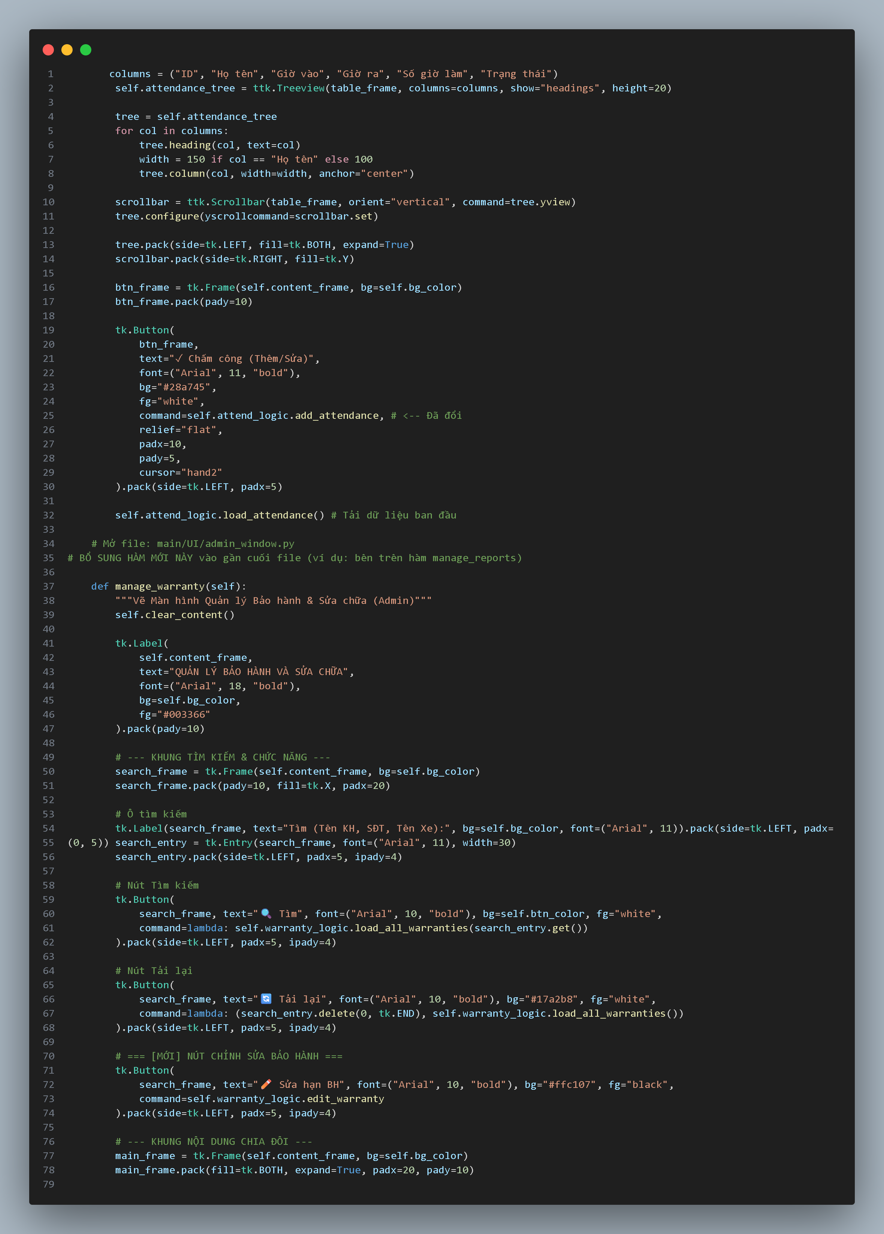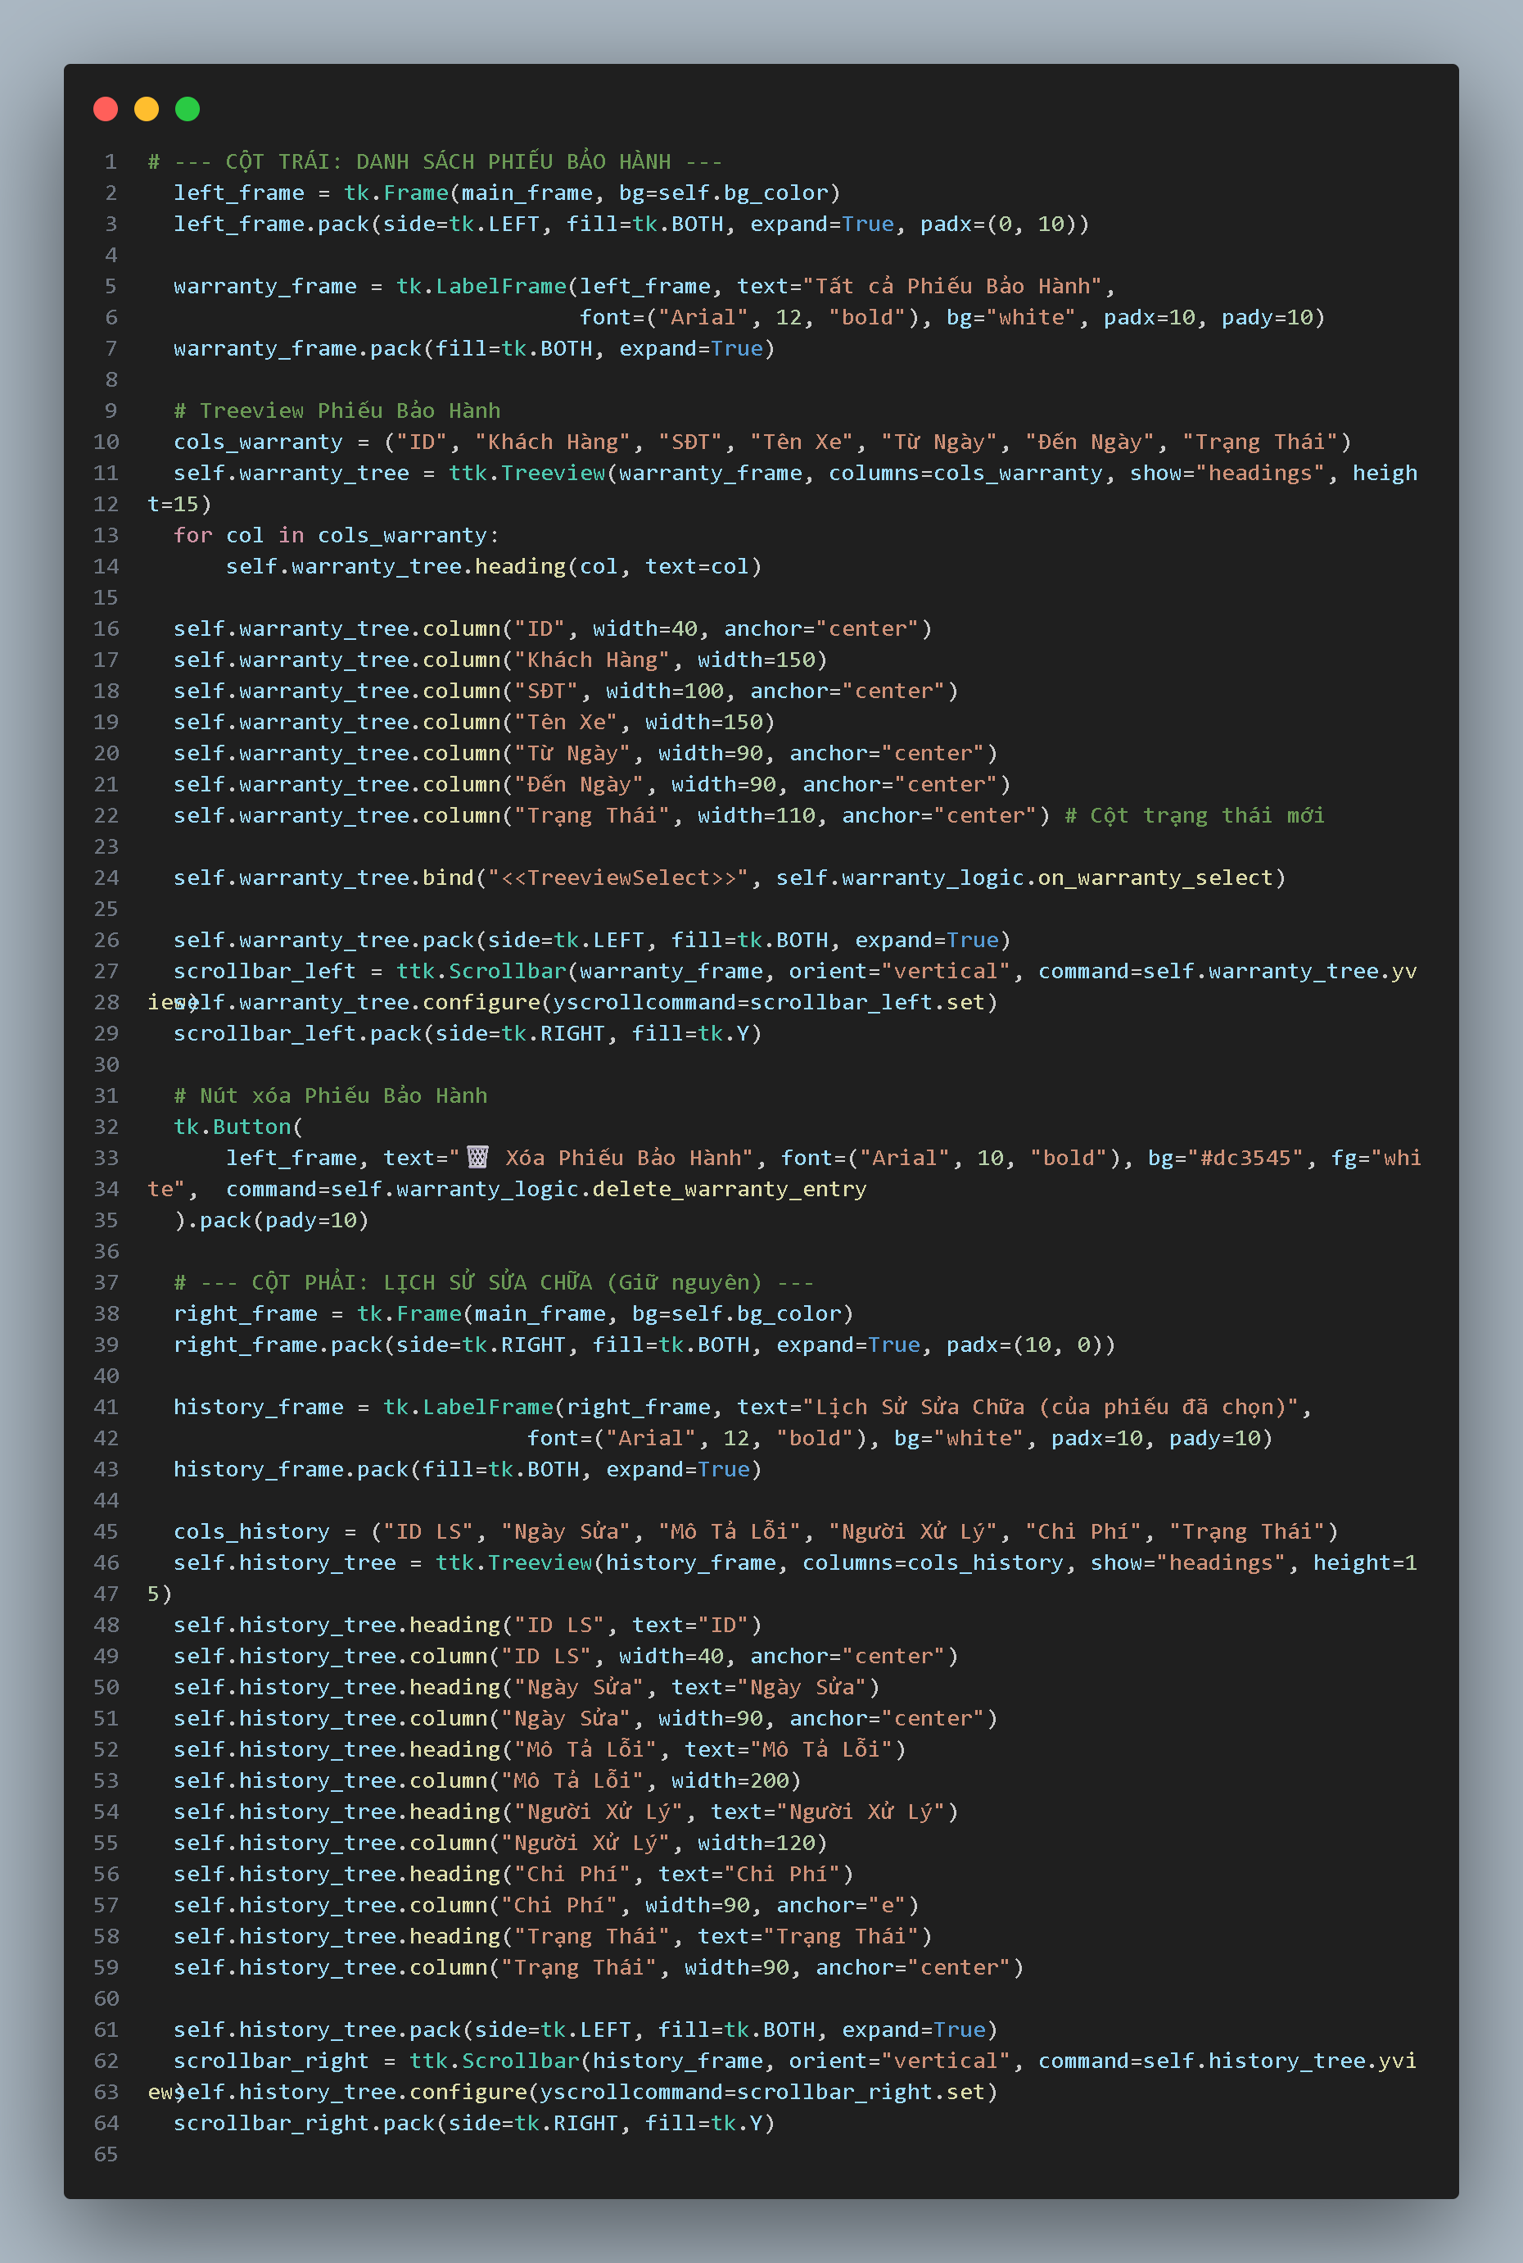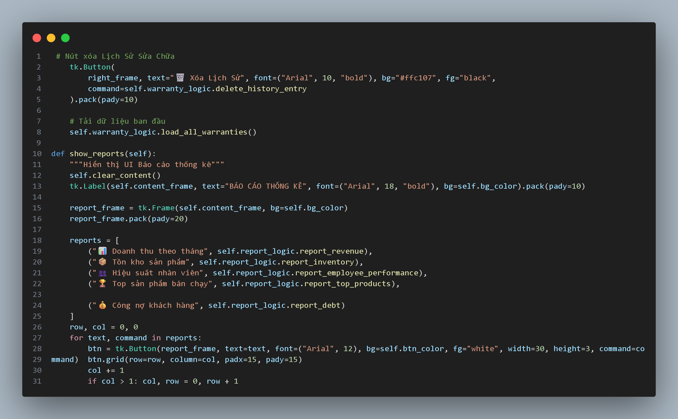

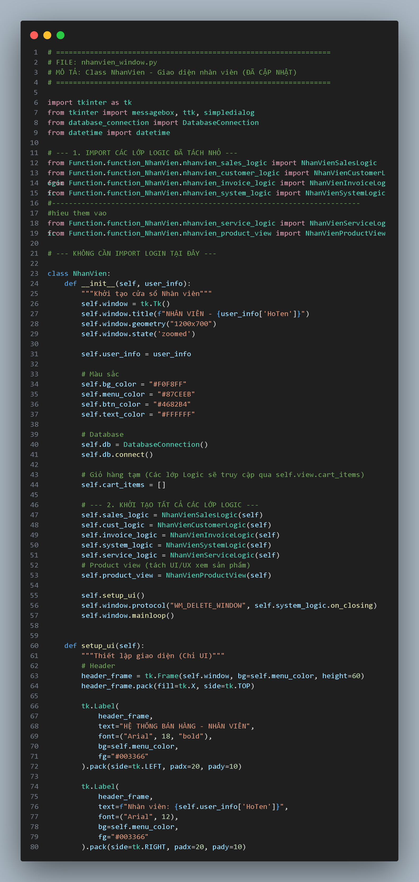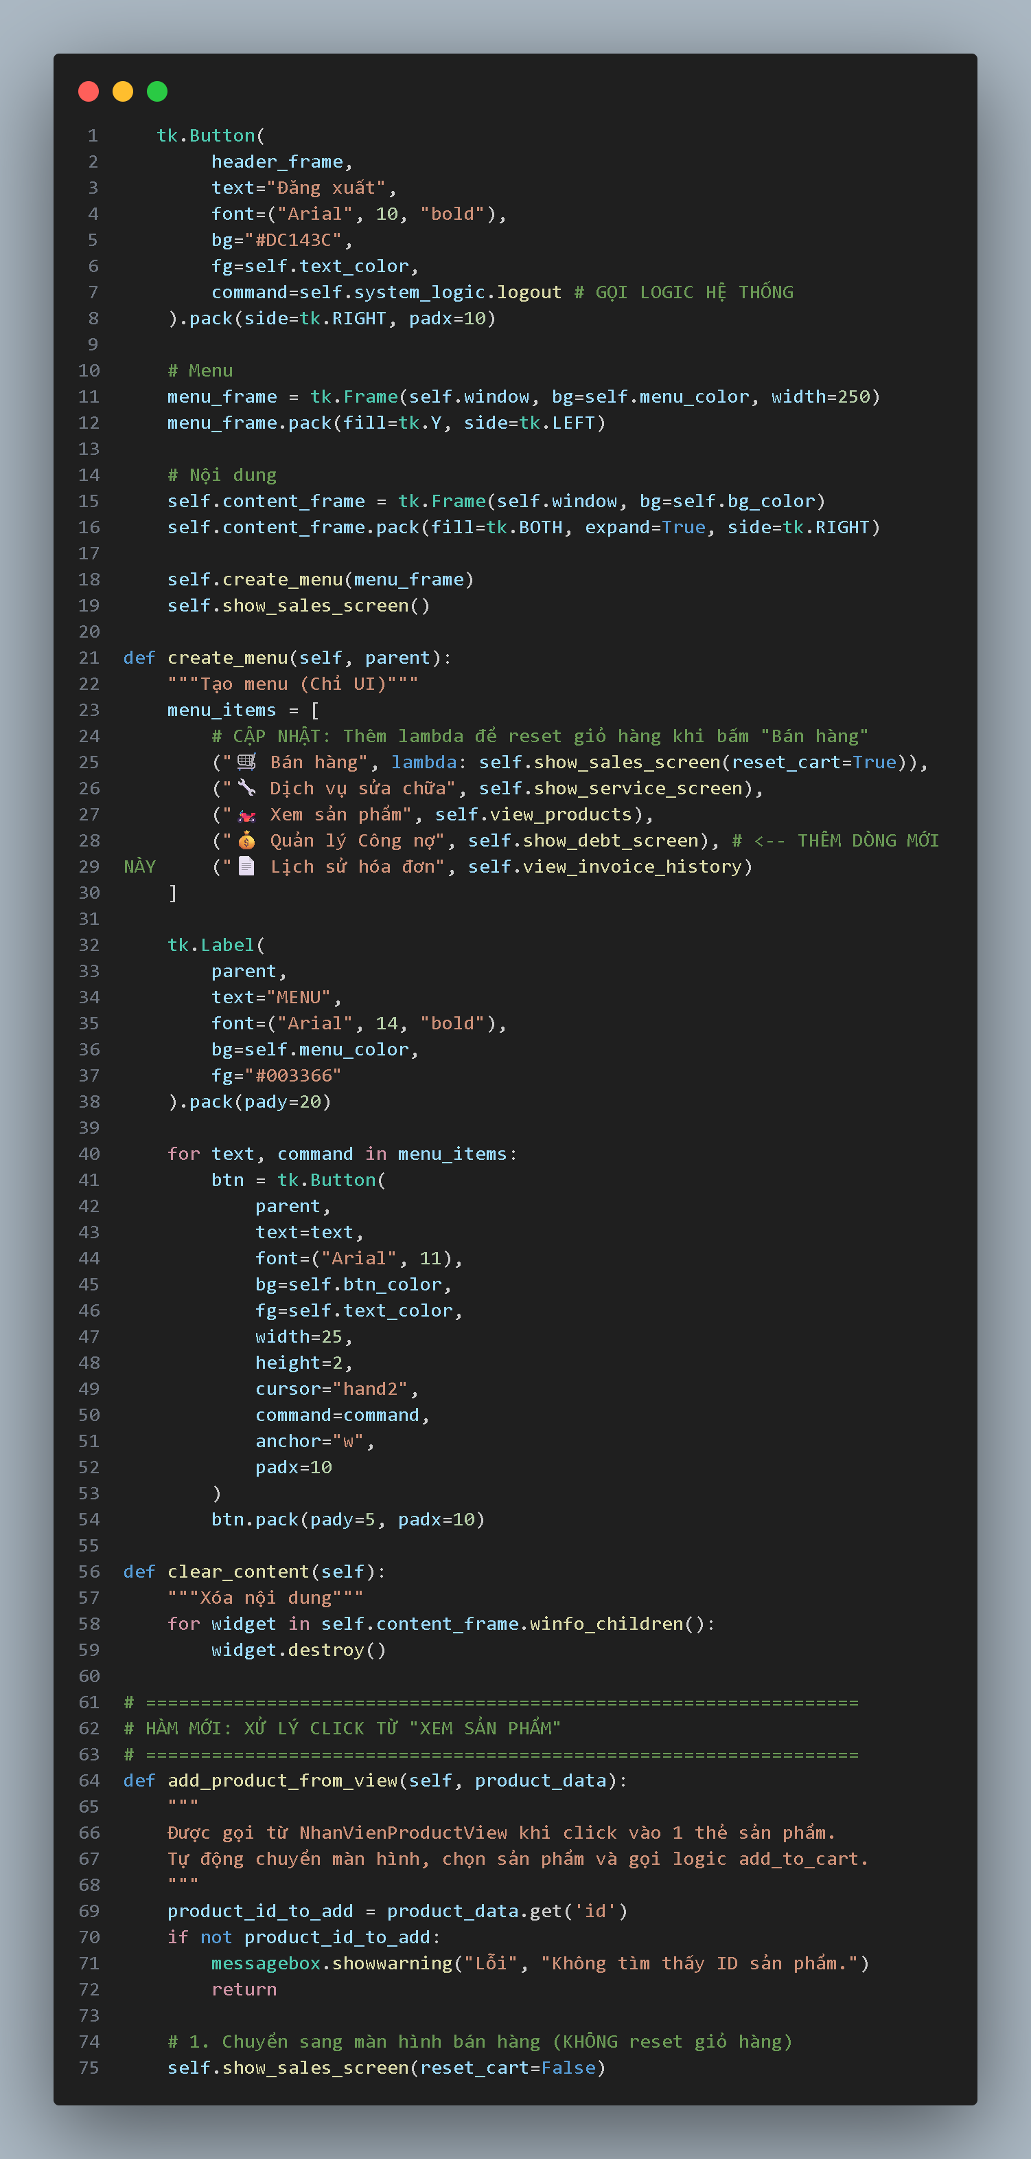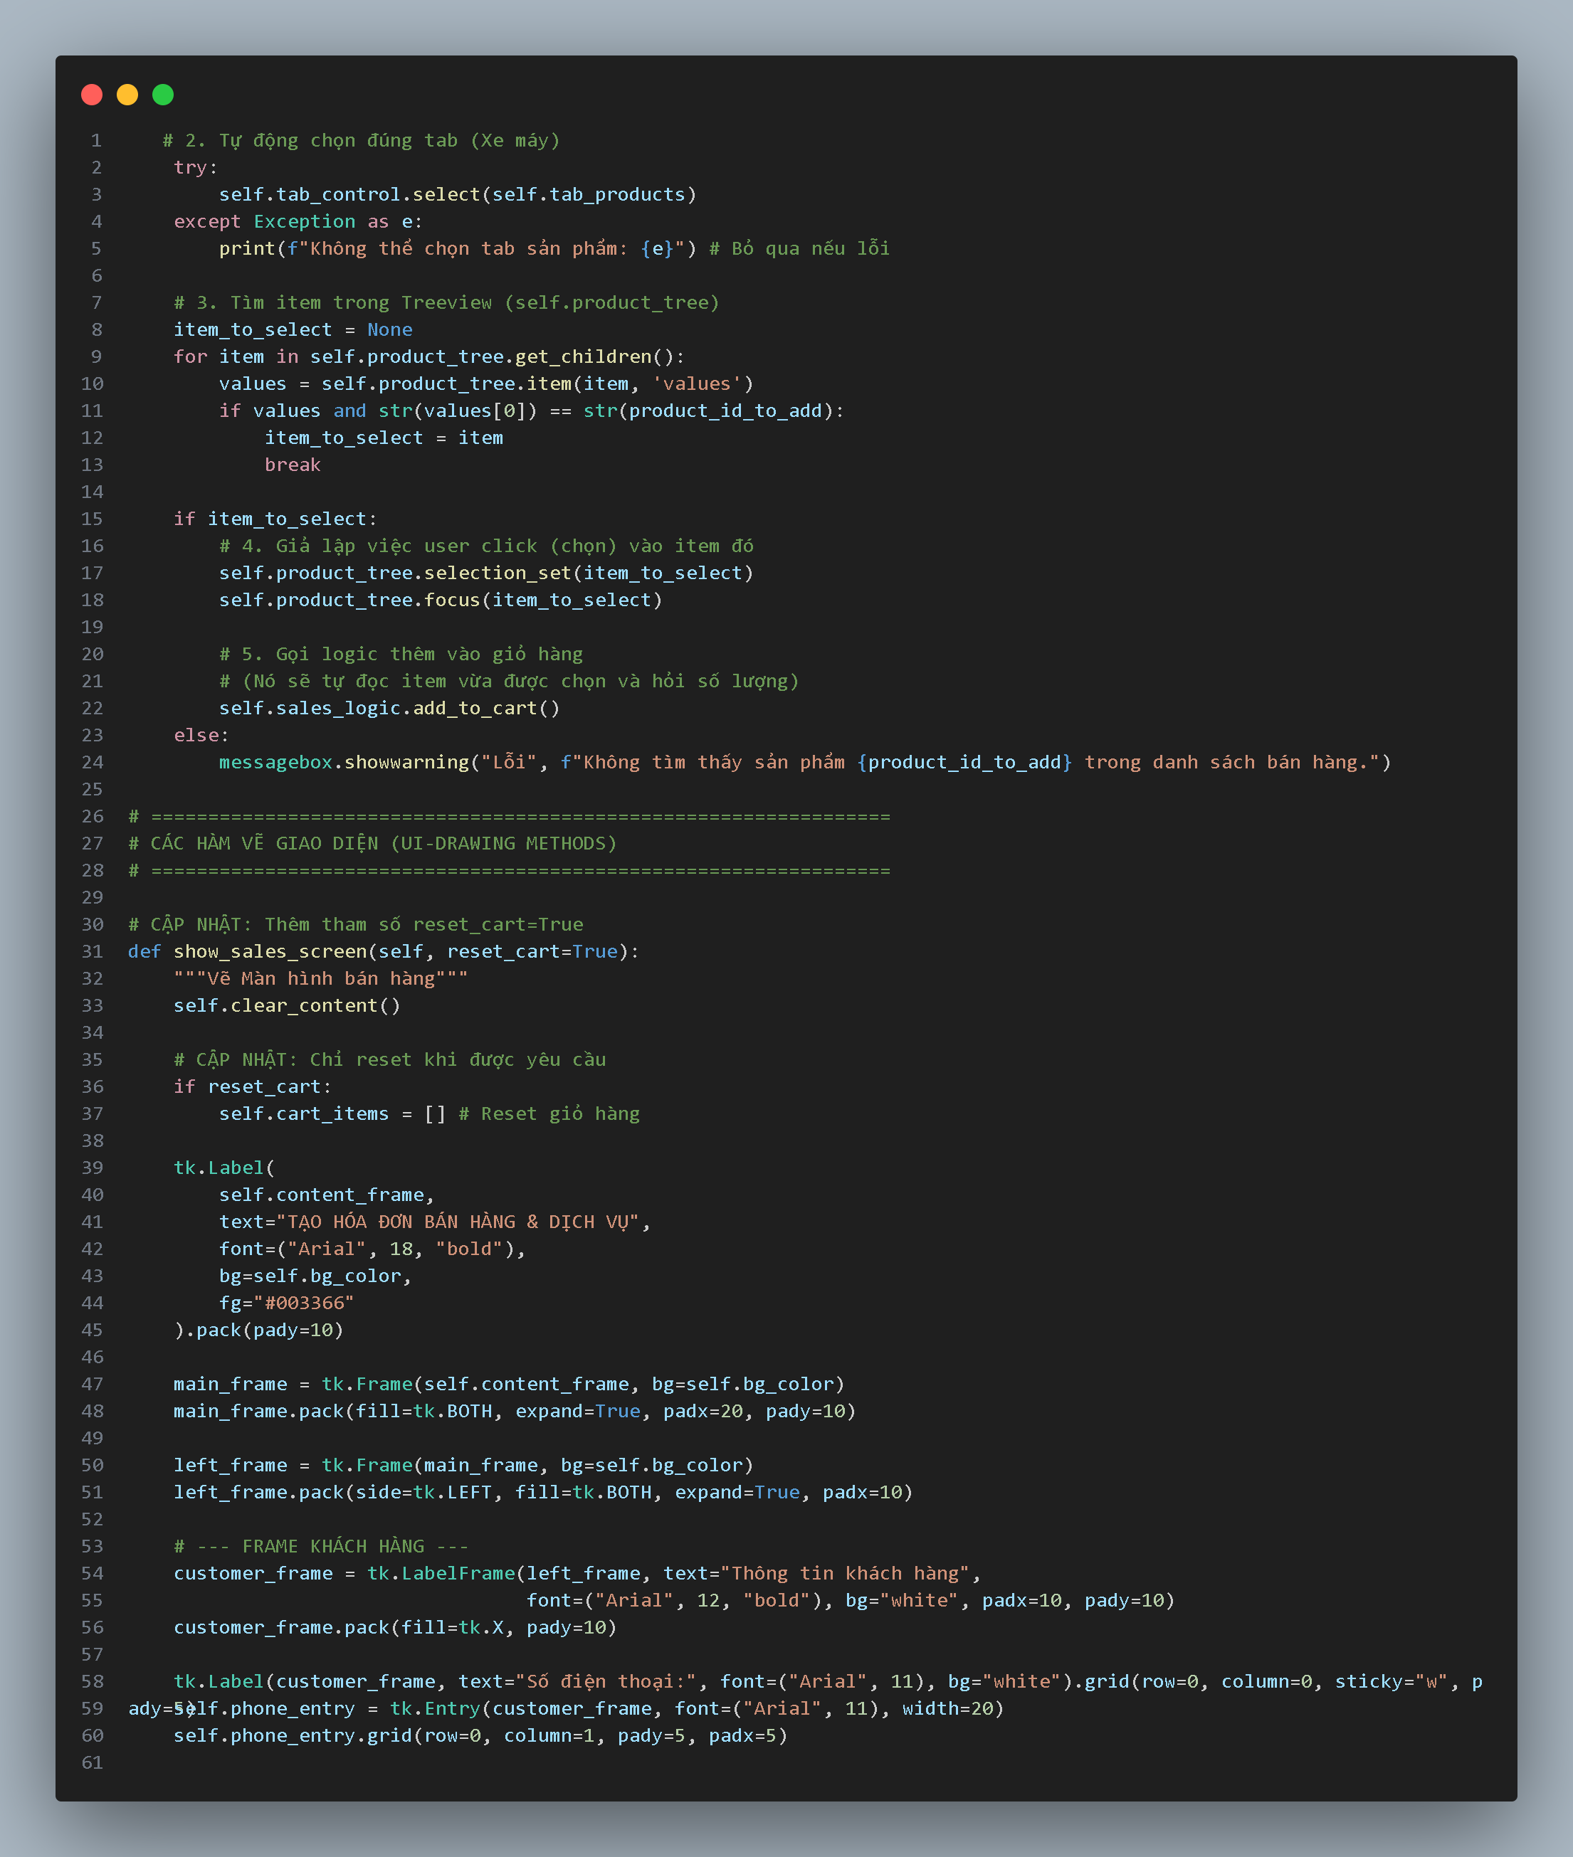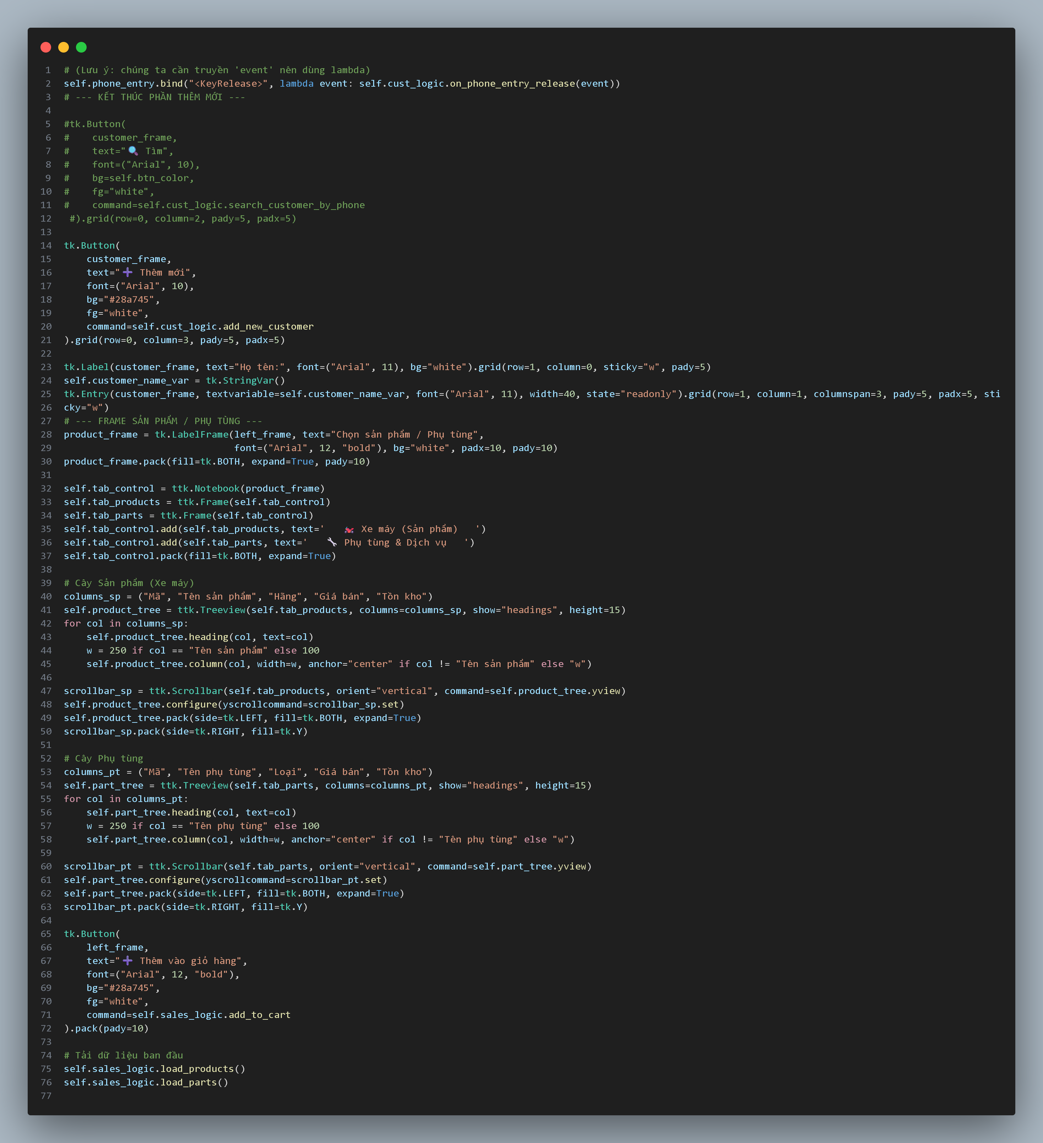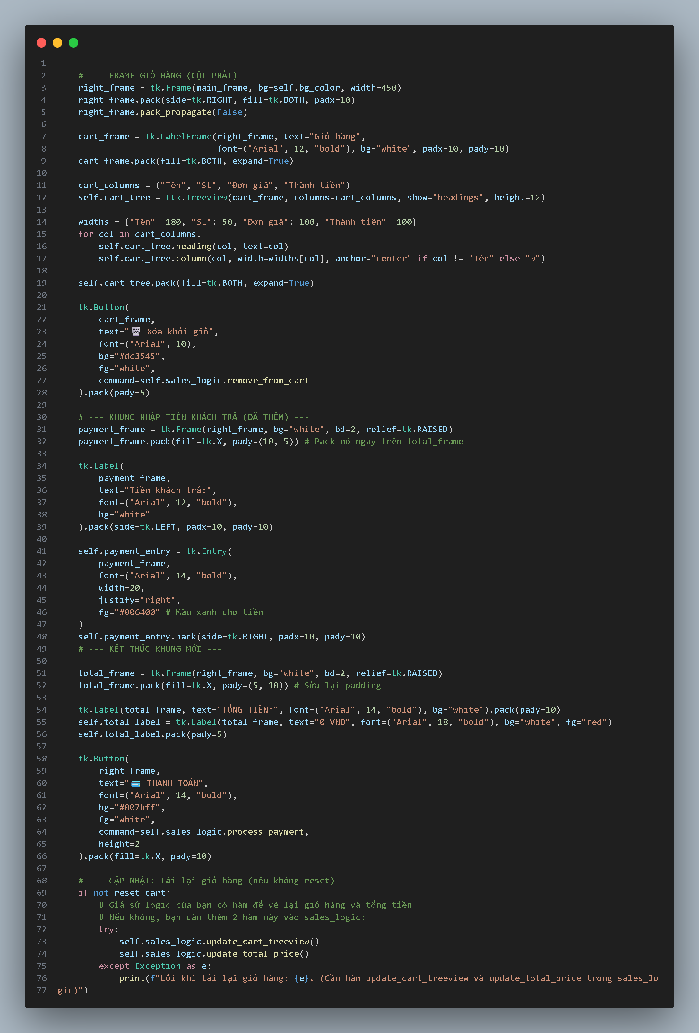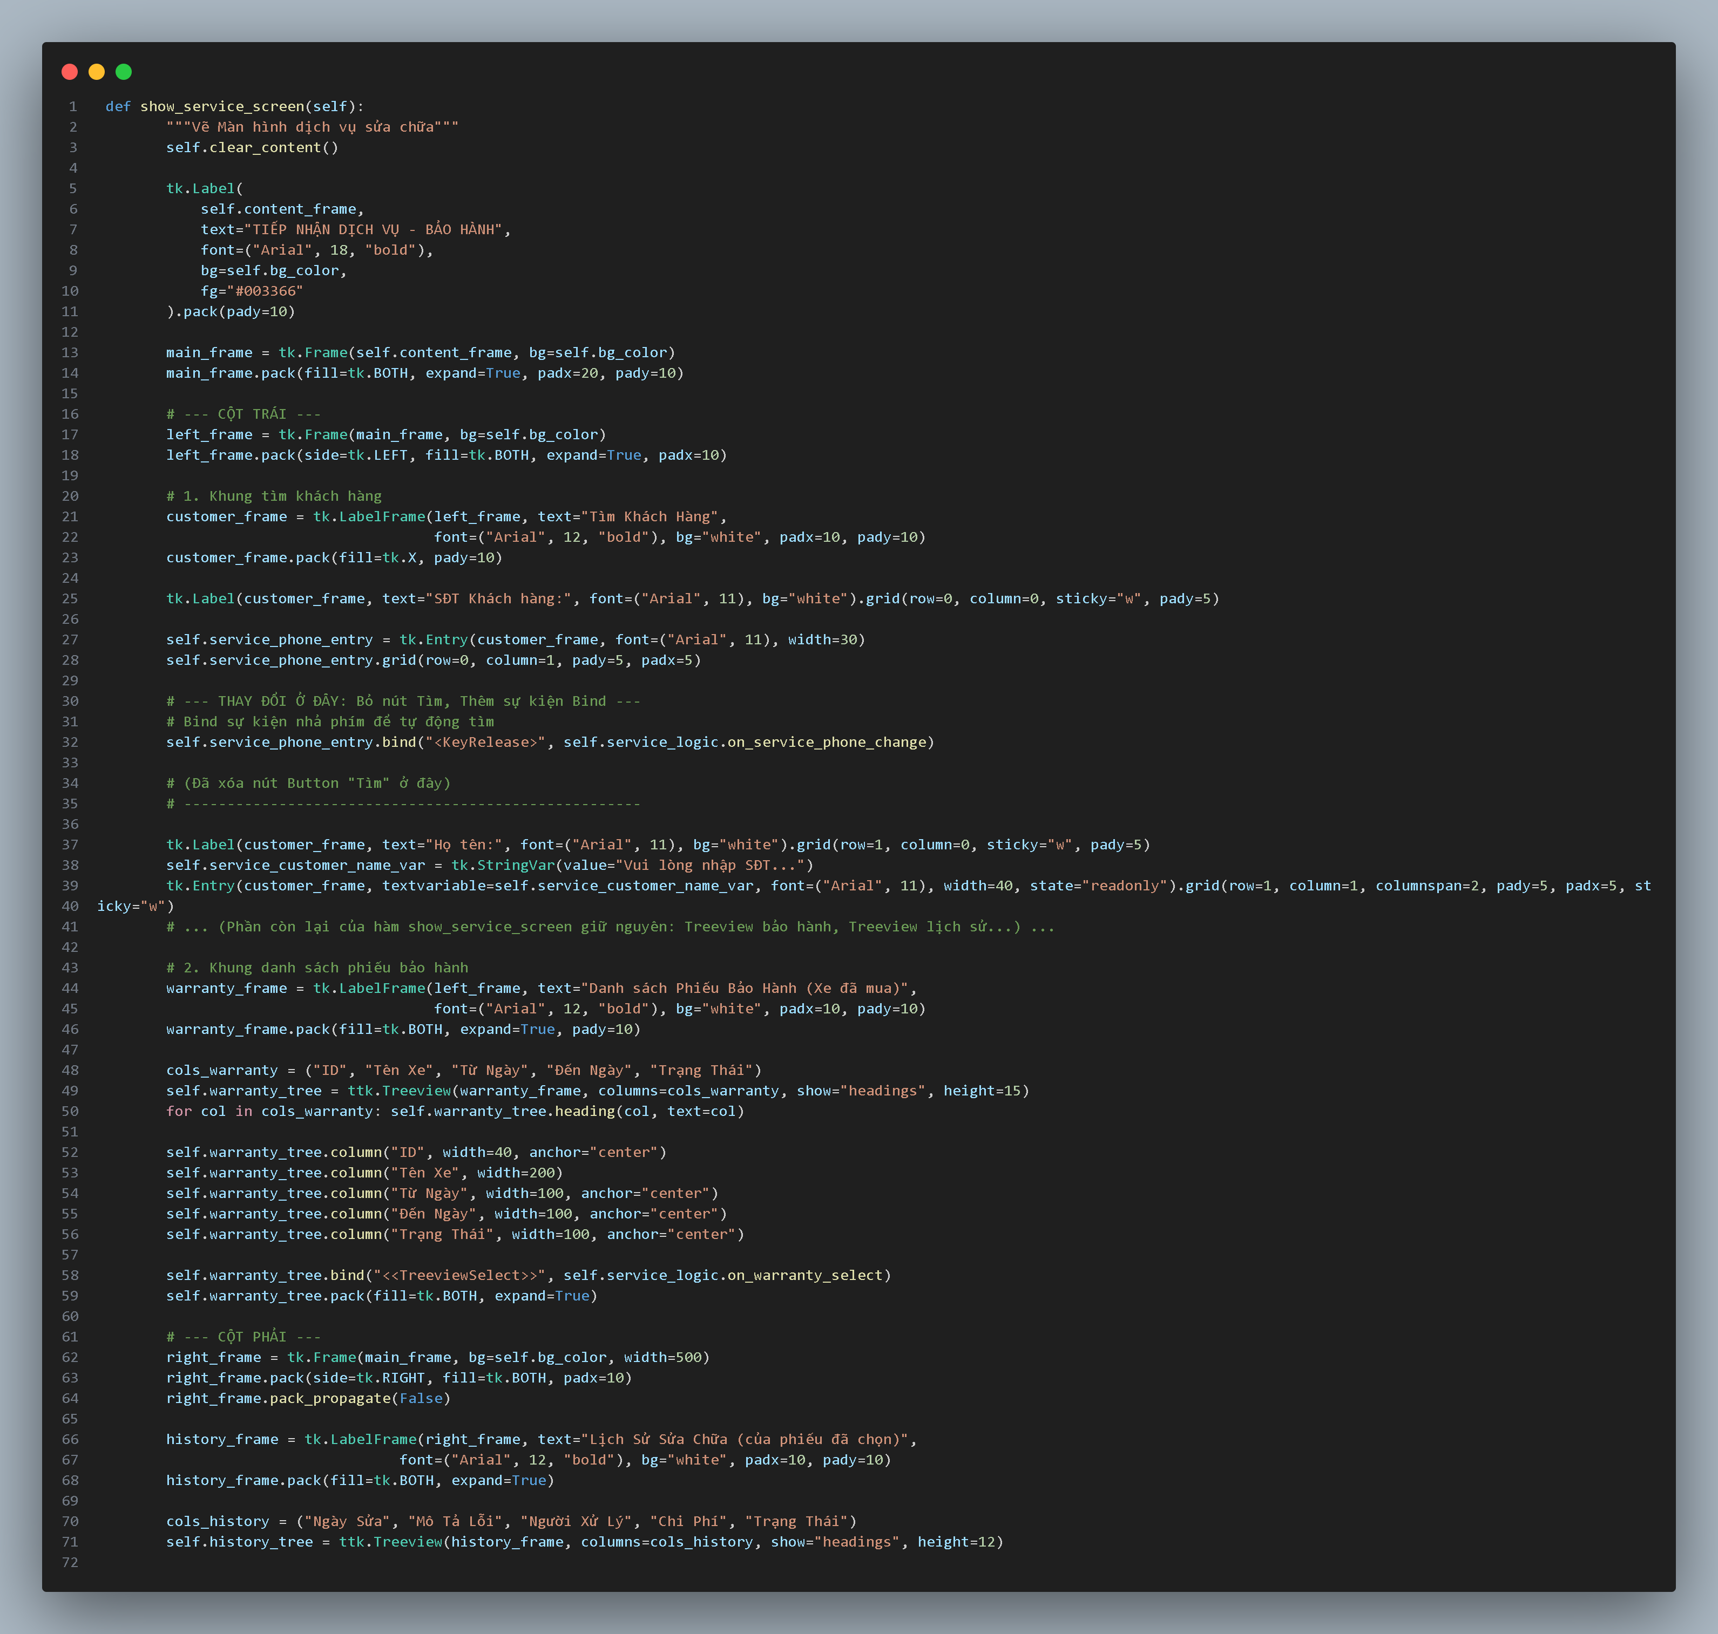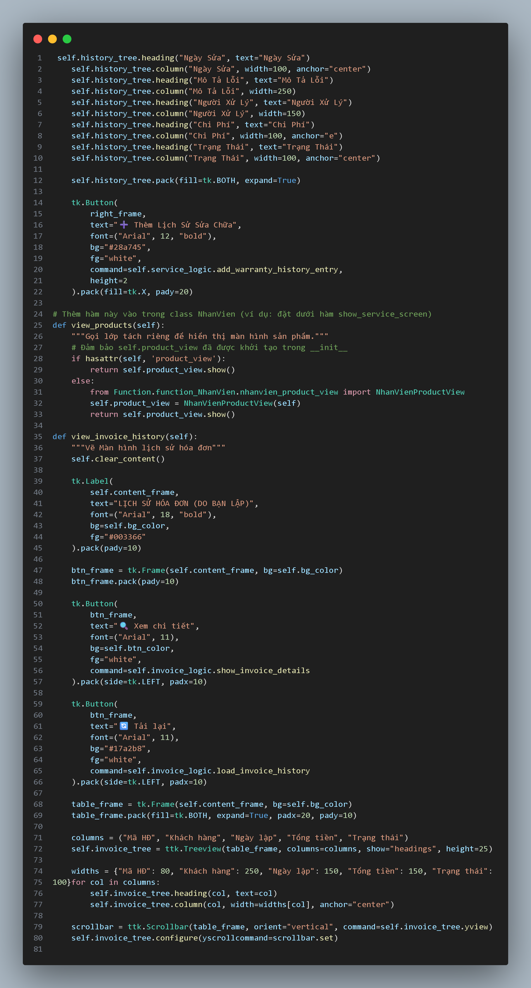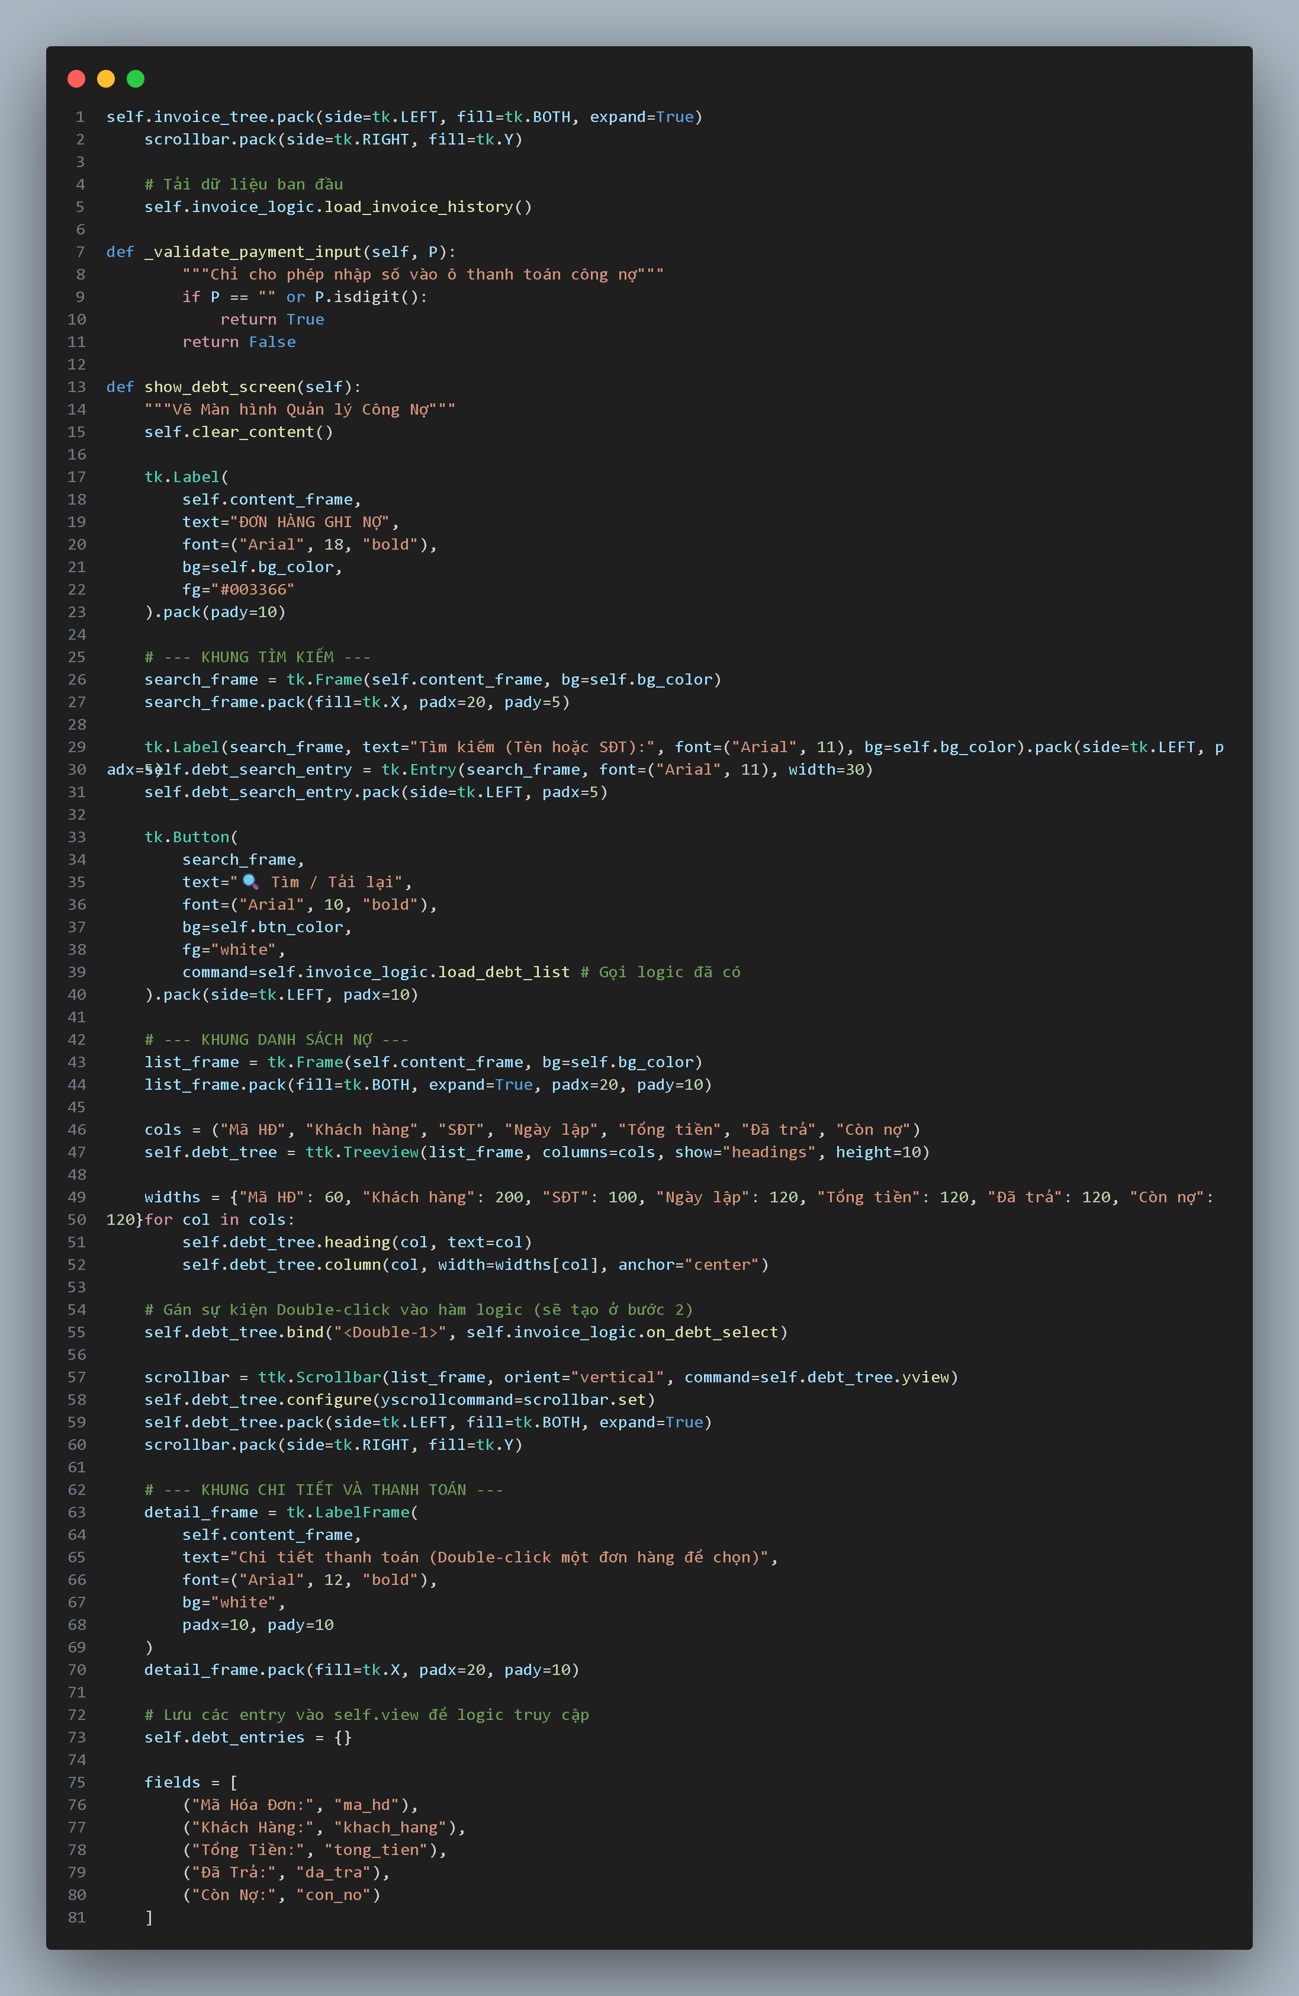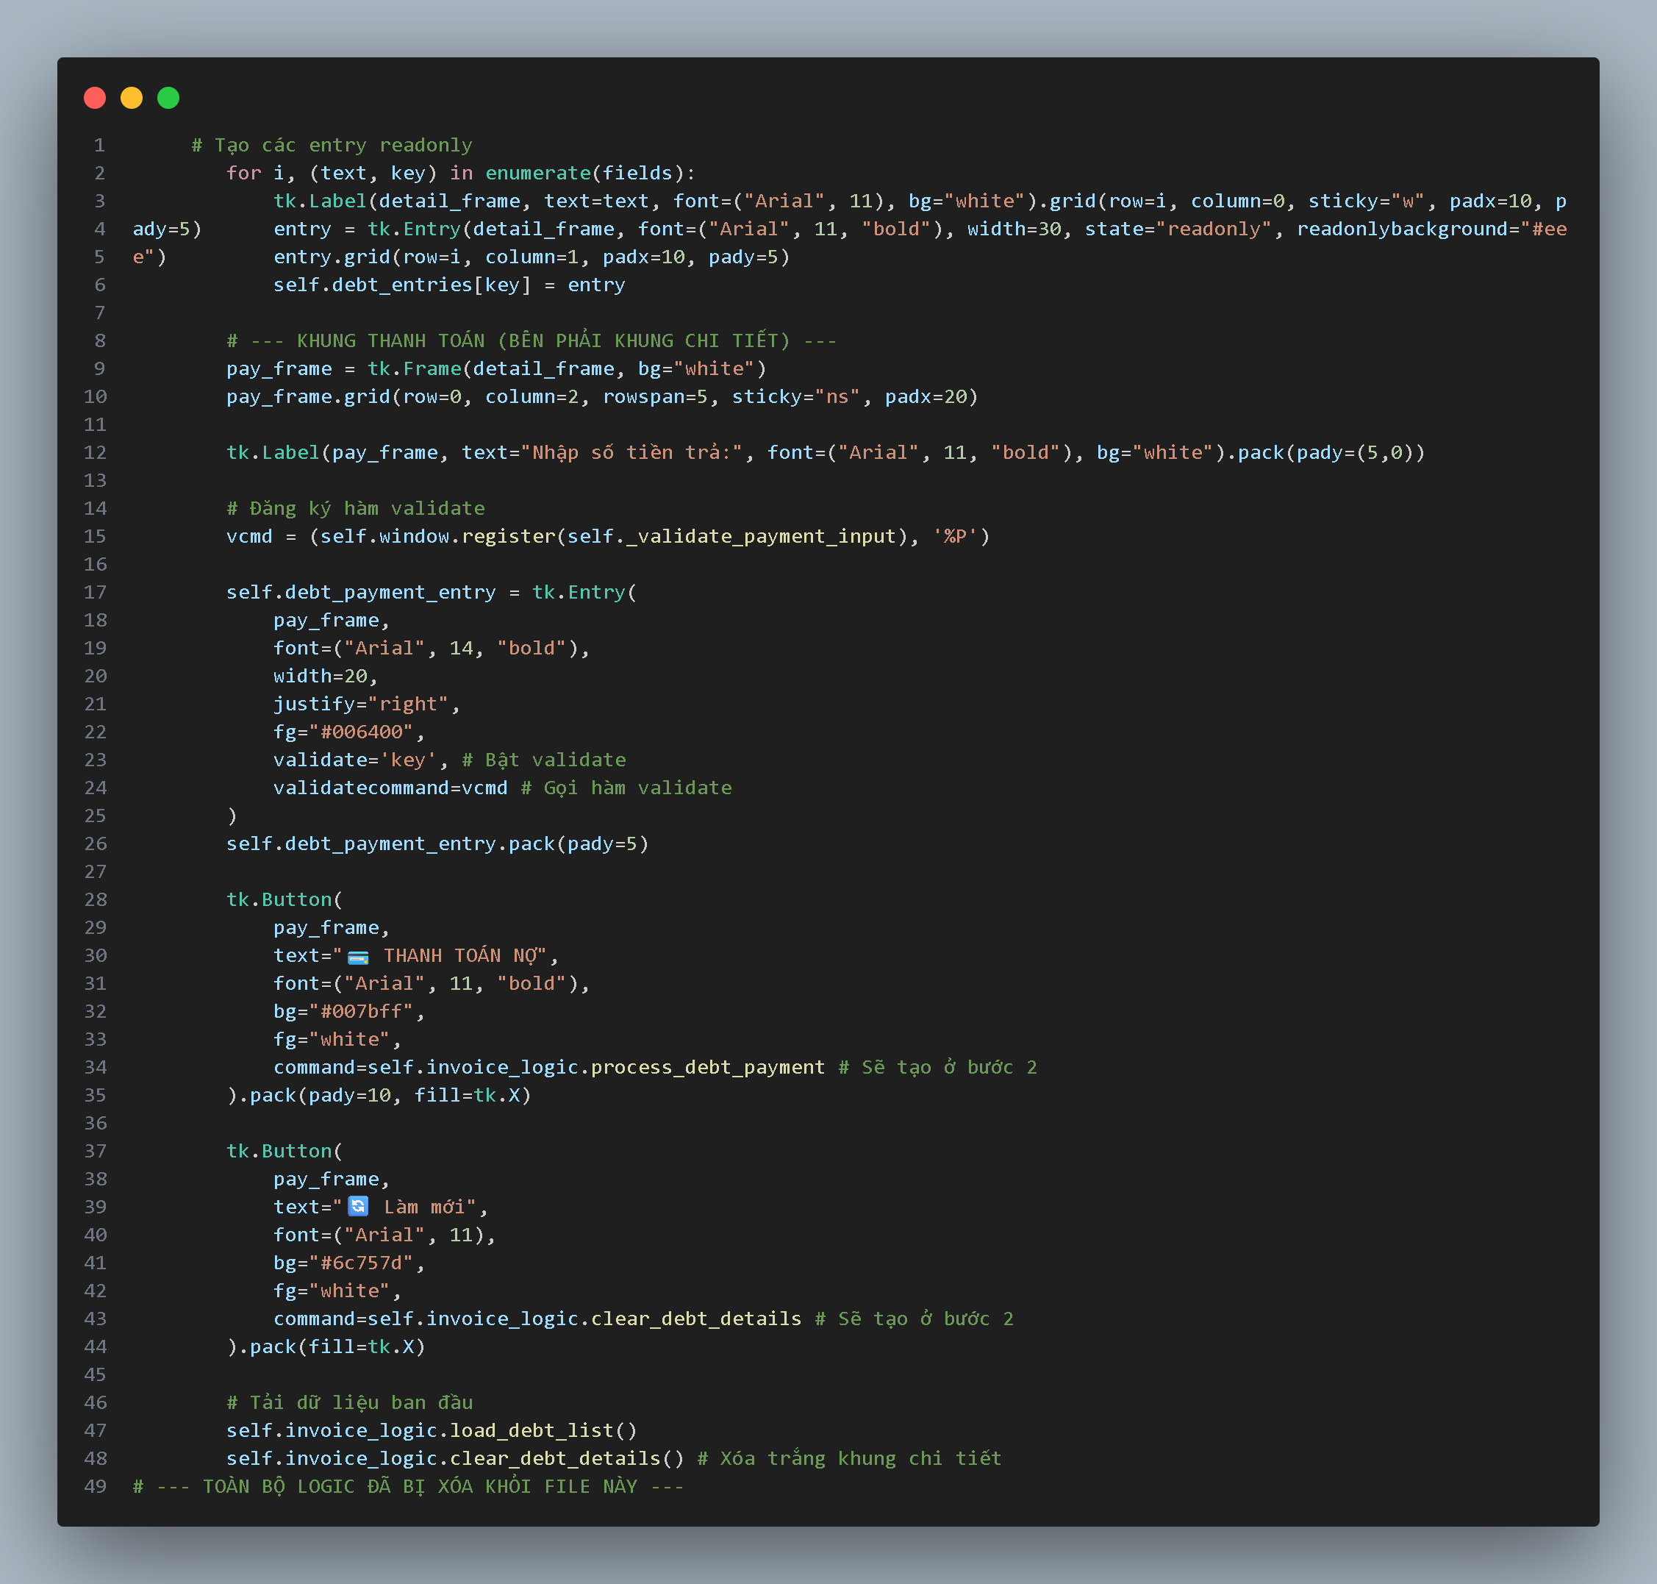

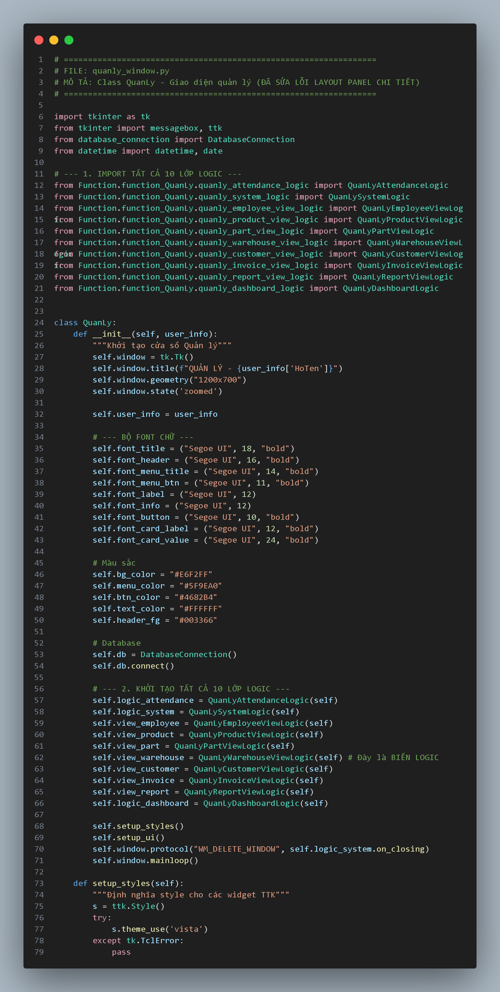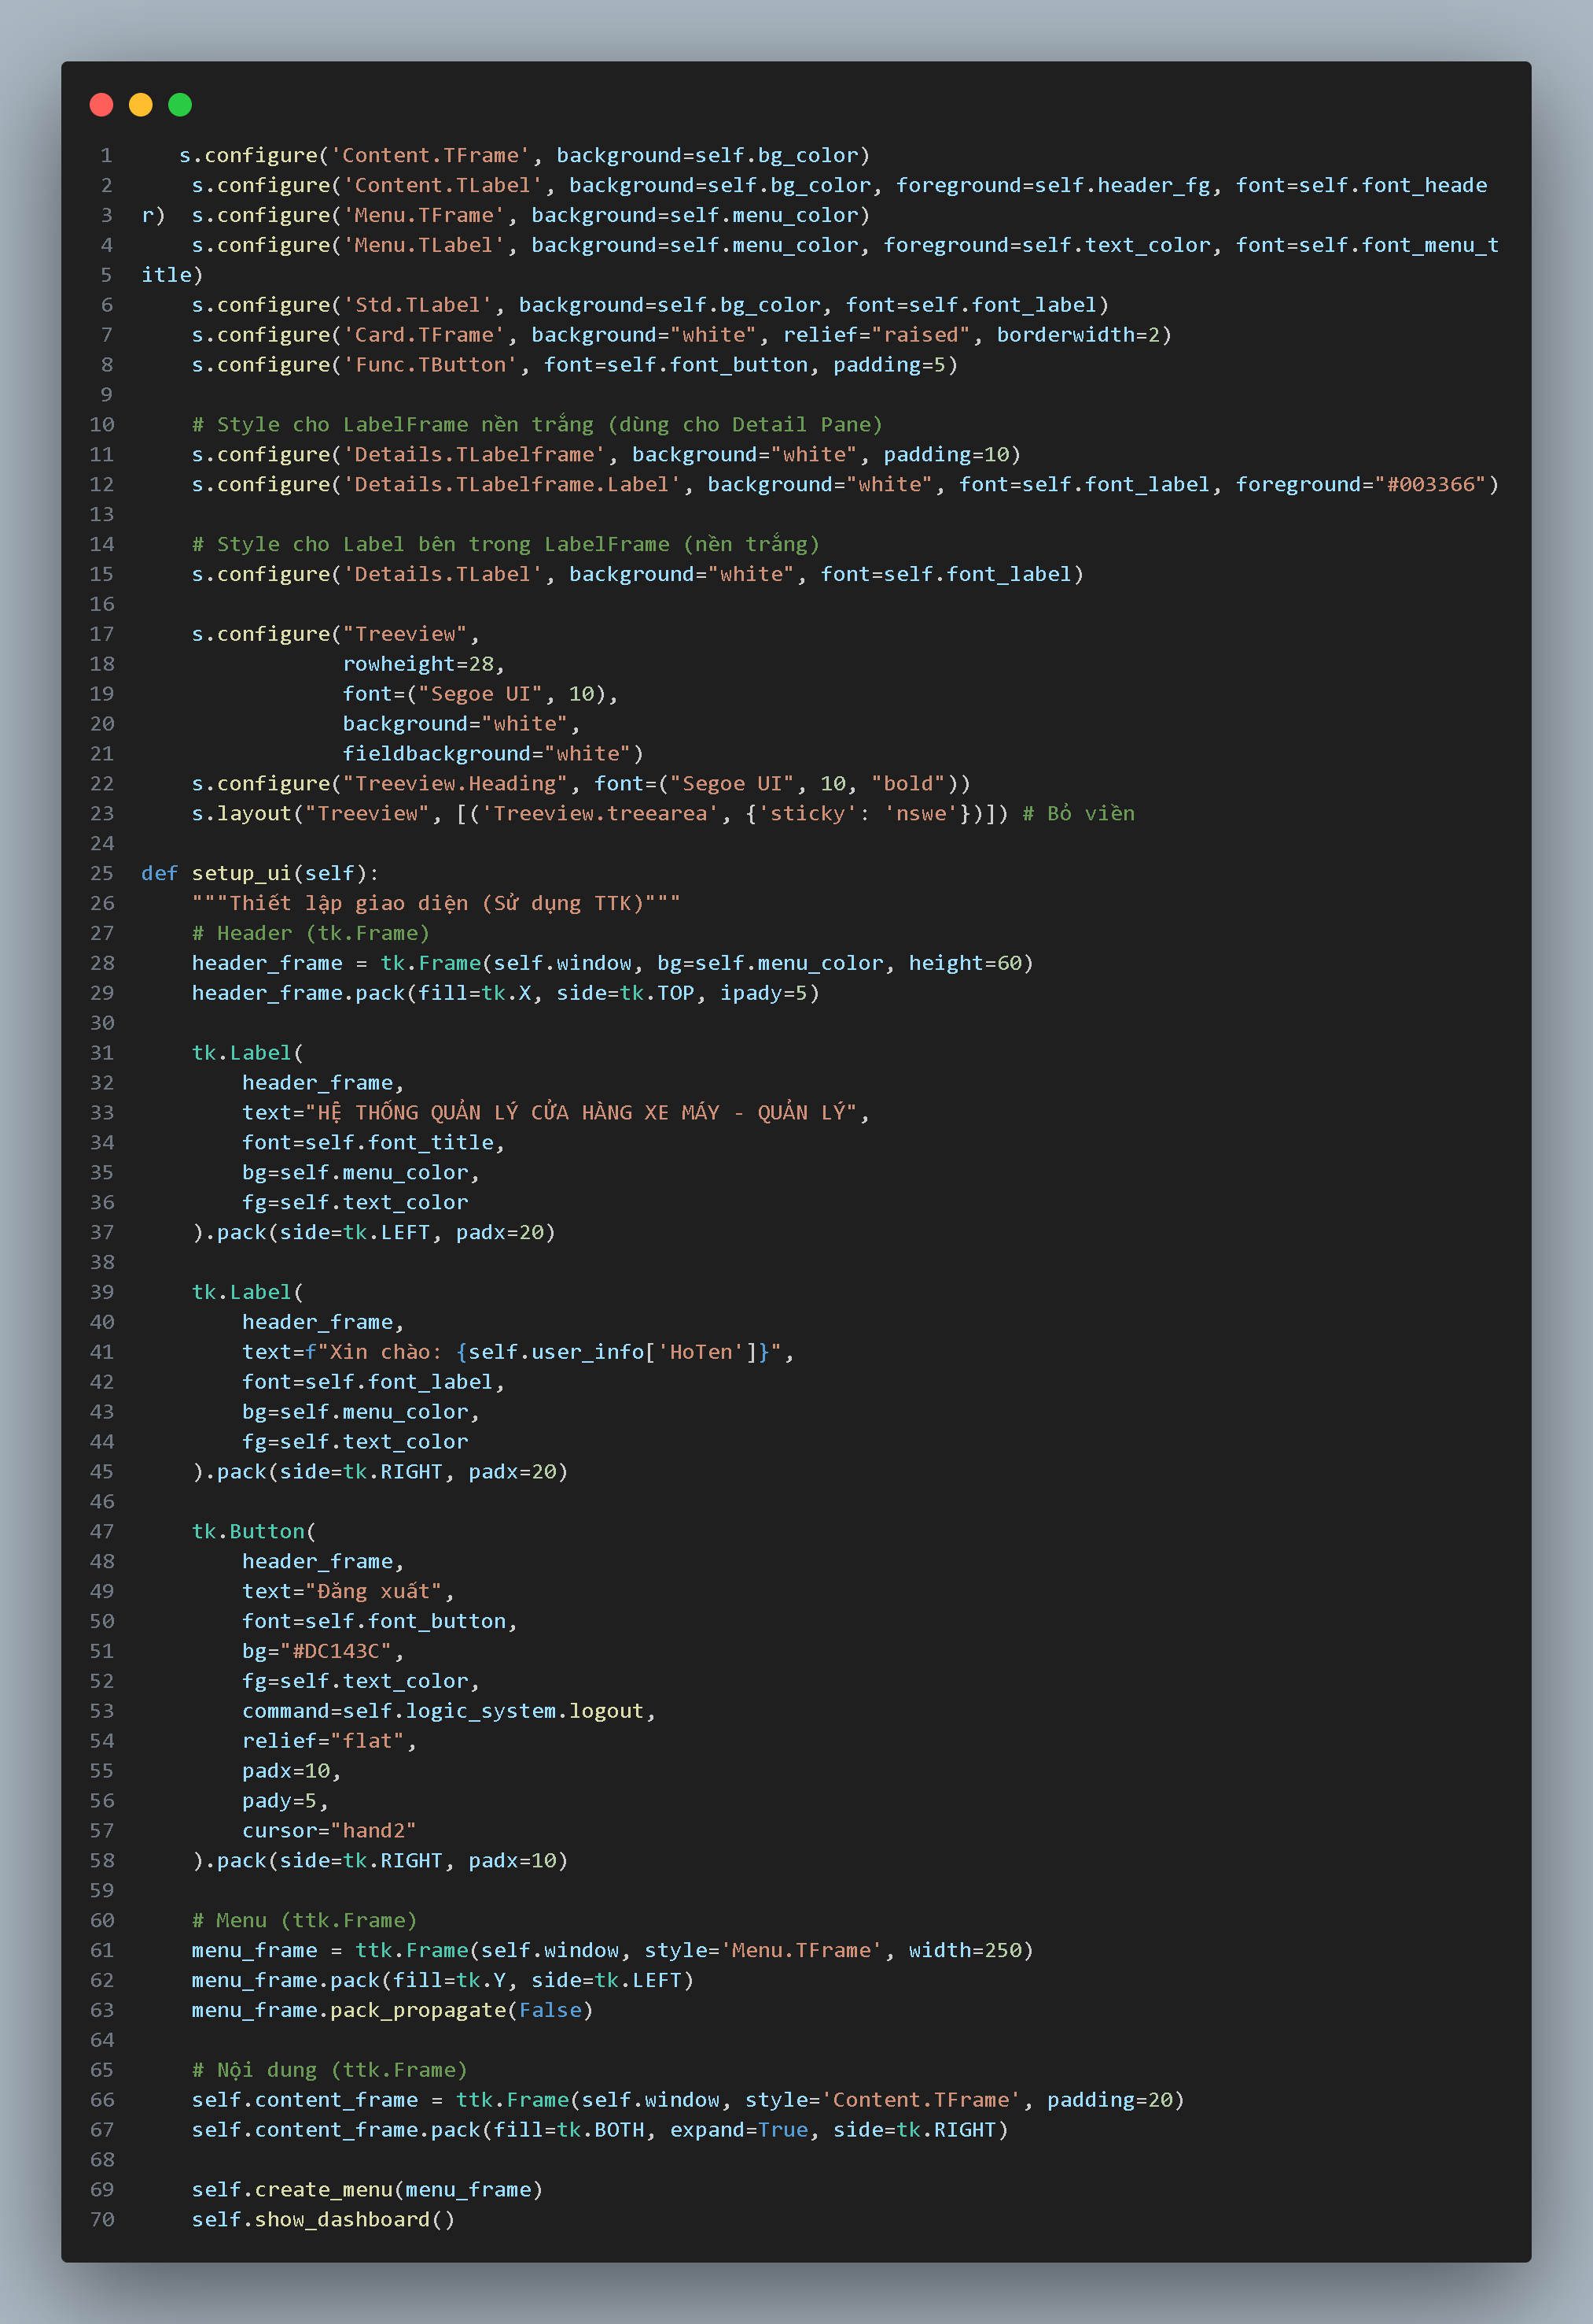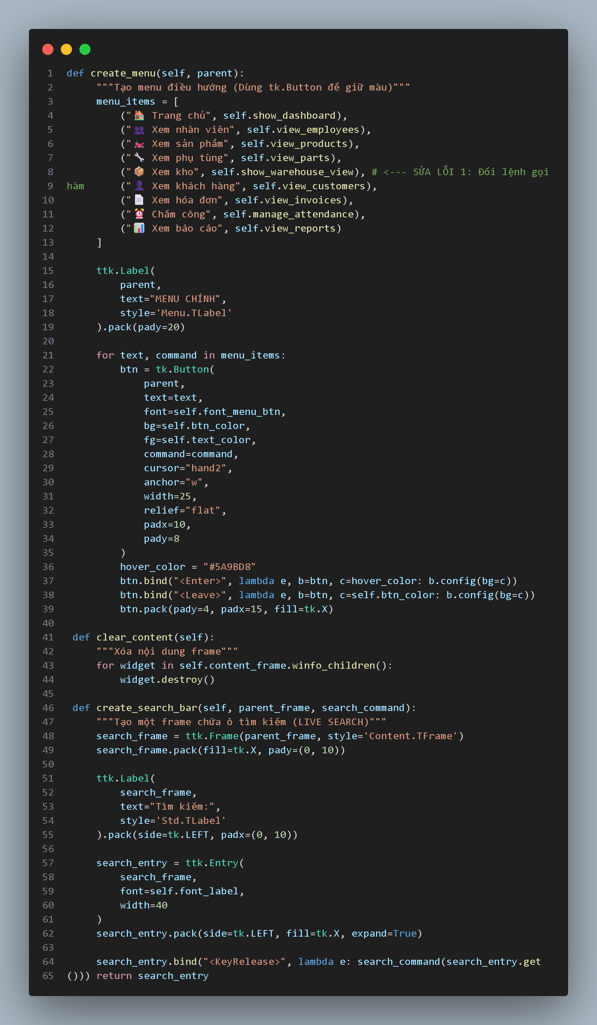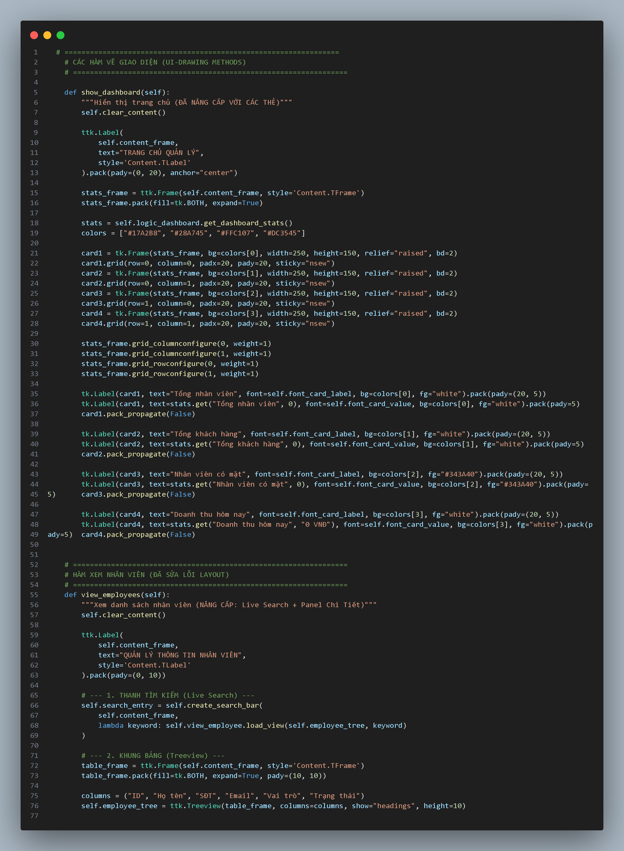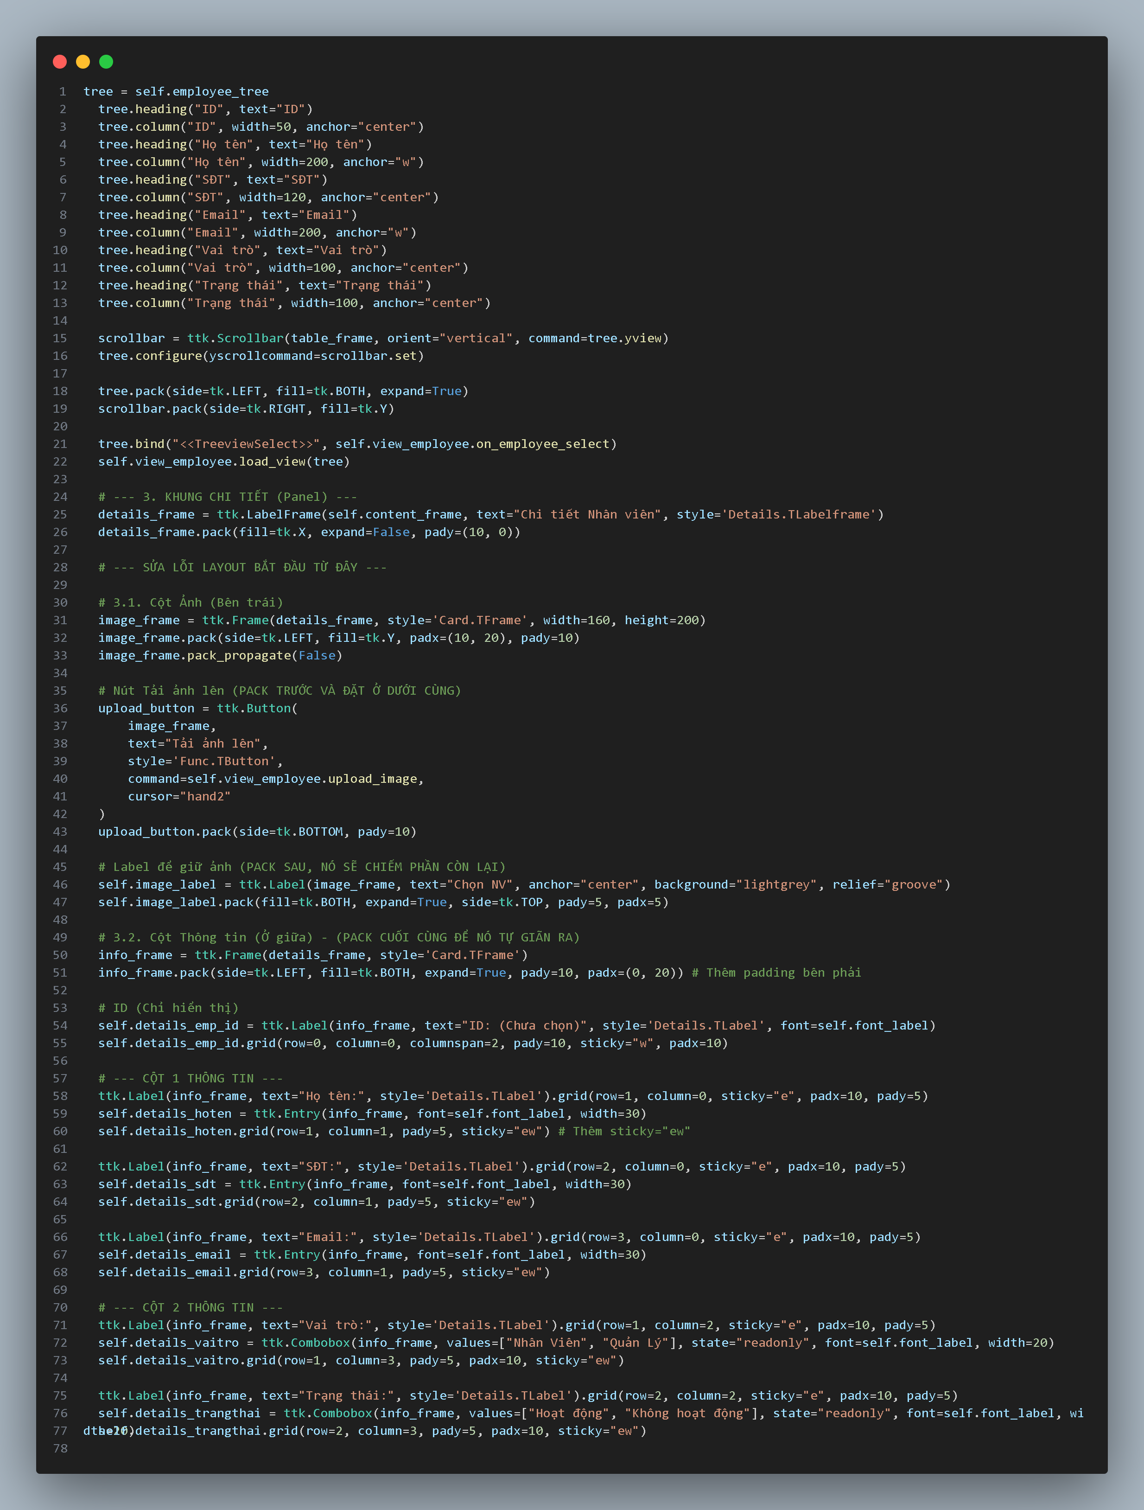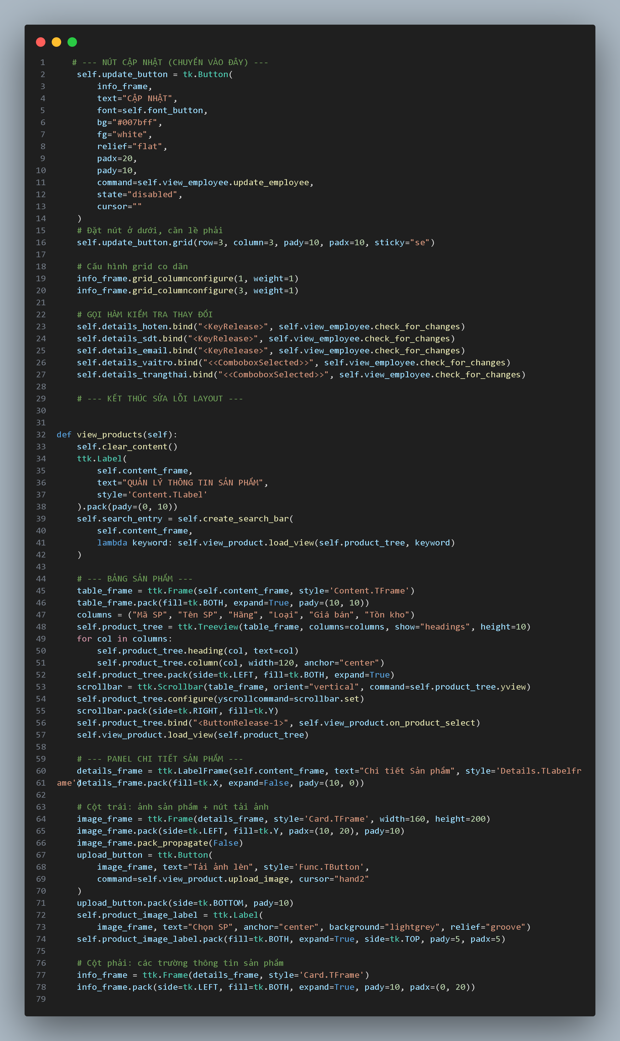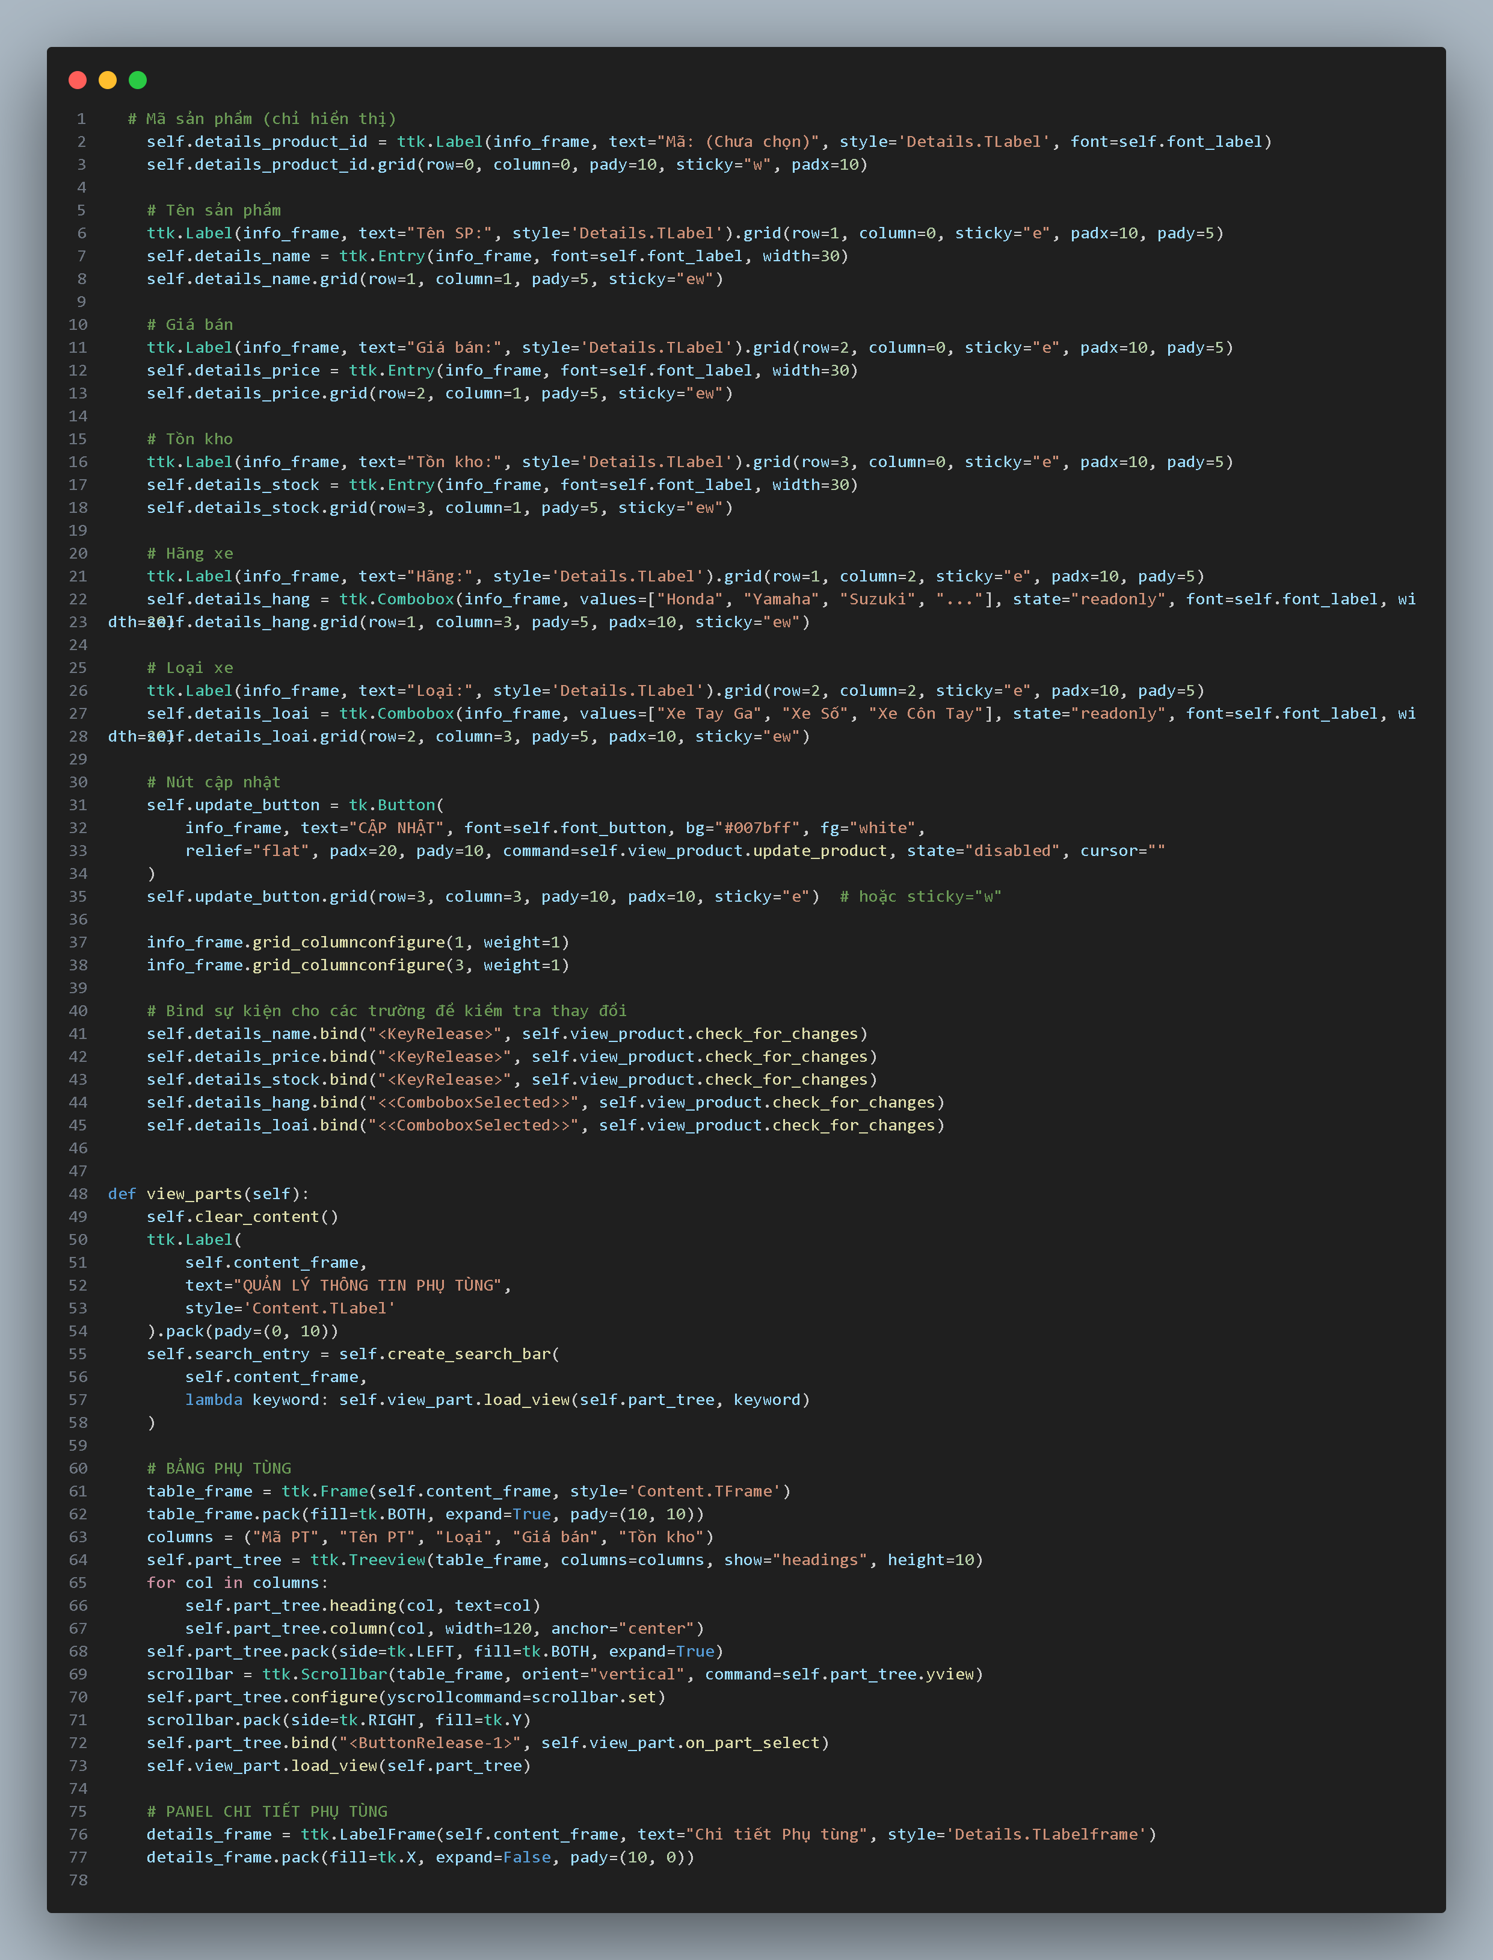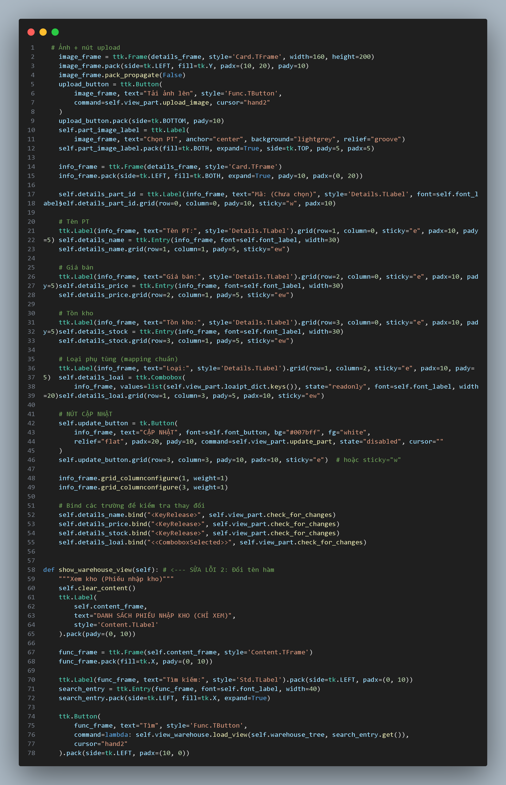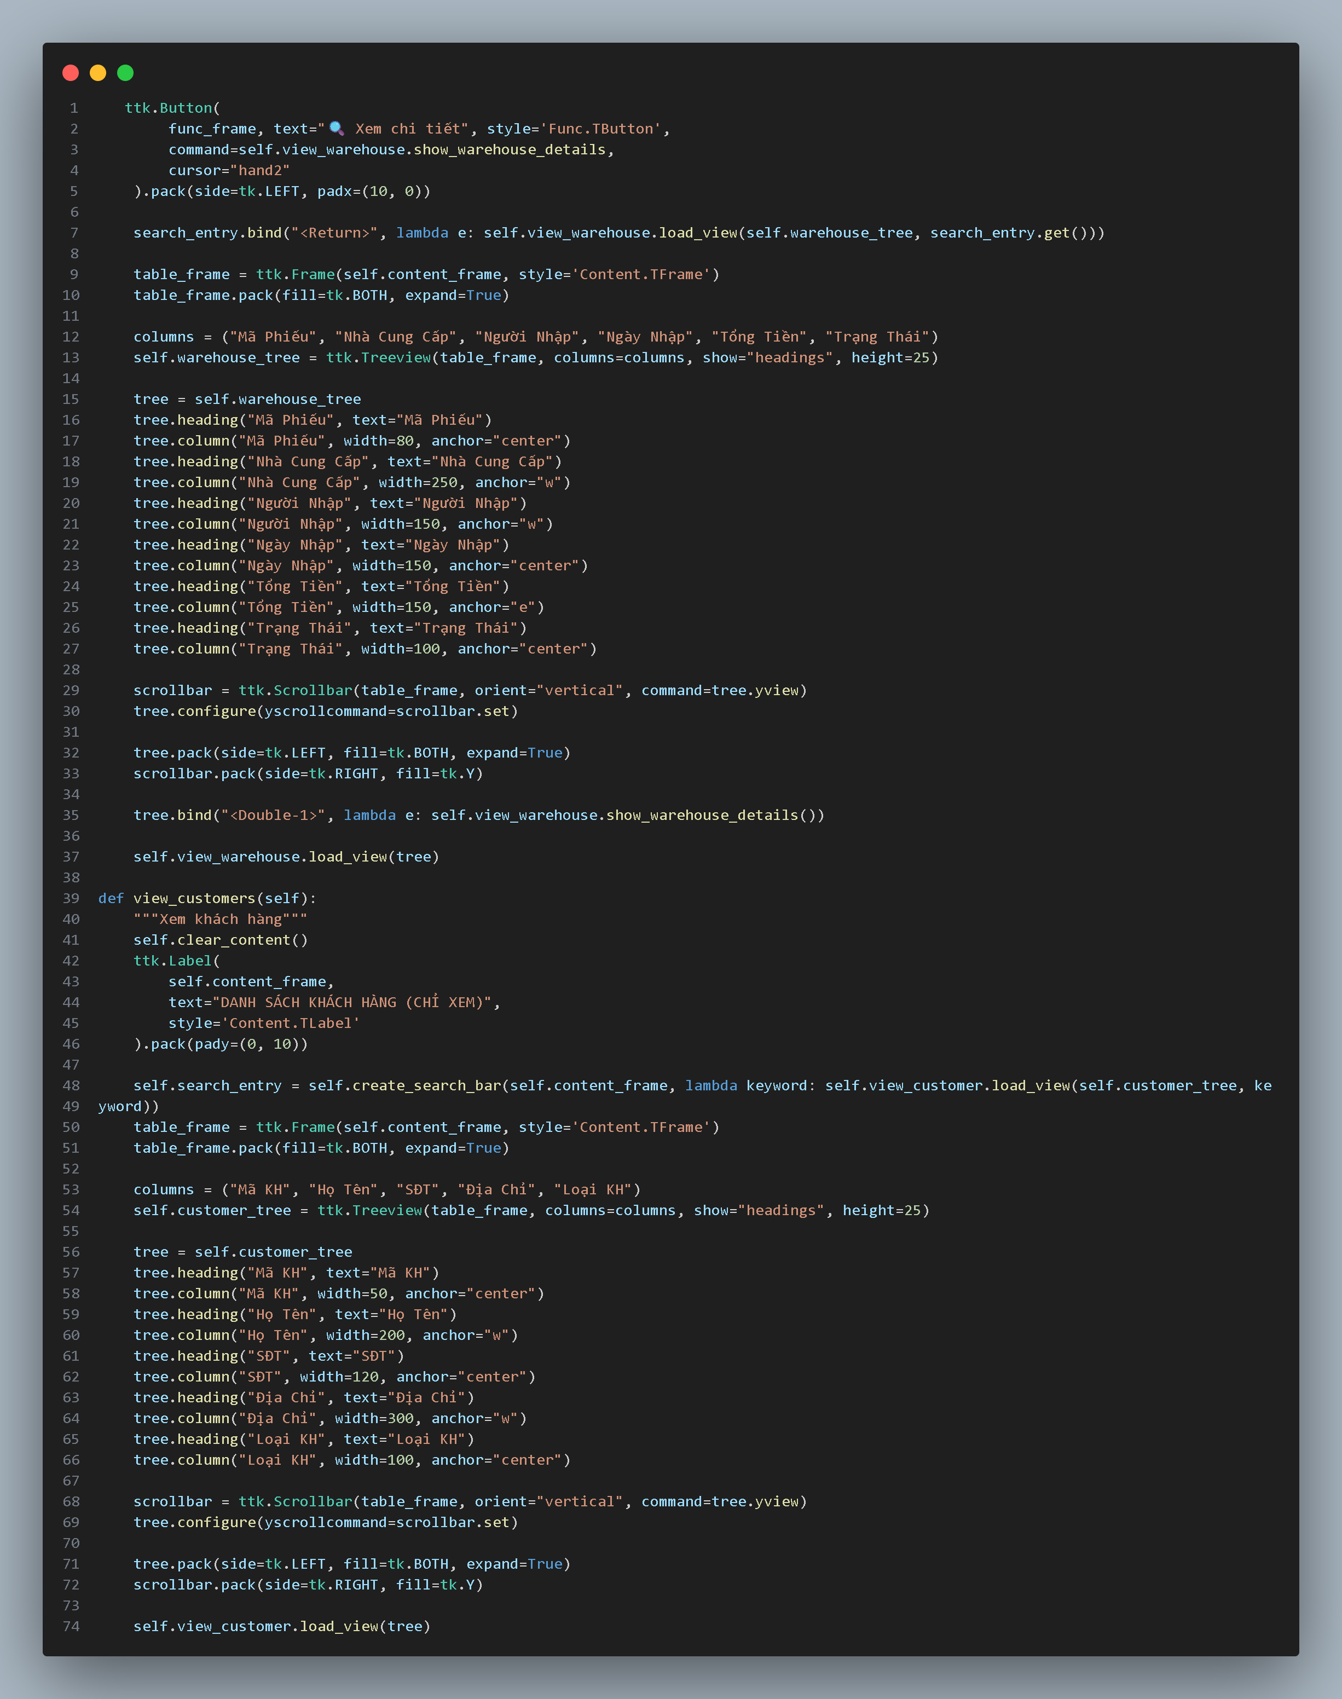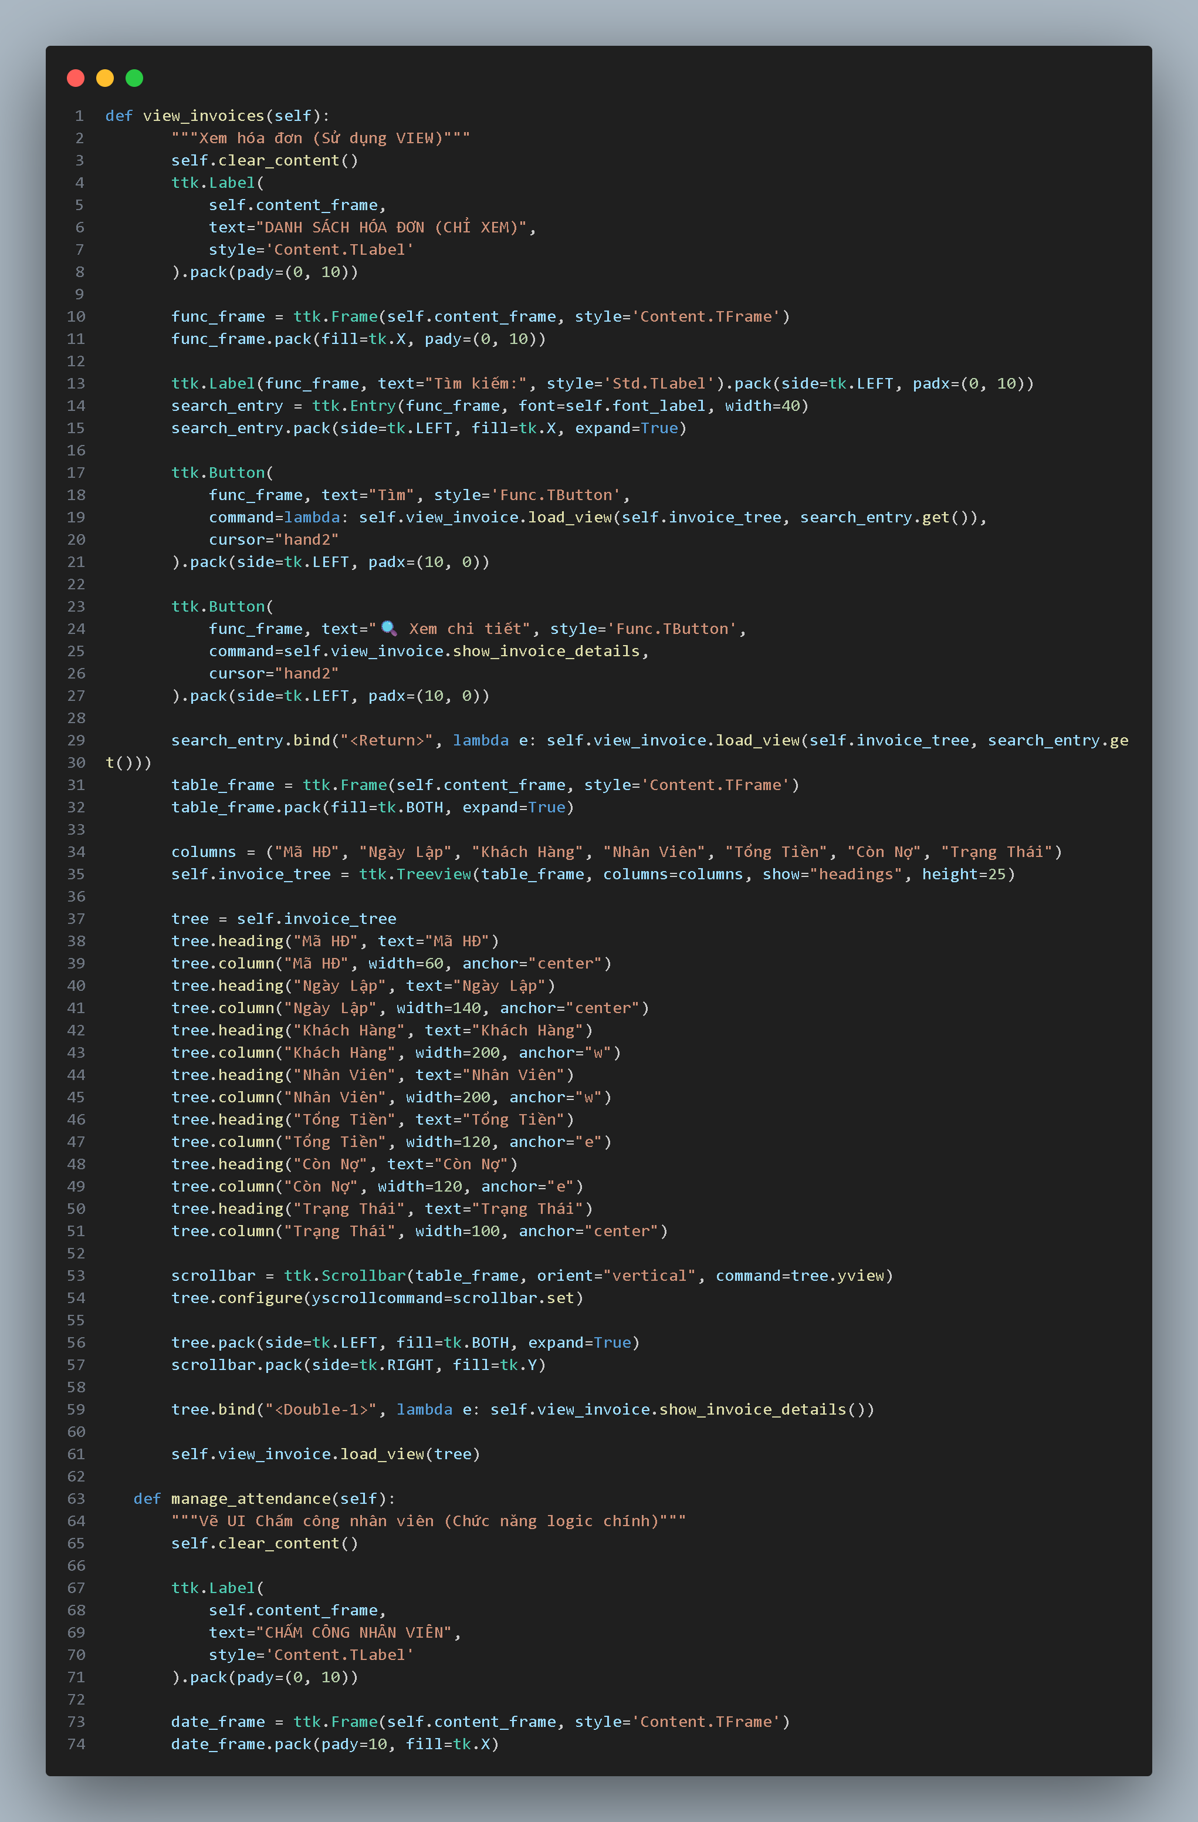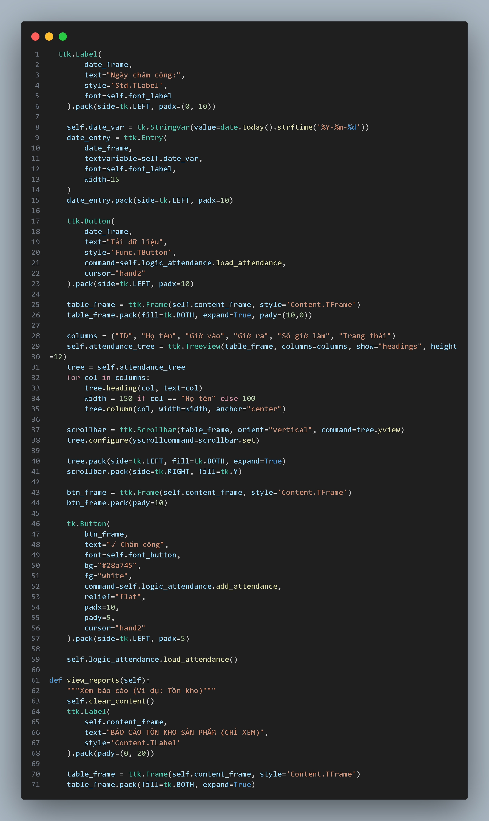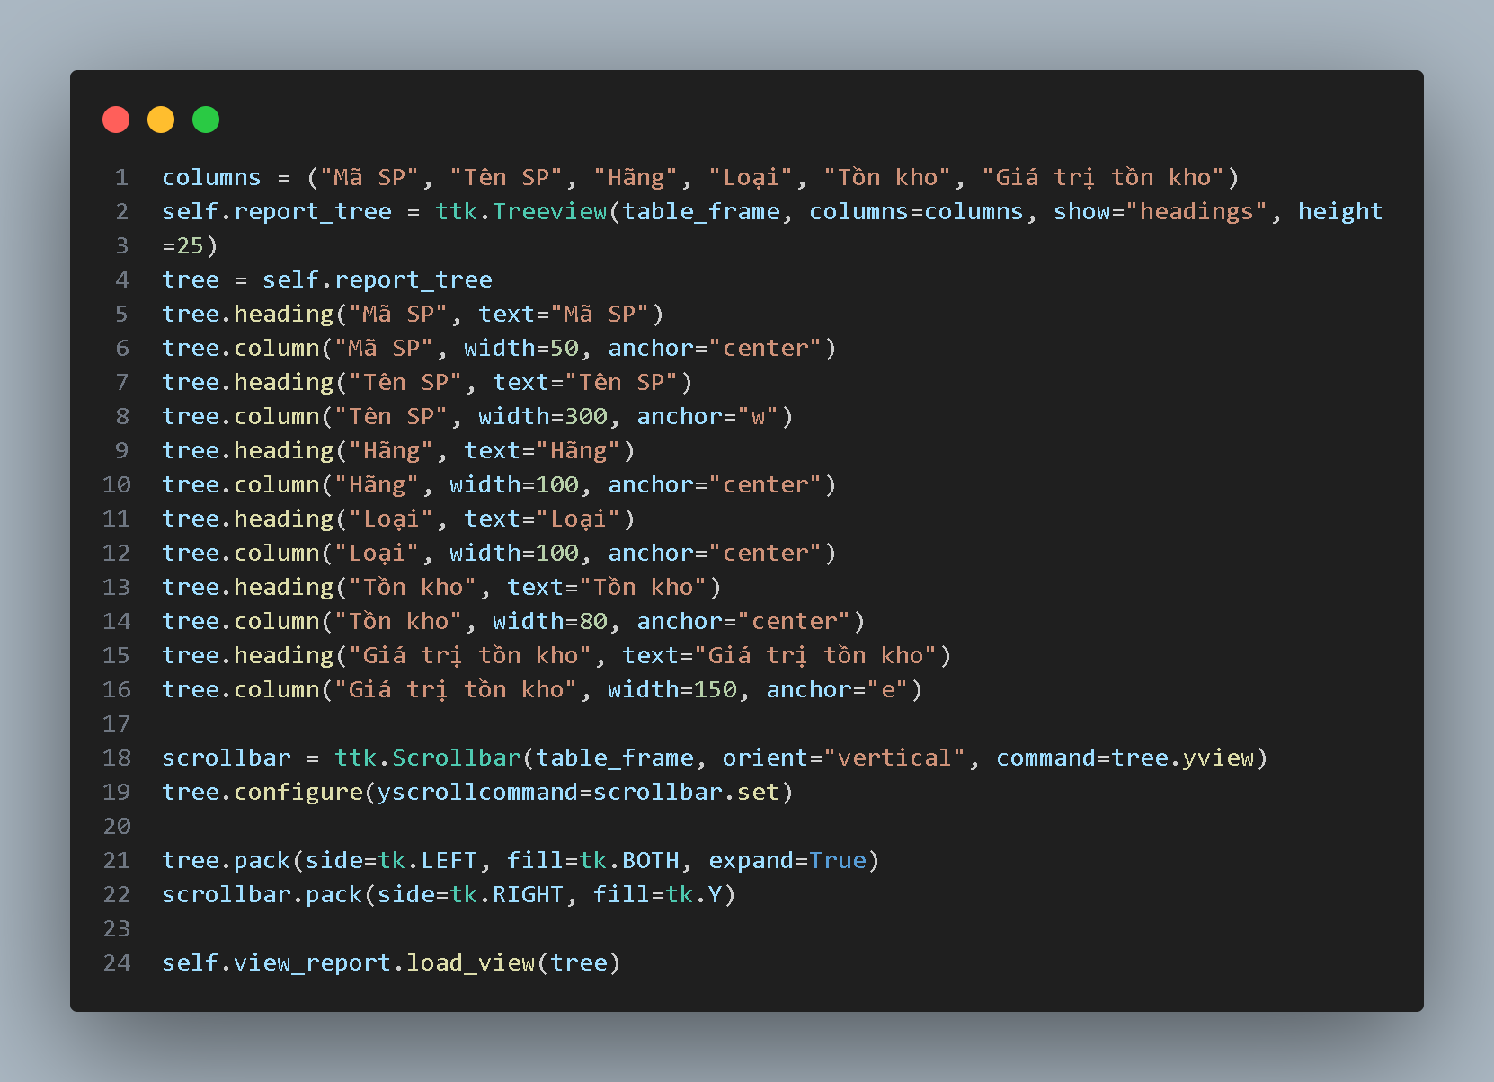

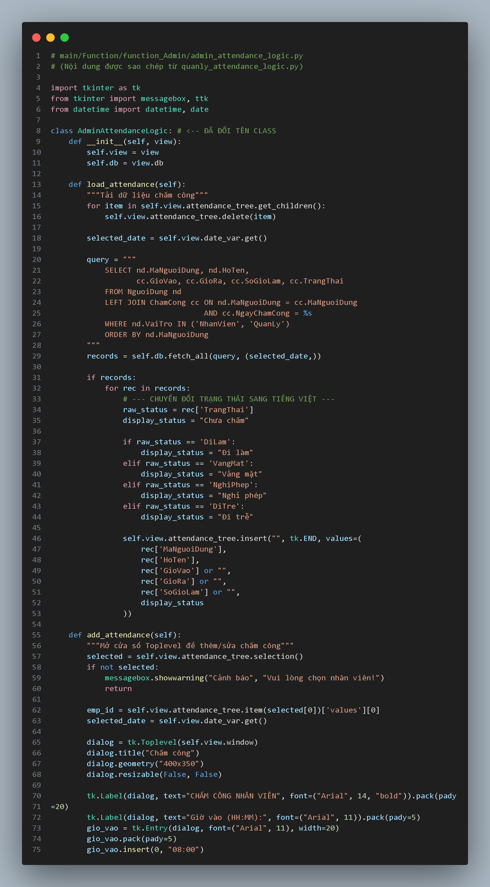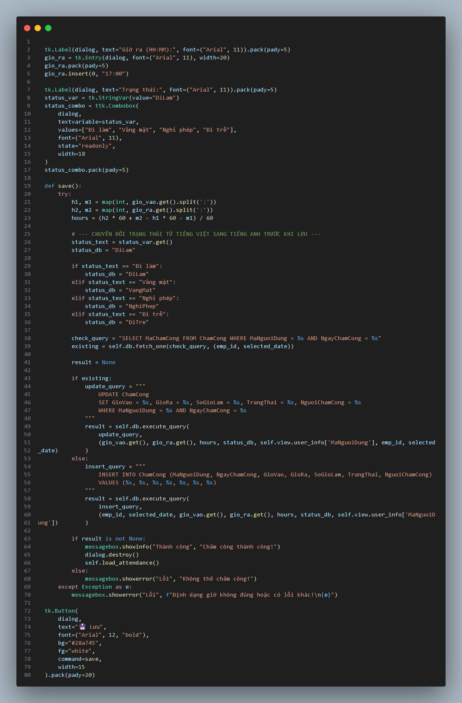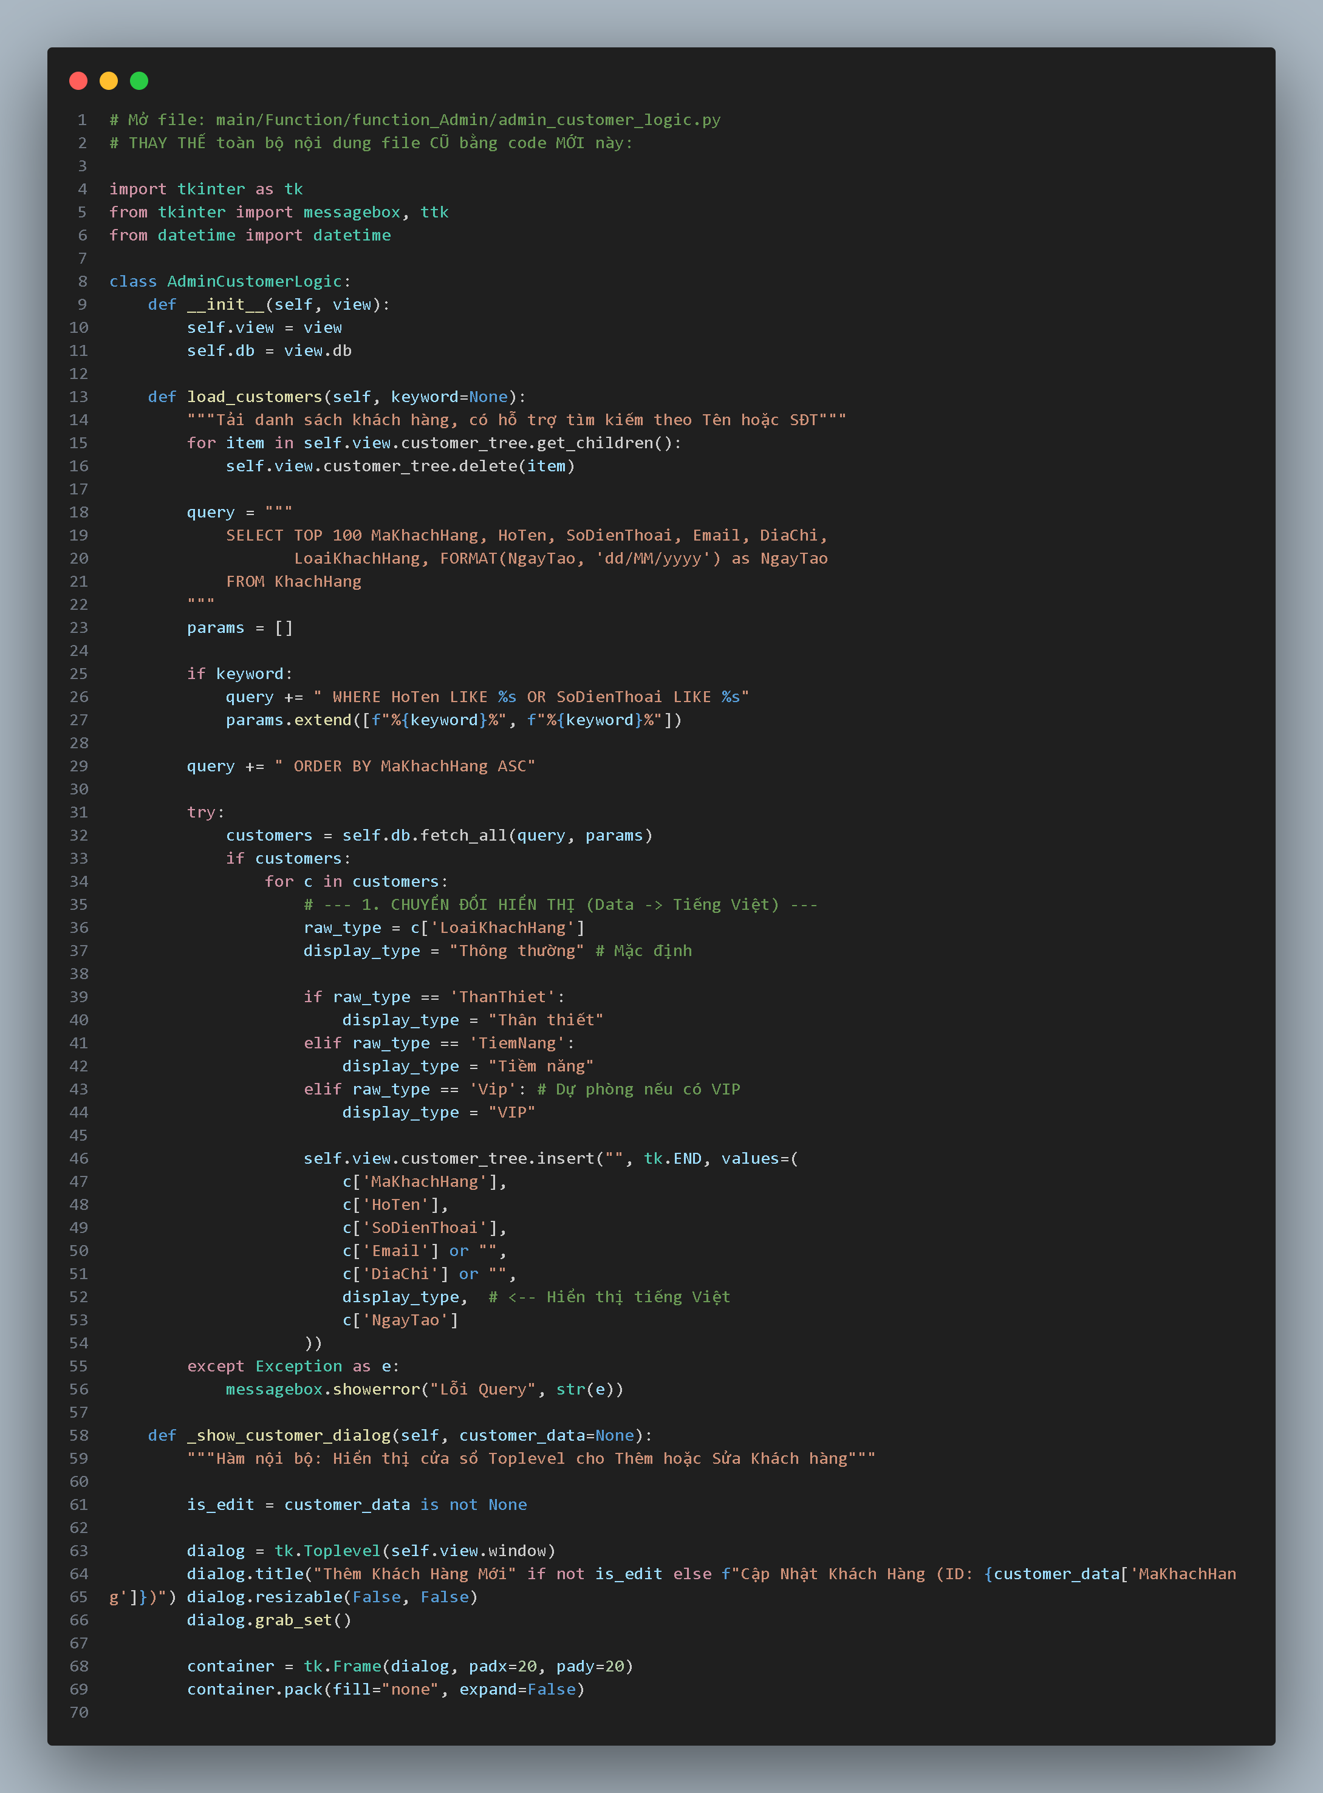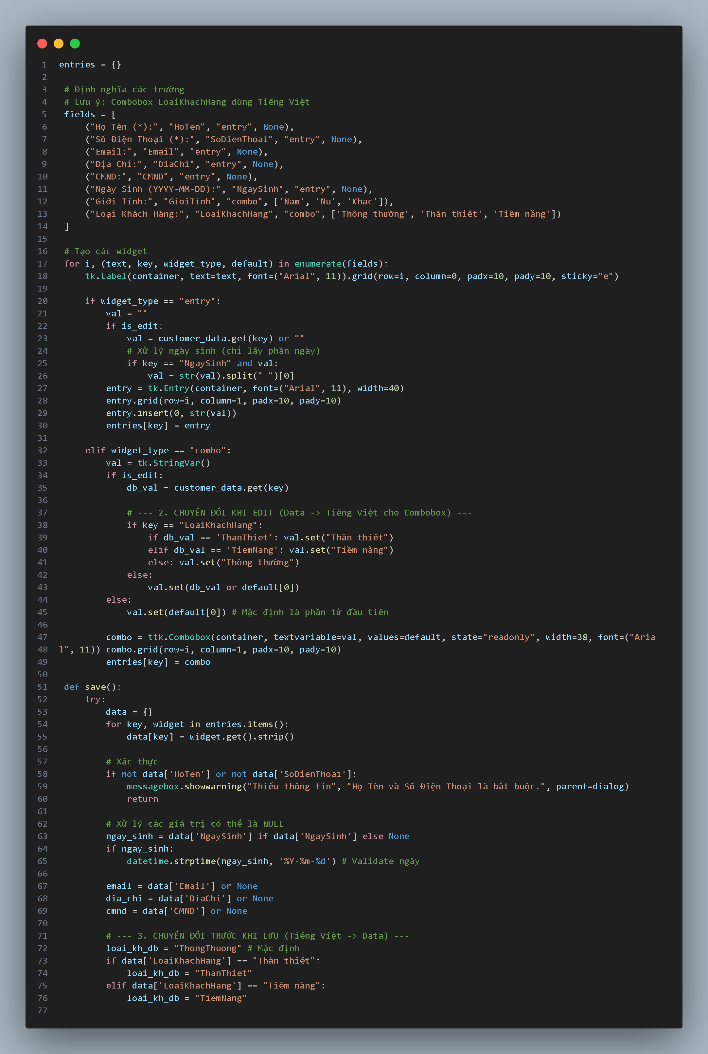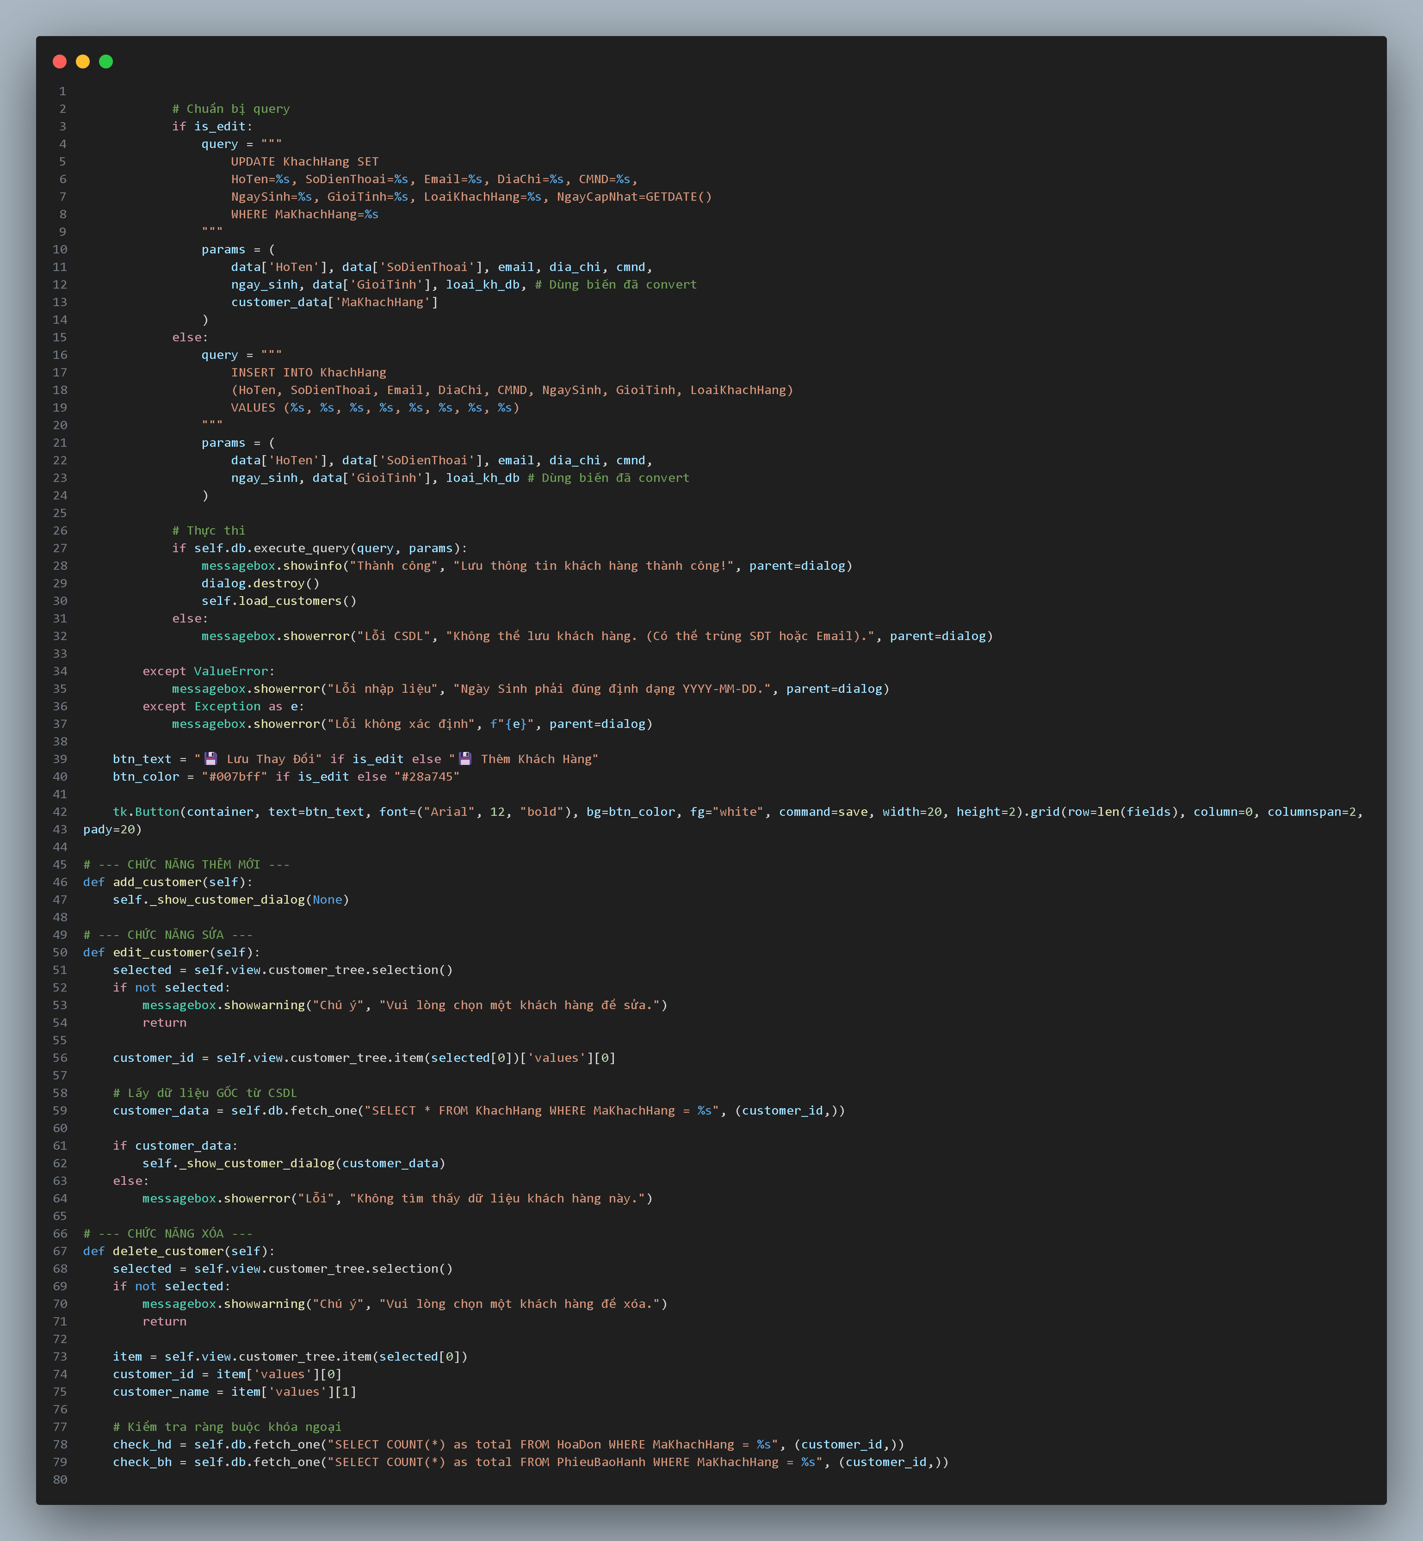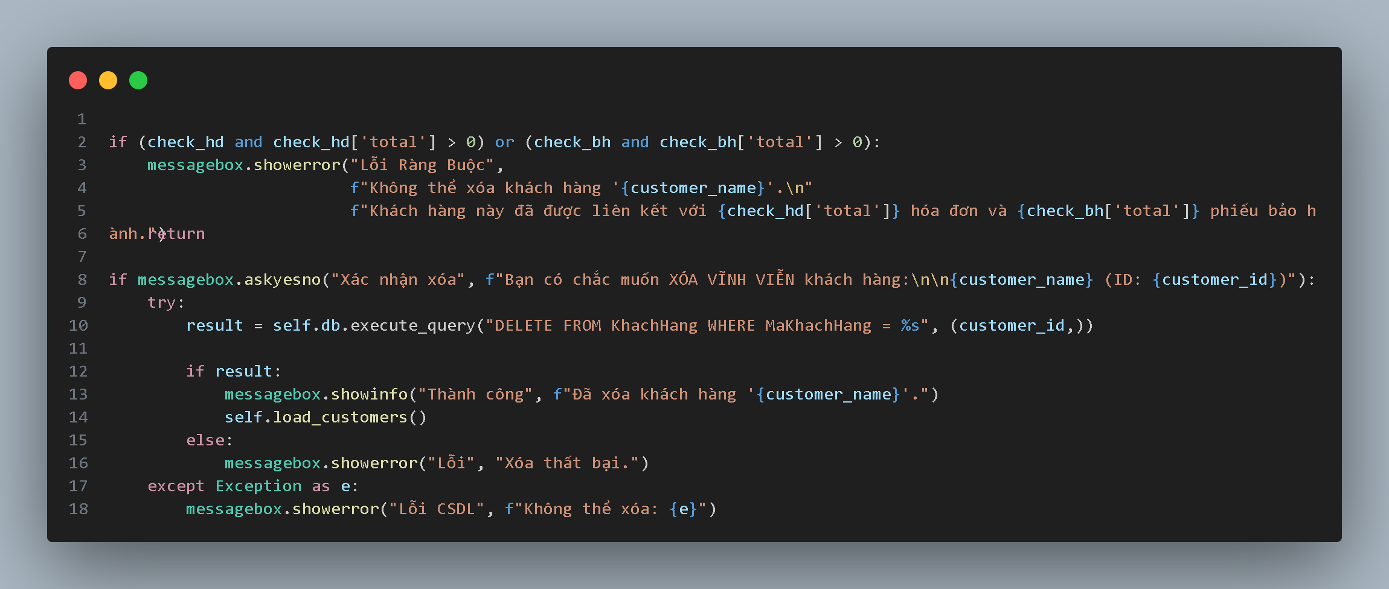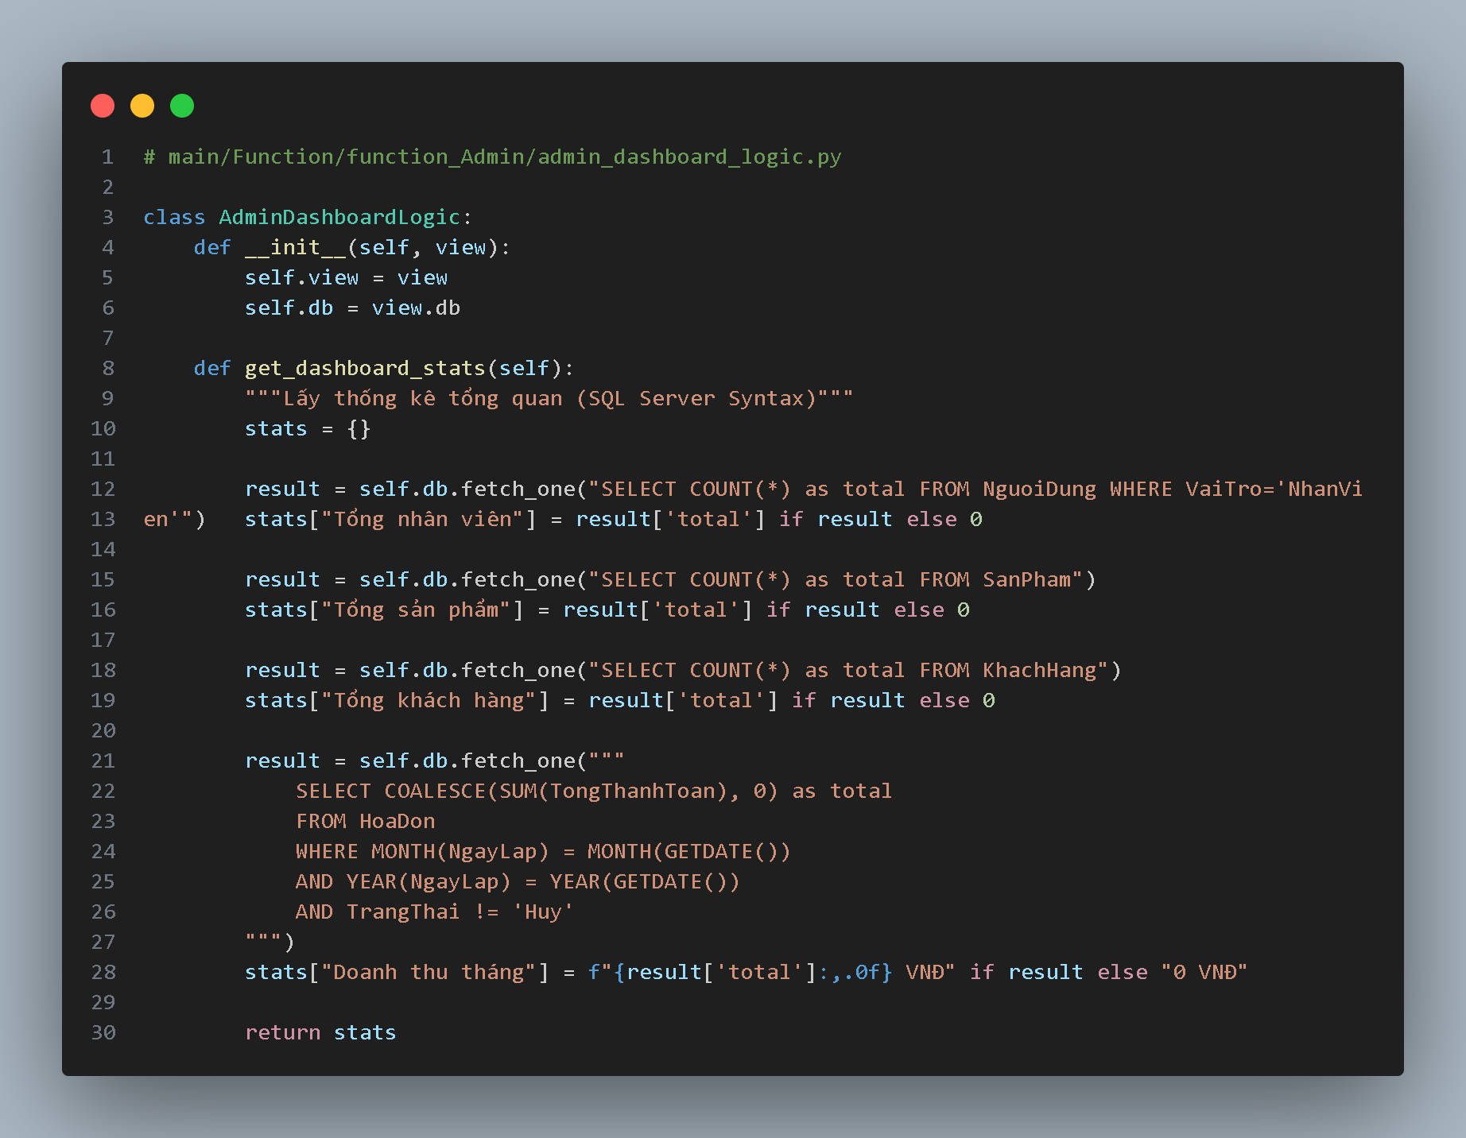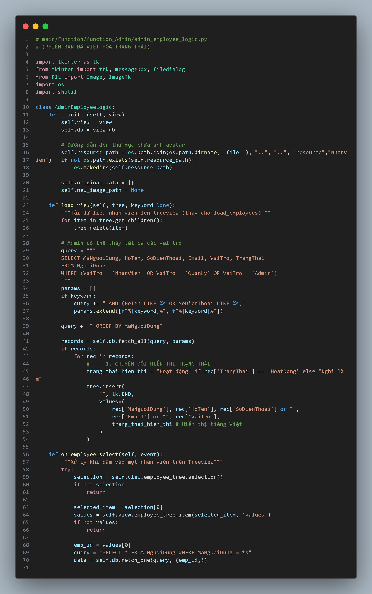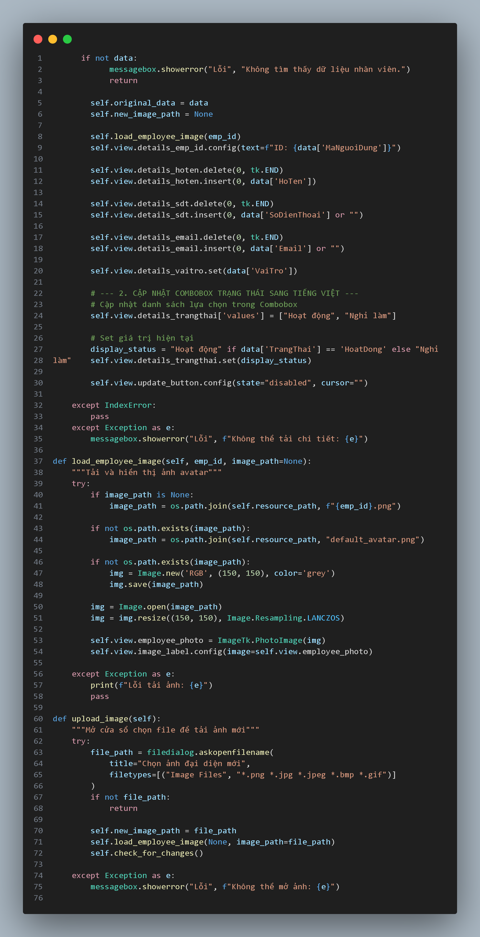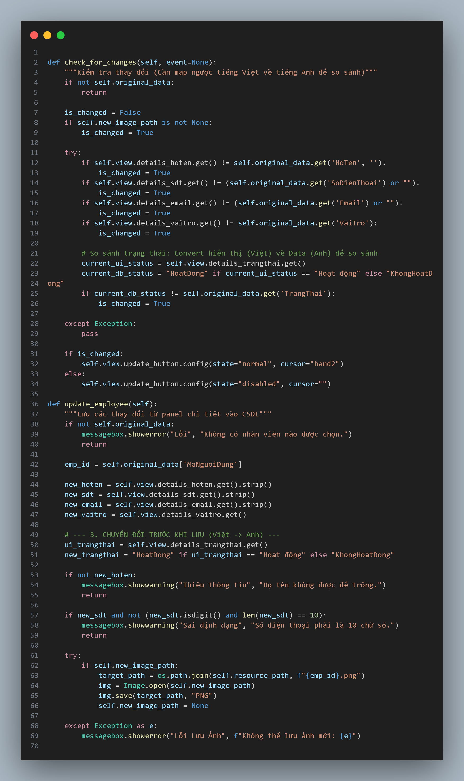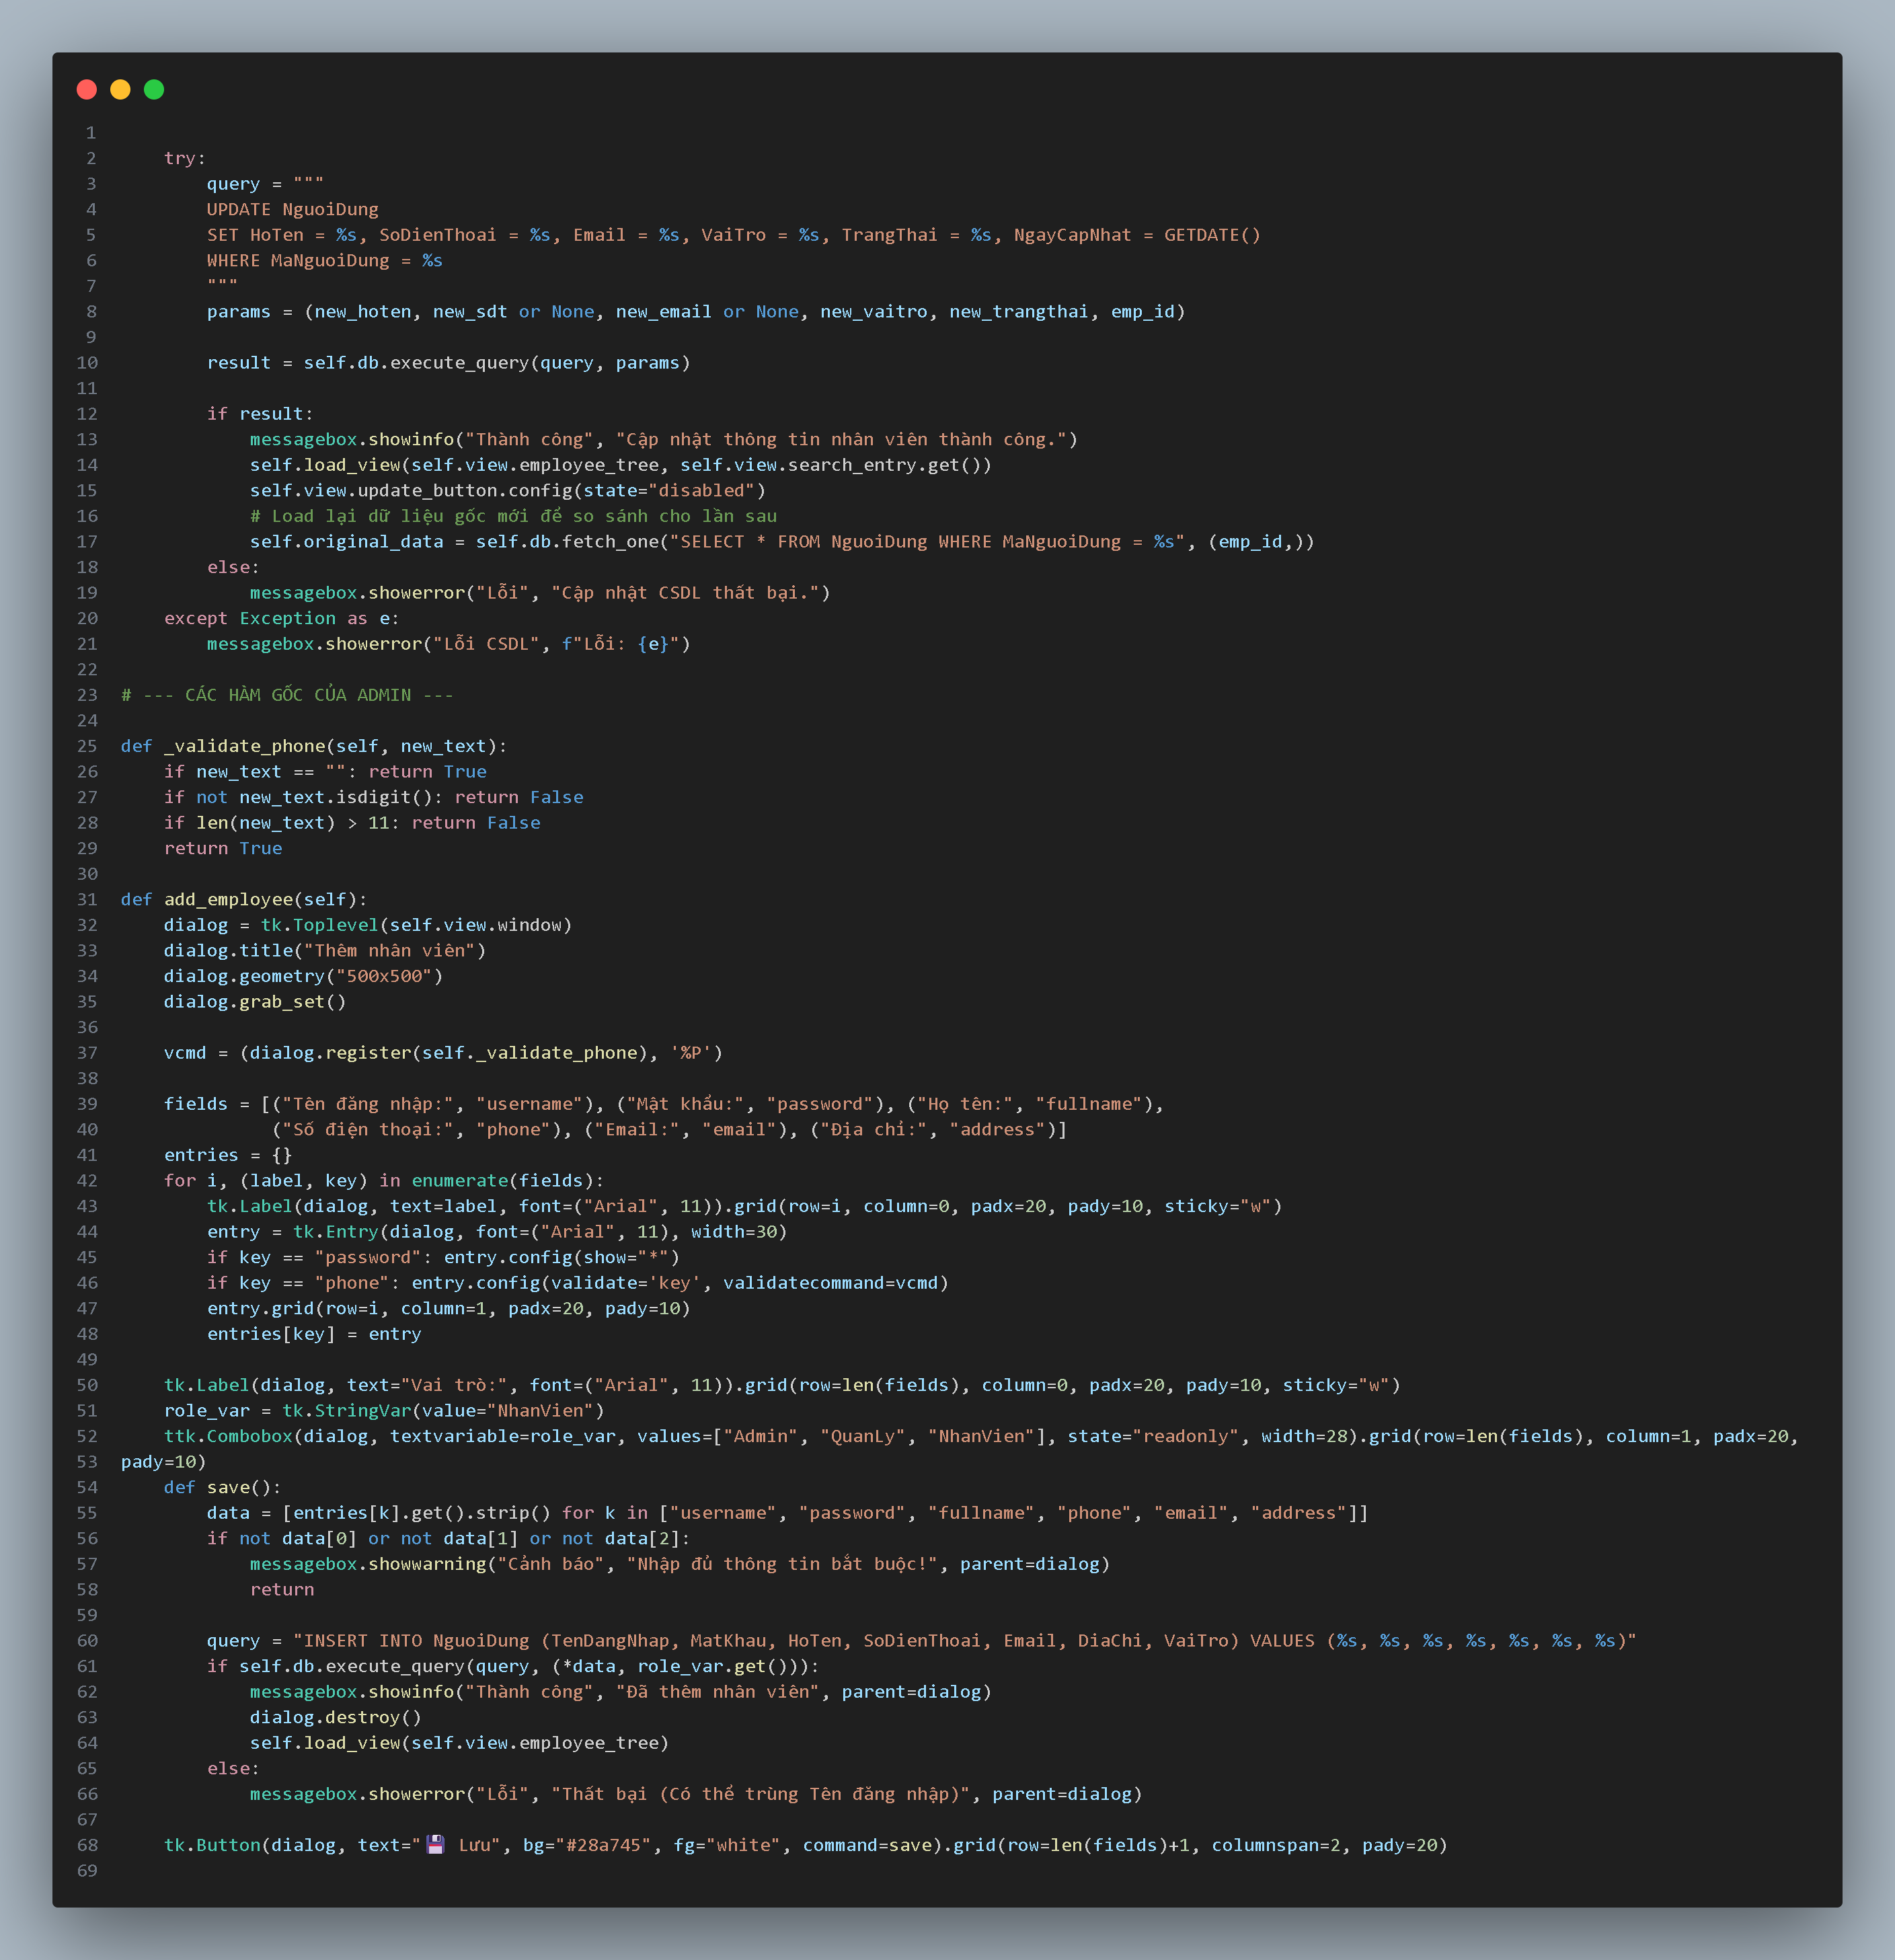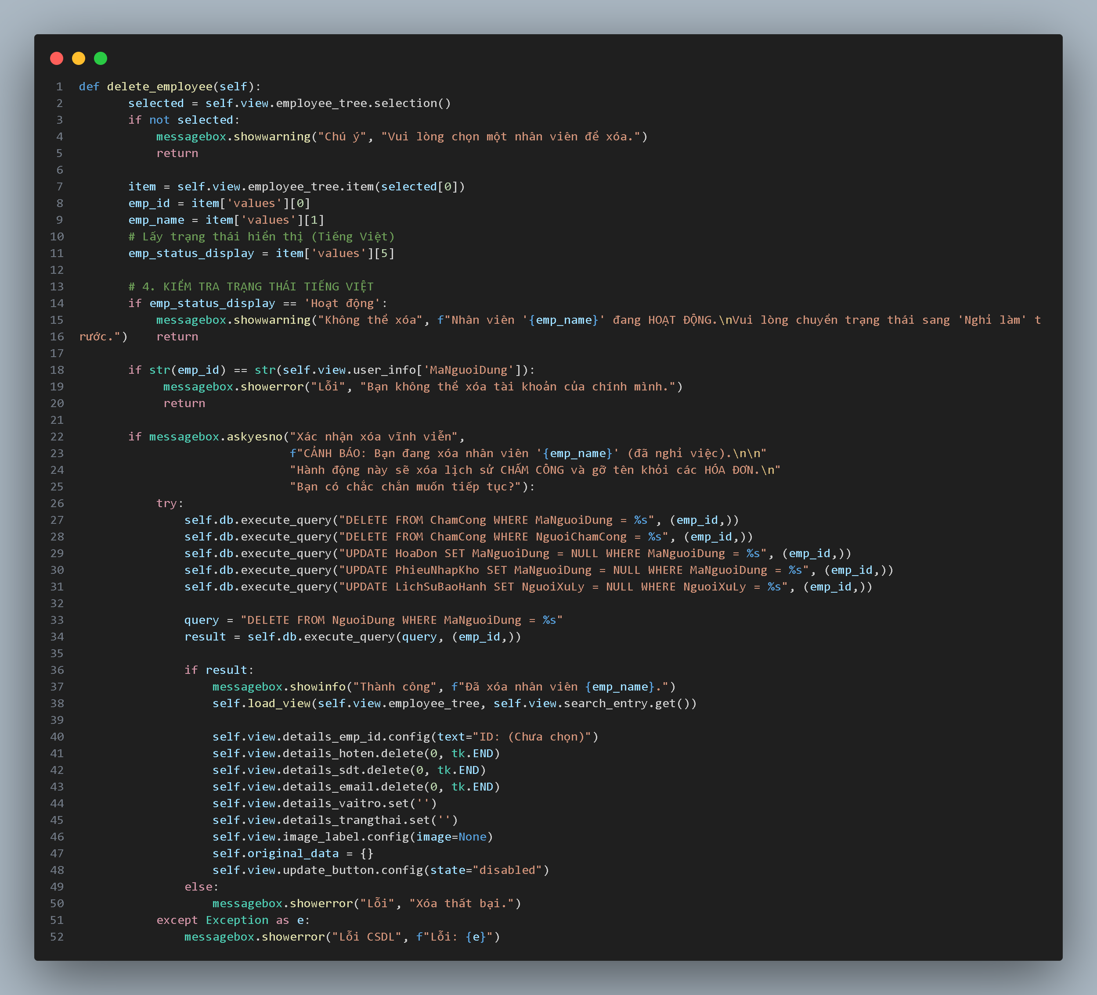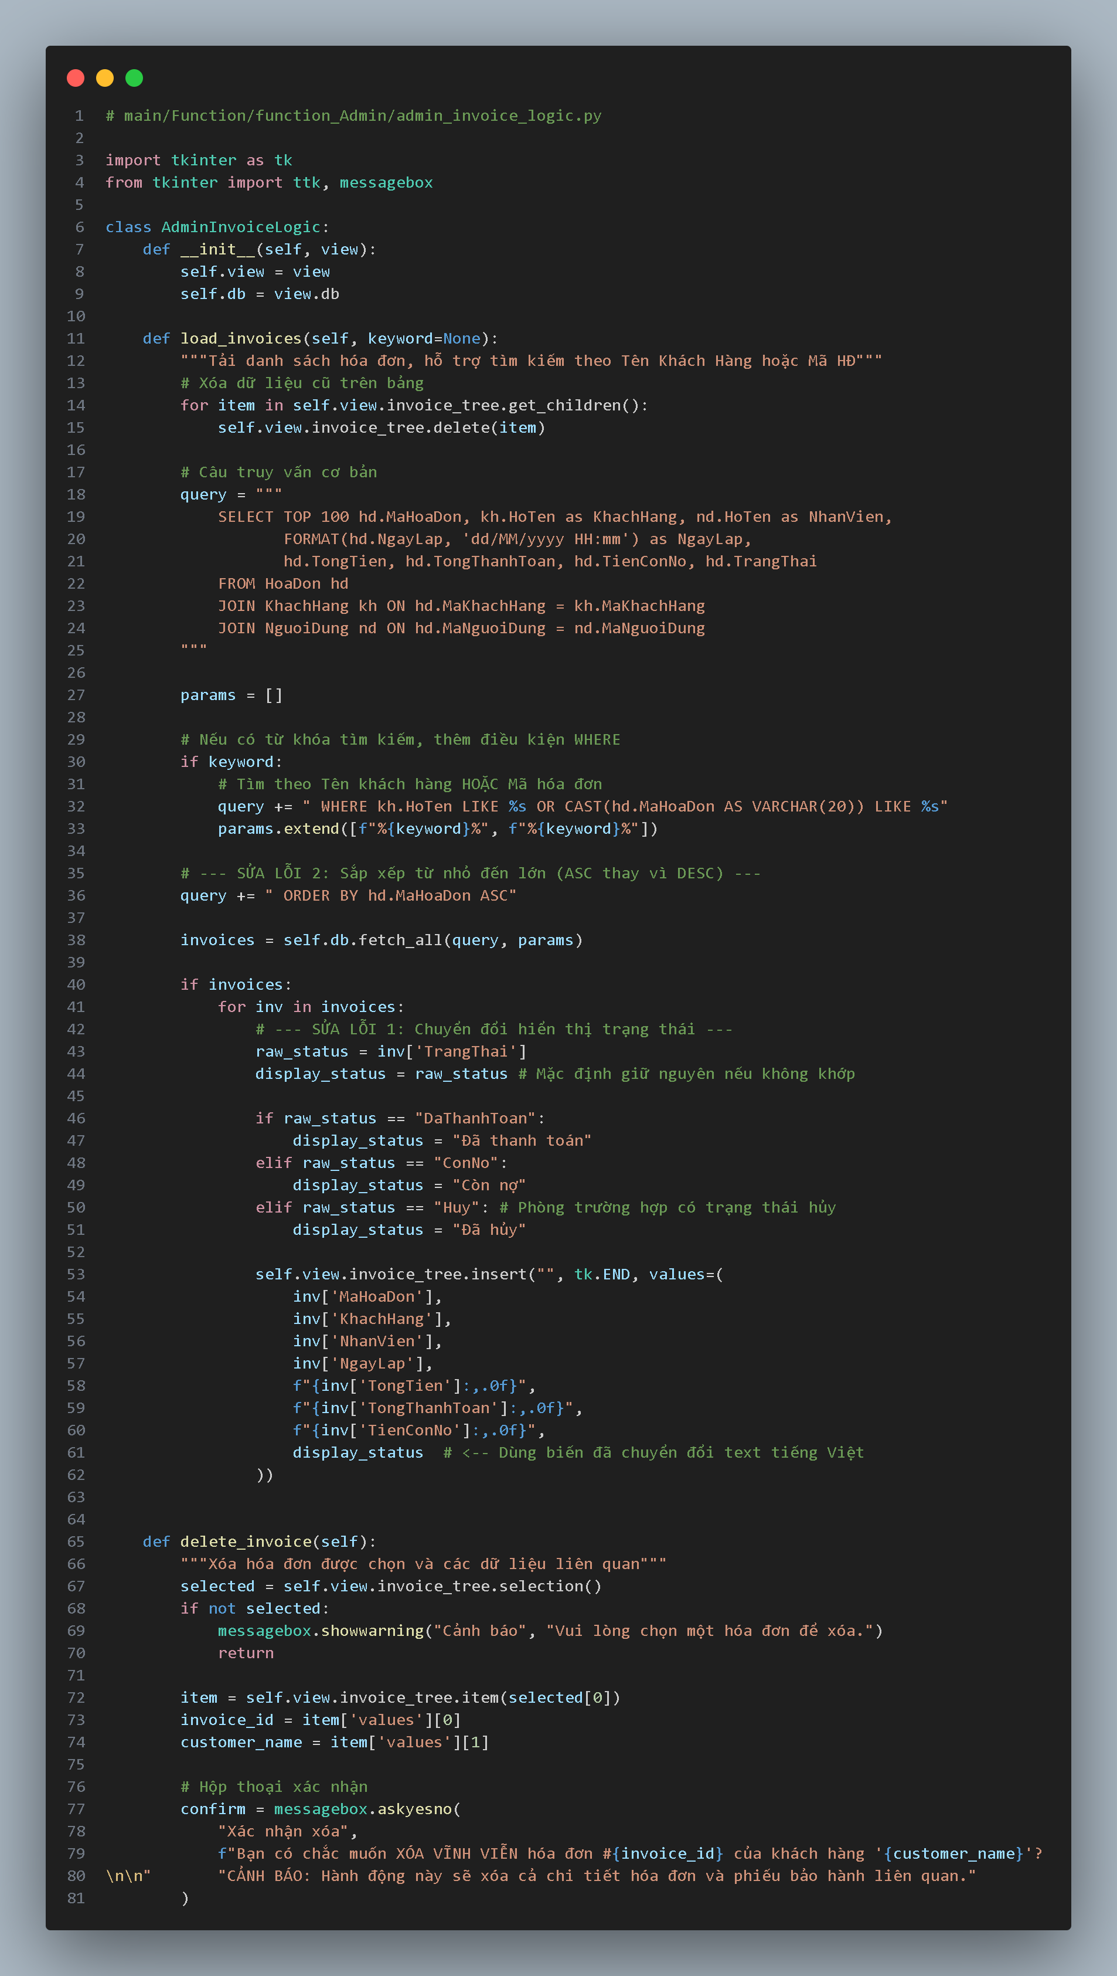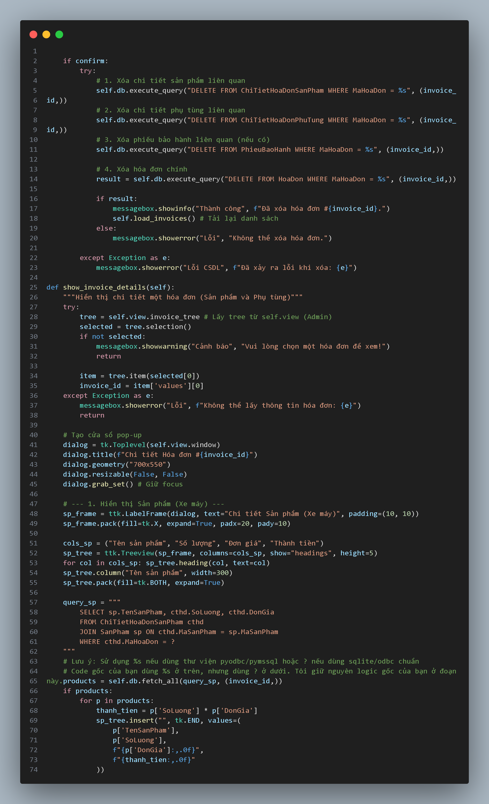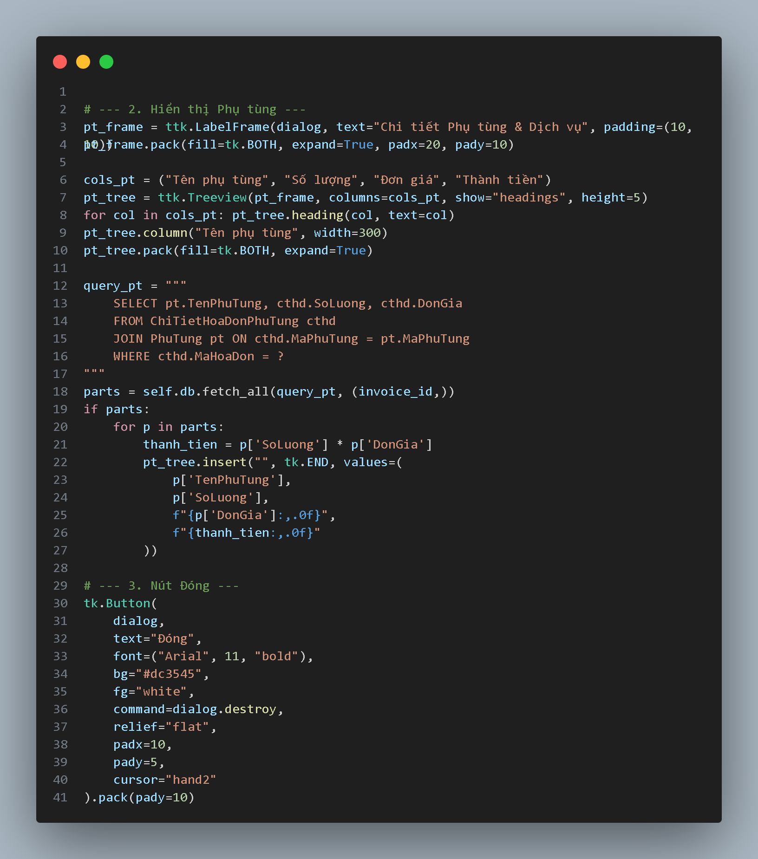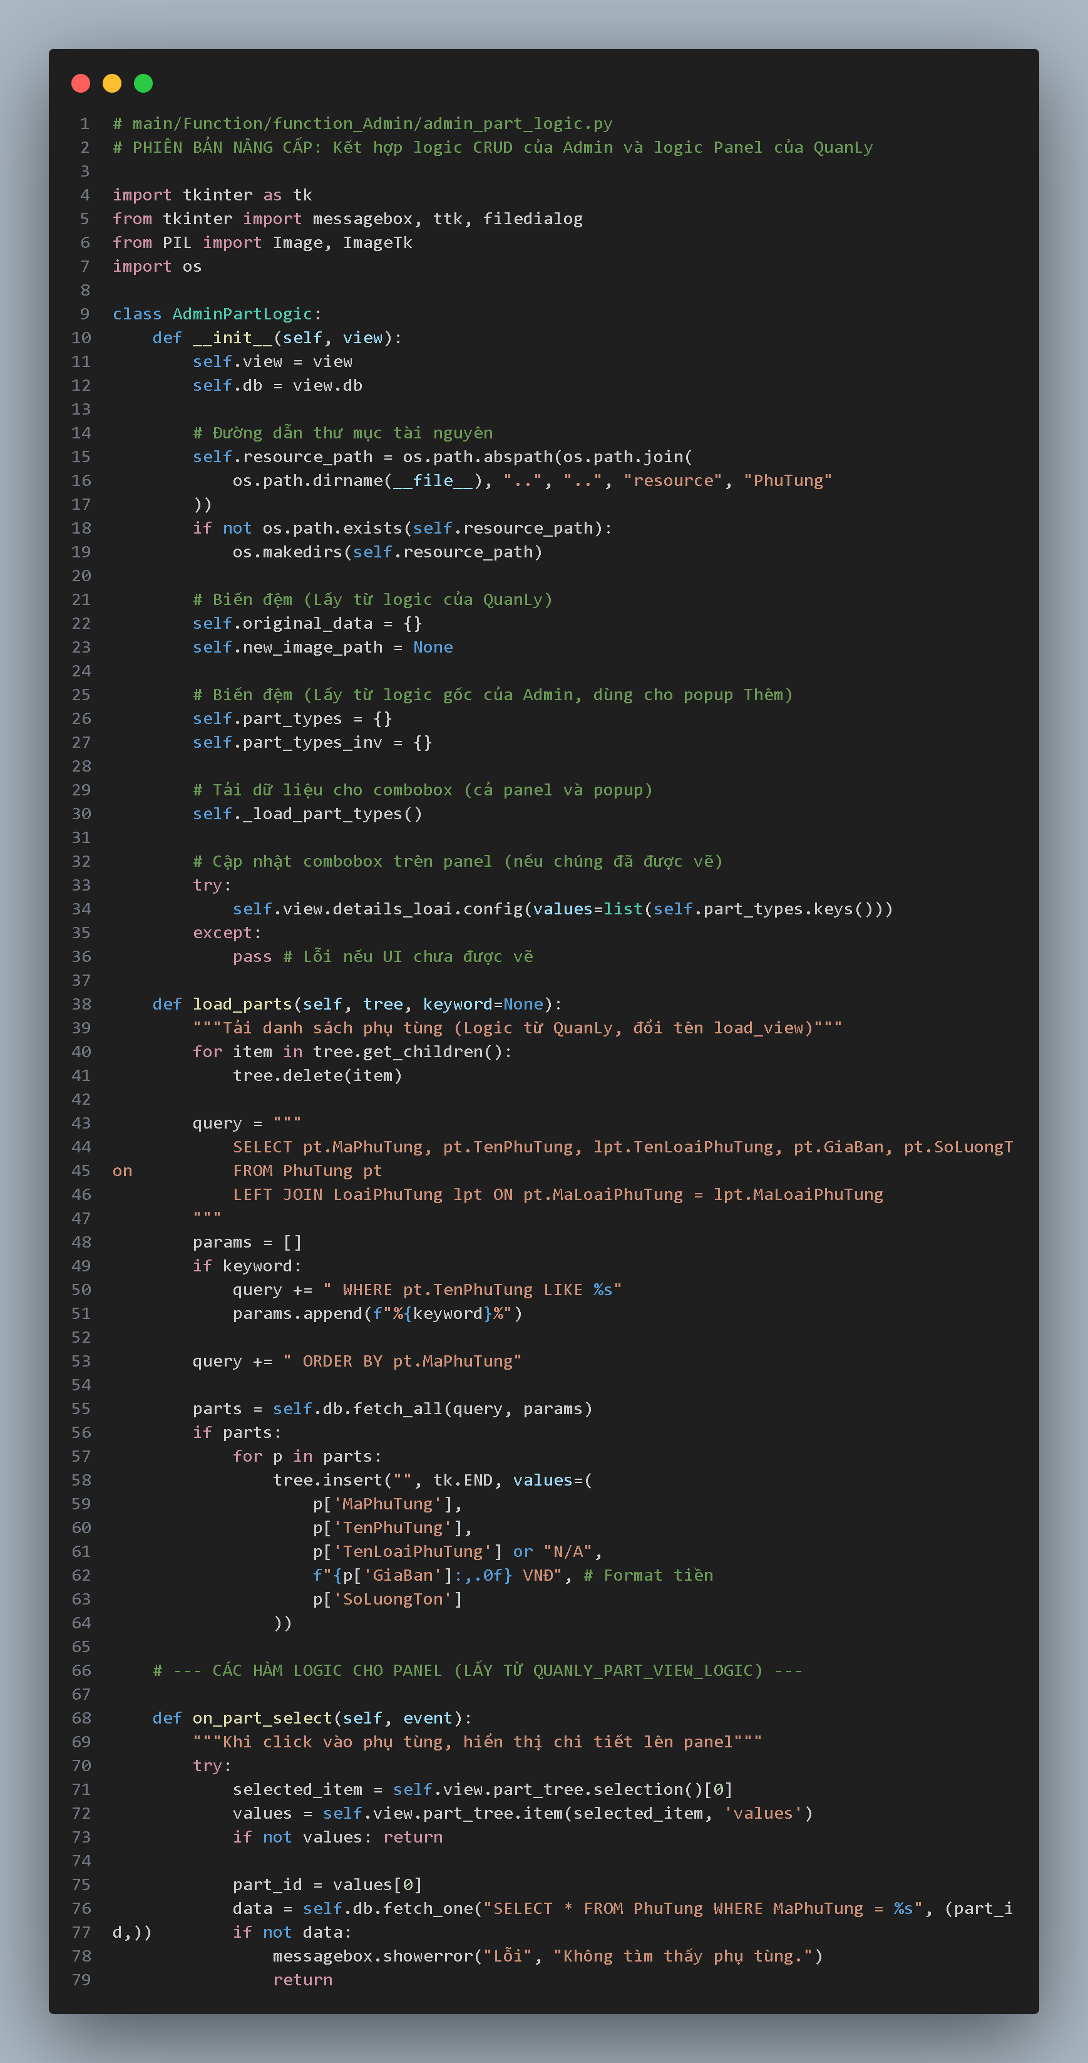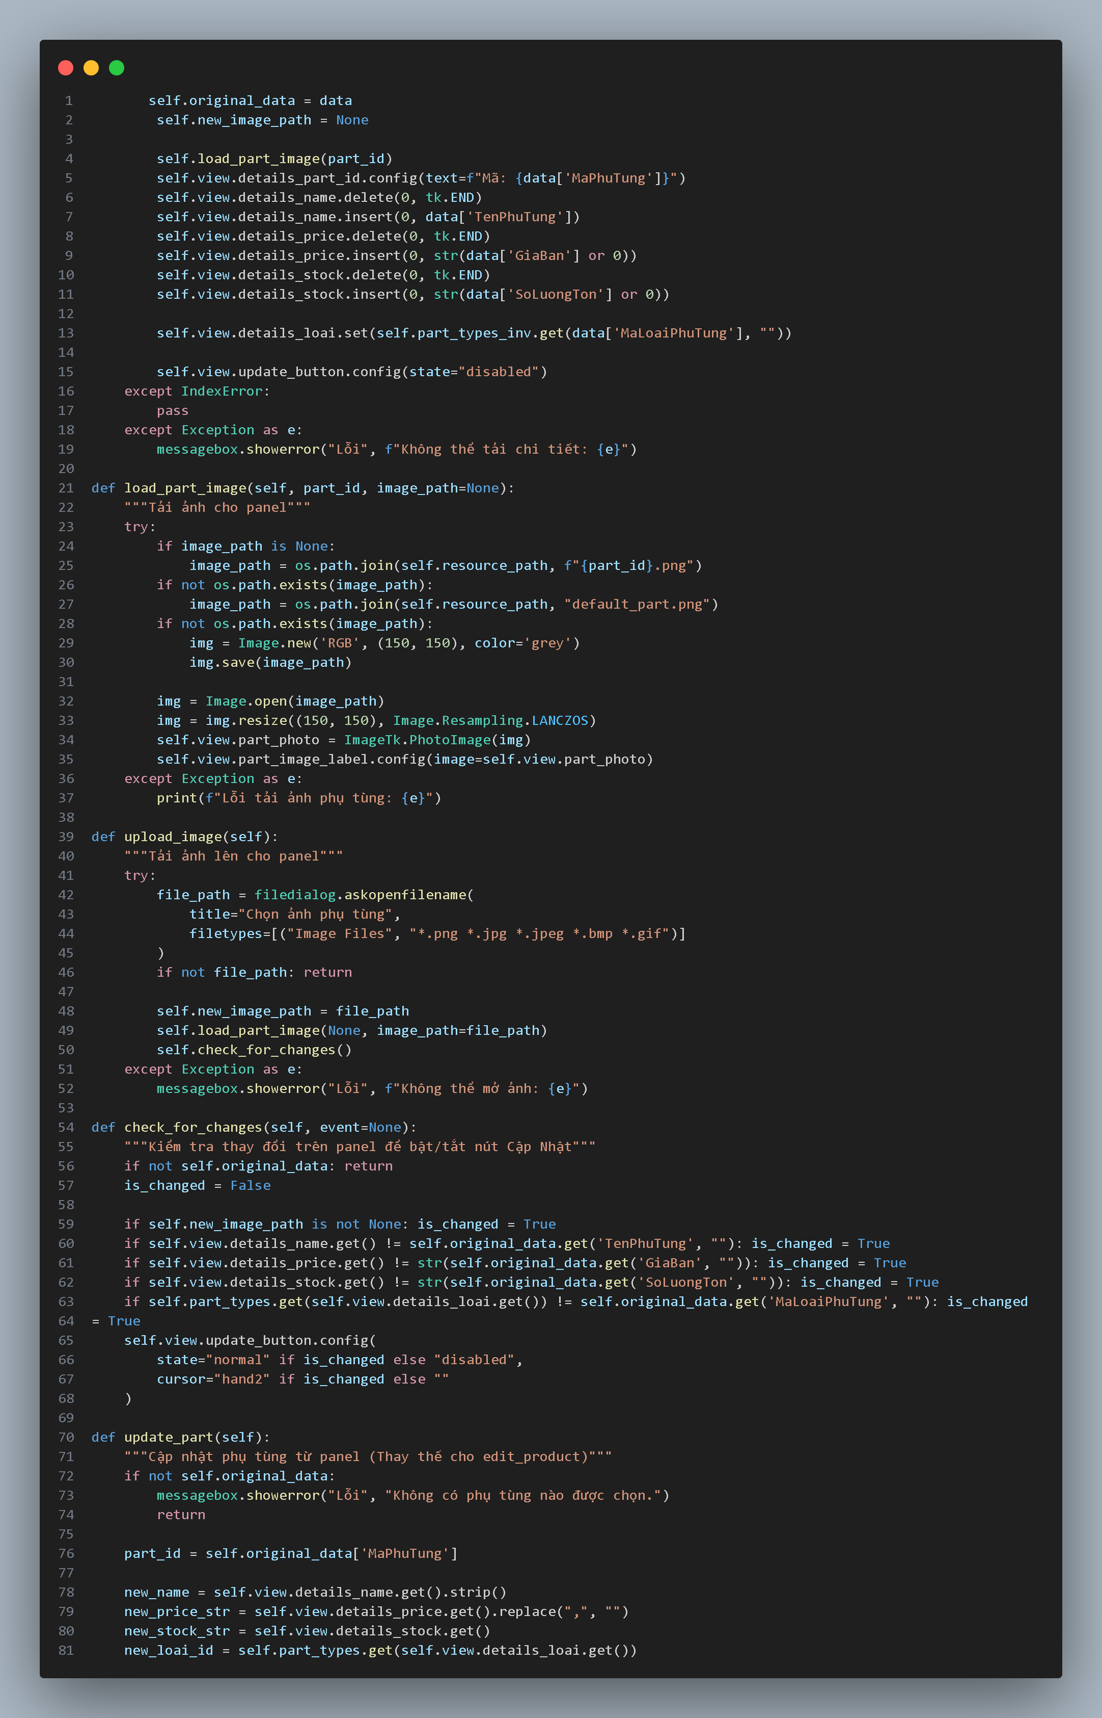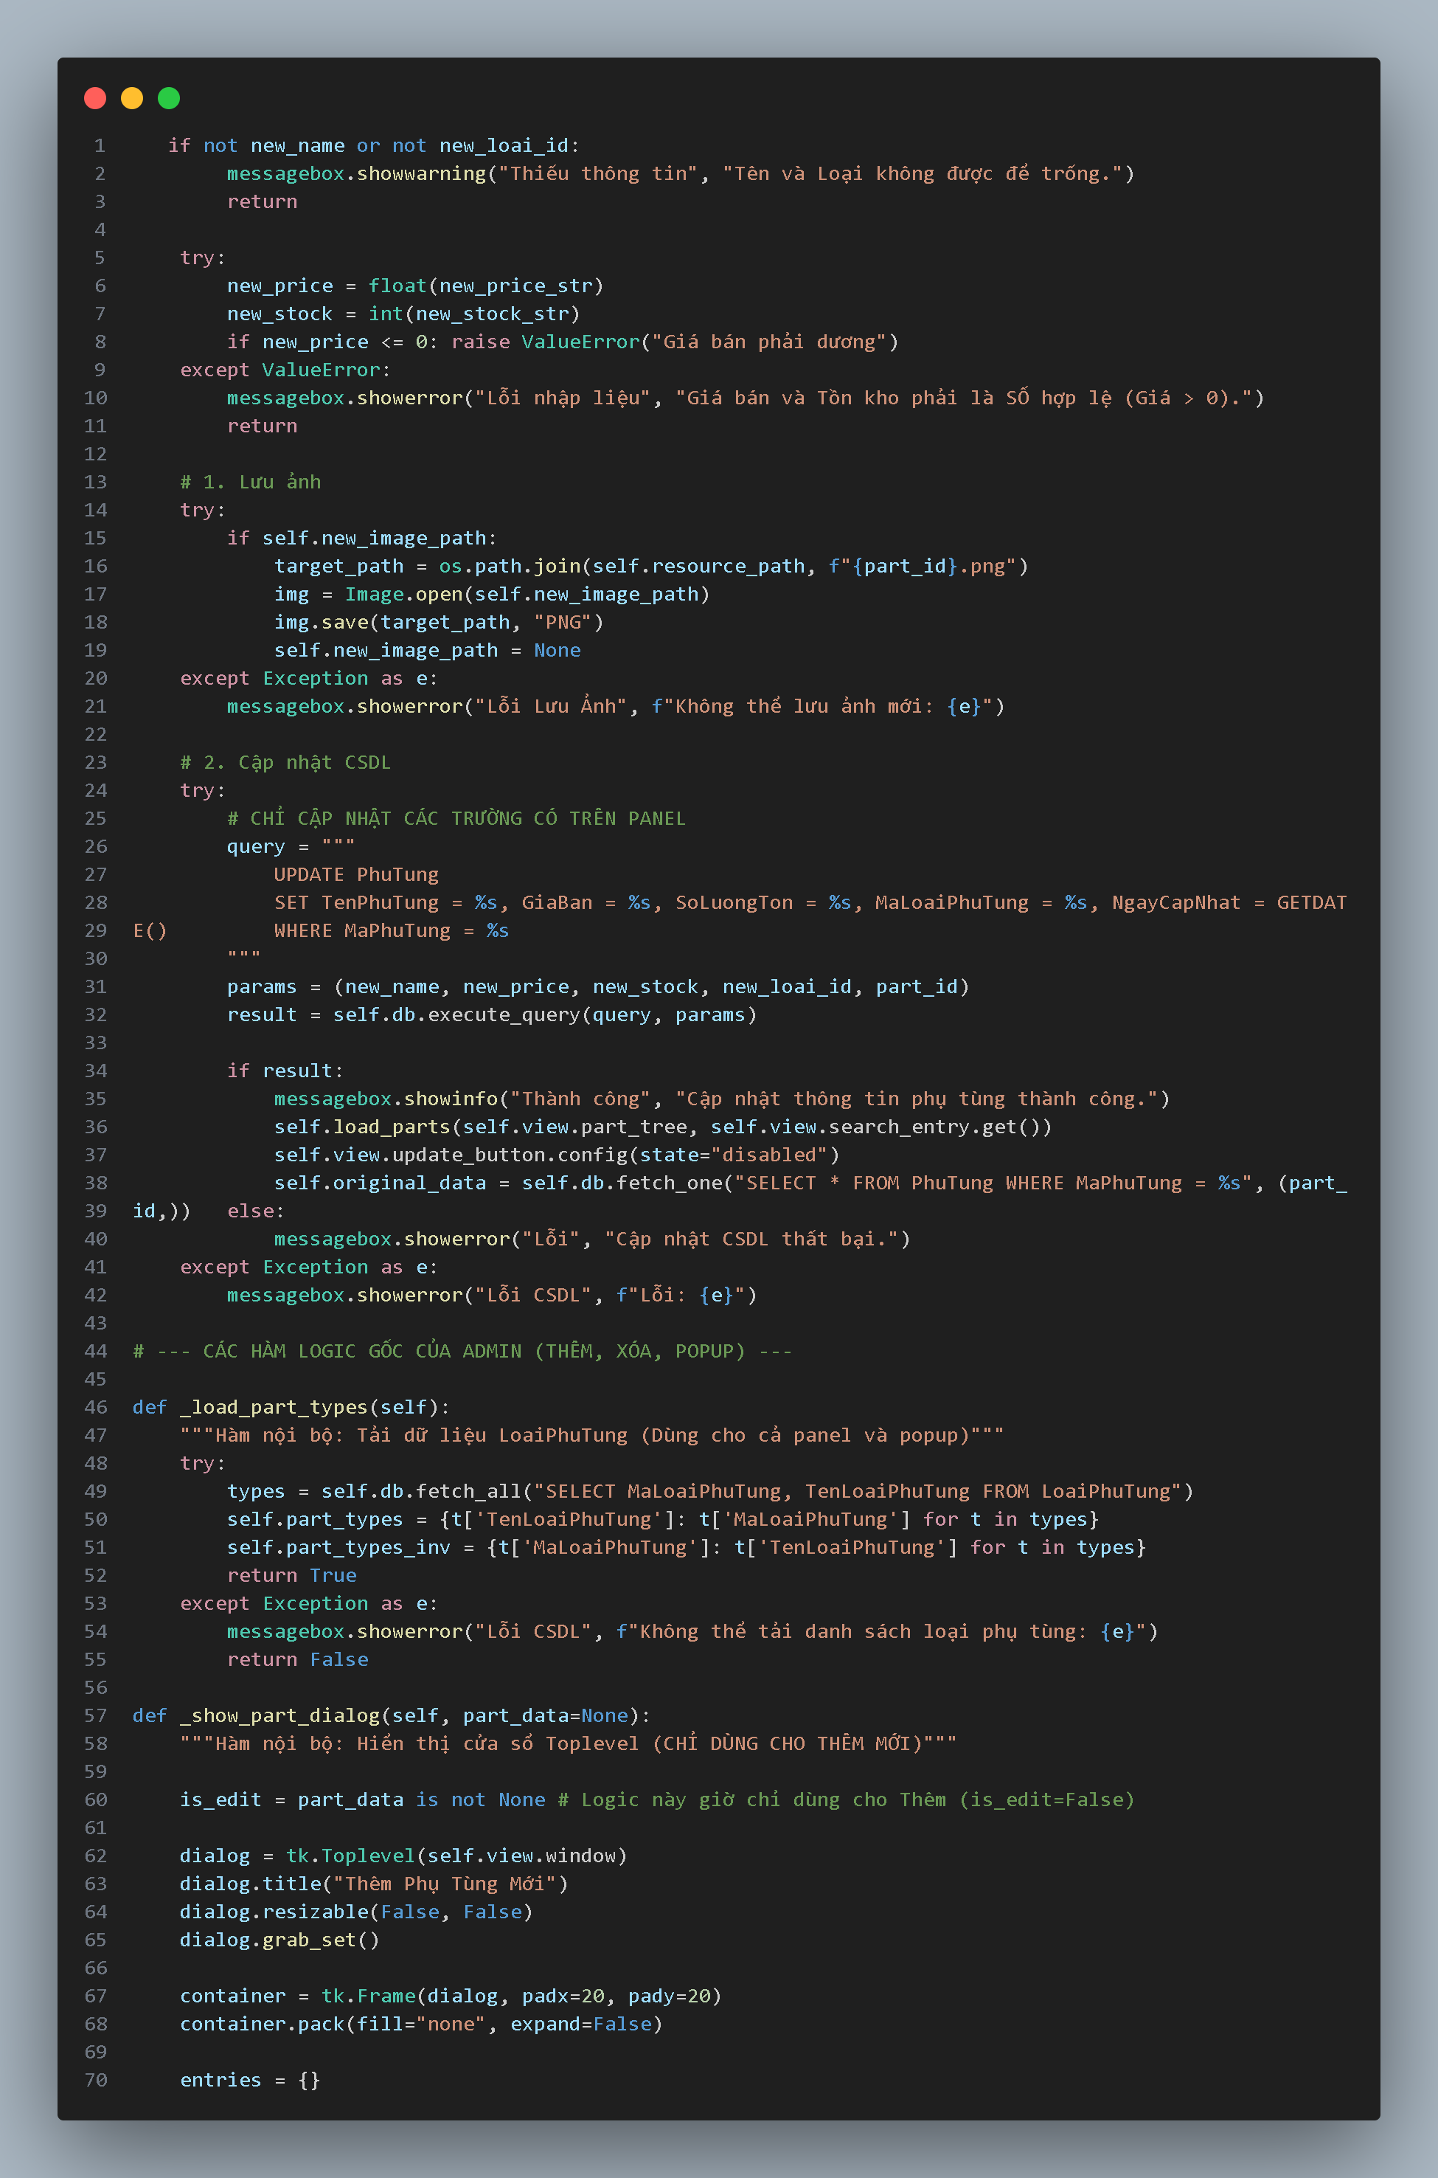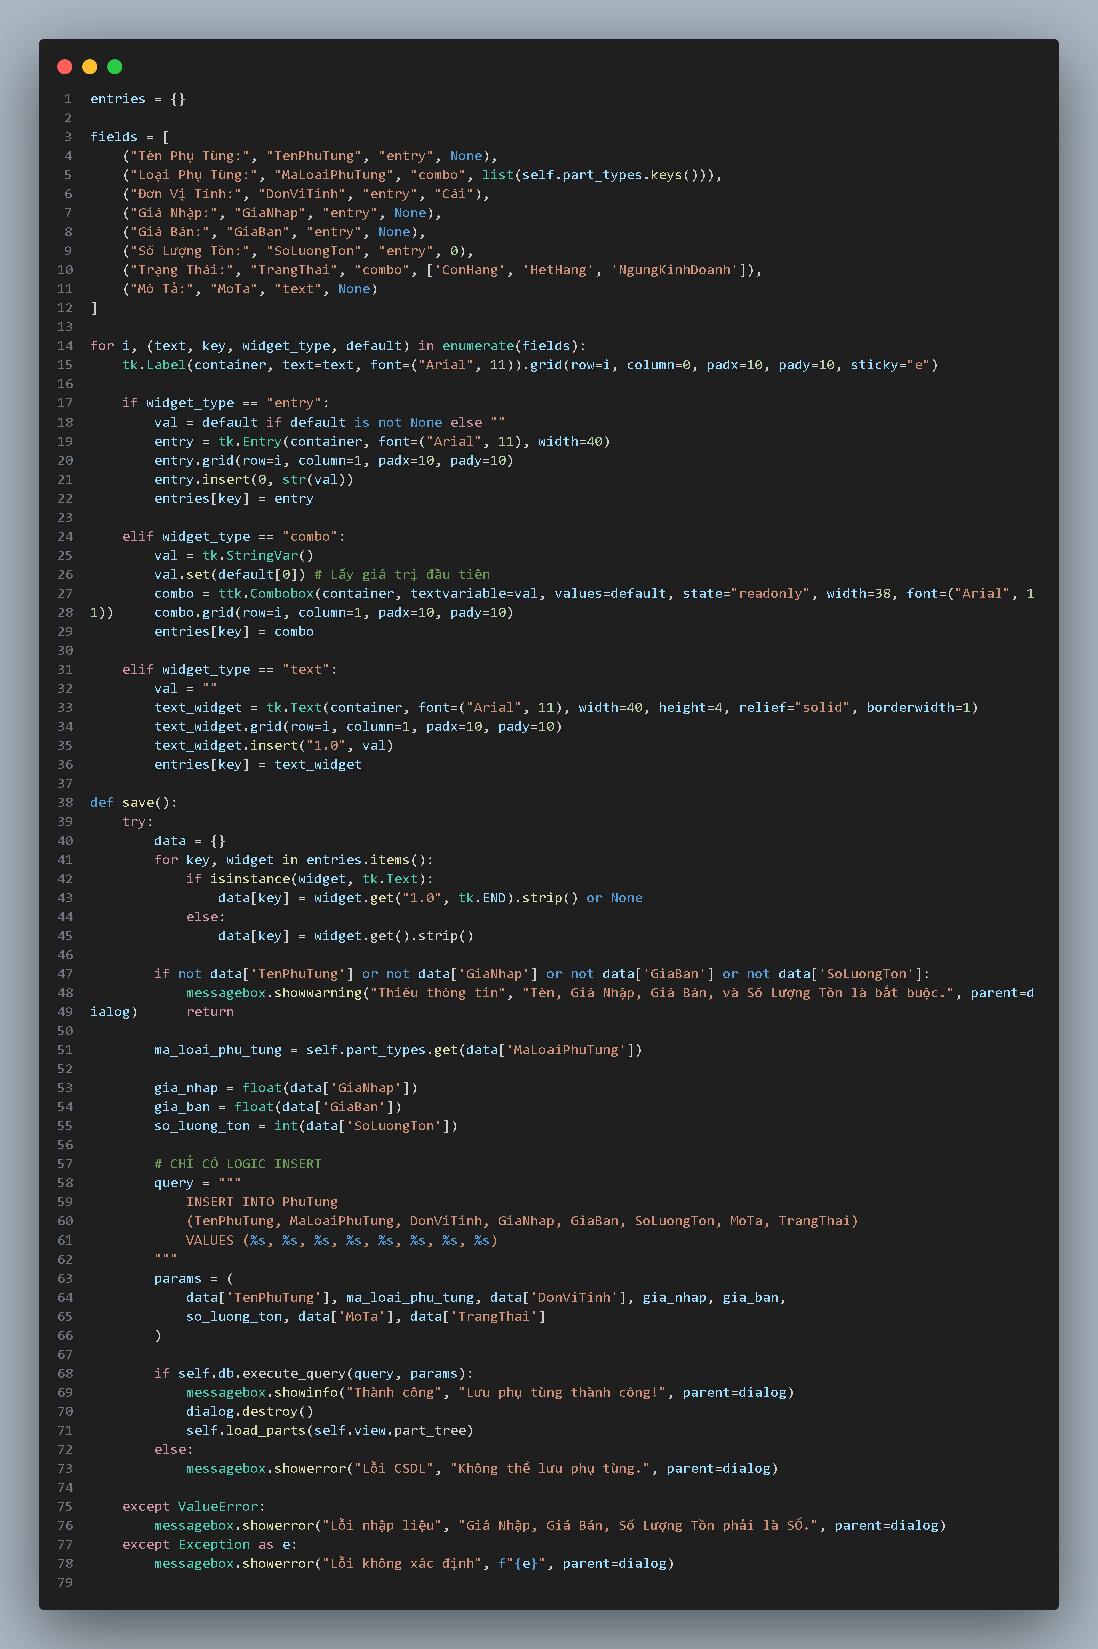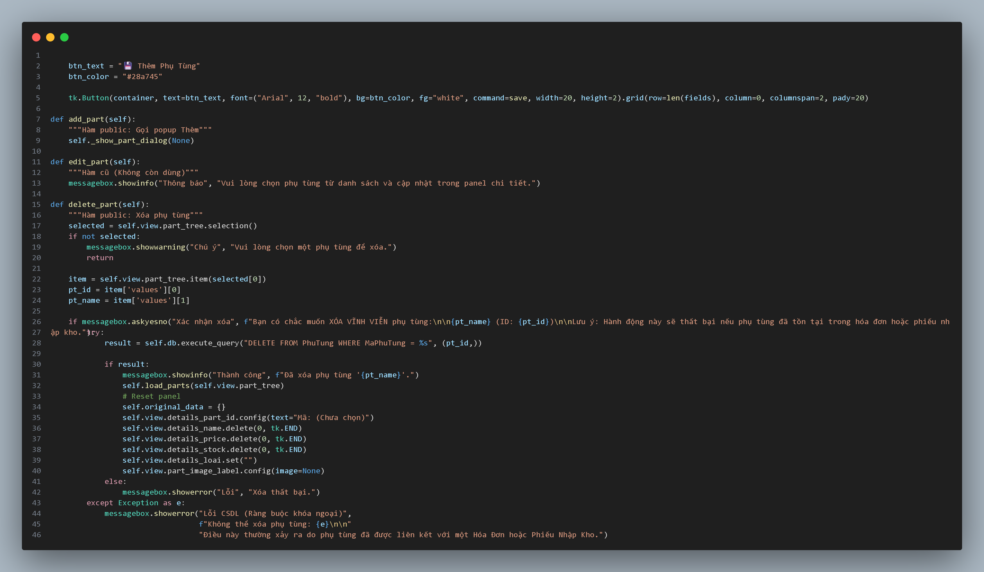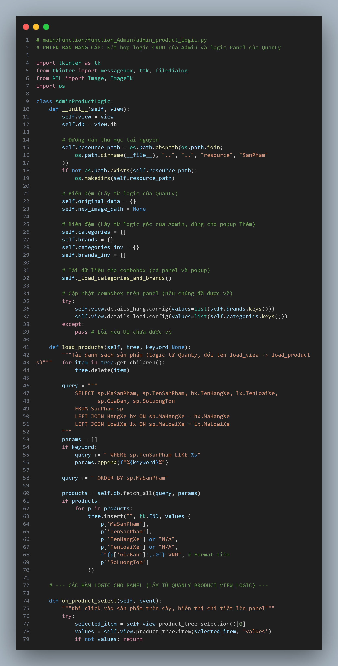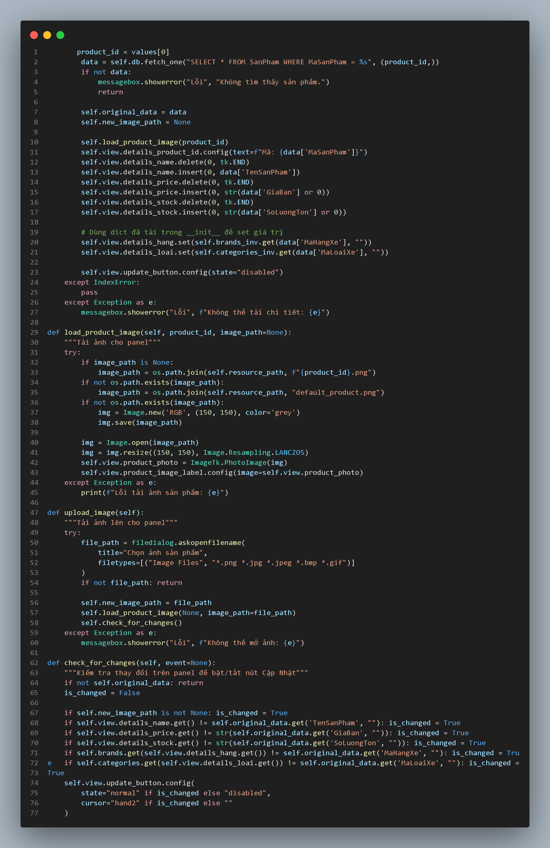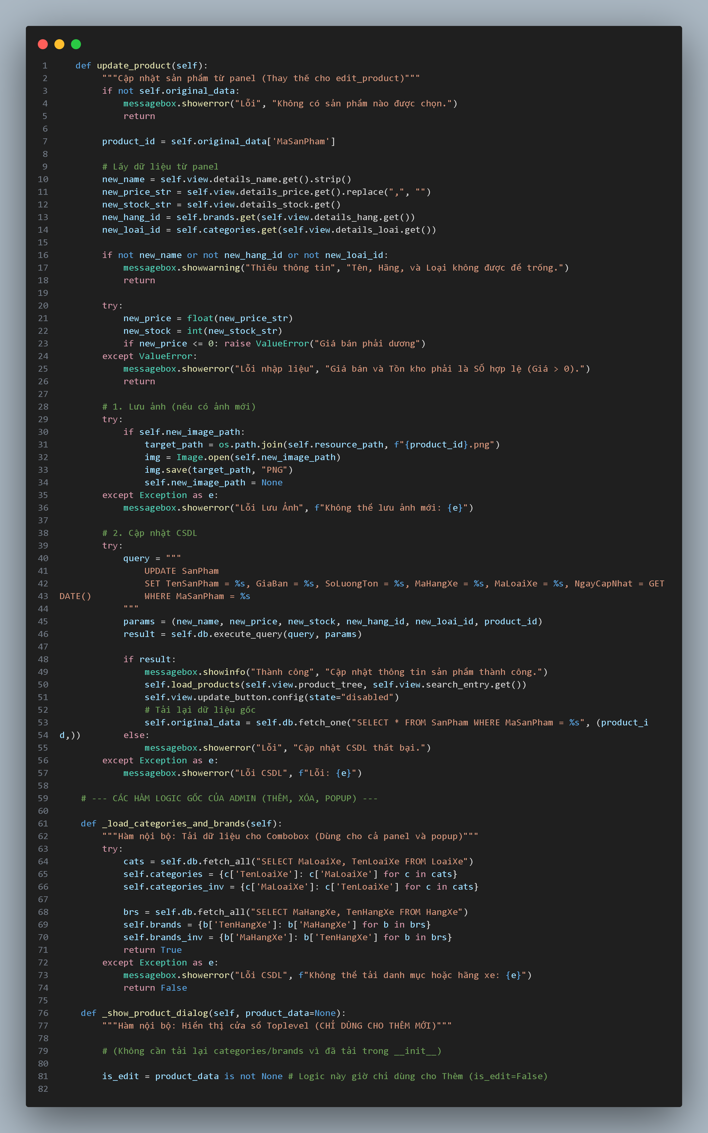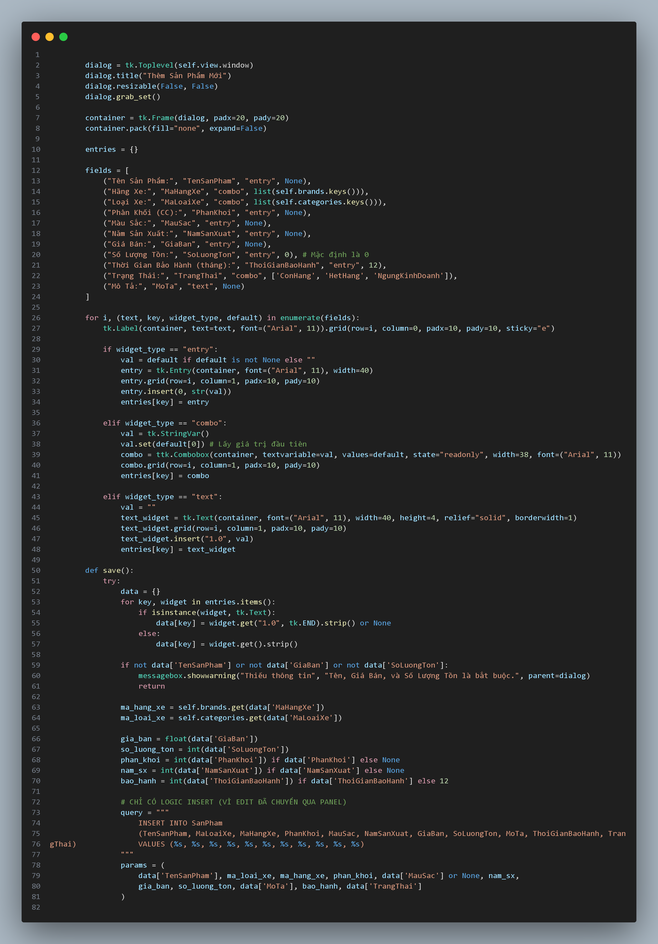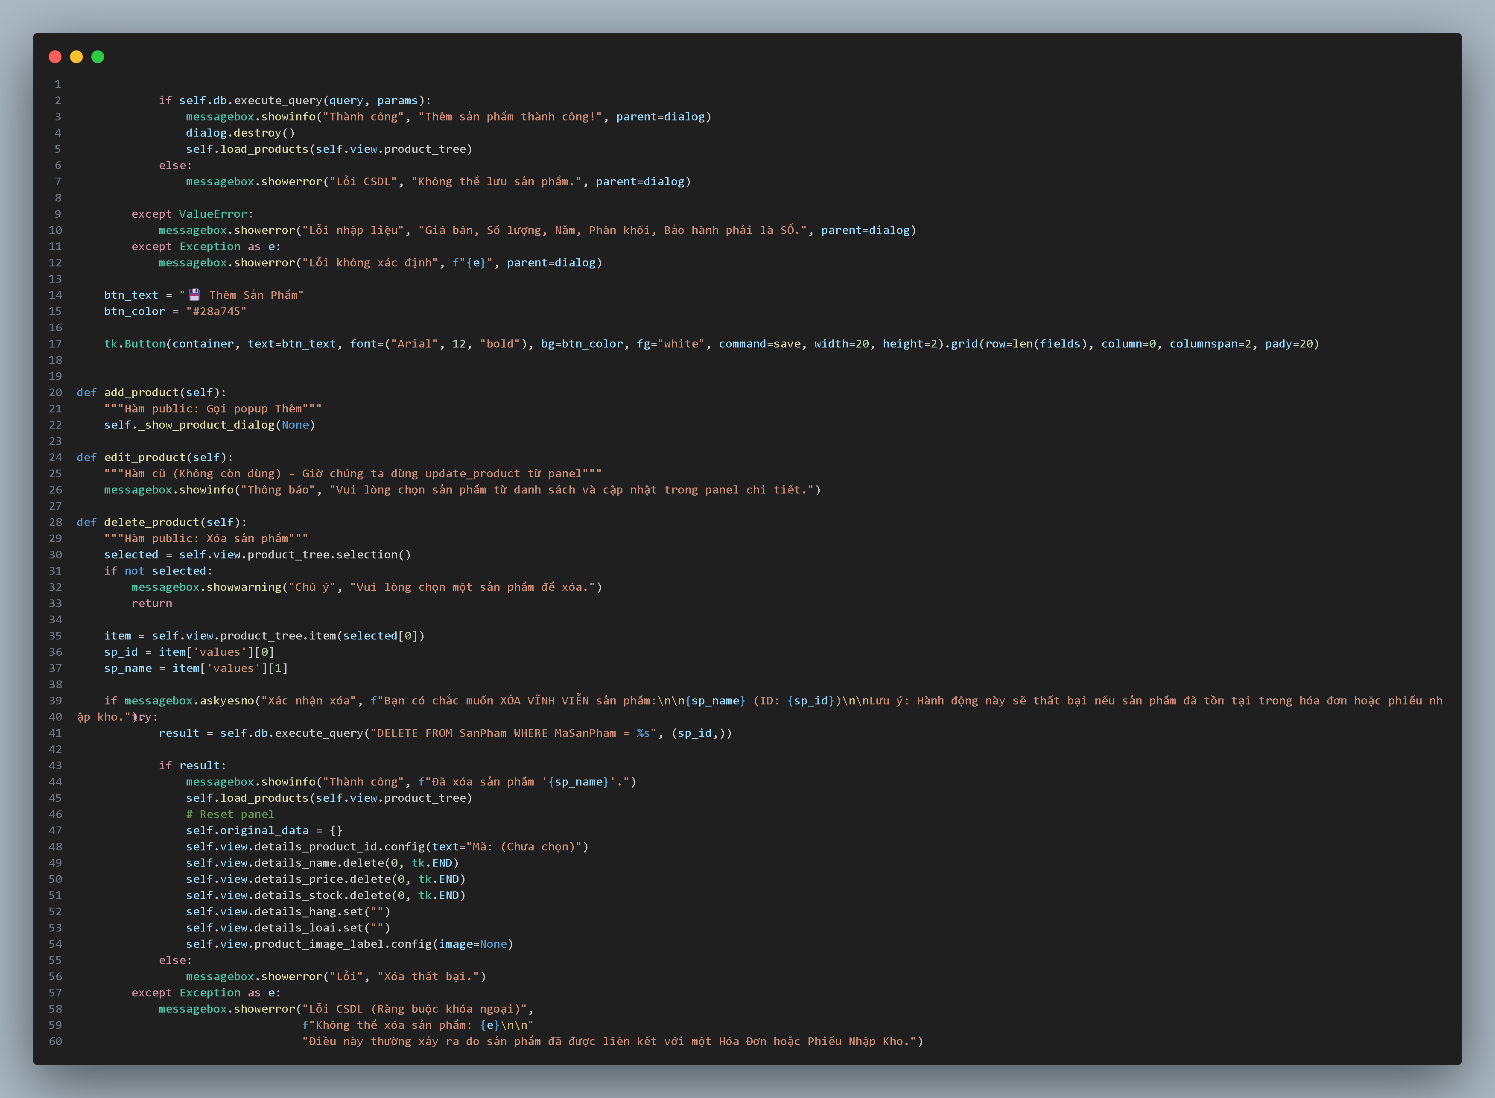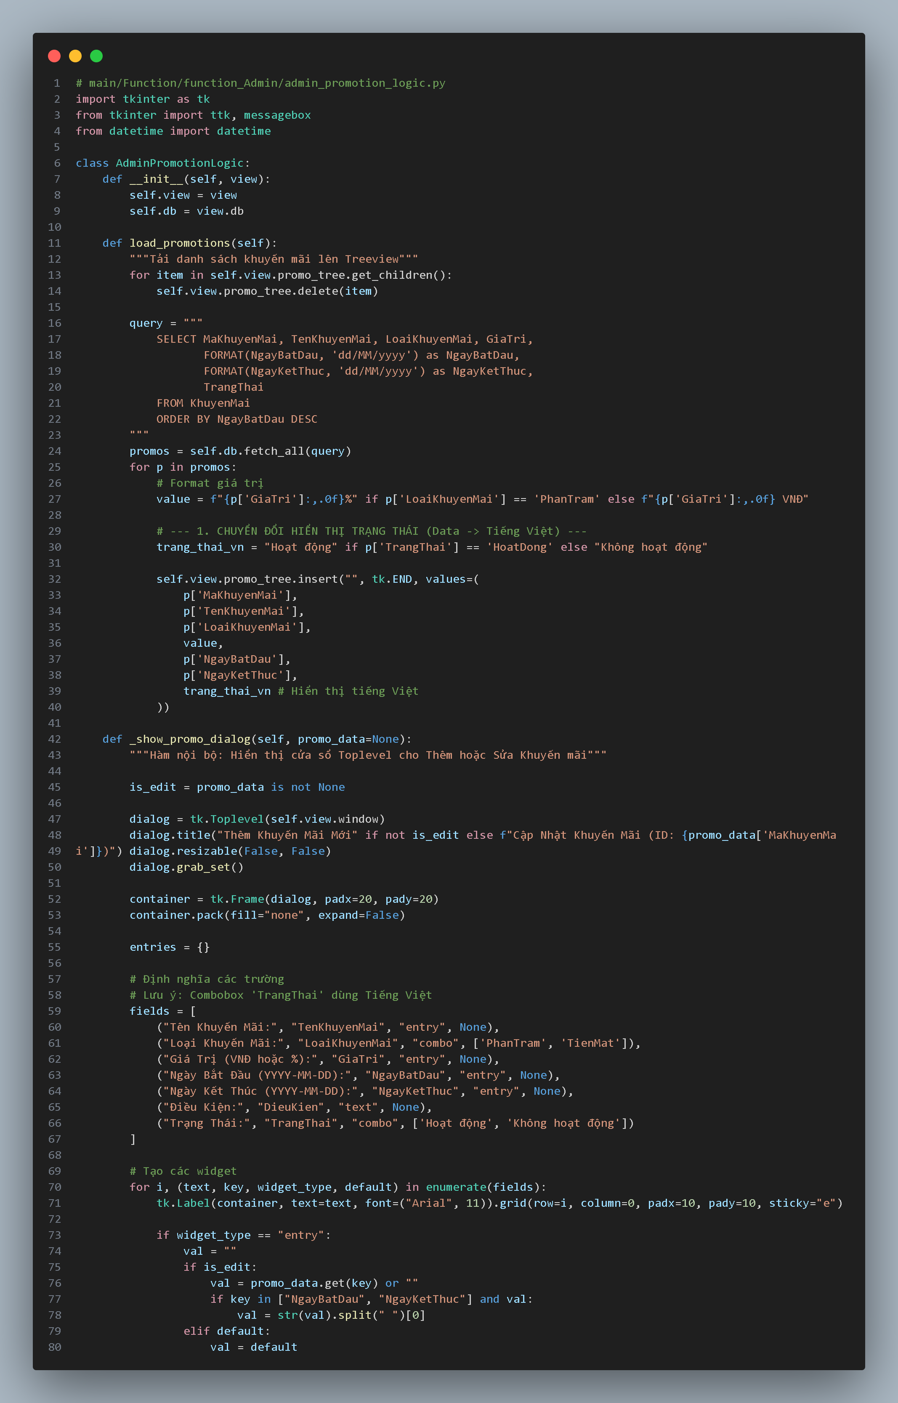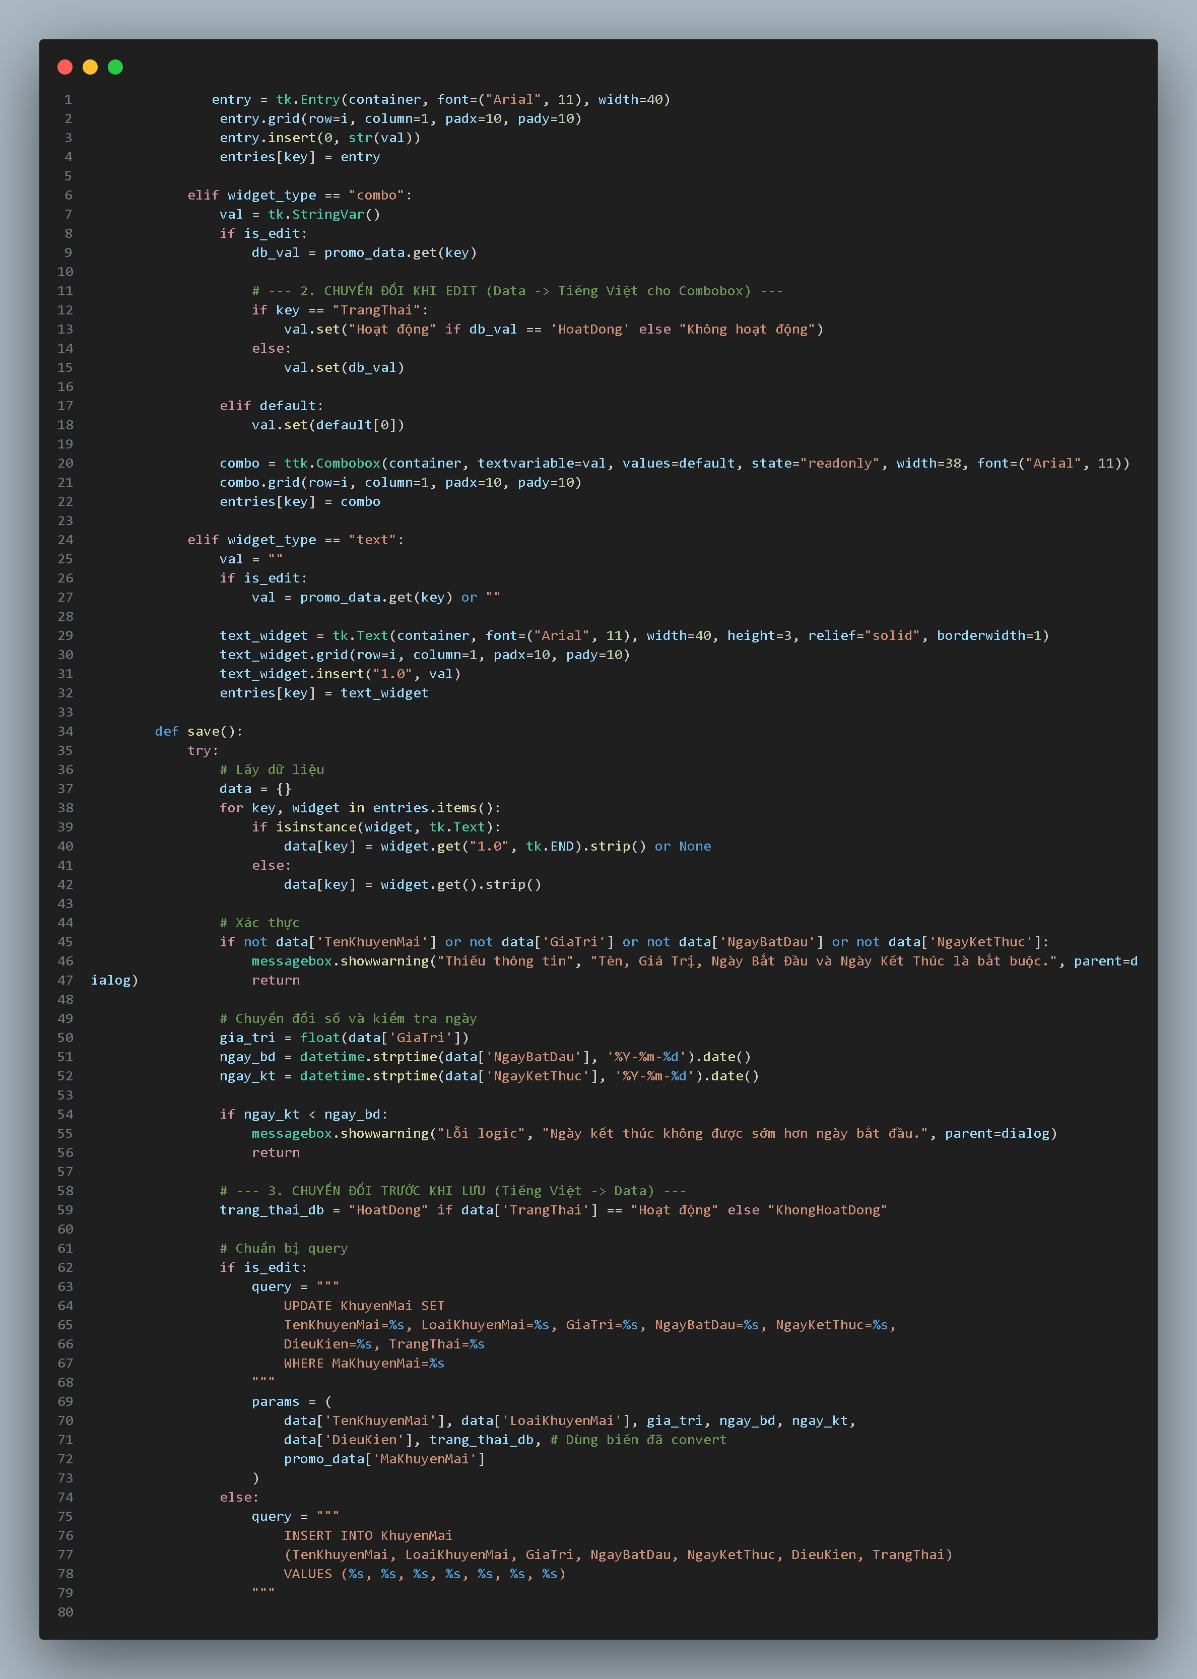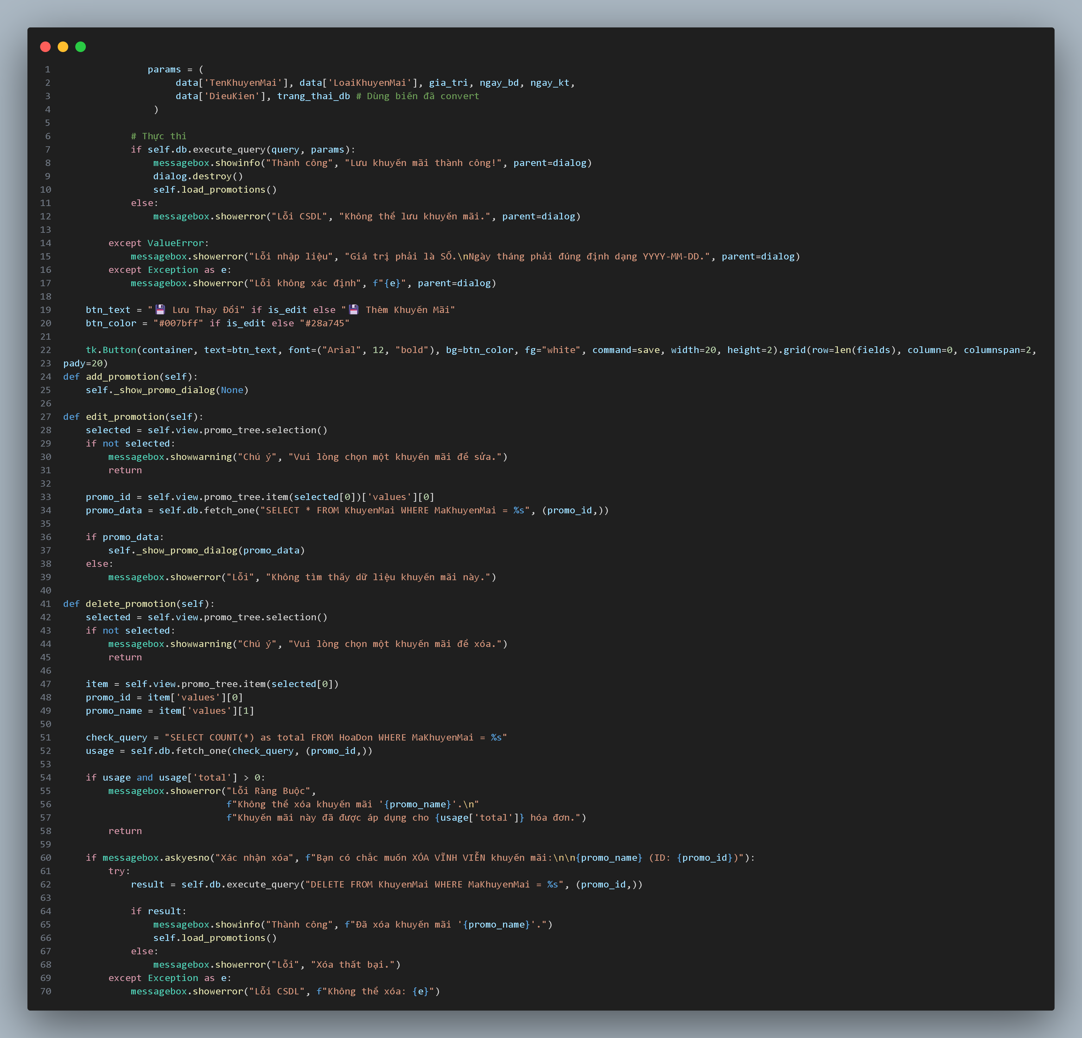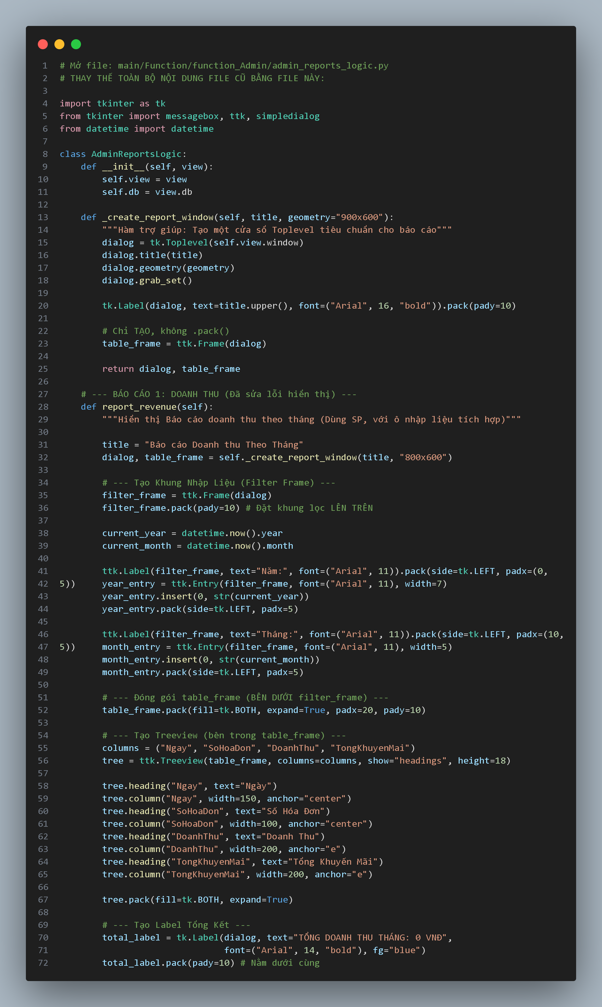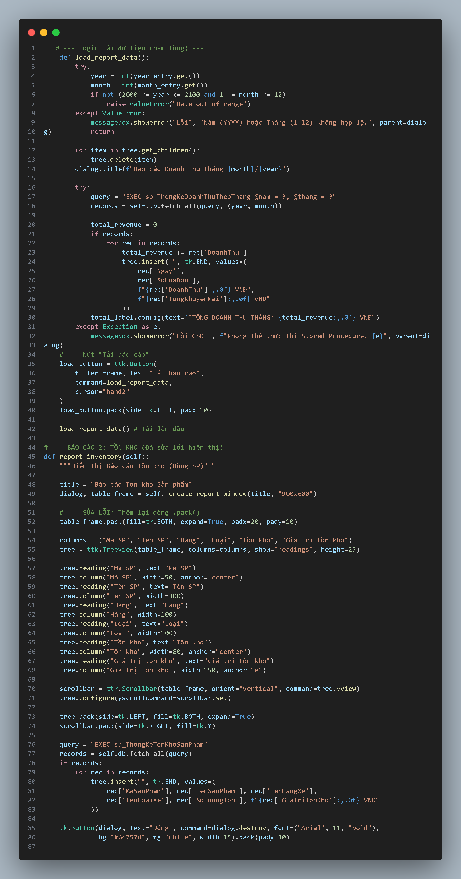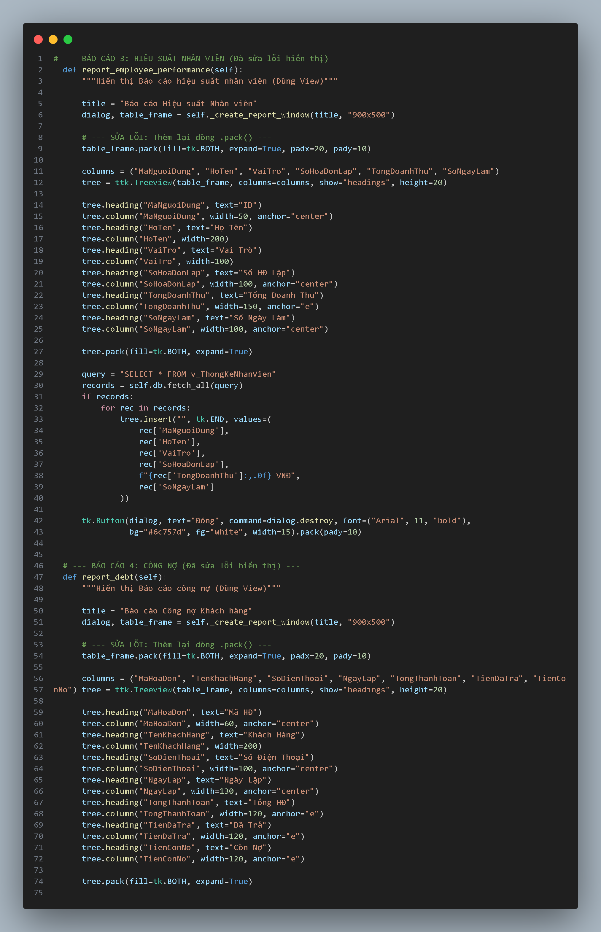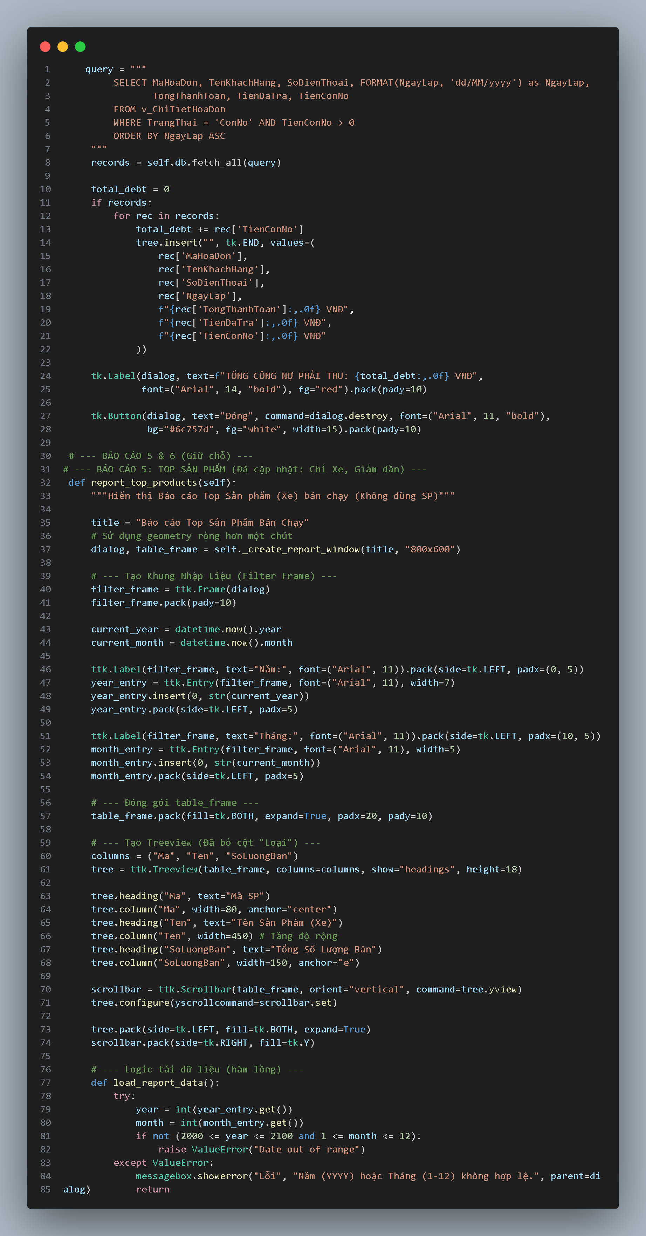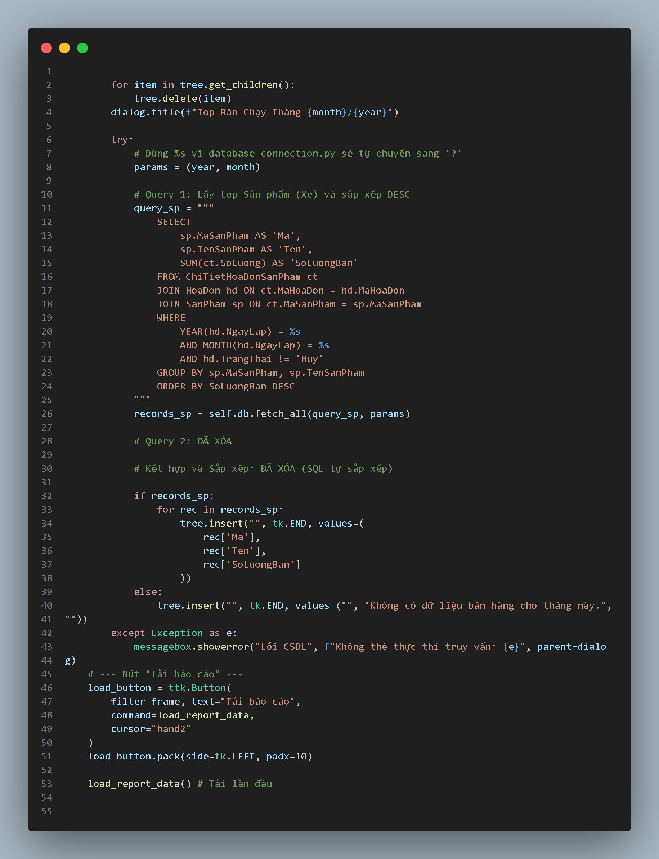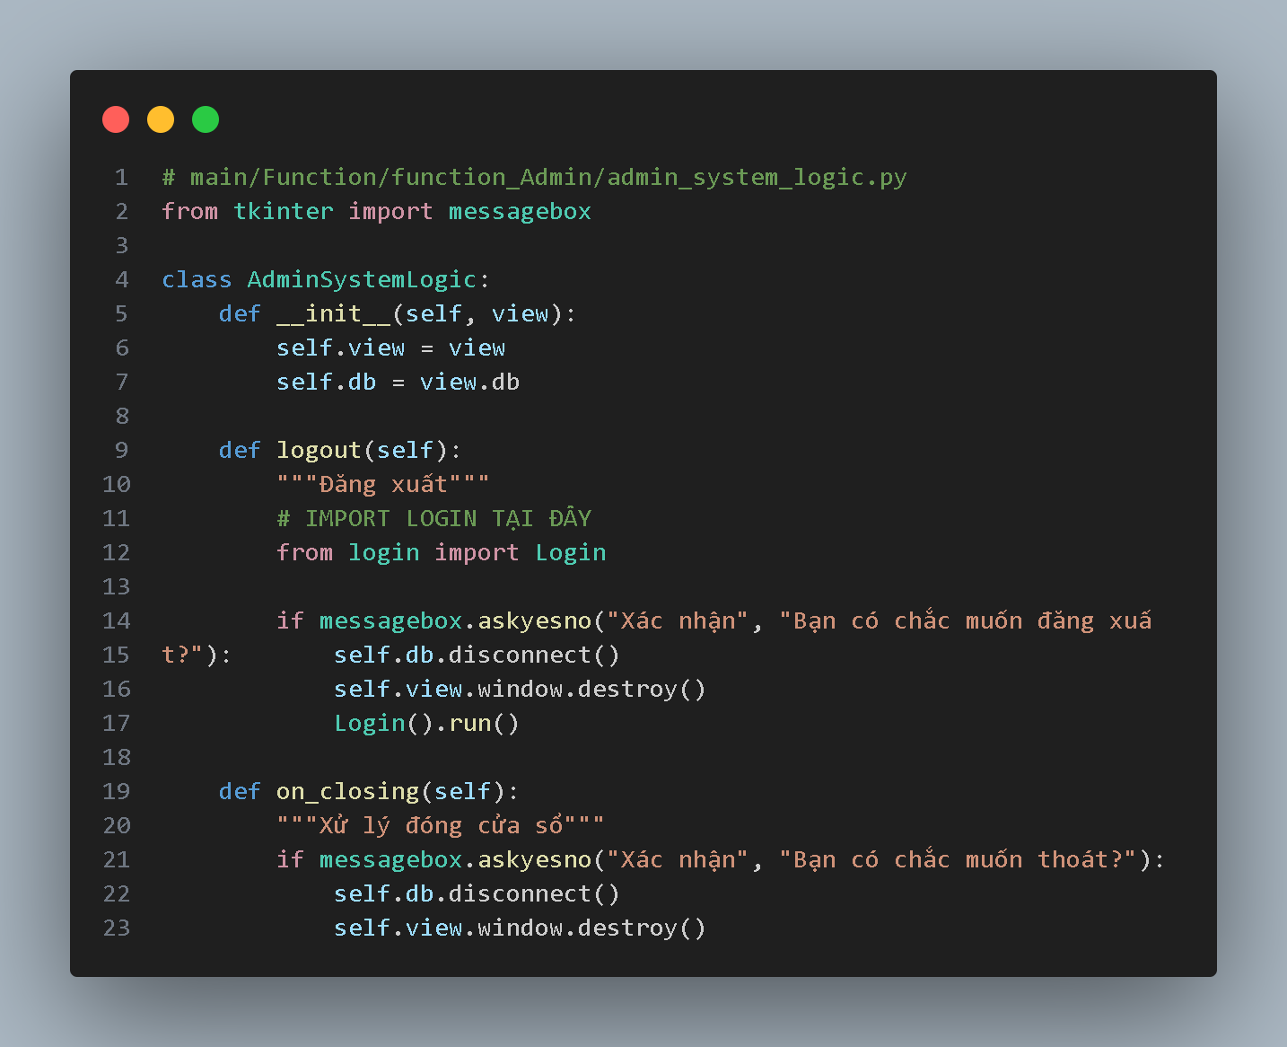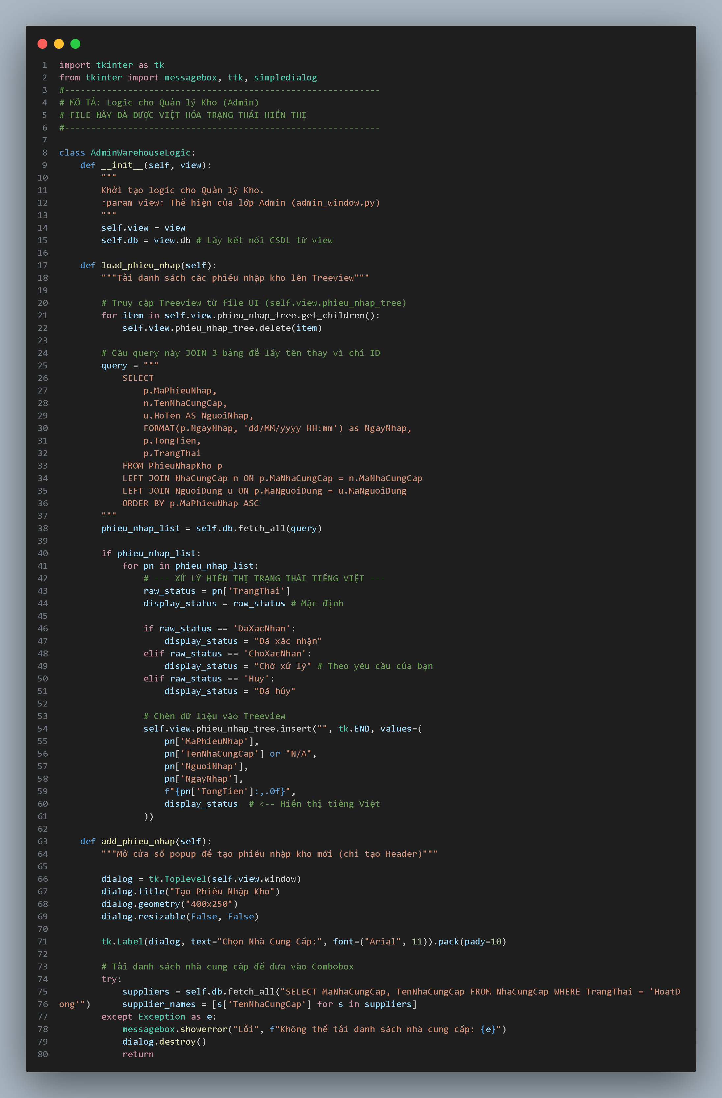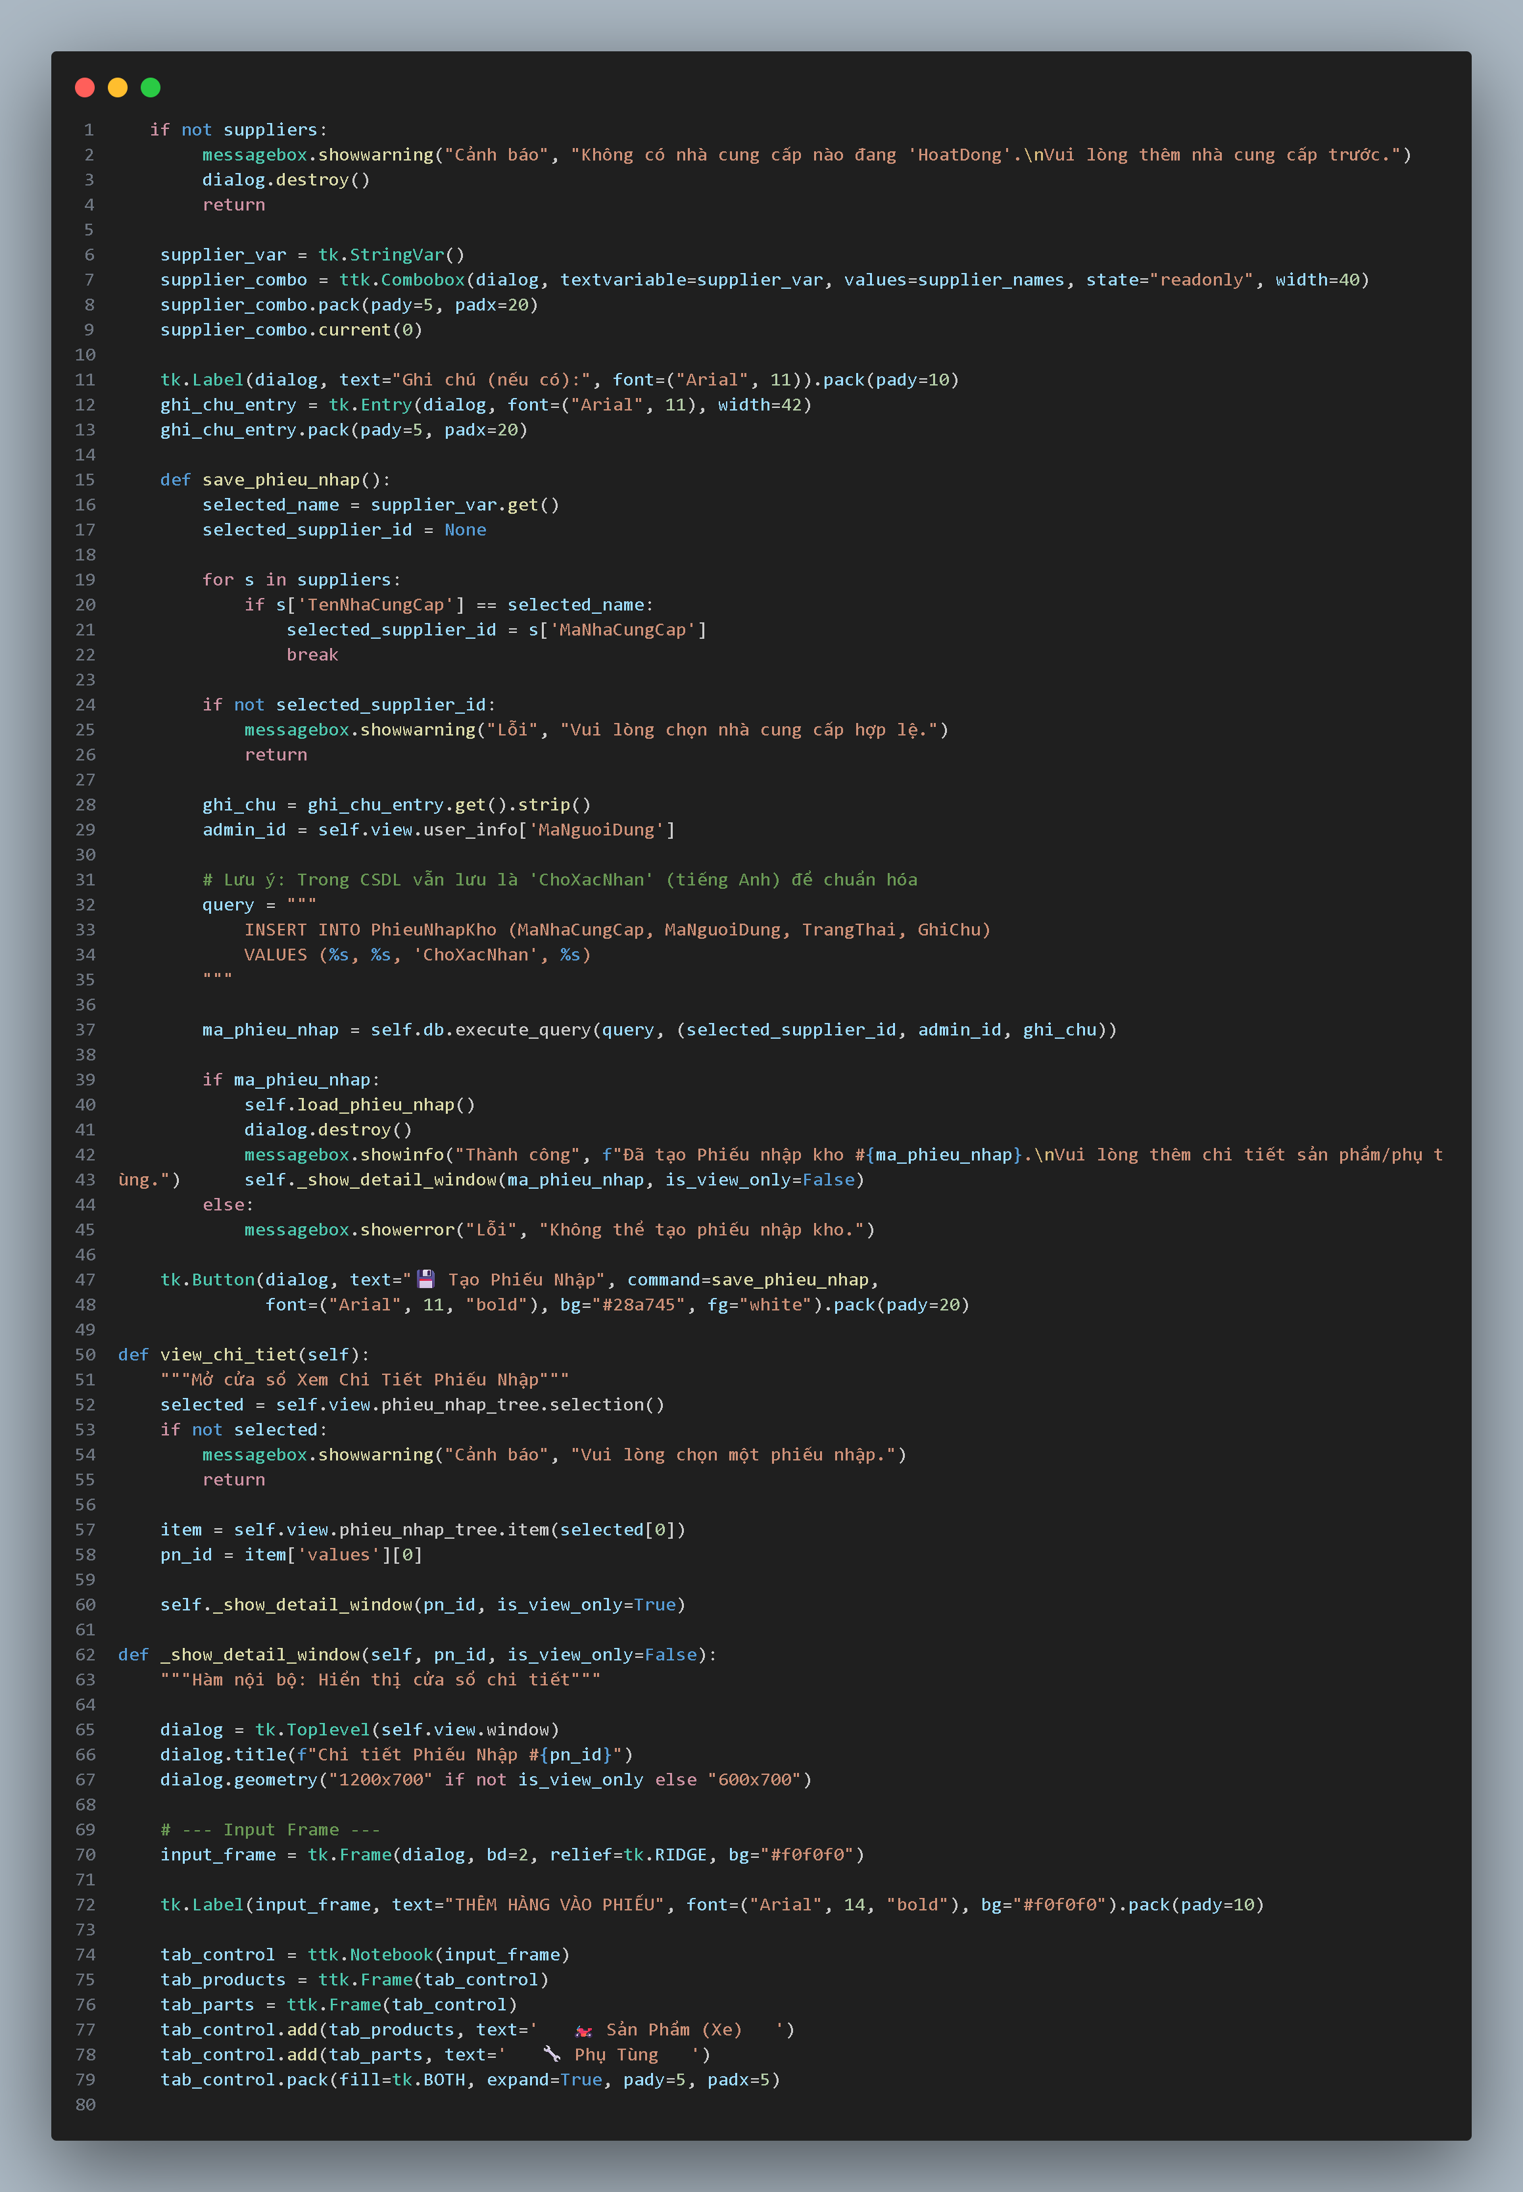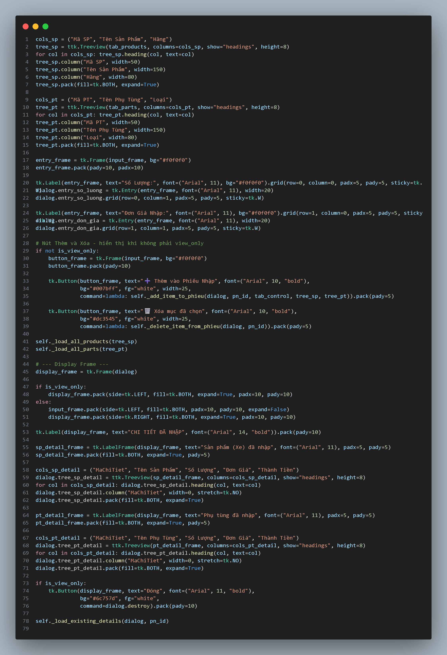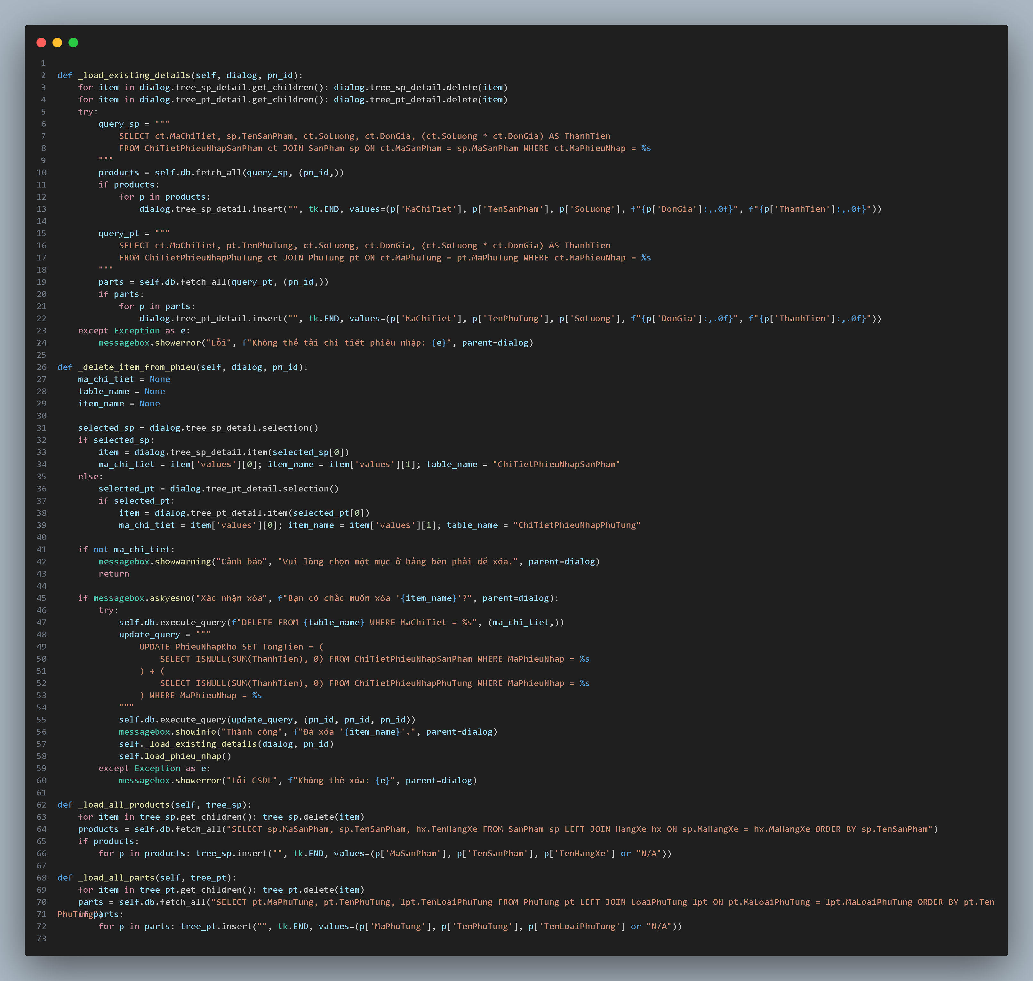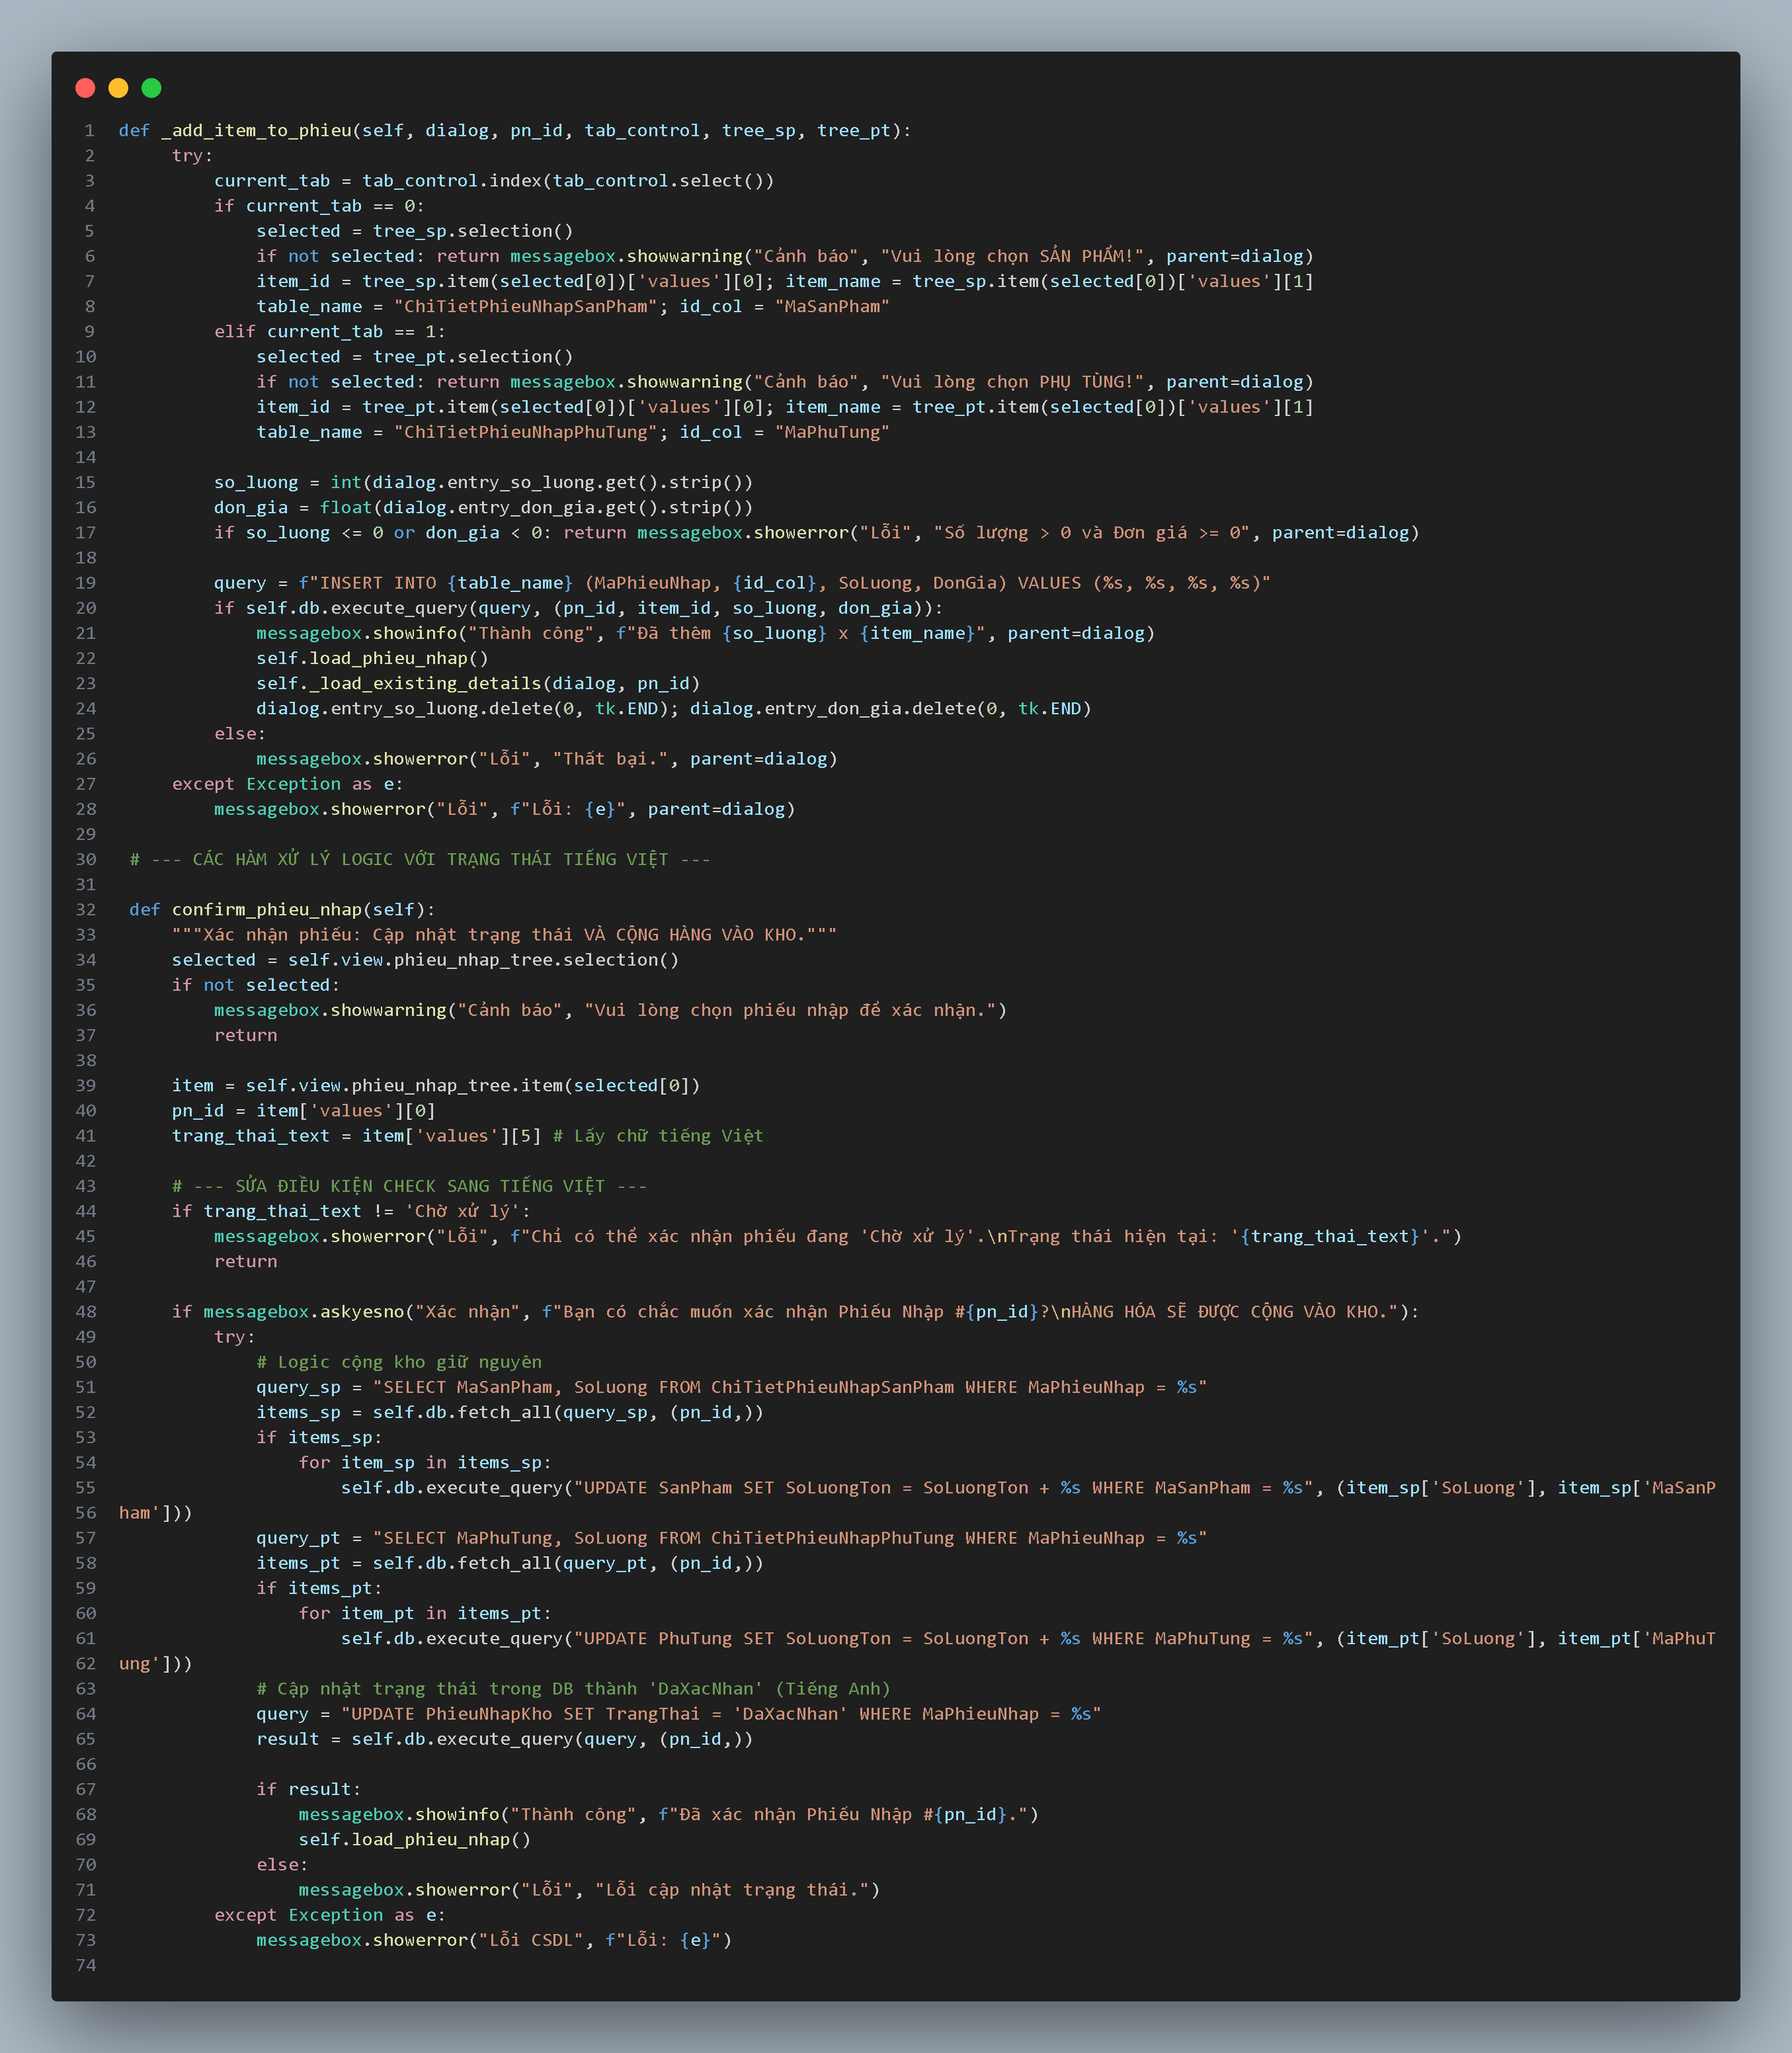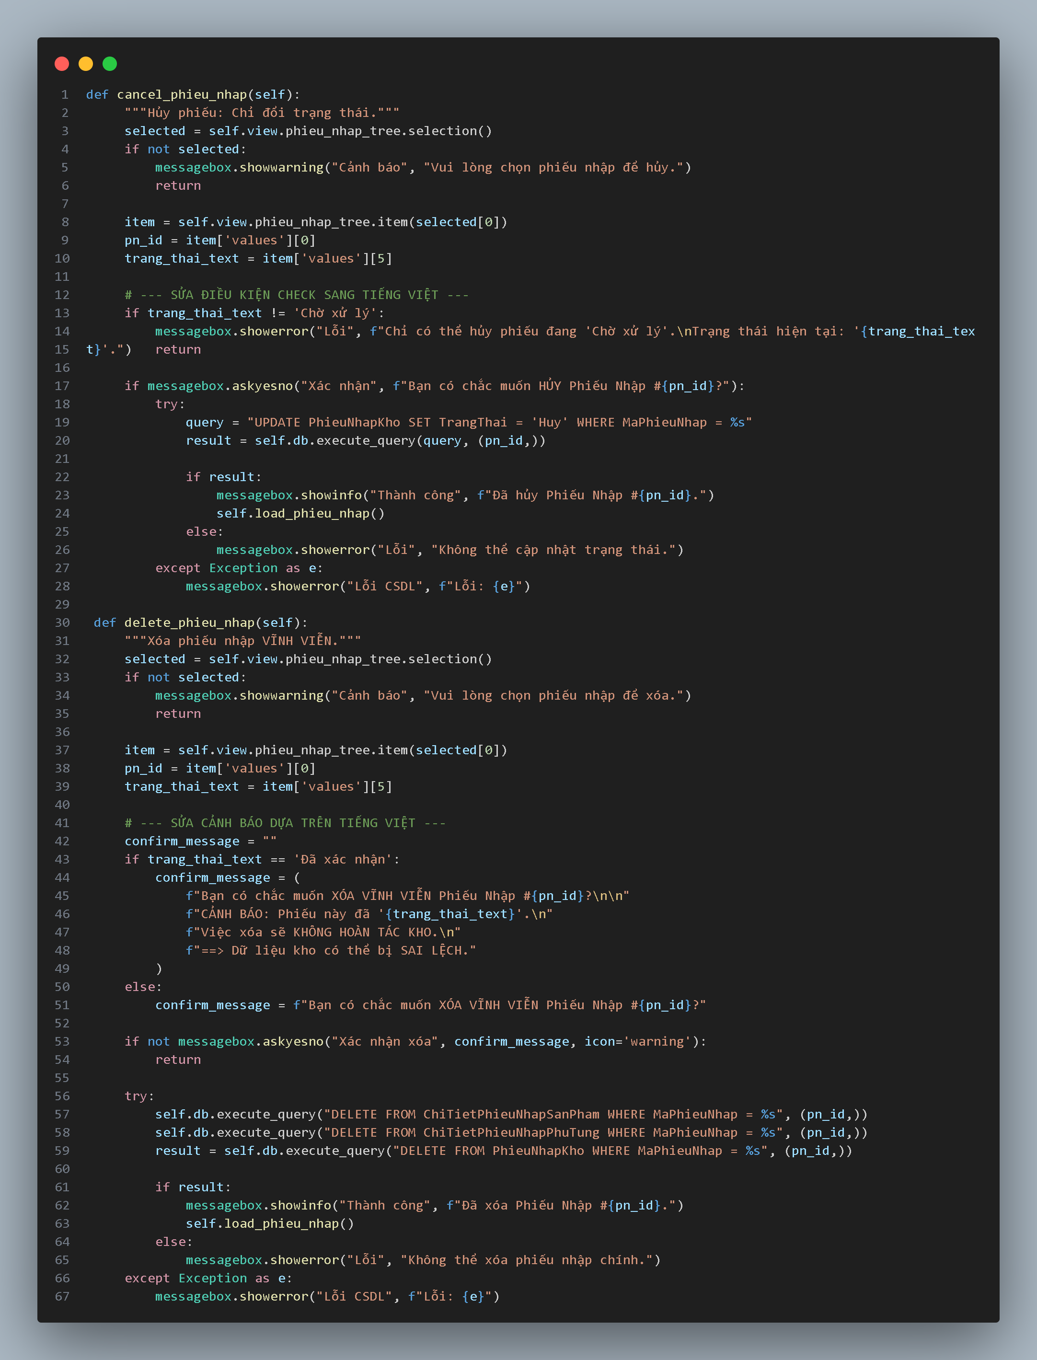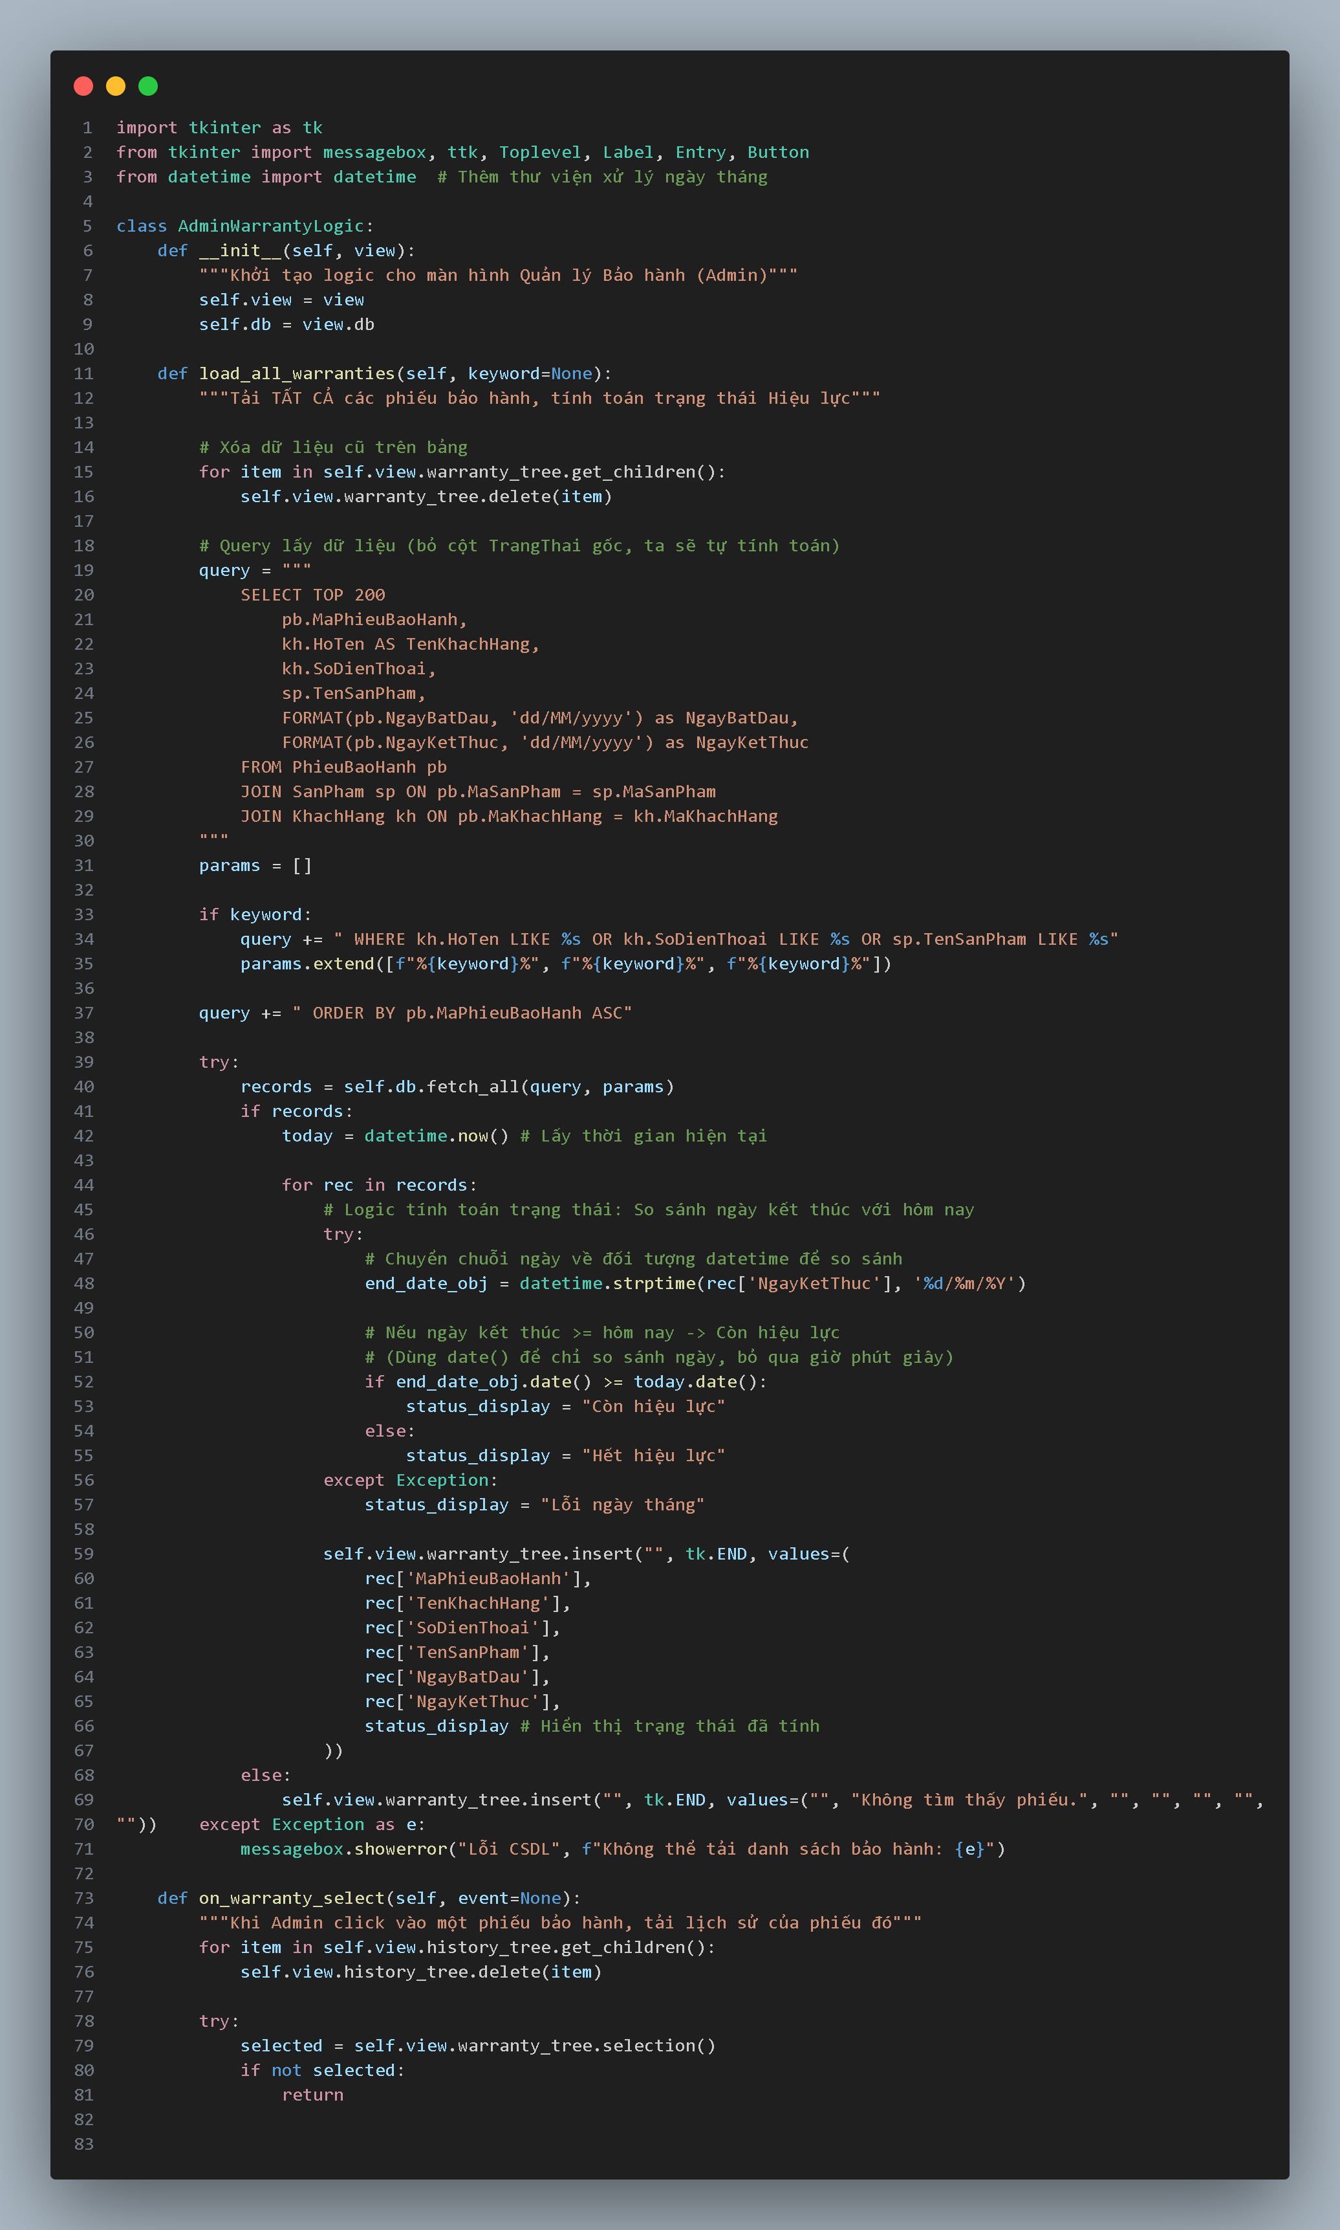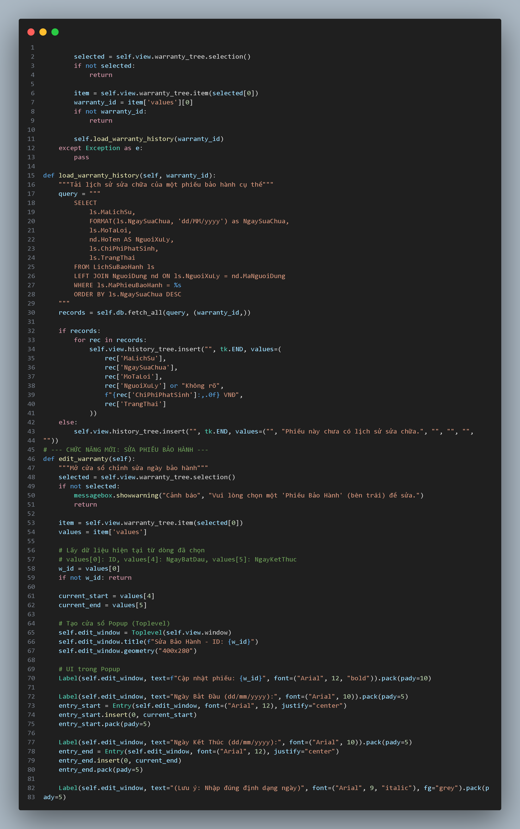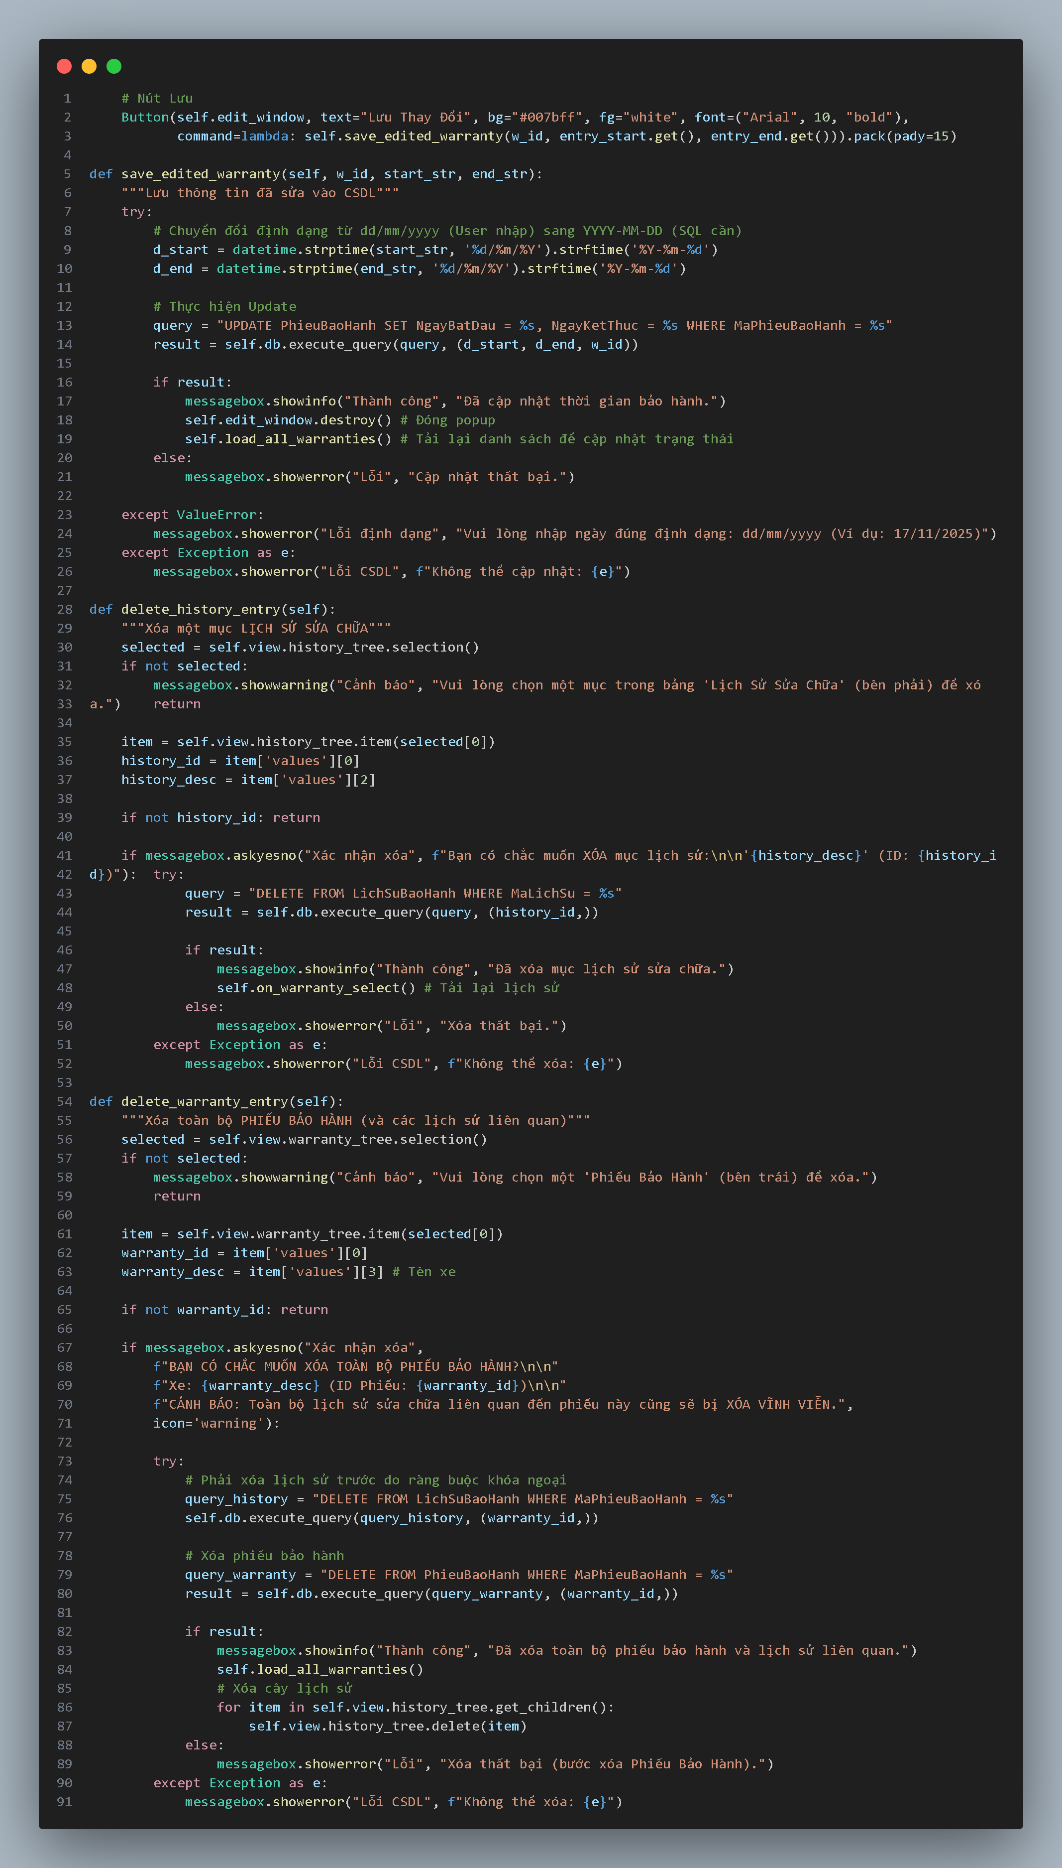

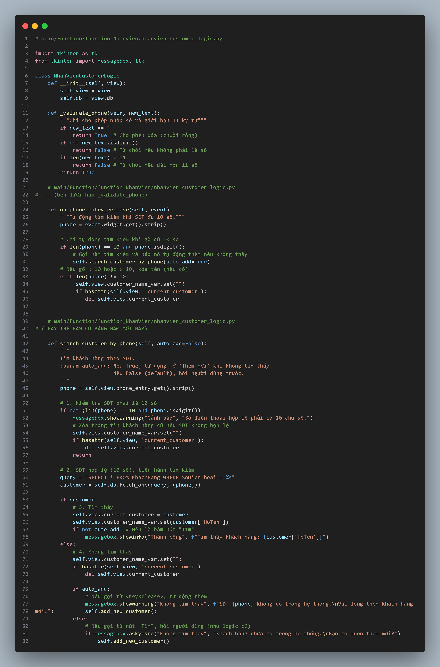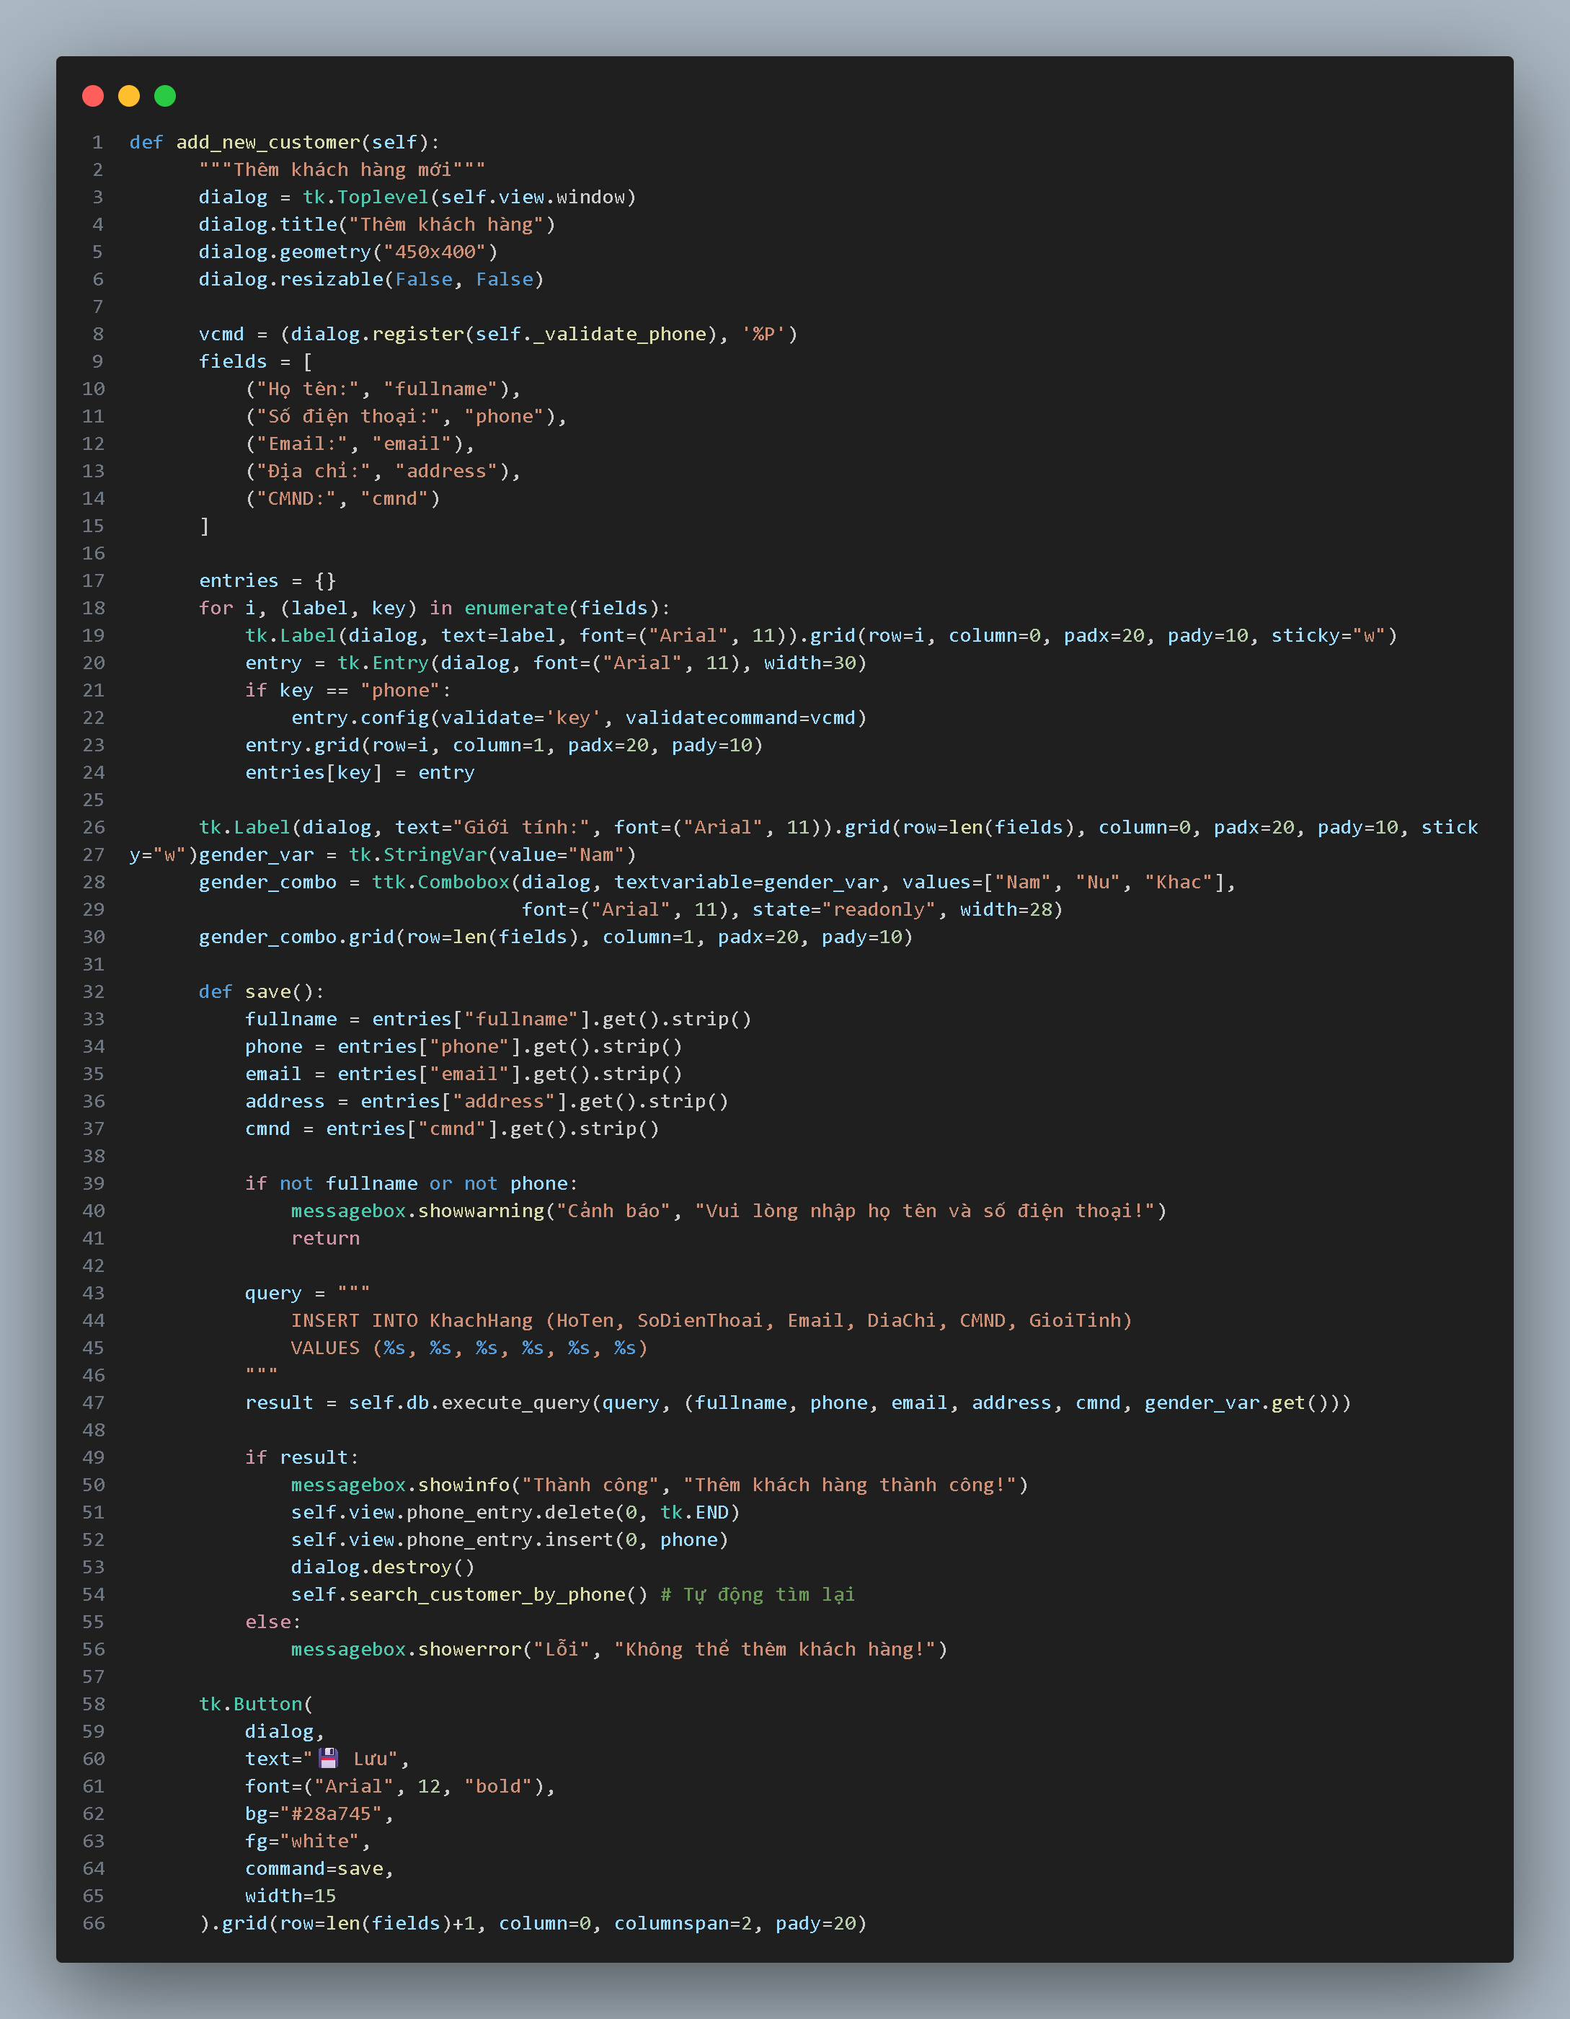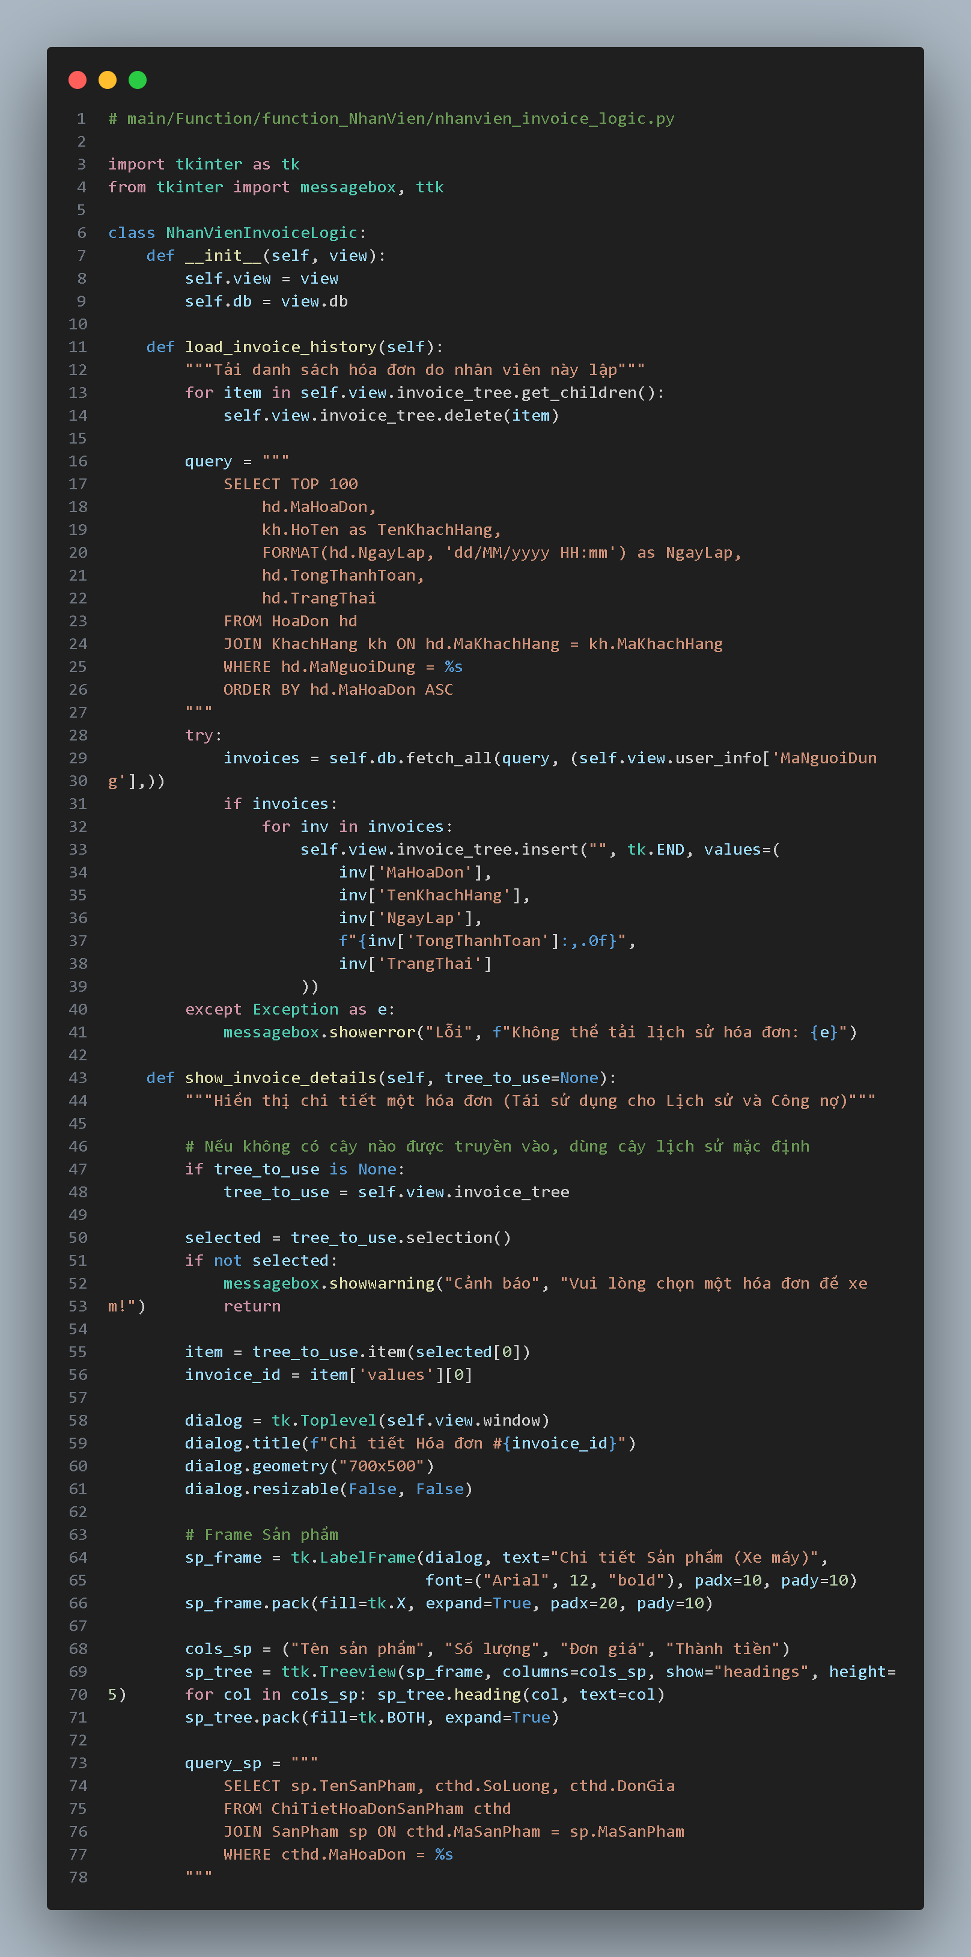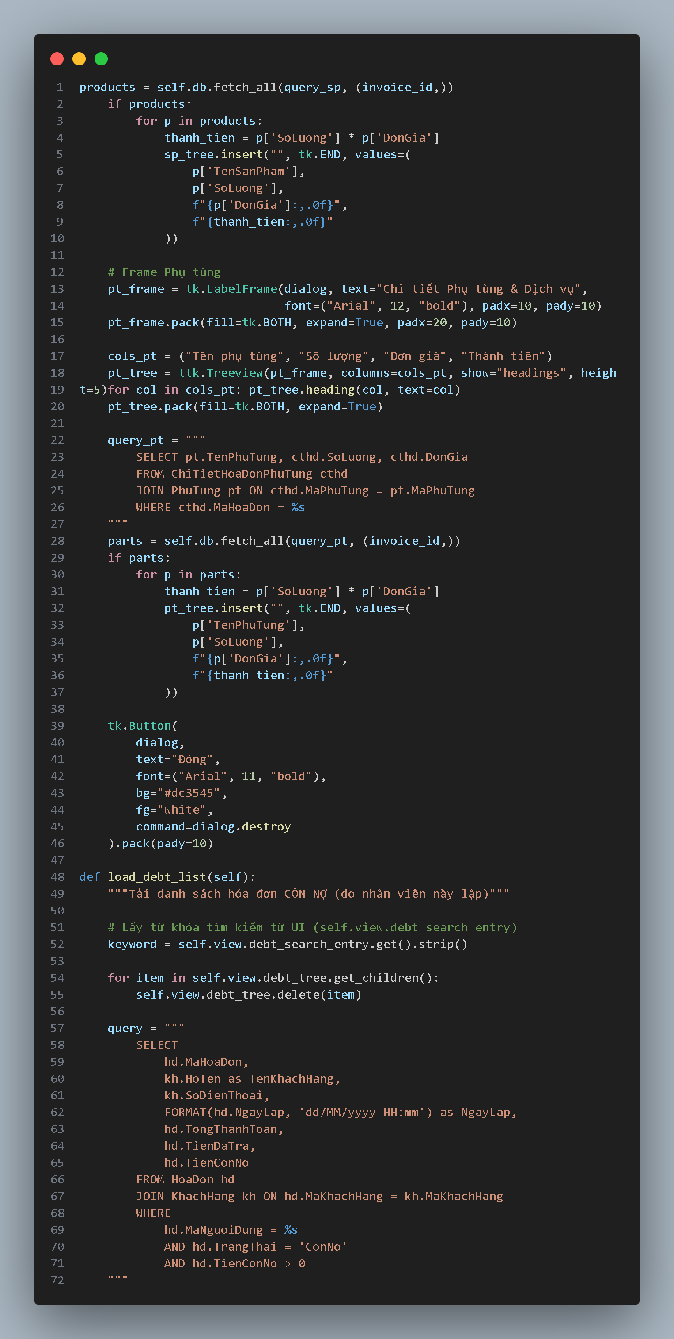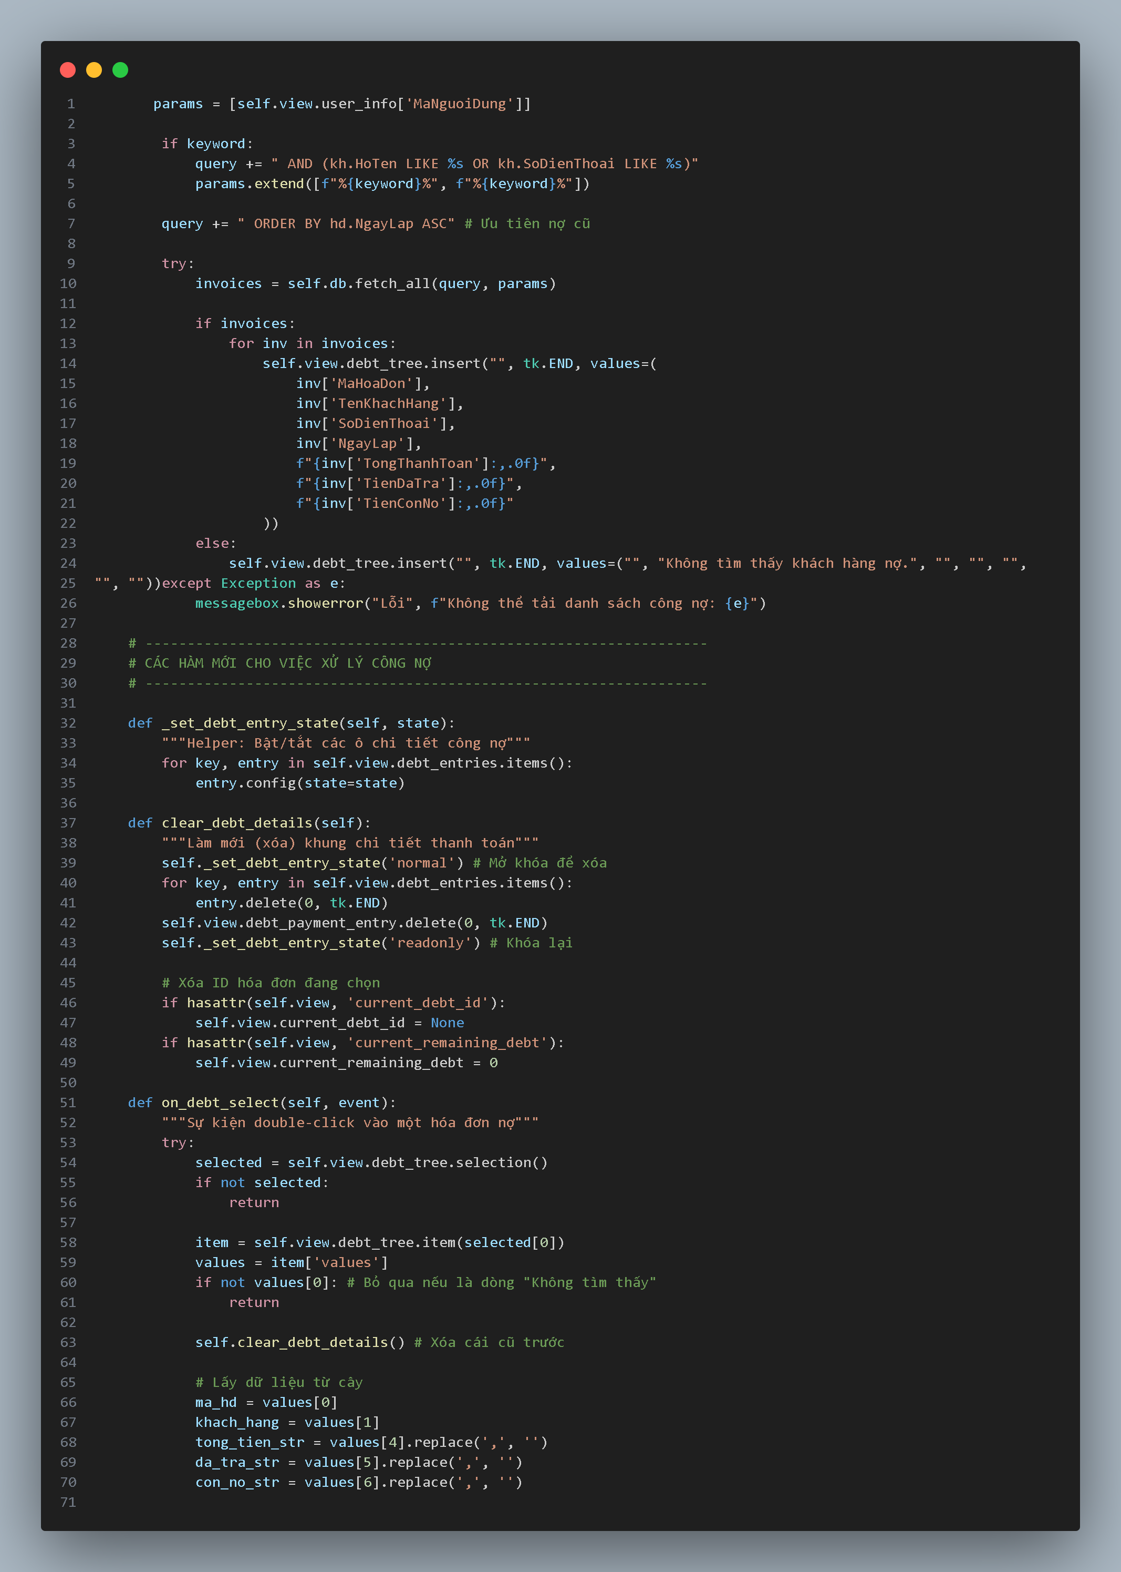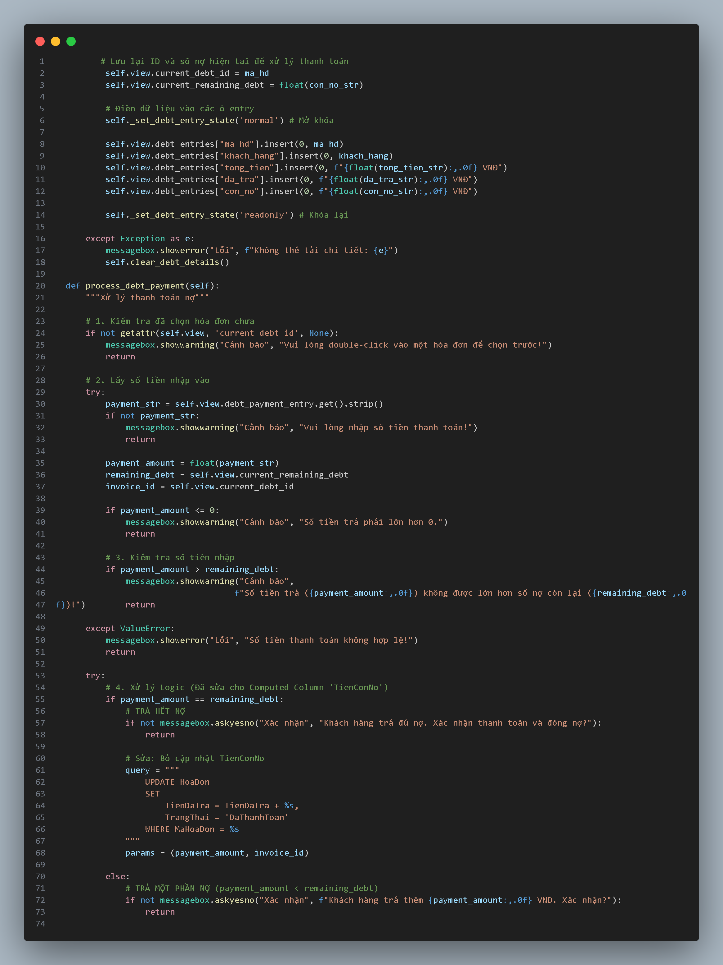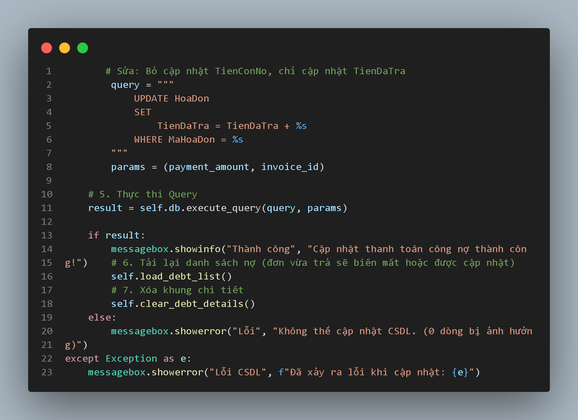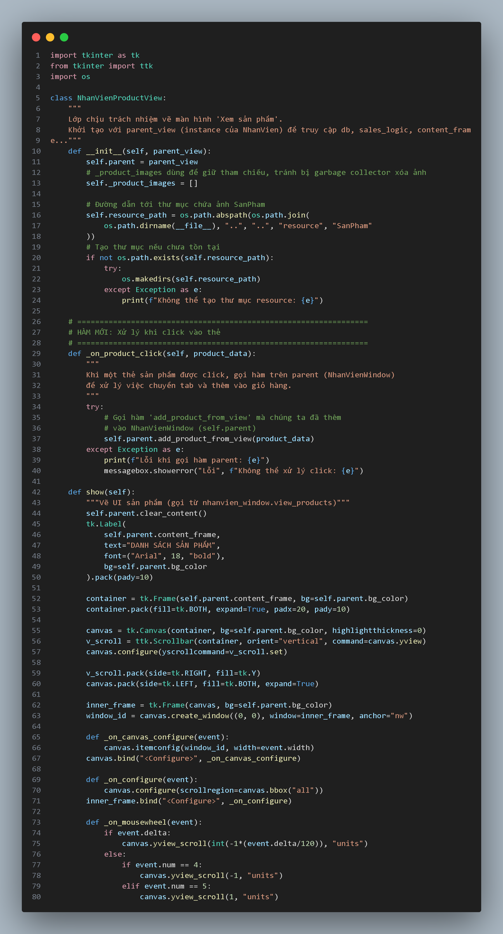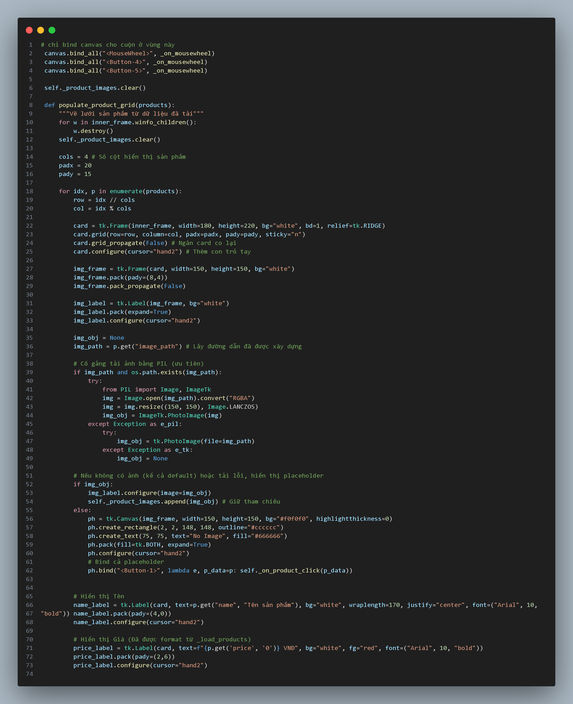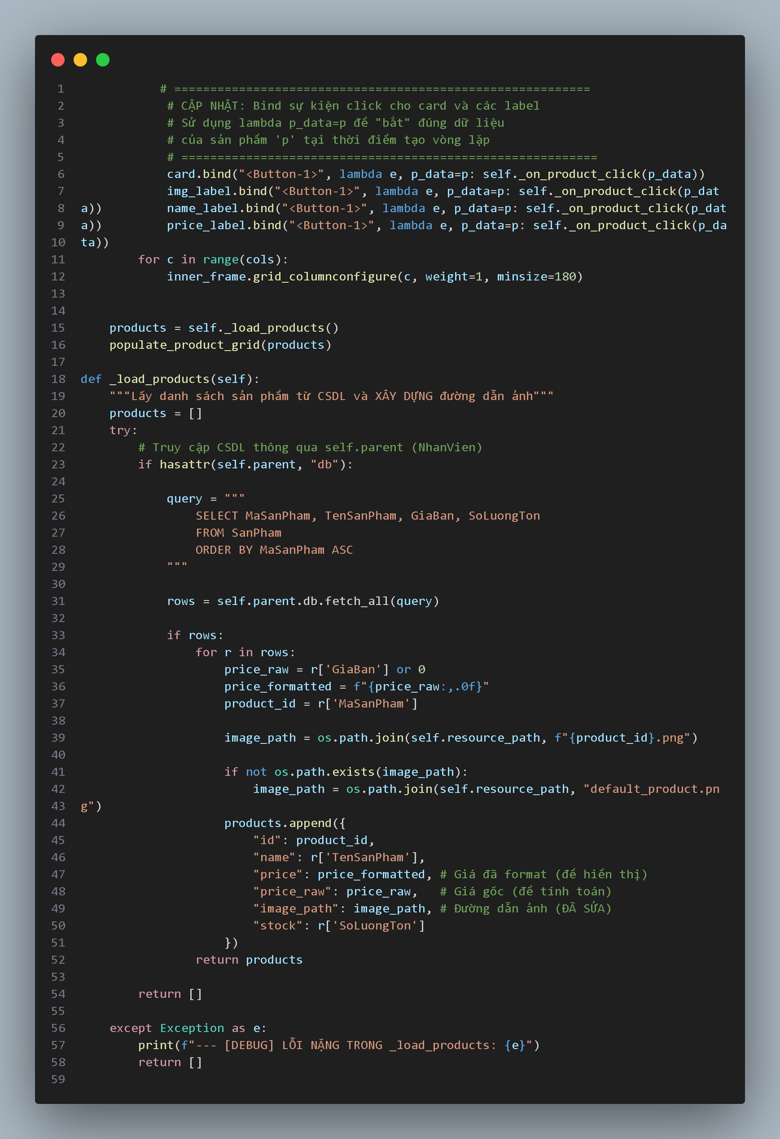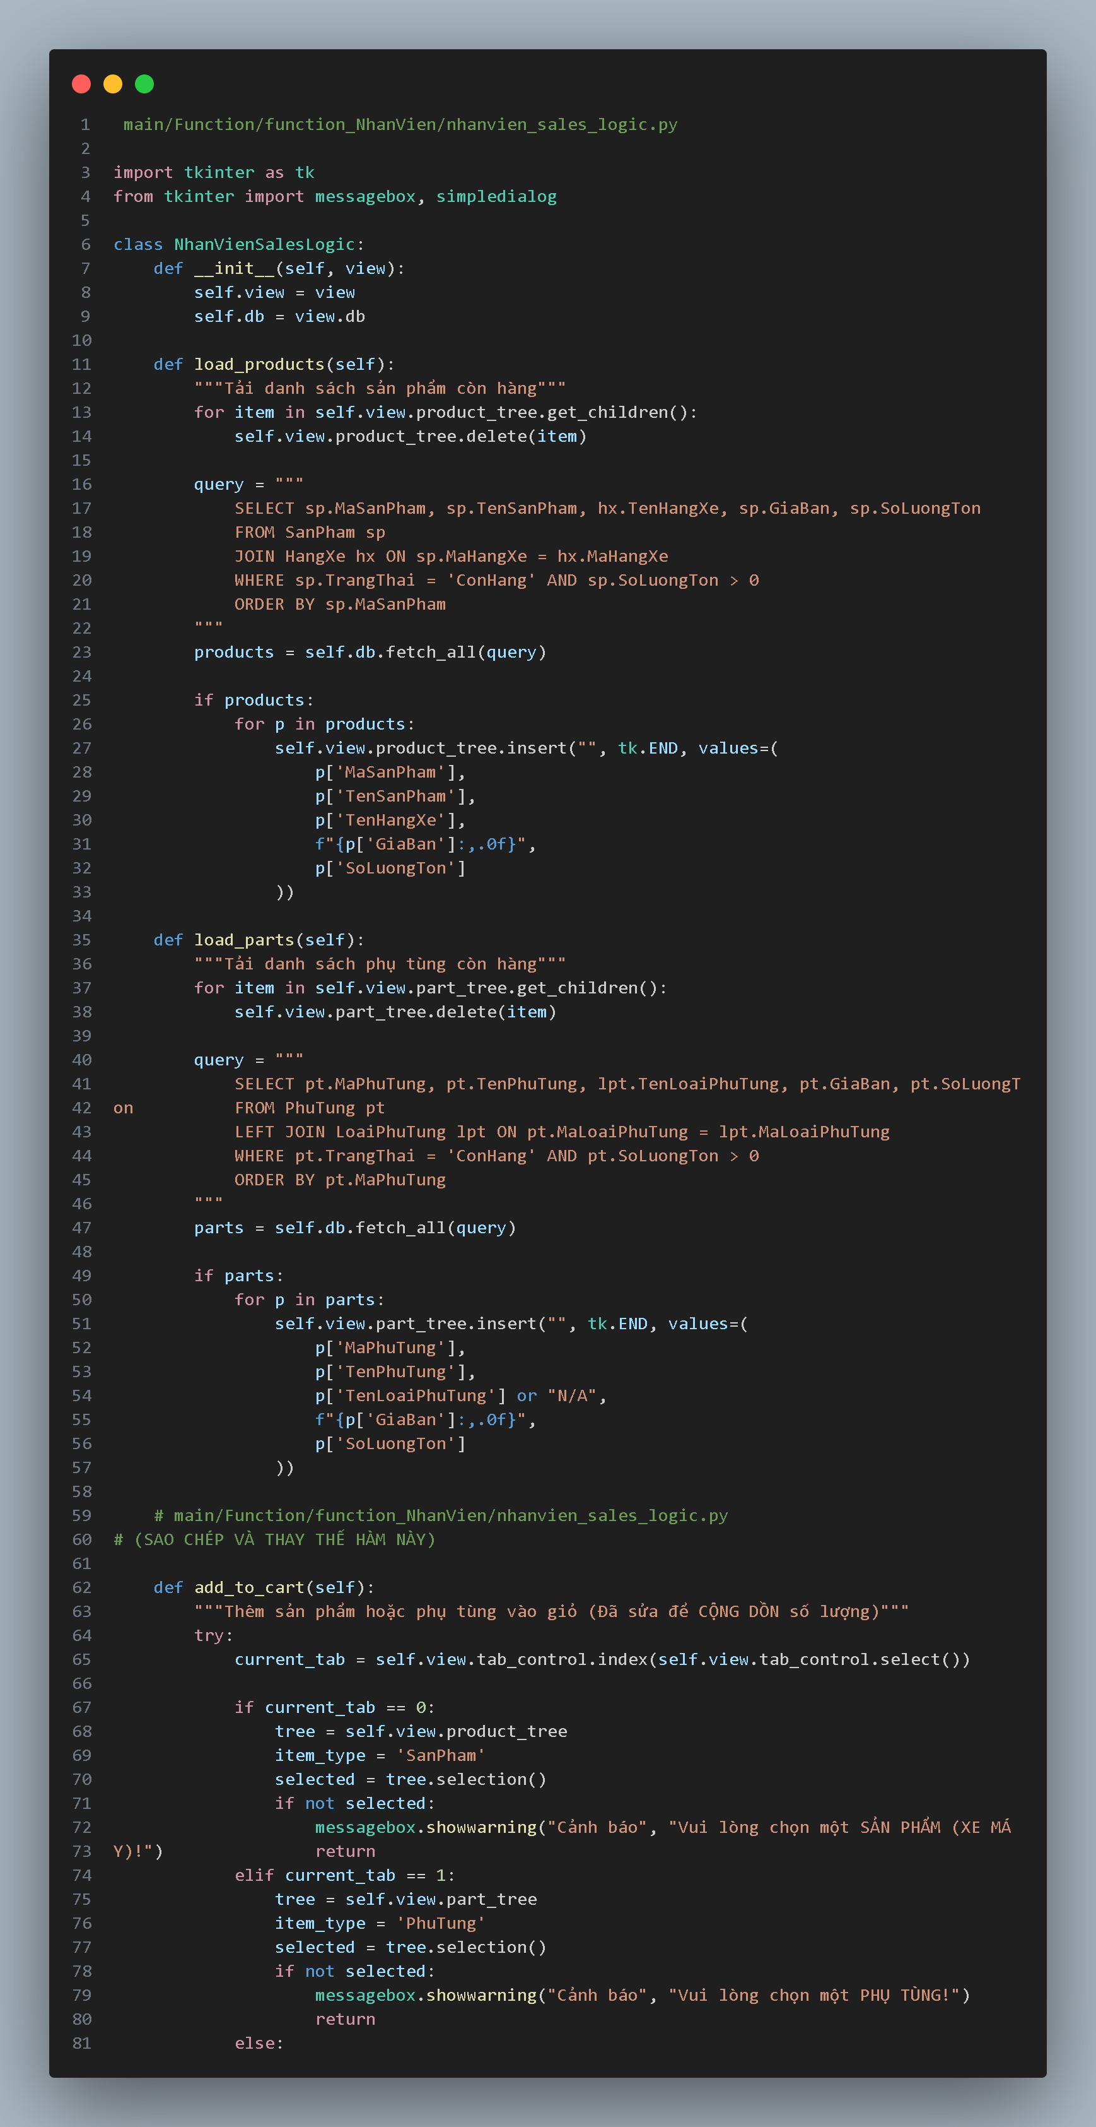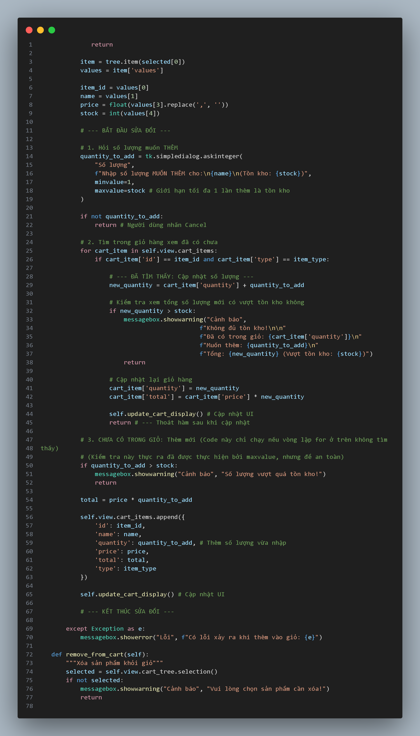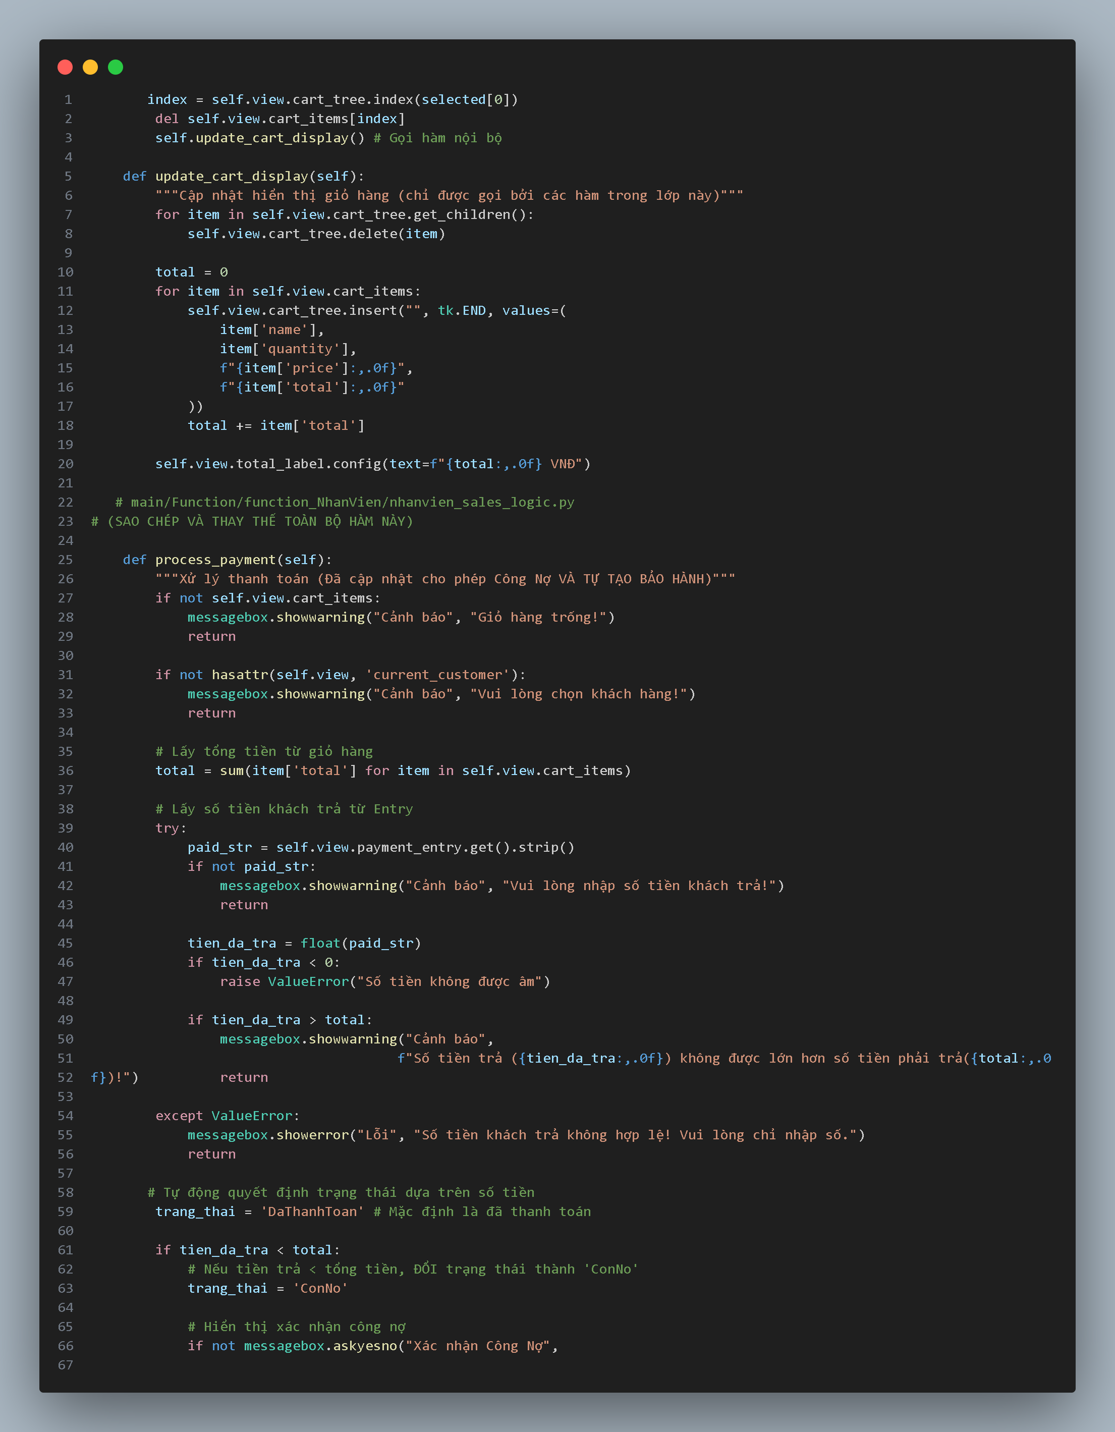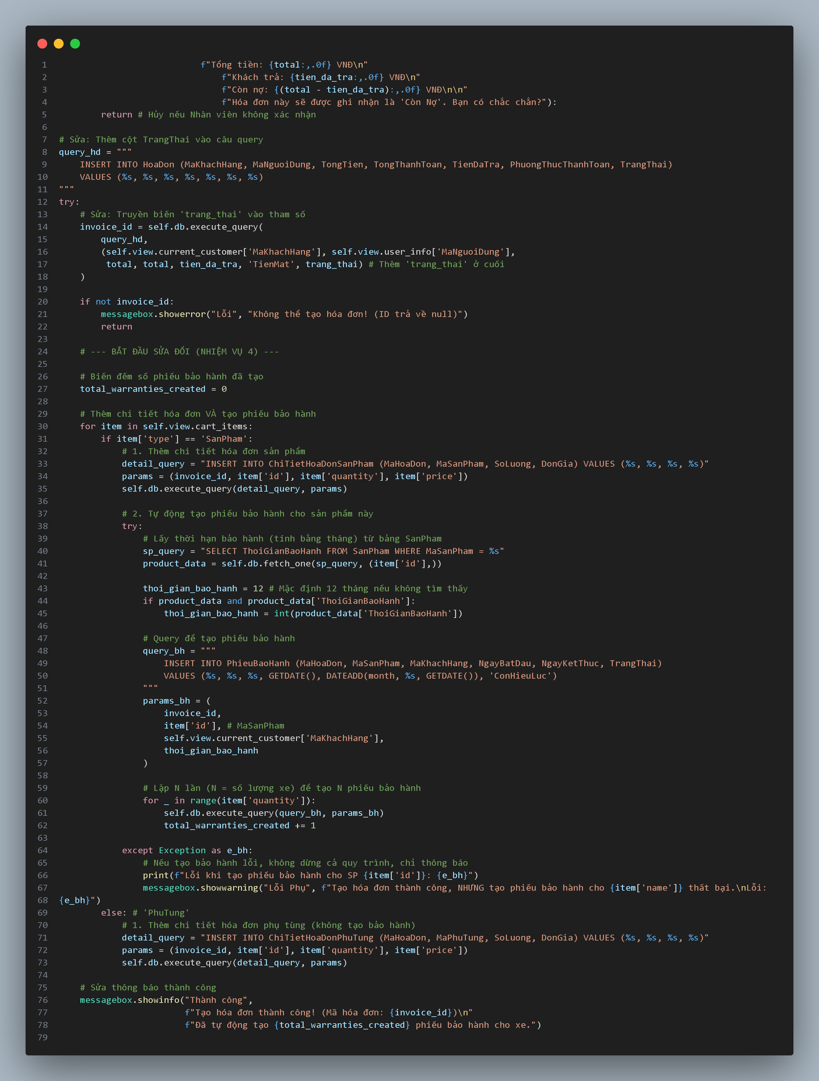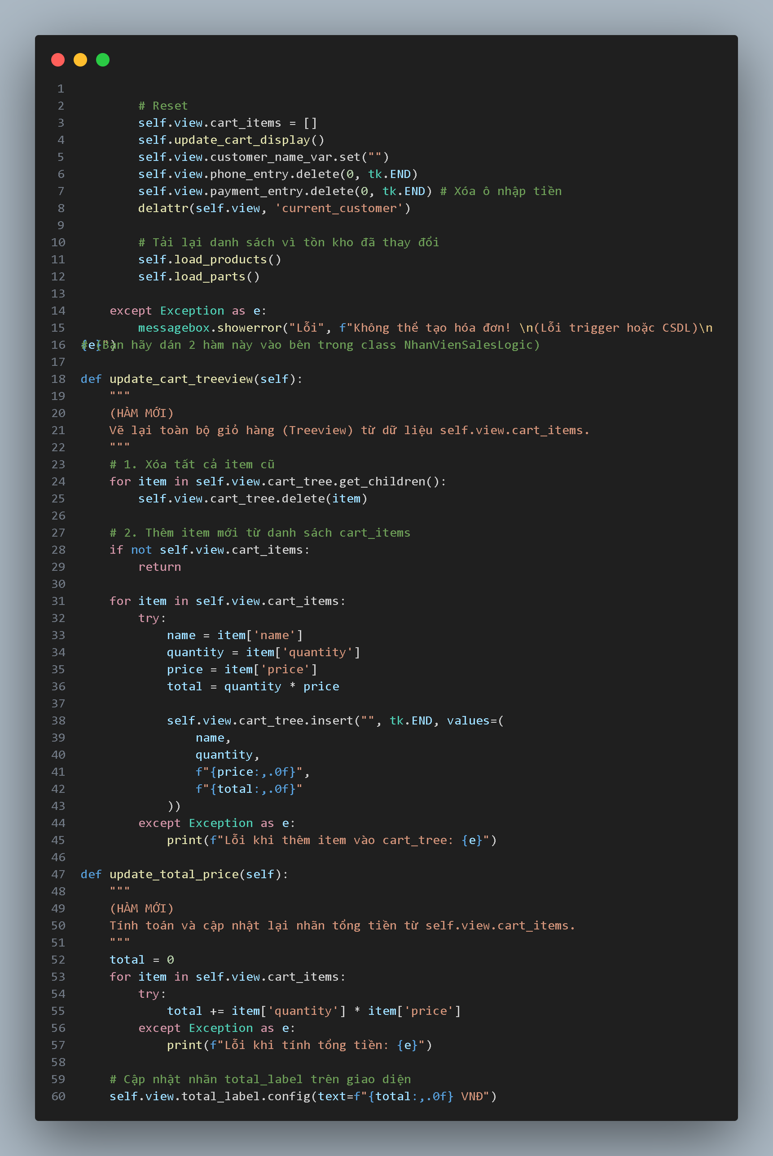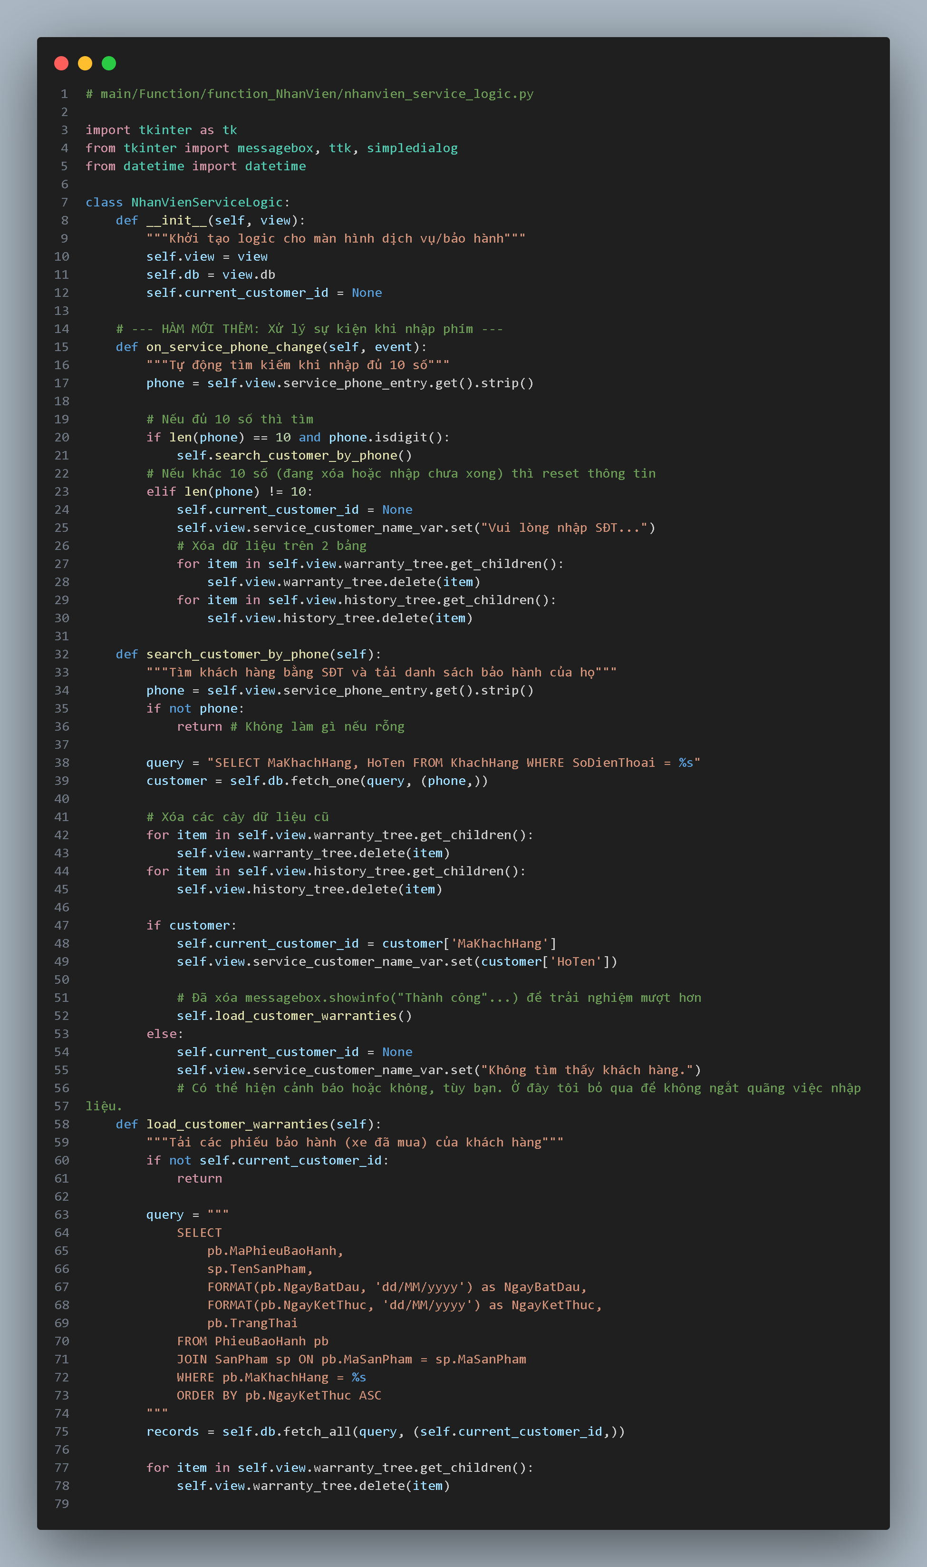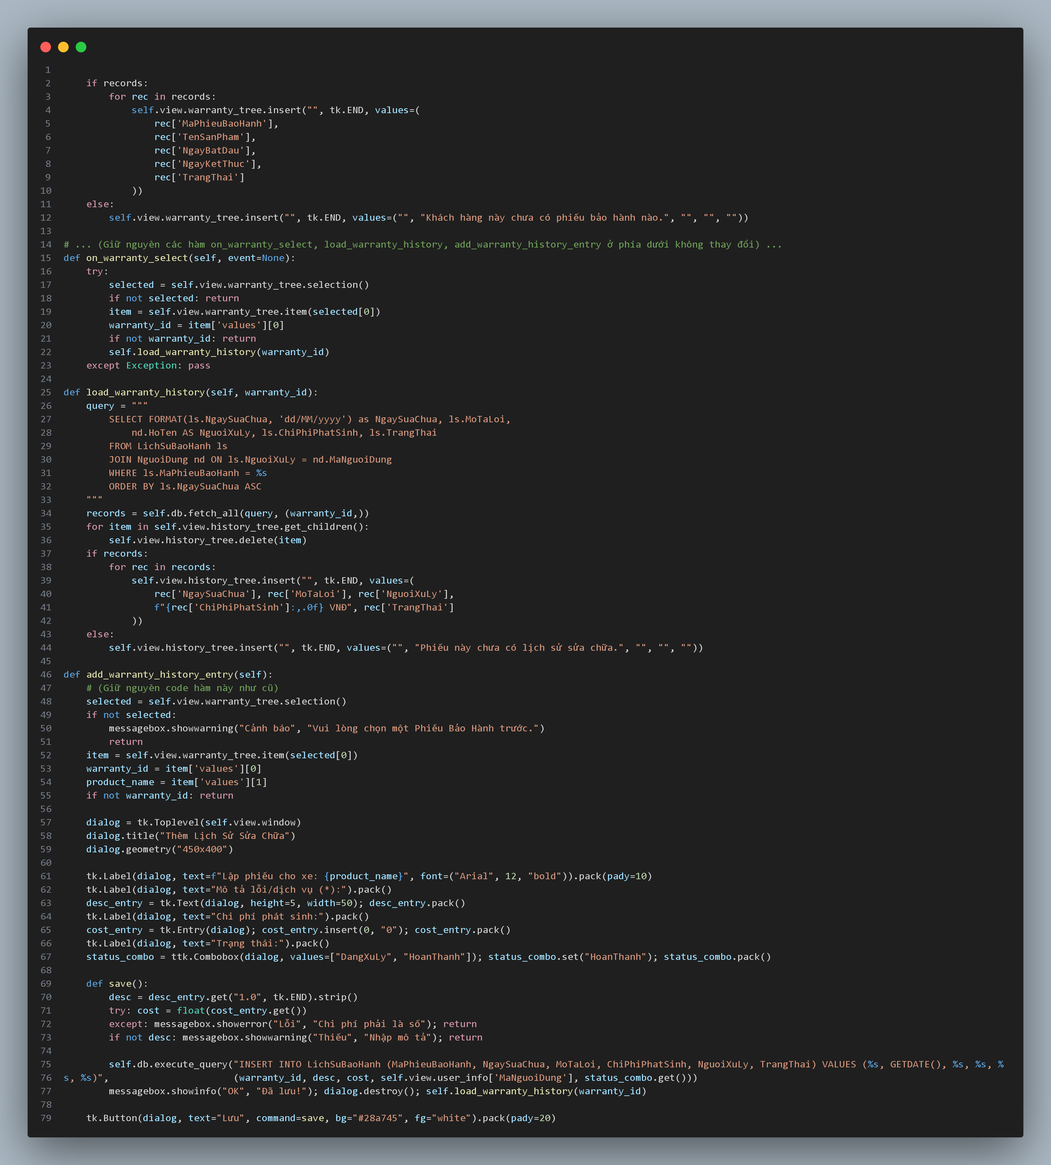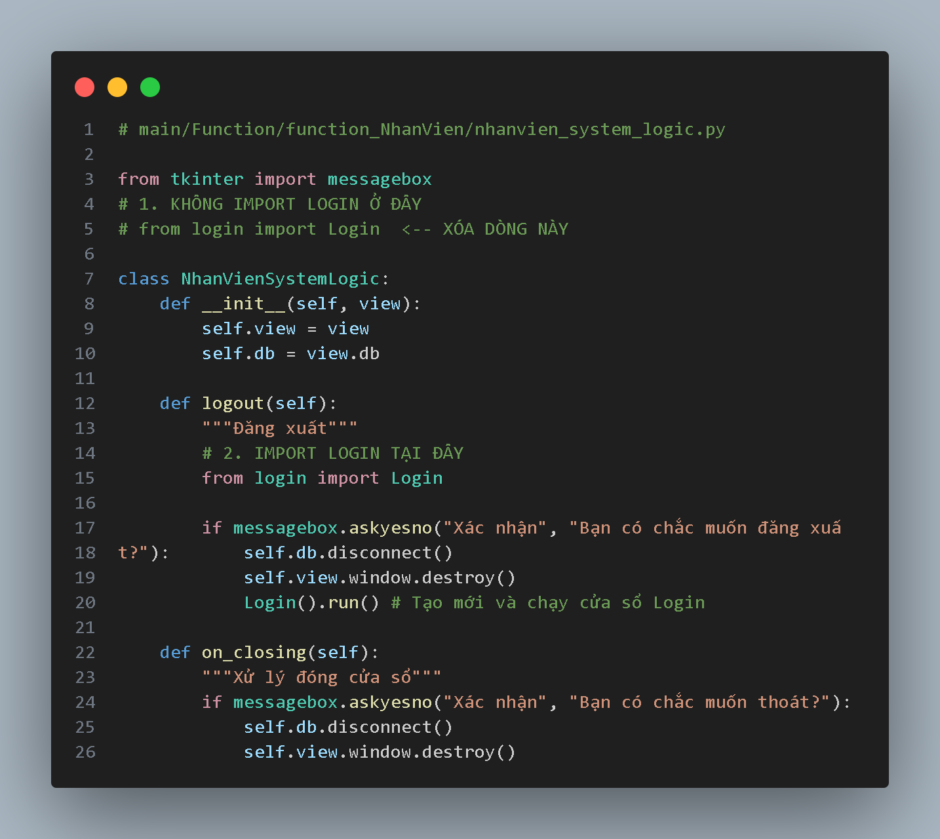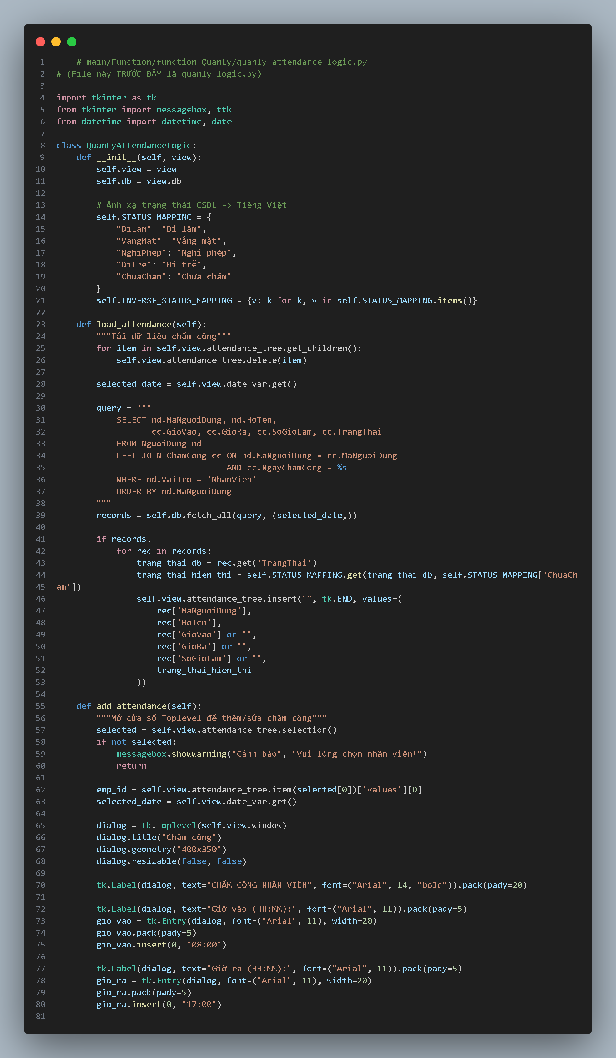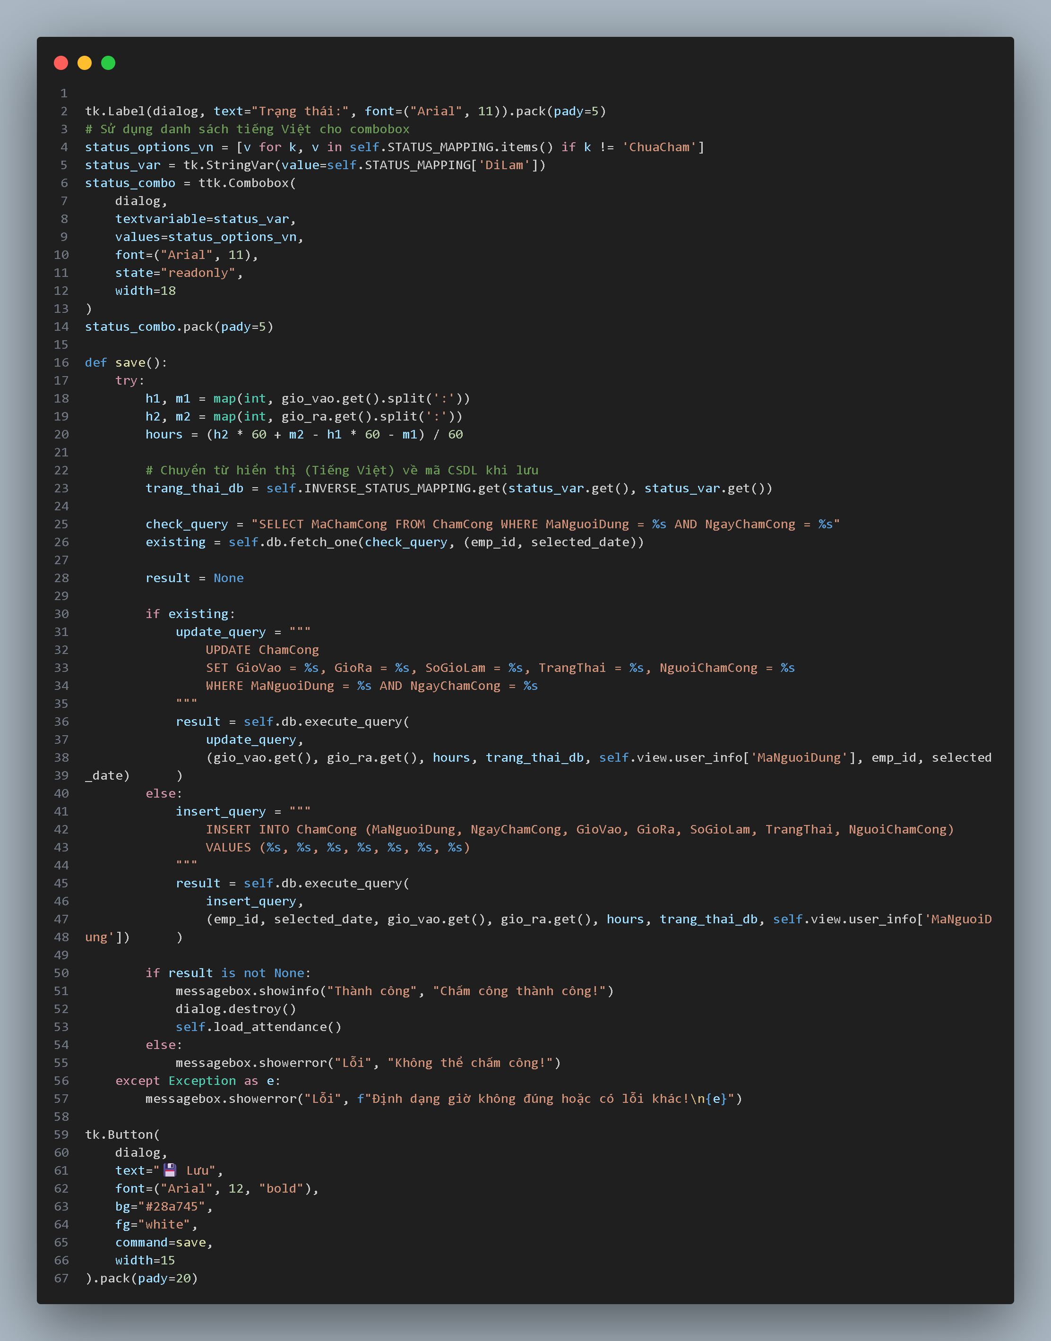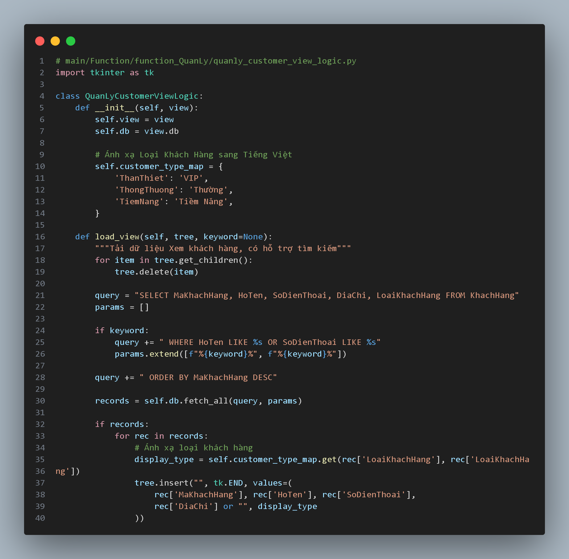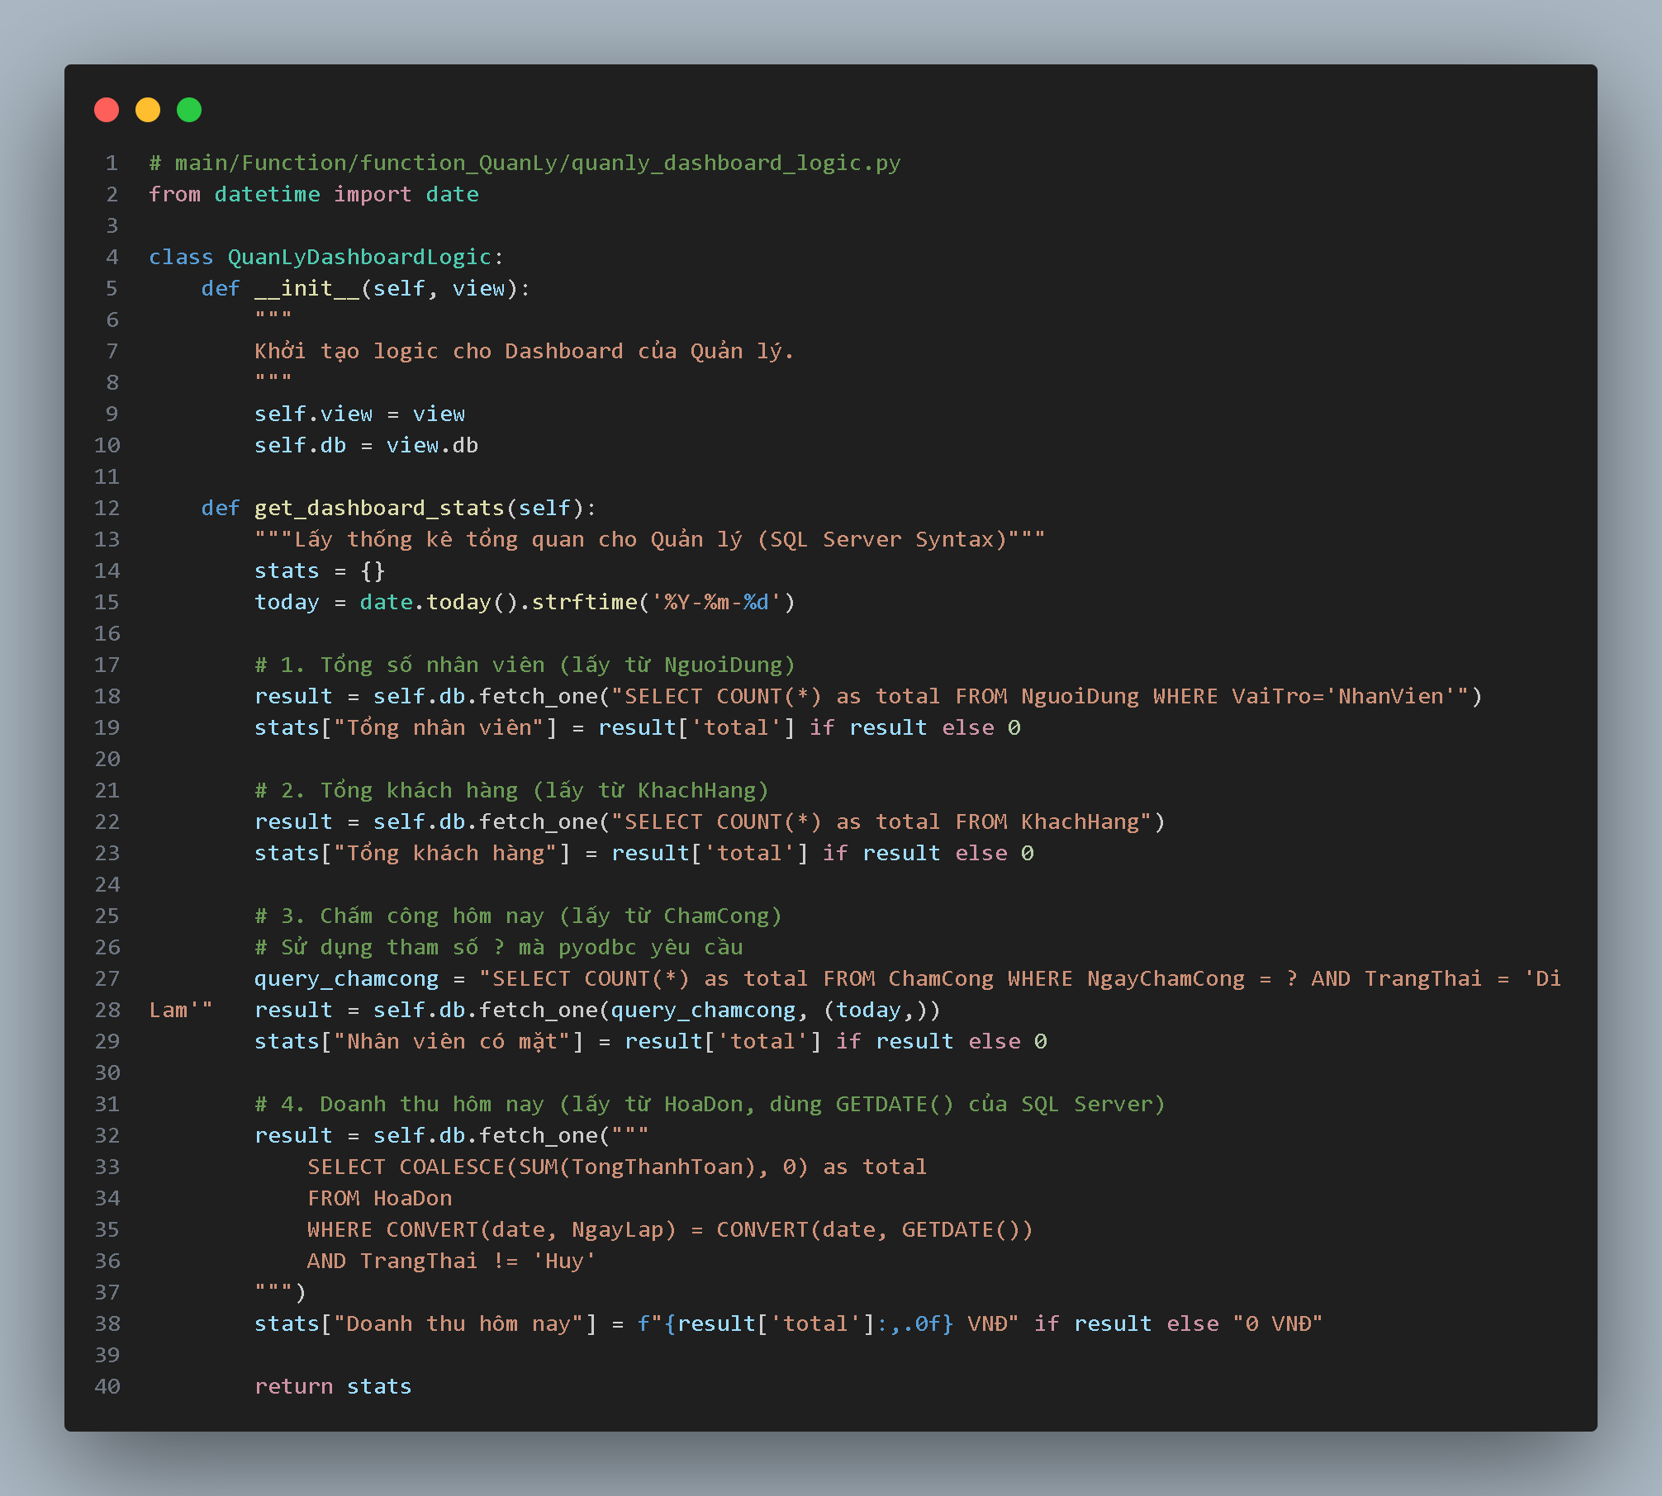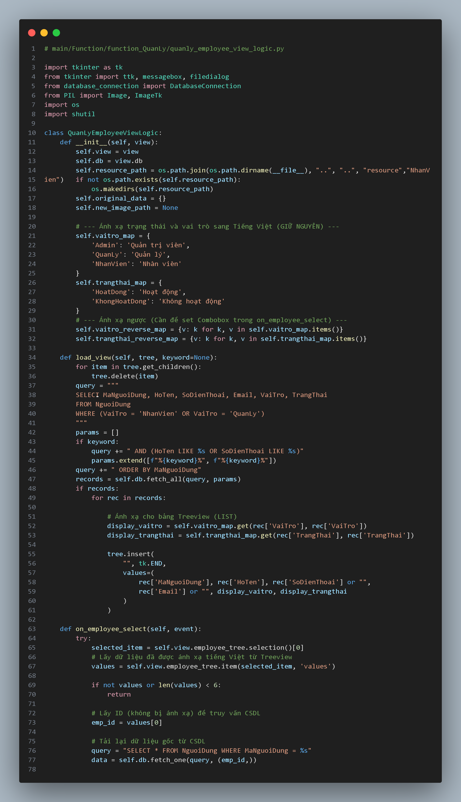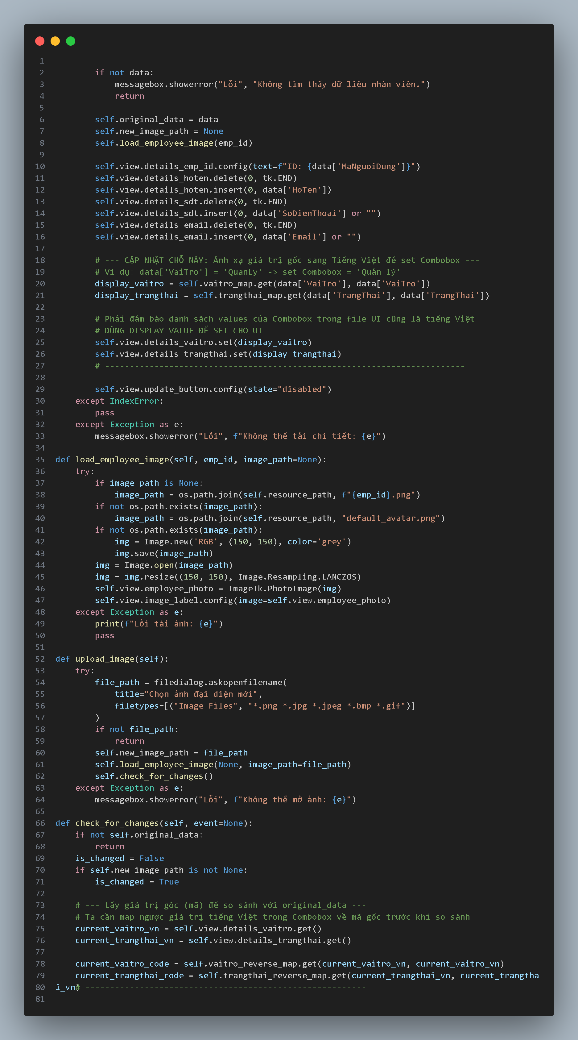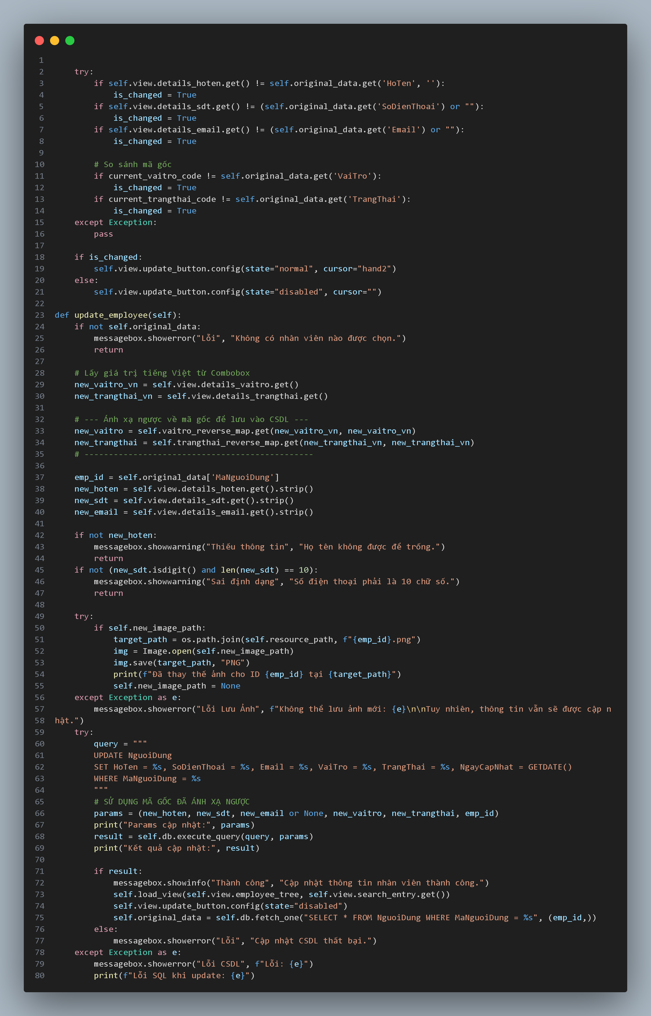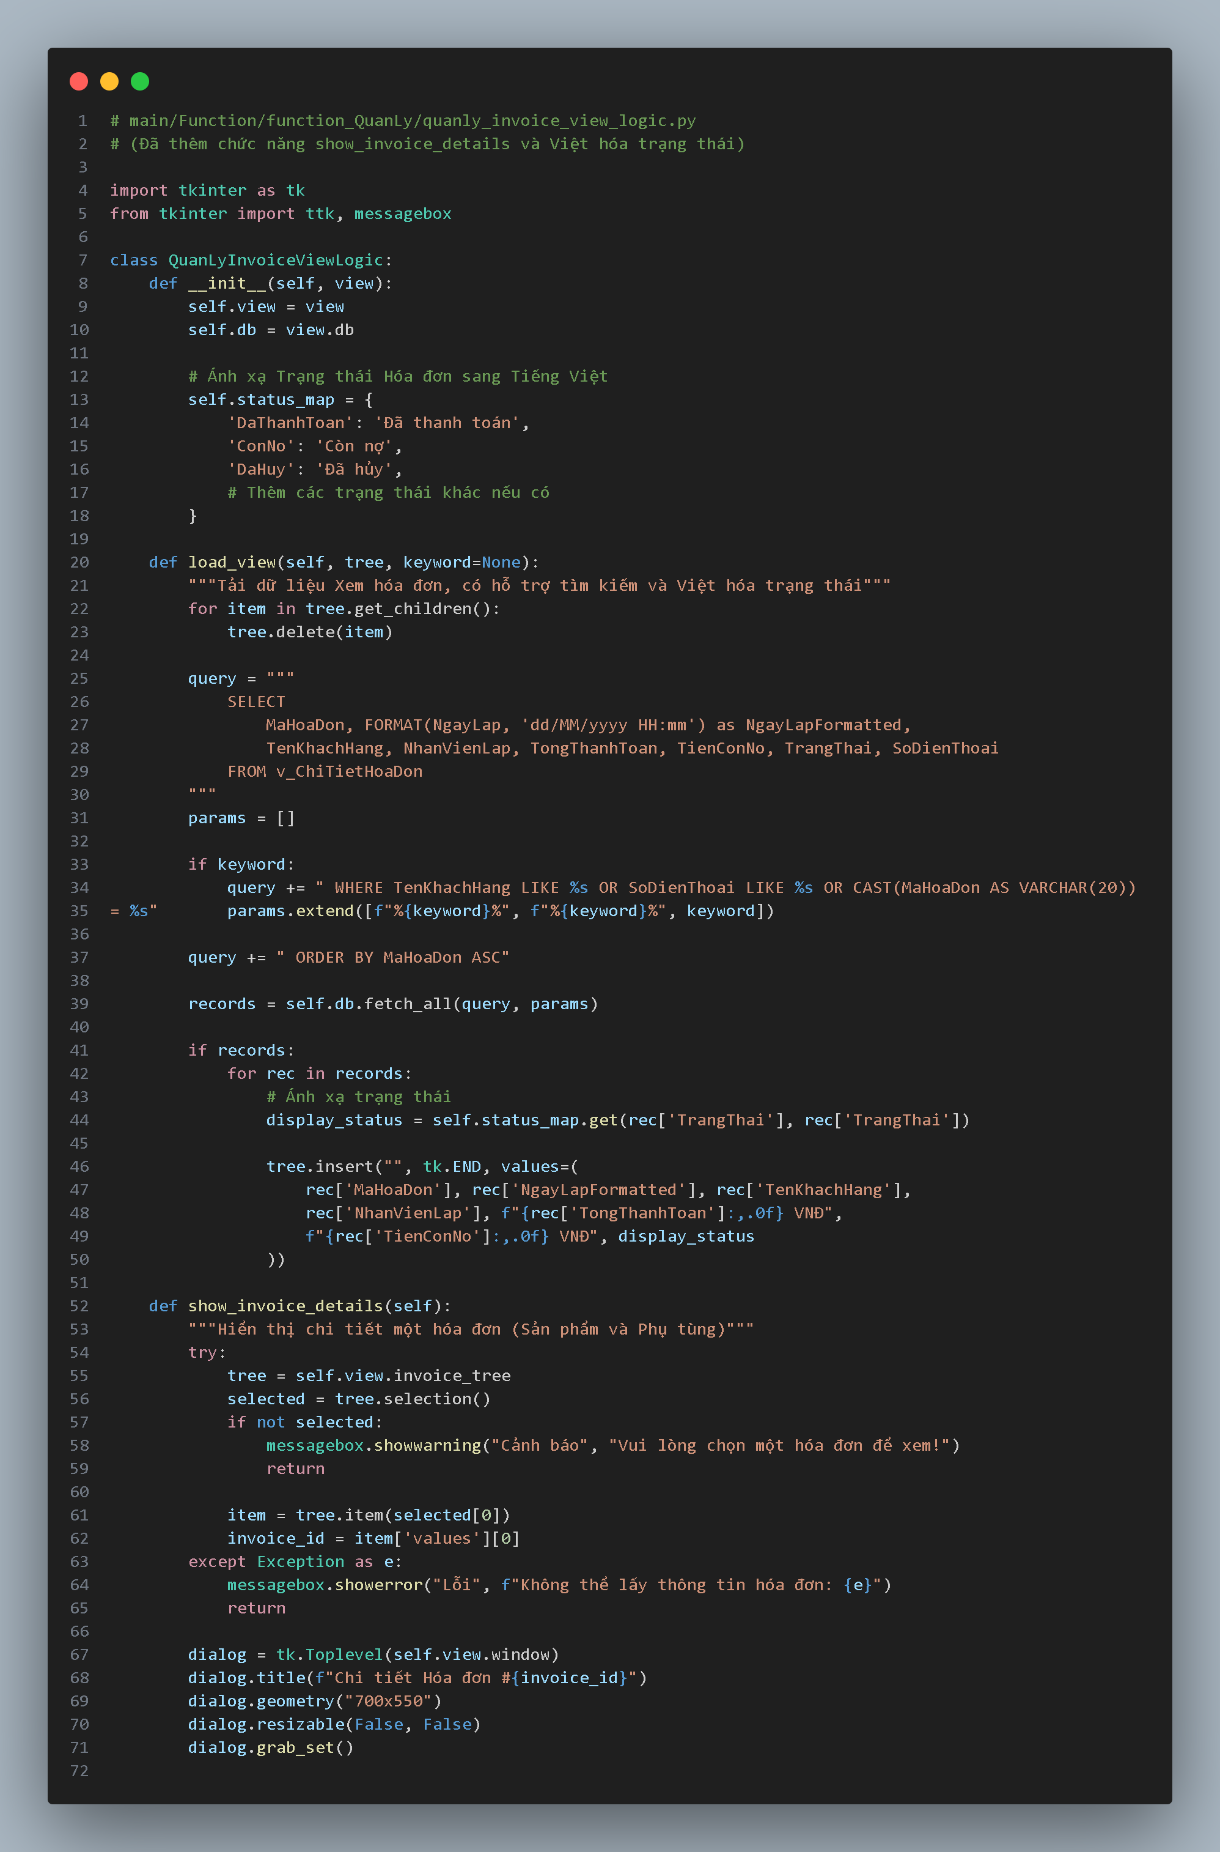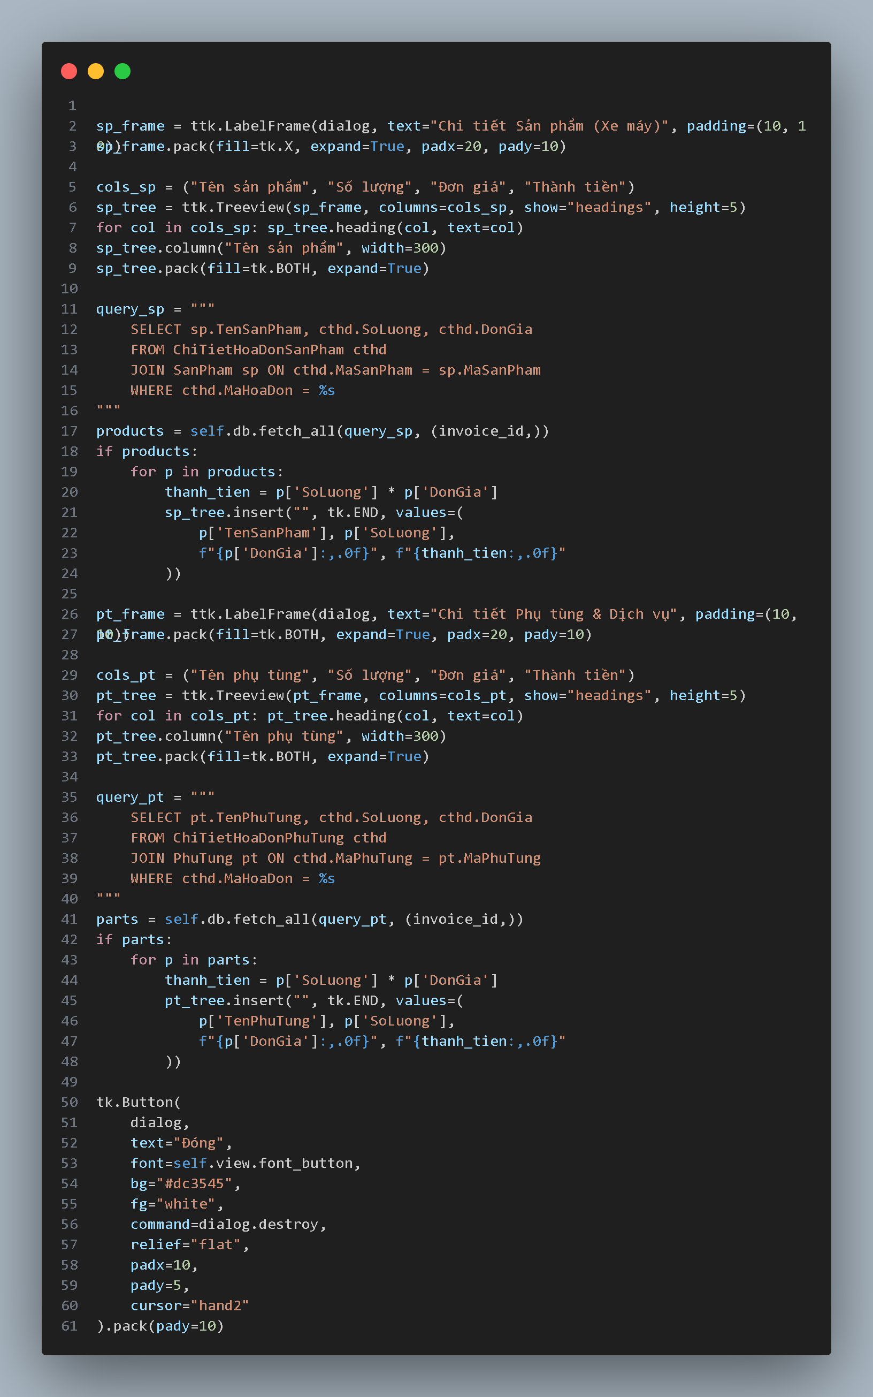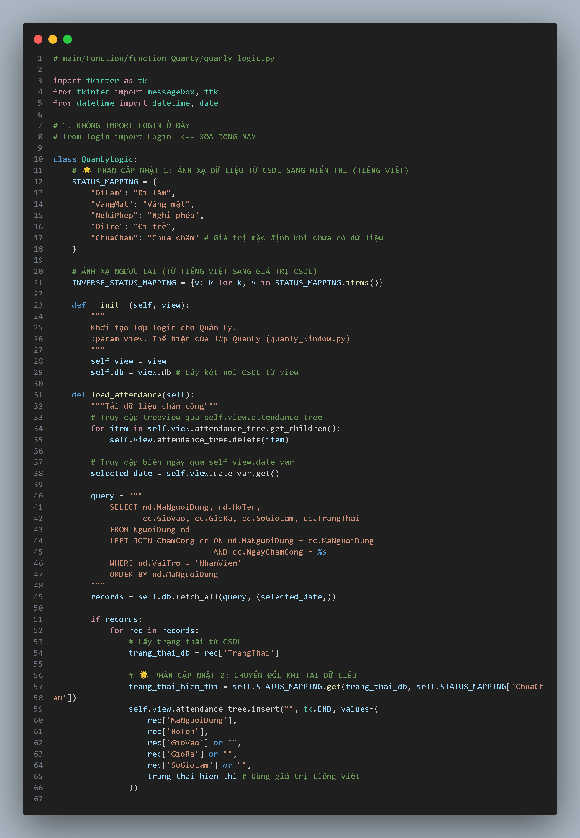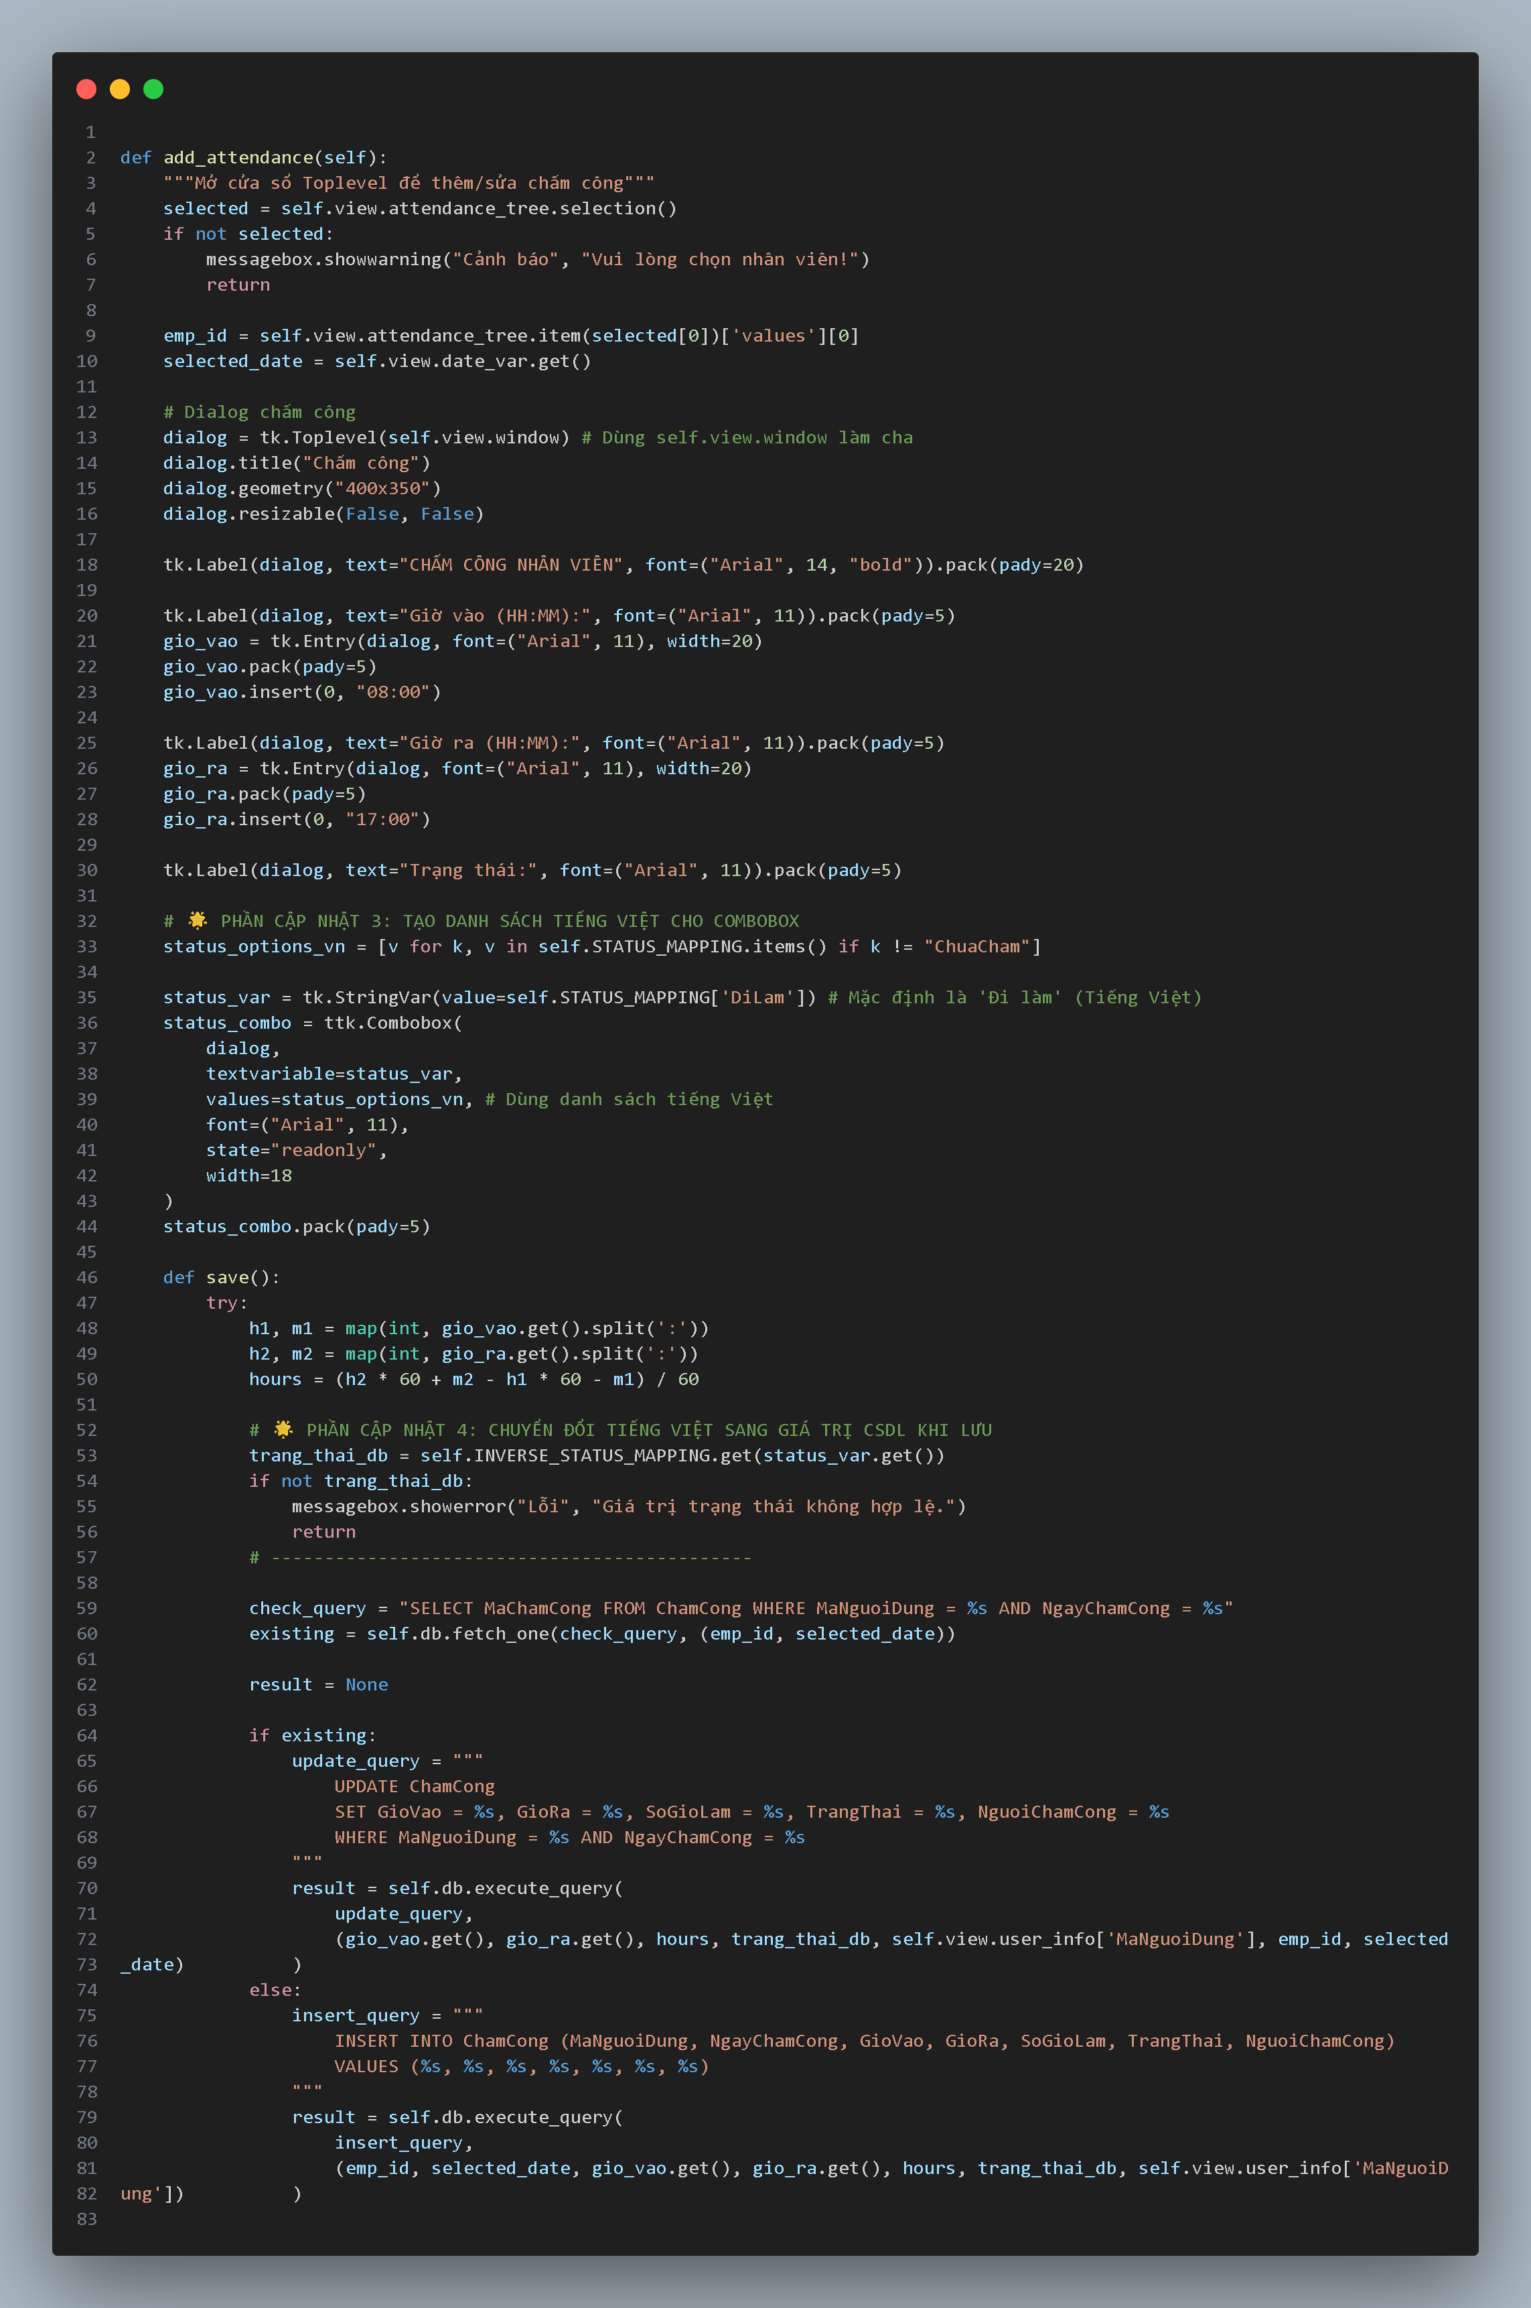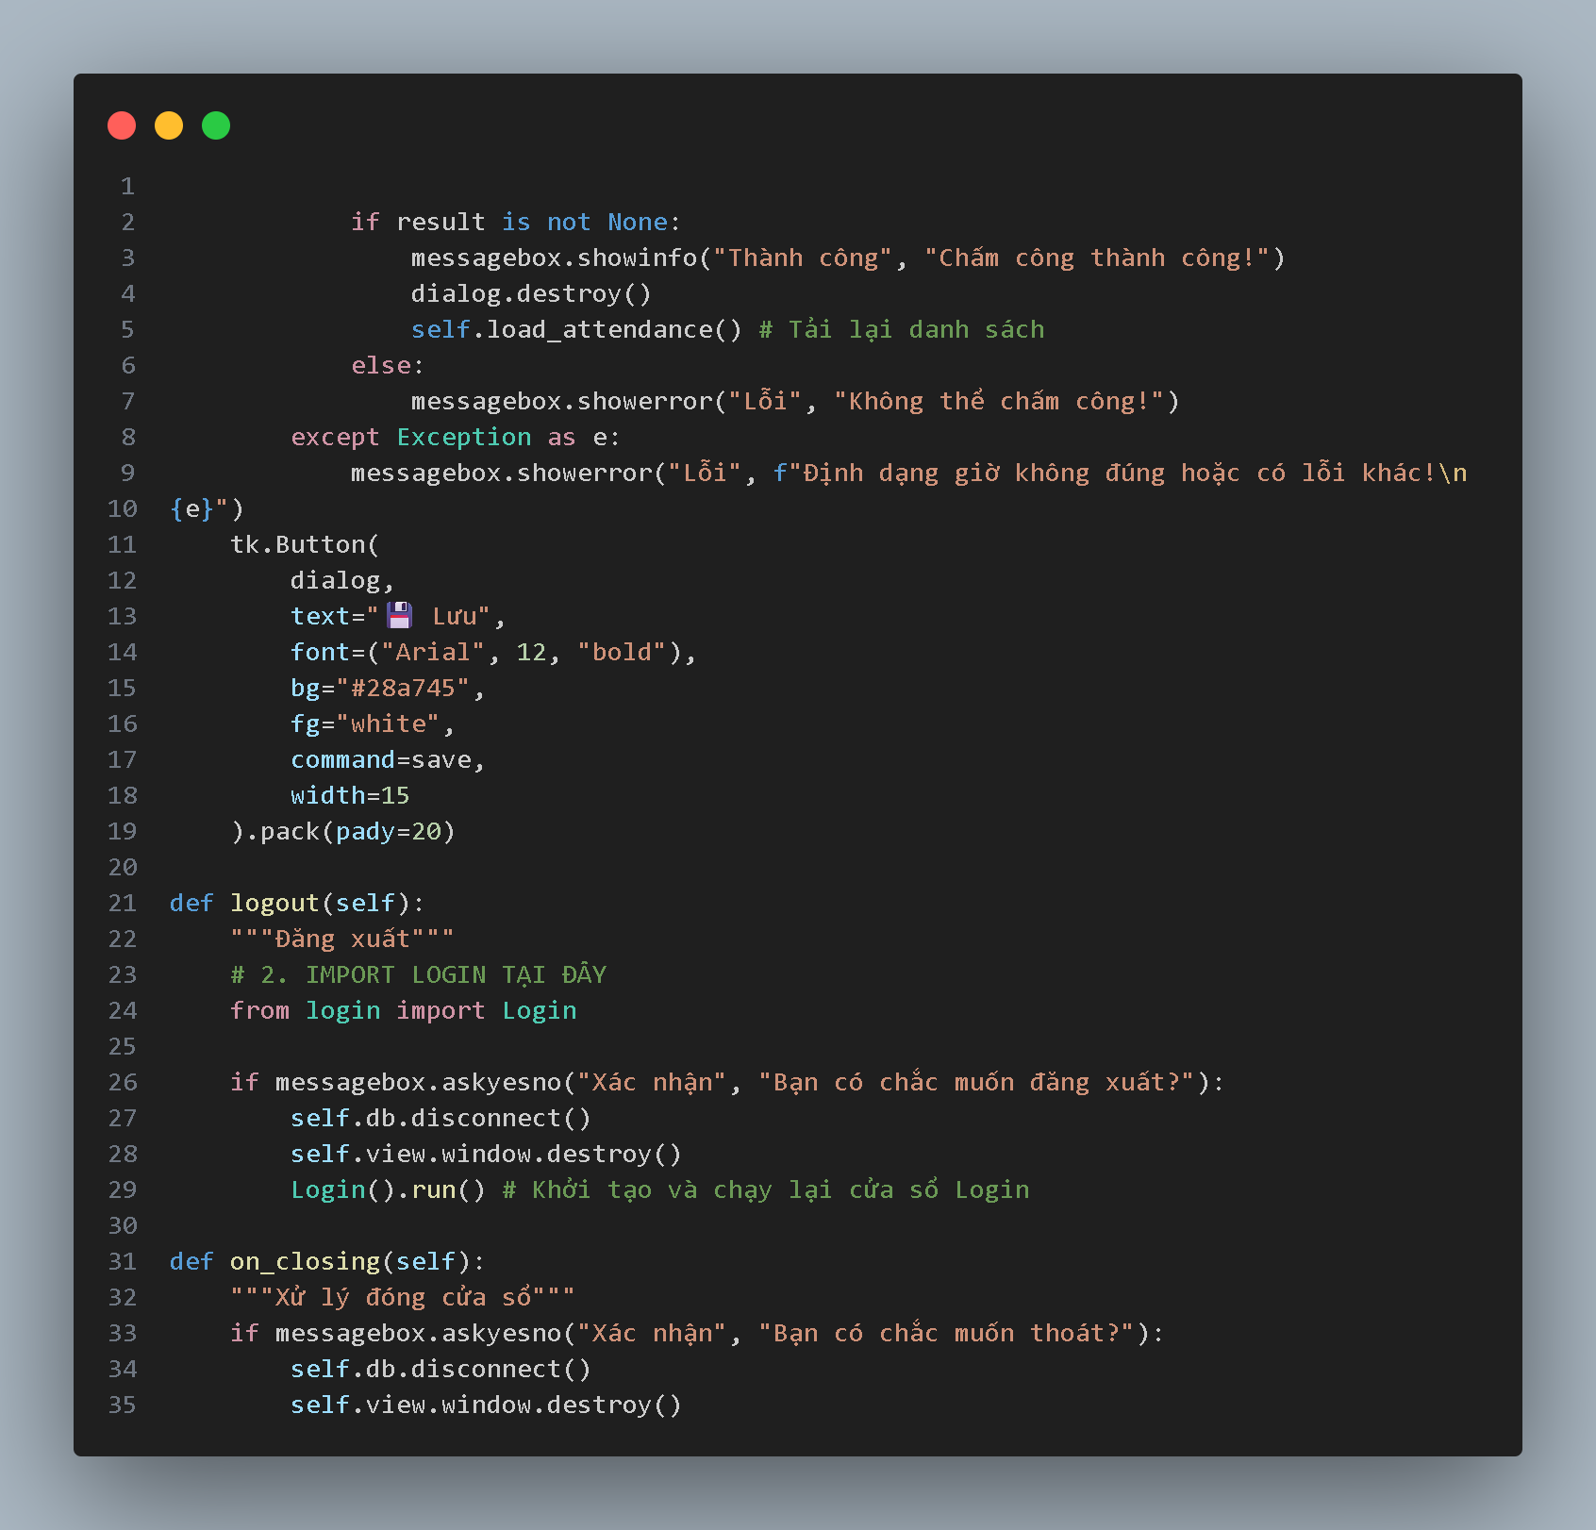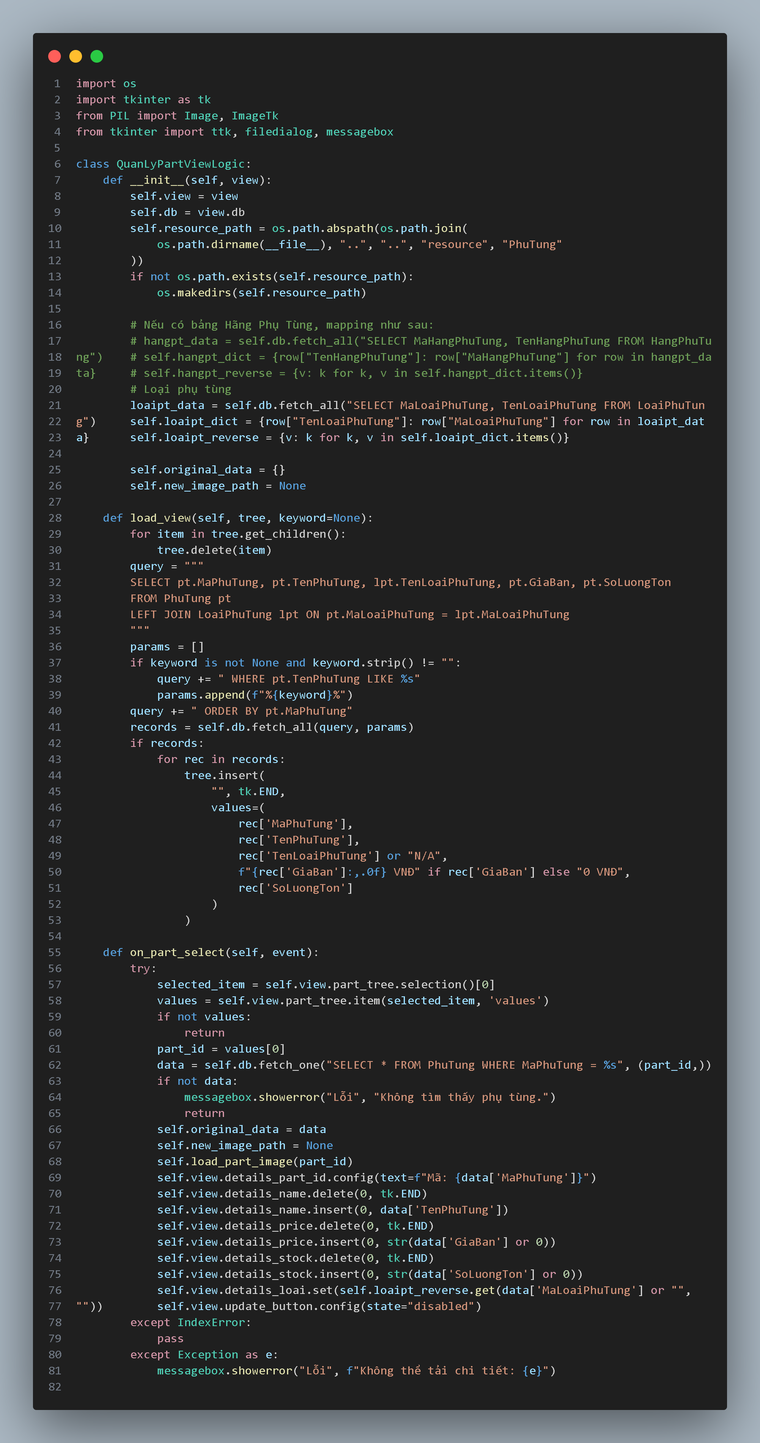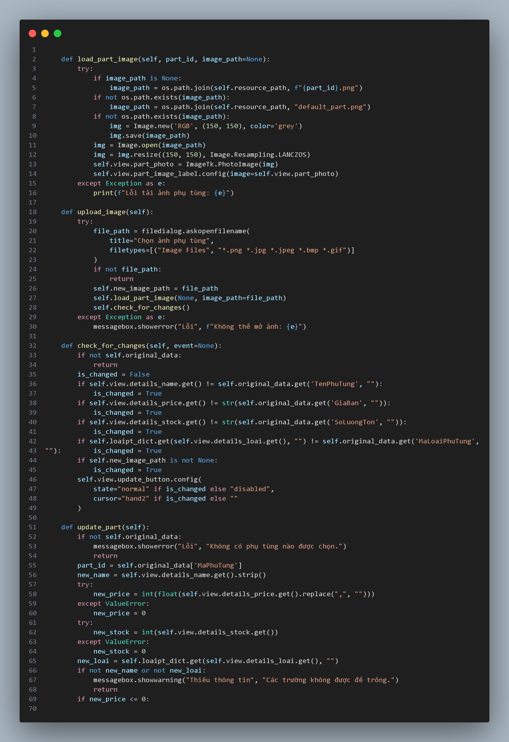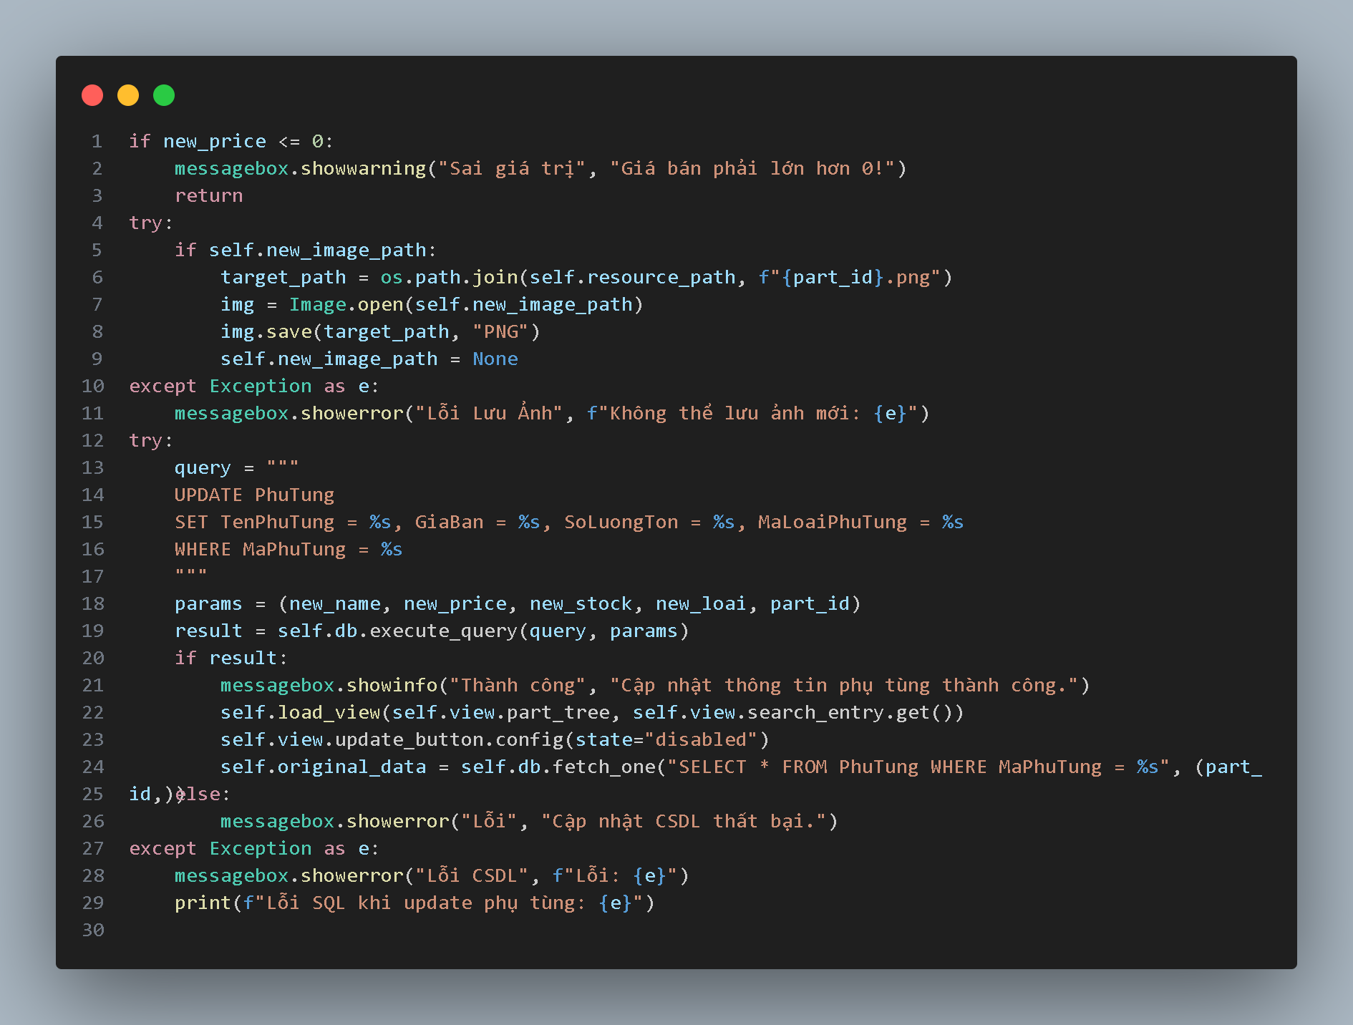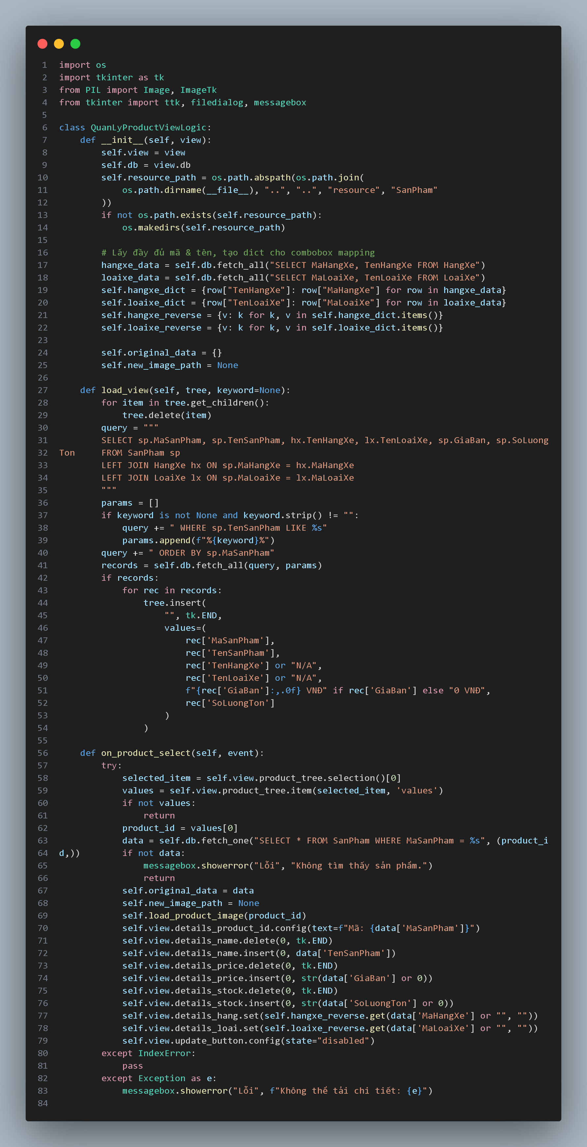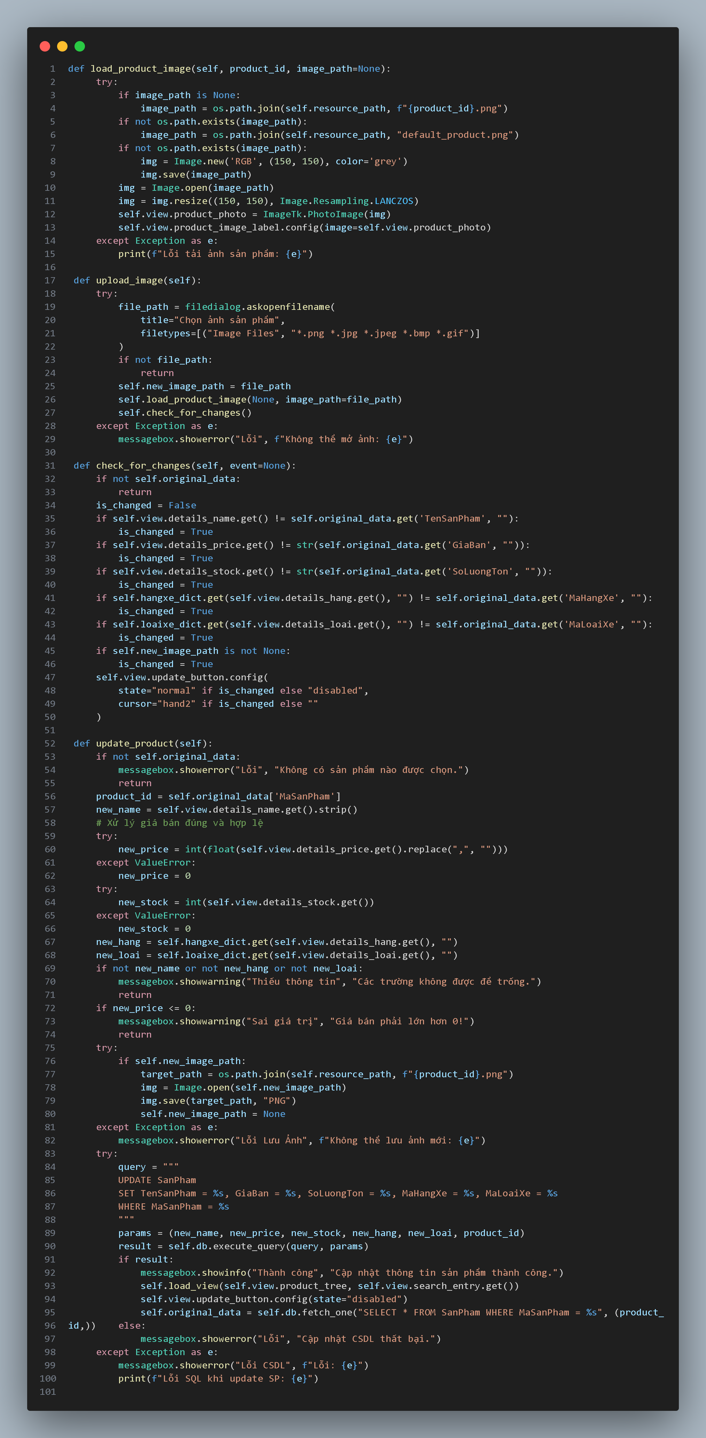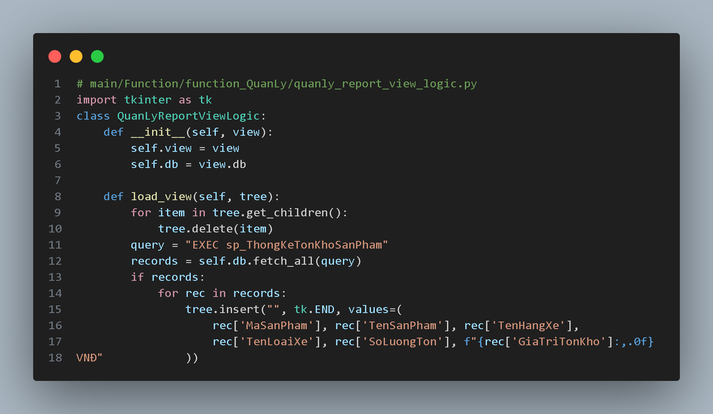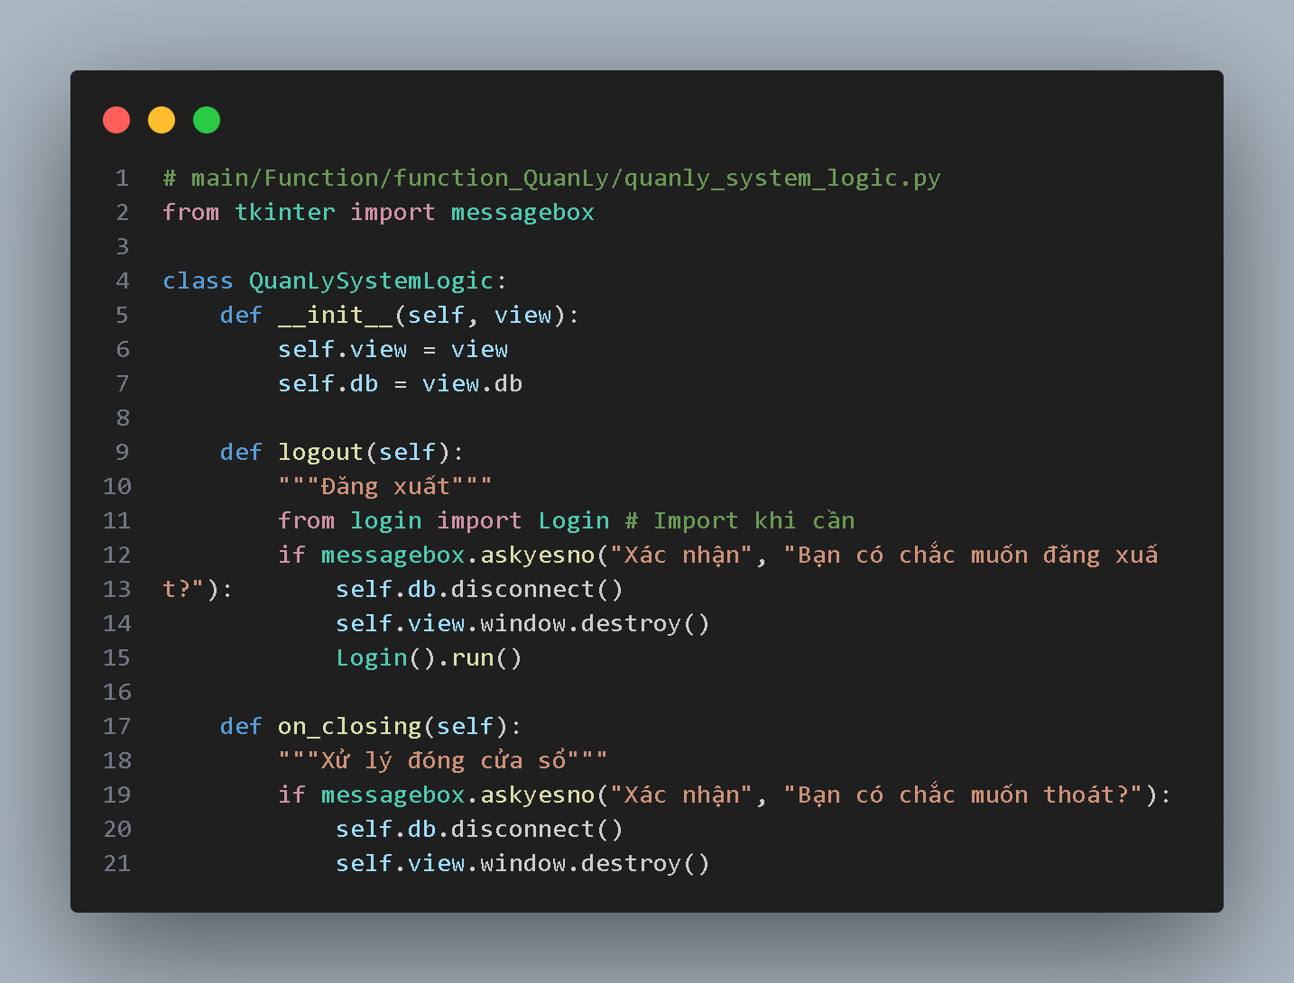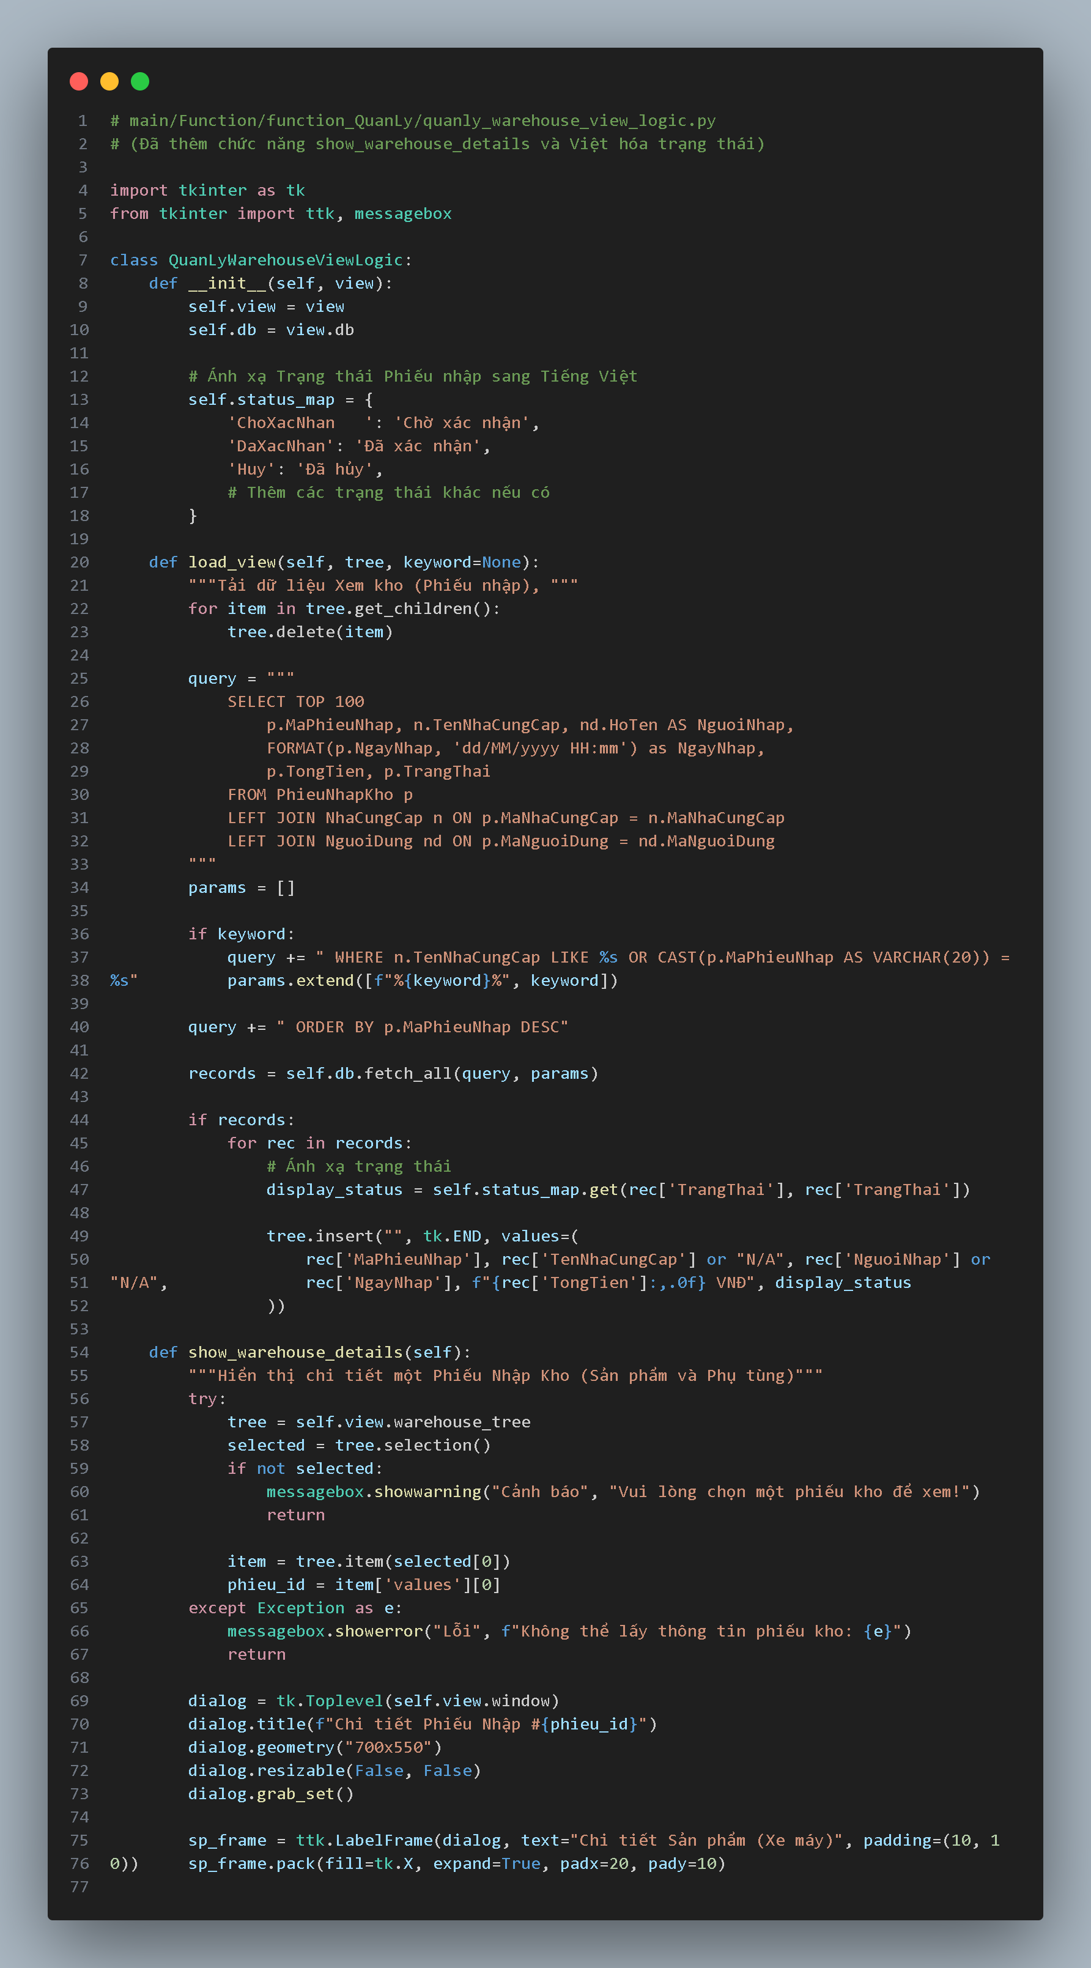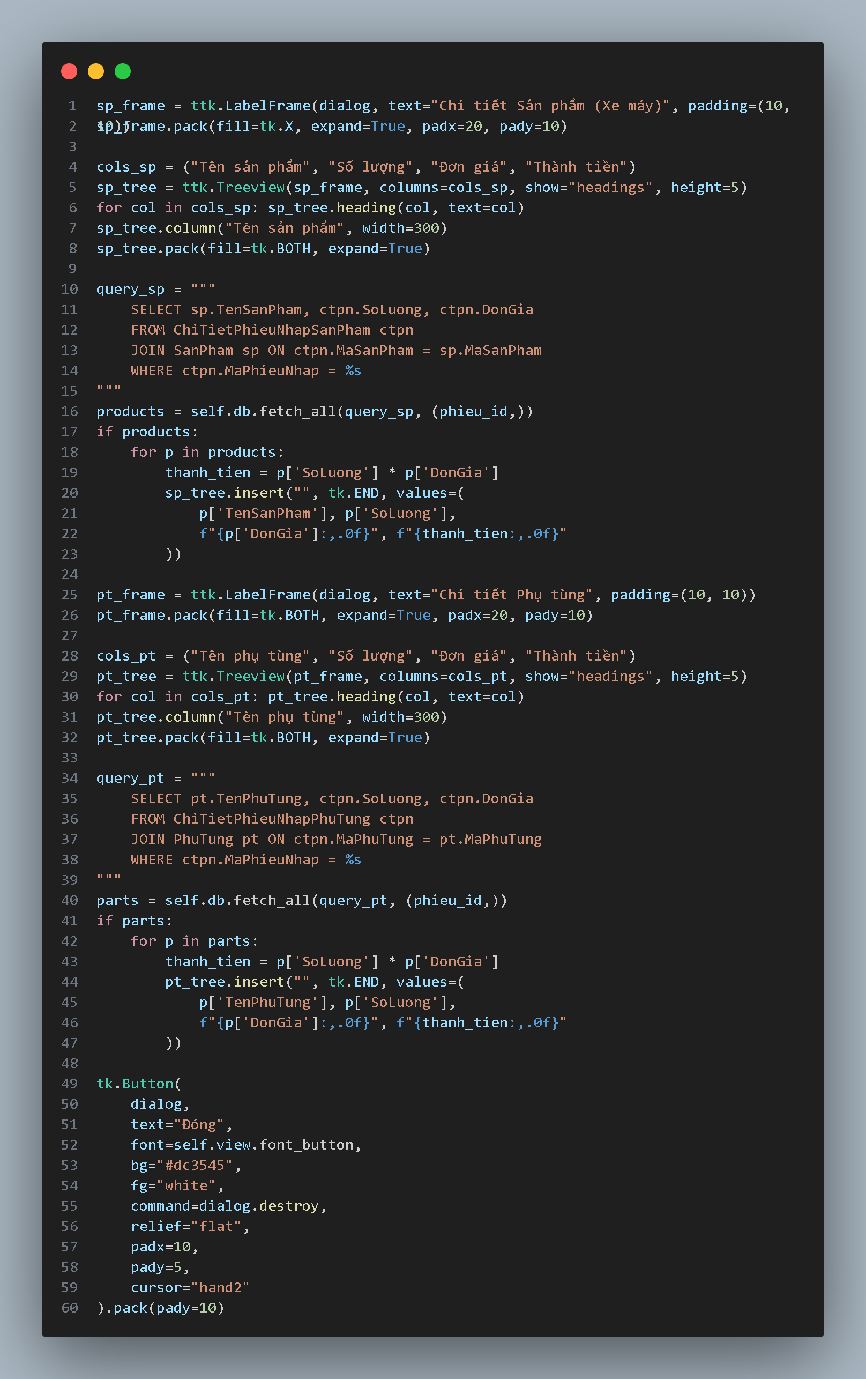

# VIII. KẾT QUẢ DEMO

**8.1. Kịch bản kiểm thử**

Để đảm bảo hệ thống hoạt động đúng, đội dự án đã thực hiện các kịch bản kiểm thử sau:

**Kịch bản 1: Quy trình bán xe hoàn chỉnh:**

1. Đăng nhập với tài khoản nhân viên bán hàng  
2. Thêm khách hàng mới: Nguyễn Văn A, SĐT 0901234567  
3. Vào màn hình Bán hàng, chọn khách hàng vừa tạo  
4. Chọn xe: Honda Vision 2024, giá 30.000.000đ  
5. Thêm phụ tùng: Mũ bảo hiểm (500.000đ) x 1  
6. Tổng thanh toán: 30.500.000đ  
7. Lưu hóa đơn → In hóa đơn → Kiểm tra xe đã chuyển sang 'Đã bán'  
8. Kiểm tra tự động tạo phiếu bảo hành 12 tháng  
  
**Kịch bản 2: Nhập kho phụ tùng:**1. Vào màn hình Quản lý Kho → tab Nhập kho  
2. Nhập thông tin: Nhà cung cấp 'Phụ tùng Honda chính hãng', ngày 15/11/2025  
3. Thêm chi tiết: Lọc nhớt (50.000đ) x 100 cái, Bugi (30.000đ) x 200 cái  
4. Lưu phiếu nhập → Kiểm tra cột Tồn kho đã tăng tương ứng  
5. Xuất báo cáo nhập kho ngày 15/11/2025  
  
**Kịch bản 3: Tra cứu bảo hành:**1. Vào màn hình Bảo hành  
2. Nhập SĐT 0901234567  
3. Hệ thống hiển thị: Khách hàng Nguyễn Văn A, Xe Honda Vision, Ngày mua 15/11/2025, Hết hạn 15/11/2026

**Kịch bản 4: Báo cáo doanh thu:**1. Vào màn hình Báo cáo → Chọn loại 'Doanh thu'  
2. Chọn khoảng thời gian: 01/11/2025 - 30/11/2025  
3. Hệ thống hiển thị: Tổng doanh thu 300.000.000đ, đã bán 10 xe, 50 phụ tùng  
4. Biểu đồ cột hiển thị doanh thu theo ngày  
5. Xuất báo cáo ra Excel → Kiểm tra file tải về

**8.2. Kết quả kiểm thử**Tất cả các kịch bản kiểm thử đã pass thành công. Một số lỗi nhỏ phát hiện trong quá trình test đã được fix:  
• Lỗi không kiểm tra tồn kho khi bán phụ tùng → Đã fix: thêm validation  
• Lỗi định dạng số tiền hiển thị sai → Đã fix: format theo chuẩn VND  
• Lỗi in hóa đơn bị lệch layout → Đã fix: điều chỉnh template Crystal Report  
  
Hiệu năng: Thời gian load danh sách 1000 xe < 2 giây. Thời gian tạo hóa đơn < 1 giây. Hệ thống đã được test với 50 user đồng thời không có vấn đề.

# IX. TỰ NHẬN XÉT, ĐÁNH GIÁ

## 9.1. Ưu điểm của hệ thống

• Tự động hóa toàn bộ quy trình quản lý: Từ nhập xe, bán hàng, quản lý kho đến bảo hành, giảm thiểu thao tác thủ công và sai sót con người.

• Giao diện thân thiện, dễ sử dụng: Nhân viên không cần nhiều đào tạo, có thể làm quen nhanh chóng trong 1-2 ngày.

• Quản lý khách hàng chặt chẽ: Lưu trữ đầy đủ thông tin và lịch sử, giúp chăm sóc khách hàng tốt hơn, tăng tỷ lệ quay lại.

• Báo cáo thống kê trực quan: Giúp quản lý nắm bắt tình hình kinh doanh realtime, ra quyết định nhanh và chính xác.

• Bảo mật tốt: Phân quyền rõ ràng, mã hóa mật khẩu, có audit log để truy vết hành động.

• Dễ bảo trì và mở rộng: Code được tổ chức theo kiến trúc 3 lớp, dễ dàng thêm chức năng mới.

• Tính năng nhắc bảo hành tự động: Tạo giá trị gia tăng cho khách hàng, tăng doanh thu dịch vụ sau bán.

## 9.2. Hạn chế và khó khăn gặp phải

• Chưa tích hợp thanh toán điện tử: Hiện tại chỉ quản lý tiền mặt và chuyển khoản thủ công. Cần tích hợp VNPay/Momo trong tương lai.

• Chưa có mobile app: Khách hàng chưa thể tra cứu lịch sử hoặc đặt lịch bảo dưỡng qua điện thoại.

• Báo cáo chưa đa dạng: Một số báo cáo phức tạp như phân tích xu hướng mua sắm, dự đoán nhu cầu chưa có.

• Khó khăn trong việc thu thập yêu cầu: Chủ cửa hàng ban đầu không rõ ràng về các chức năng cần thiết, phải qua nhiều lần trao đổi.

• Thời gian dự án ngắn: 5 tuần là không đủ để phát triển tất cả tính năng mong muốn, phải ưu tiên các chức năng cốt lõi.

## 9.3. Bài học kinh nghiệm

Qua quá trình thực hiện đồ án, nhóm đã rút ra những bài học quý báu:

• Phân tích yêu cầu kỹ lưỡng: Đây là bước quan trọng nhất. Yêu cầu không rõ ràng dẫn đến sửa đi sửa lại nhiều lần, lãng phí thời gian.

• Thiết kế CSDL cẩn thận: Một CSDL tốt sẽ giúp code dễ viết hơn và dễ bảo trì. Đừng vội code ngay khi chưa có ERD hoàn chỉnh.

• Version control là must-have: Sử dụng Git/GitHub giúp quản lý code tốt, tránh conflict khi làm việc nhóm.

• Test sớm, test thường xuyên: Đừng để đến cuối mới test, sẽ rất khó fix bug. Nên test từng chức năng ngay khi hoàn thành.

• Lắng nghe người dùng cuối: Họ là người hiểu nghiệp vụ nhất. Demo thường xuyên để nhận feedback và điều chỉnh kịp thời.

• Quản lý thời gian hiệu quả: Lập kế hoạch chi tiết và tuân thủ, tránh làm quá nhiều việc vào phút chót.

• Học hỏi từ dự án có sẵn: Tham khảo các open source project tương tự giúp tiết kiệm thời gian và học được best practices.

## 9.4. Hướng phát triển tương lai

• Phát triển ứng dụng mobile (Android/iOS) cho khách hàng: Tra cứu lịch sử, đặt lịch bảo dưỡng, nhận thông báo khuyến mãi.

• Tích hợp thanh toán điện tử: VNPay, Momo, ZaloPay để khách hàng thanh toán tiện lợi hơn.

• Xây dựng hệ thống CRM nâng cao: Phân tích hành vi khách hàng, gửi email marketing tự động theo phân khúc.

• Tích hợp AI/ML: Dự đoán nhu cầu phụ tùng, gợi ý sản phẩm cho khách hàng dựa trên lịch sử mua.

• Mở rộng sang quản lý đa chi nhánh: Đồng bộ dữ liệu giữa các cửa hàng, báo cáo tổng hợp toàn hệ thống.

• Tích hợp với nhà cung cấp: API tự động đặt hàng phụ tùng khi sắp hết, tracking đơn hàng realtime.

• Nâng cấp báo cáo với Business Intelligence: Sử dụng Power BI hoặc Tableau để phân tích dữ liệu sâu hơn.

• Xây dựng website bán hàng online: Khách hàng có thể đặt mua xe/phụ tùng trực tuyến, nhận tại cửa hàng.

# X. TÀI LIỆU THAM KHẢO

1. [1] Giáo trình Phân tích và Thiết kế Hệ thống Thông tin, PGS.TS. Nguyễn Đình Thuân, NXB ĐHQG TP.HCM, 2020
2. [2] Giáo trình Công nghệ Phần mềm, TS. Trần Minh Quang, NXB Thống Kê, 2019
3. [3] Microsoft SQL Server Documentation, https://docs.microsoft.com/en-us/sql/
4. [4] C# Programming Guide, https://docs.microsoft.com/en-us/dotnet/csharp/
5. [5] Bike Showroom Management System Project Report, Scribd.com
6. [6] Software Development Life Cycle (SDLC), GeeksforGeeks.org
7. [7] Database Design Best Practices, https://www.sqlshack.com/
8. [8] UX/UI Design Principles for Enterprise Applications, Nielsen Norman Group
9. [9] Crystal Reports Documentation, SAP.com
10. [10] GitHub Repository: https://github.com/vitlearningcode/DTH235629_LEMINHDUC_DOAN.git
11. [11] Motorcycle Shop Management Software Features, Torque360.co
12. [12] Agile Project Management for Software Development, Atlassian.com

# KẾT LUẬN

Đồ án Hệ thống Quản lý Cửa hàng Xe máy đã hoàn thành với đầy đủ các chức năng cốt lõi như đề ra. Hệ thống giúp tự động hóa quy trình kinh doanh, nâng cao hiệu quả quản lý và chất lượng phục vụ khách hàng.

Qua quá trình thực hiện, nhóm đã áp dụng thành công các kiến thức về phân tích thiết kế hệ thống, lập trình ứng dụng, quản lý cơ sở dữ liệu và làm việc nhóm. Mặc dù còn một số hạn chế do thời gian và nguồn lực, nhưng hệ thống đã đáp ứng được mục tiêu đặt ra và có thể triển khai thực tế.

Với những hướng phát triển đã đề xuất, hệ thống có tiềm năng mở rộng thành một giải pháp quản lý toàn diện cho chuỗi cửa hàng xe máy, góp phần vào xu hướng chuyển đổi số trong ngành bán lẻ tại Việt Nam.

Nhóm xin chân thành cảm ơn thầy/cô giáo đã hướng dẫn và hỗ trợ trong suốt quá trình thực hiện đồ án này!